**Gün1**; Şamil Bey

package gun1;  
  
public class Ornek {  
 public static void main(String[] args) { *// void burada geri nönüş yapmak zorunda dağil  
 // public heryere açık  
  
 // küçük harfle başlayanlar primetive  
 // büyük wrapper* System.*out*.println(" Merhaba \n dünya\tlılar" ); *// \n aşağıya yazar \t boşluk bırakıyor* System.*out*.println("\tmerhaba");  
  
 */*  
Merhaba  
dünya lılar  
 merhaba  
 */* System.*out*.println(" çift tınak yazdırır\" "); *// çift tınak yazdırır"* System.*out*.println(" \" çift tınak yazdırır\" ");*// " çift tınak yazdırır"* System.*out*.println(" \\"); *// so = *

**Gun2 : Şamil Bey**  
  
public class Comment {  
  
  
 public static void main(String[] args) {  
*/** tüm satırlara yıldız koyar  
 *  
 *  
 *  
 */* System.*out*.println(" Comment cotrol" ); *// ctrl c bütün satırı seçmek için --- yada 3 kez tıklayınca  
// ctrl z işlemde geri gider  
 // crtl y forward yapar.* System.*out*.println("burası yazıldıktan sonra çift tırnak koymak istersen"); *// shift + çift tırnak yada fn çift tırnak* }  
}

**5. gün1. Video**

! Float çok tavsiye edilen bir değer değildir.

package Gun05;  
  
public class Ornek1 {  
 public static void main(String[] args) {  
 *// 3 farklı tip de değişken tanımlayınız, değer atayınız ve ekrana yazdırınız.* int sayi=5;  
 char ilkHarf='A'; *// -> ben char tipinde bir veri saklayacağım, harf A olacak :  
 // bilgisayar unicode A simgesinin karşılığı olan 65 sayısını buluyor.Hafızaya bunu yazıyor.  
 // bu hafızaya char olduğuna ilşkin bir de uyarı set ediyor.* char ilkHarfAyni = 65 ; *// karakter hanesi olduğu kesin olan yere, sayı değer direk atanıyor.  
 // Böylece yazdırırken yine 65 i tablodan bakıp harf olarak ekrana yazıyor.Çünkü char tipi.* boolean cevap = true;  
  
 System.*out*.println("sayi = " + sayi);  
 System.*out*.println("ilkHarf = " + ilkHarf);  
 System.*out*.println("cevap = " + cevap);

package Gun05;  
  
public class Ornek2 {  
 public static void main(String[] args) {

*// 2 tane double ve short değişken tanımlayınız, değer atayınız  
 // double değişkeni short değişkene çevirerek  
 // bütün değerleri ekrana yazdırınız.* double oran = 20000.4567;  
 short ornekleme ;  
  
 ornekleme = (short) oran;  
 System.*out*.println("ornekleme = " + ornekleme);

ornekleme = 20000

farklı gösterim

double oran = 20000.4567;  
short ornekleme=(short) oran;  
  
System.*out*.println("ornekleme = " + ornekleme);

ornekleme = 20000

ev

int noktalı=120;  
System.*out*.print(noktalı);

120

double noktalı=120;  
System.*out*.print(noktalı);

120.0

Pc. Bilgisi. Fn tuşuna basılı tutunca bilgisayar sistem bilgileri. Özellikler çıkıyor

Ev

*// 2 tane double ve short değişken tanımlayınız, değer atayınız  
 // double değişkeni short değişkene çevirerek  
 // bütün değerleri ekrana yazdırınız.*

double ton=10.500;  
short mal=3;  
mal=(short) ton;  
System.*out*.println("mal = " + mal);  
mal = 10

// ikisinede değer atandı yandakine tek değer atanmış

(short)mal= ton;

İfadesini kabul etmiyor

double oran = 20000.4567;  
short ornekleme= oran;

olmaz siztem oranı double atadın tekrar şort yapamazsın emin olmak için onay la der parantezz içinde belirtd

İkinciye değişken atamadan direkt tanımladı.

**5. Gün Video 2**

public class Ornek3 {  
 public static void main(String[] args) {  
 *// short ve byte cinsinden 2 değer tanımlayınız, değer atayınız  
 // short u byte türüne çeviriniz.Taşan ve taşmayan değerler vererek  
 // çıkan sonuçları dğerlendiriniz.* short sayi1=126;  
 short sayi2=200;  
  
 byte sayi3 = (byte)sayi1;   
 byte sayi4 = (byte)sayi2;  
  
 System.*out*.println("sayi1 = " + sayi1);  
 System.*out*.println("sayi2 = " + sayi2);  
 System.*out*.println("sayi3 = " + sayi3);  
 System.*out*.println("sayi4 = " + sayi4);

sayi1 = 126

sayi2 = 200

sayi3 = 126

sayi4 = -56

package Gun05;  
  
public class Ornek4 {  
 public static void main(String[] args) {  
 *// Kişinin ağırlığını double, boyunu in olarak değerler veriniz  
 // ve bir satırda boyunuz ... ve kilonuz .. şeklinde yazdırınız.* double kilo = 75.5;  
 int boy = 180;  
  
 String yazilacak = "boyunuz = "+boy+", kilonuz = "+ kilo;  
 System.*out*.println(yazilacak);

boyunuz = 180, kilonuz = 75.5

double -> float -> long -> int -> char -> short -> byte

Büyüğü küçüğe atadığımız için parantez işinide istiyor. Küçüğü büyüğe atasaydık paranteze geek kalmayacaktı

Sayı 1 ve 2 yi başka bir değer atamadığımız için burada işlem yapmadı

Sayı 3 ü alanını 1 e atadığımız için

Burada işlem yaptı sayı 3ün üstüne sayı 1 i yazdık

Sayı 3 ü isteyince 1 in değerini veriyor

Sayı3 ü aynı aldı çünkü pc de sayı3 diye tanımlanan alanı sort değer bytein değerleri arasında

Sayı 4 de i2ye atadığımız için işlem yaptı

Sayı 4 de tanımlanan short değer byte değer e dönüştürülürken byte in alabileceği değerler arasına girmediği için sonuç farklı çıktı

sayi4 = -56 neden geldi diye dğşünme işimize yaramıyor zaten .

Ev. Gösterim farkı

double kg=80.5;  
int boy=188;  
  
System.*out*.print("boy = " + boy);  
System.*out*.println("kg = " + kg);

boy = 188kg = 80.5

System.*out*.println( boy+ kilo);

255.5

İkiside rakam olduğu için topladı.

package Gun05;  
  
public class Ornek5 {  
 public static void main(String[] args) {  
 *// 68 rakamına karşılık gelen harfi, önce 68 rakamını bir int değere atayarak bulunuz* int sayi=68;  
 char harf = (char)sayi;  
  
 System.*out*.println("harf = " + harf);

harf = D

harfi istedim üzerine yazılı olanı verdi

System.*out*.println("sayi = " + sayi);  
*//sayi = 68*

package Gun05;  
  
public class Ornek6 {  
 public static void main(String[] args) {  
 *// sayılar arası dönüşüm* int sayi=5;  
 double rakam=55.67;

rakam = sayi; *// ototmatik rakam = (double) sayi;*

sayi = (int)rakam; *//manuel  
   
 // sayıyı string dönüştürme*

String yazi = Integer.*toString*(sayi);  
 String yazi2 = Double.*toString*(rakam);  
  
 System.*out*.println("yazi = " + yazi);  
 System.*out*.println("yazi2 = " + yazi2);

Ev

int karsılık=68;  
char deger=(char) karsılık;

System.*out*.println("karsılık = " + karsılık);  
  
*//karsılık = 68*System.*out*.println("deger = " + deger);  
*// deger = D;*

Karşılığı istediğimde direkt onu verdi

Değeri istediğimde üzerine yazılmış olanı verdi

double -> float -> long -> int -> char -> short -> byte

(; ) e dikkat

Rakama sayı atamak

Artık 1. Yi gördüğün yere 2. Atandığı için yi yaz

int sayi=5;  
double rakam=55.67;

rakam = sayi;

otomatik yaptı belirtmeye gerek yok.

System.*out*.println("rakam = " + rakam);

Rakamı istedim üzerine sayı yazıldığı için onu verdi

rakam = 5.0

sayi =(int)rakam;

Sayıya rakam atamak (int) istiyor. Sol taraf int çünkü artık(hoca dedi anlamadım)

int sayi=5;  
double rakam=55.67;  
sayi = (int)rakam;

Sayının yerine rakamı yazdığın için sayıyı istediğimde rakam türünden değerini gösteriyor

System.*out*.println("sayi = " + sayi);

sayi = 55

System.*out*.println("rakam = " + rakam);  
System.*out*.println("sayi = " + sayi);  
rakam = 5.0  
sayi = 5

**Sayıyı string e dönüştürme**

public static void main(String[] args) {  
 *// sayılar arası dönüşüm* int sayi=5;  
 double rakam=55.67;  
 rakam = sayi; *// ototmatik rakam = (double) sayi;* sayi = (int)rakam; *//manuel  
   
 // sayıyı string dönüştürme* String yazi = Integer.*toString*(sayi);  
 String yazi2 = Double.*toString*(rakam);  
  
 System.*out*.println("yazi = " + yazi);  
 System.*out*.println("yazi2 = " + yazi2);

yazi = 5

yazi2 = 5.0

package Gun05;  
  
public class Ornek7 {  
 public static void main(String[] args) {  
 *// Soru : Short olarak atadığınız değeri stringe çevirerek,  
 // ekrana yazdırınız.* short sayi=345;  
 String kelimeHali = Short.*toString*(sayi);  
  
 System.*out*.println("kelimeHali = " + kelimeHali);

kelimeHali = 345

public class Ornek7 {  
 public static void main(String[] args) {  
 *// Soru : Short olarak atadığınız değeri stringe çevirerek,  
 // ekrana yazdırınız.* short sayi=345;  
 String kelimeHali = Short.*toString*(sayi);  
  
 System.*out*.println("kelimeHali = " + kelimeHali);

kelimeHali = 345  
  
 int sayi2 = 245; *// sayı değeri taşır matematiksel işleme girer* String kelimeHali2 = "245"; *// sayı değeri taşımaz sadece sembol* int top = 34 + sayi2;  
 *// int top2 = 34 + kelimeHali2; // bu şekilde kullanılamaz*

Web gibi ortamlardan bilgi aldığımızda onların tamamı stringdir bize onların sayı hali gerekmektedir orada kullanılır stringden sayıya ---------sayıdan stringe

Stringler ortama tanıtıldı

Metin= sayı değer (sayıların metin e dönüştürülmesi sayıların ekrana metin şeklinde yansıtılması. )

ev çalışma

*// Soru : Short olarak atadığınız değeri stringe çevirerek,  
 // ekrana yazdırınız.*

short sayılar=5;

sayıları string e dönüştürülecek şekli ile

string= diye ortama tanıt

String metin=Integer.*toString*(sayılar);

İnt. Olmaz short

Yazdır komutunu ver.  
System.*out*.println("metin = " + metin);

metin = 5

Bur sayı değeri taşımaz sadece görüntü metin gibi çünkü çift tırnak içinde

İnt toplamı alabiliriz sonu. 34 sayı 2 olur. Sayı ile metin toplanmaz.

**5.gün 3. Video**

Ekrandan gelen bilgi form

package Gun05;  
  
public class Ornek8 {  
 public static void main(String[] args) {  
 *// String den sayıya dönüştürme* String ekrandanGelen1 = "500"; *// 1.bağış* String ekrandanGelen2 = "1000"; *// 2.bağış  
  
 //int toplamBagis = ekrandanGelen1 +ekrandanGelen2;  
 // bu şekilde olmaz çünkü rakam gibi gözüken semboller , sayı değil* int bagis1 = Integer.*parseInt*(ekrandanGelen1); *// artık sayısal degere döndü* int bagis2 = Integer.*parseInt*(ekrandanGelen2); *// artık sayısal degere döndü* int toplamBagis = bagis1 + bagis2 ; *// evet artık sayı haline dönüştürülünce, toplanabildi* System.*out*.println("toplamBagis = " + toplamBagis);

package Gun05;  
  
public class Ornek9 {  
 public static void main(String[] args) {  
 *// String olarak verilen karenin 1 kenar uzunluğundan  
 // karenin çevresinin uzunluğunu bulunuz.* String kenarUzunlugu = "5";  
  
 int kenarInt= Integer.*parseInt*(kenarUzunlugu);  
  
 int Cevre = kenarInt + kenarInt + kenarInt + kenarInt;  
  
 System.*out*.println("Cevre = " + Cevre);

System.*out*.println("kenarInt = " + kenarInt); 5

Stringler ekrana tanıtıldı.

*int toplamBagis = ekrandanGelen1 çünkü rakamın ğzerine sayı yazamazsın*

İnteger olması istendiği için integer şekline dönüşecek halde integer yerinin üzerine tanıtıldı.

Bağış1 vee bağış2 nin üzerine başka şeyler yazıldığı için bağışları isteyince üzerine yazılanlar veriliyor.

String karekelime= "3";  
  
int karesayı=Integer.*parseInt*(karekelime);  
  
System.*out*.println("karesayı = " + karesayı);  
*//karesayı = 3*int karecevre=karesayı+karesayı+karesayı+karesayı;  
System.*out*.println("karecevre = " + karecevre);  
  
*//karecevre = 12*

public class Ornek10 {  
 public static void main(String[] args) {  
 *// String olarak verilen true veya false degerini, boolean türüne  
 // çevirerek yazdırınız.* String cevapEvet = "true";  
 String cevapHayir = "false";  
  
 Boolean cevapE = Boolean.*parseBoolean*(cevapEvet);  
 Boolean cevapH = Boolean.*parseBoolean*(cevapHayir);  
  
 System.*out*.println("cevaplarınız = " + cevapE +" - "+ cevapH);  
 *//cevaplarınız = true - false*

public class Ornek11 {  
 public static void main(String[] args) {  
 *// String olarak verilen Gece ve Gündüz hava sıcaklığı bilgisinin toplamını  
 // yazdırınız.* String geceStr = "10";  
 String gunduzStr = "25";  
  
 int geceDerece = Integer.*parseInt*(geceStr);  
 int gunduzDerece = Integer.*parseInt*(gunduzStr);  
   
 int toplamDerece = geceDerece + gunduzDerece;  
  
 System.*out*.println("toplamDerece = " + toplamDerece);  
   
 *//toplamDerece = 35*

**Gün06. 1. Video Scanner**

**Java Scanner Class**(kullanıcının konsola konsola veri girişi için ve bizimde konsoldan girilen veriyi kullanmak için kullandığımız sınıf kullanılan sınıf)

int b;

Scanner oku=new Scanner(System.in);

Scanner ortama tanıtıldı

b=oku.nextInt();

konsola bilgi girilecek hale geldi

nextInt() metodu yerine değişkenin tipine göre kullanılan metotlar aşağıdaki tabloda gösterilmektedir.

Ev çalışma

String dogru= "true";  
  
boolean cevap= Boolean.*parseBoolean*(dogru);  
  
System.*out*.println("cevap = " + cevap);  
  
 *// cevap = true*

*EÇ.*

String gece= "3";  
String gunduz="40";  
  
int ge=Integer.*parseInt*(gece);  
int gu=Integer.*parseInt*(gunduz);  
  
  
int toplam= ge+ gu;  
  
System.*out*.println("toplam = " + toplam);  
*// toplam = 43*

|  |  |
| --- | --- |
| Metot | Açıklama |
| next() | Girilen ilk kelime string tipinde bir değişkene atanır. |
| nextLine() | Girilen tüm satır string tipinde bir değişkene atanır. |
| nextByte() | Byte tipinde tamsayı girişi için kullanılır. |
| nextShort() | Short tipinde tamsayı girişi için kullanılır. |
| nextInt() | Integer tipinde tamsayı girişi için kullanılır. |
| nextLong() | Long tipinde tamsayı girişi için kullanılır. |
| nextDouble() | Double tipinde ondalıklı sayı girişi için kullanılır. |
| nextFloat() | Float tipinde ondalıklı sayı girişi için kullanılır. |

package Gun06;

İmport java.util.Scanner; herşeyi eklemek için scanner sil. * koy.)

(otomatik import eklendi hafızayı iyi kullanan programlarda herşeyi birden eklemez gerekeni ekler

dosyadan veya stringden not defterinden nereden istersen okuma yapabilir

EV

evde hocanın örneğini denedim sonra hoca değiştirdi.  
public class JavaScanner {

public static void main(String[] args) {

*//int sayi=0; // bunu tanımladığımız gibi aşağıda tanımlıyoruz sadece tanımladık konsolda yazmaz*

*İnt sayı =5; atanan değişken değer*

*Scanner oku = new* Scanner(System.*in*);

*atanan sabit değer*

*İnt mantığı ile tanımlandı.*

! Bir programa birkez tanımlamak yeterli.

Scanner bir class tır içerisinde oldukça fazla yapı barındırıyot “hoca“

Pc bilgisi: Word: düzen menüsü tıklayınca kesmeler satır numaralar ın altındaki ok tan . yapacağın değişikliklerin

sayfa düzenin de nereden nereye kadar olacağını değiştirebilirsin

hoca 1.

import java.util.Scanner;  
  
public class JavaScanner {  
 public static void main(String[] args) {

*//int sayi=0; // bunu tanımladığımız gibi aşağıda tanımlıyoruz*

Scanner oku=new Scanner(System.*in*); *// Klavyeeden veri girişi yapılacak* System.*out*.print("Bir sayi giriniz=");

int sayi=oku.nextInt(); *// okuma işlemi burada kursör bekliyor*

System.*out*.println("sayi = " + sayi);

import java.util.Scanner;  
  
public class Ornek1 {  
 public static void main(String[] args) {

*// Kullanıcıdan Adını ve soyadını alarak ekrana yazdırınız.*

Scanner oku= new Scanner(System.*in*);  
  
 System.*out*.print("Adınızı ve Soyadınızı giriniz=");

String adSoyad=oku.nextLine(); *// Ekrandan bir satır okuyor* System.*out*.println("adSoyad = " + adSoyad);

Ev Farklı yoldan denedim

Adını ve soy adını ekrana giriniz.

Scanner sc= new Scanner(System.*in*);

System.*out*.println("isim");

String soyisim=sc.next();

System.*out*.println(" Soyisim");

String hepsi =sc.next();

System.*out*.println("hepsi = " + hepsi);

isim

hal

Soyisim

sel

hepsi = sel HATA

*Hoca Scanner oku=new Scanner(System.in); // Klavyeeden veri girişi yapılacak*

*sadece tanımladık konsol yazmaz*

*/\** System.out.print("Bir sayi giriniz=");

int sayi=oku.nextInt*(); // okuma işlemi burada kursör bekliyor adını ve soy adını alıp ekrana yazınız*

*System.out.println("sayi = " + sayi);*/  
  
 /*int gösterim=1;  
 int gösterim; hepsi aynı  
 gösterim=1;  
 String Stninadı= "alana yazılacak bilgiler";// alanın değişken değeri */*

*System.out.println("Birşeyler girin "); // bunu konsola gittikten sonra ekledim*

*Klavyeden giriş  
 Scanner Alanınadı= new Scanner(System.in); //alanın sabit değeri  
 // sadece tanıtıldı konsola giriş yok*

*konsoldan gelecek veriye göre değişir  
String konsoldangelen= Alanınadı.nextLine(); /* --->yazınca konsola gitti  
 konsola giriş açıldı. Yazı yaz, enter e bas  
 konsoldongelen i sol tarafa tanıt  
 ekrana girilen şeyin konsolda çıkması  
 için yazdırmak gerekiyor*/  
  
 System.out.println("konsoldangelen = " + konsoldangelen);  
 /* Birşeyler girin   
 cenk konsoldangelen = cenk*/*

*Örnek 2*

[*https://www.youtube.com/watch?v=_Au_IrF263c&list=PL4ET09KoRZtQjM2CoI5PX096tUG7UyKzf&index=21&t=0s*](https://www.youtube.com/watch?v=_Au_IrF263c&list=PL4ET09KoRZtQjM2CoI5PX096tUG7UyKzf&index=21&t=0s)

Scanner sc= new Scanner(System.*in*); *//1* System.*out*.println("isminizi giriniz");  
  *//10*

String isim =sc.next();  
 *//2 // ortama tanıtıldı. konsola yazmaz.* System.*out*.print ("Bir sayı giriniz "); *// konsol :Bir sayı giriniz  
 // 3  
//5 konsoldan //4 sabit değere göre*

int a =sc.nextInt(); *//6*

System.*out*.println(" Bir sayı daha giriniz");  
  
 *// 8 kursorden geleni buraya tanıttı* int b = sc.nextInt(); *//7   
  
 // 9 tekrar yukarıya bilgi eklemek istiyorum//10 isim değişkenine konsolda ne yazılırsa bu komuttan sonra o*

*çıkacak/ çünkü yukarda isim tanıtıldı. isim yerine başka bir şey yazsaydık buraya//yukarıya tanıtılmayan ekranda*

*kişinin adı çıkmaz buraya yazılan çıkardı*

System.*out*.println("merhaba" + isim);  
 *// 11* int toplam= a + b;  
 *// 12* System.*out*.println("sonucunuz " + toplam);

*isminizi giriniz*

*selim*

*Bir sayı giriniz 5*

*Bir sayı daha giriniz*

*15*

*merhabaselim*

*sonucunuz 20*

hoca

*// Kullanıcıdan Adını ve soyadını ayrı ayrı okutarak alıp  
// birlikte ekrana yazdırnız.*

Scanner oku=new Scanner(System.*in*);  
  
 System.*out*.print("Adınız= ");  
 String ad=oku.nextLine();  
  
 System.*out*.print("Soyadınız= ");  
 String soyad=oku.nextLine();  
  
 System.*out*.println("Adınız ve Soyadınız = " + ad+" "+soyad);

! Programcının bir soru sorup yazdıra bilmesi gibi bir kod verilip bu ekranda nasıl yazar sorusunada cevap verebilmesi gerekmektedir.

Dikkatli inceler

*// Kullanıcıdan alacağınız 2 sayının toplamını ekrana yazdırınız.*Scanner oku = new Scanner(System.*in*);

System.*out*.print("Birinci sayıyı giriniz=");int sayi1=oku.nextInt();  
System.*out*.print("İkinci sayıyı giriniz=");int sayi2=oku.nextInt();  
  
int toplam = sayi1+ sayi2;   
System.*out*.println("Toplam = " + toplam); *// bu şekilde de olur*

Toplam = 9System.*out*.println("Toplam = " + sayi1 + sayi2); *// burada*

*string le sayı toplandığından STRİNG KABUL EDİLİR*

*ama buradaki olay farklı* Toplam = 54  *// println hepsini stringe çevirip yanyana ekler , sayı toplaması yapmaz*System.*out*.println("Toplam = " + (sayi1 + sayi2) ); *// Paarnteze alırsak önce parantez*  Toplam = 9 *// içi, dolayısıyla sayılar toplanabilir oluyor, sonra sonuç*

***STRİNG*** *olarak ekrana basılıyor*

Birinci sayıyı giriniz=5

İkinci sayıyı giriniz=4

*// Kullanıcıdan Adını ve soyadını ayrı ayrı okutarak alıp birlikte ekrana yazdırnız.*

ev

Scanner sc= new Scanner(System.*in*);  
  
System.*out*.println("İsim");  
  
 String isim1= sc.next();  
  
System.*out*.print("soyisi");

String soyisim= sc.next();  
  
System.*out*.println(" isim soyisim=" +isim1+" "+ soyisim);

İsim

halim

soyisiselim boşluk vermek tırnaktan sonra boşluk bırak

isim soyisim=halim selim “ “parantez içinde boşluk için

Ev

*// Kullanıcıdan alacağınız 2 sayının toplamını ekrana yazdırınız.*

Scanner sc = new Scanner(System.*in*);  
  
System.*out*.print ("Bir sayı giriniz" );

int sayı=sc.nextInt(); çıktılar farklı

System.*out*.printf("Bir sayı daha giriniz ");  
 int sayı2=sc.nextInt();  
  
System.*out*.println(sayı + sayı2);

Bir sayı giriniz5

Bir sayı daha giriniz 7

12

İşlemlerde aralarında artı varsa soldan başlar dedi hoca

Önce bunu yap demek için parantez yap.

Hoca

*Kullanıcıdan boy(ondalıklı) ve kilosunu(ondalıklı) bilgisini  
alıp ekrana tek satırda yazdırınız.*

Scanner ekrandanAl = new Scanner(System.*in*);  
  
System.*out*.print("Boyunuz = ");  
double boy=ekrandanAl.nextDouble();  
  
System.*out*.print("Kilonuz = ");  
double kilo=ekrandanAl.nextDouble();  
  
System.*out*.println("Boy =" + boy+"\n kilo="+kilo);  
  
Boyunuz = 198,0  
Kilonuz = 90,0  
Boy =198.0  
kilo=90.0

*Kullanıcıdan kaç bilet istediğini(byte) ve sigorta isteyip istemedğini (boolean olarak) alıp yazdırınız.* Scanner input=new Scanner(System.*in*);  
 System.*out*.print("Kaç Bilet istiyorsunuz=");  
 byte biletSayisi = input.nextByte(); rakam  
  
 System.*out*.print("Sigorta istiyor musunuz ? ");  
 boolean isSigorta = input.nextBoolean();  
  
 System.*out*.println("Bilet sayisi="+biletSayisi+"\n Sigorta istiyor mu = "+ isSigorta); byte ve boolean çıktılarını toplayabildi

Kaç Bilet istiyorsunuz=4

Sigorta istiyor musunuz ? false

Bilet sayisi=4

Sigorta istiyor mu = false

Ev

*// Kullanıcıdan kaç bilet istediğini(byte) ve sigorta isteyip istemedğini (boolean olarak)  
 // alıp ekrana yazdırınız.*

canner sc= new Scanner(System.*in*);  
System.*out*.println("Kaç Bilet İStiyorsunuz" );  
int biletsayisi=sc.nextInt();  
System.*out*.println("Sigorta istiyormusunu");  
 Boolean sigortaDurumu= sc.nextBoolean();  
System.*out*.println("Kaç Bilet İstiyorsunuz = "+biletsayisi+ "sigprta istiyormusunuz"+sigortaDurumu );

Kaç Bilet İStiyorsunuz

2

Sigorta istiyormusunu

false

Kaç Bilet İstiyorsunuz = 2sigprta istiyormusunuzfalse

Ev Kullanıcıdan alacağınız 2 sayının toplamını yazdırınız

Scanner sc=new Scanner(System.*in*);  
 System.*out*.println("Fiyat giriniz");

int fiyat1=sc.nextInt();  
 System.*out*.println("Bir fiyat daha giriniz");  
 int fiyat2= sc.nextInt();  
 int toplam= fiyat1+fiyat2;  
 System.*out*.println("toplam = " + toplam);  
   
*// System.out.println("Toplam =" fiyat1 + fiyat2); fiyat1 den önce + olmadığı için hata verdi.*

**Gun 06 video3** Hoca

public class Ornek6 {

*Kullanıcıdan Cadde, Sokak , PostaKodu(int) ve ülke şeklinde adres bilgisi alarak yazdırınız.* Scanner oku=new Scanner(System.*in*);  
 System.*out*.print("Cadde :");  
 String cadde = oku.nextLine();  
  
 System.*out*.print("Sokak :");  
 String sokak = oku.nextLine();  
  
 Scanner oku2=new Scanner(System.*in*); ortama 2. Scanner tanıtıldı  
 System.*out*.print("Pota Kodu :");  
 int pk = oku2.nextInt();  
  
 System.*out*.print("Ülke :");  
 String ulke = oku.nextLine();  
  
 System.*out*.println(cadde+" "+sokak+" "+" "+pk+" "+ulke); String olarak ancak her alana + koyarak gir

*// Okuma işleminde klavyeden sadeec girilen bilgi*

*değil enter ve diğer gözürnmeyen karakterler de*

*gittiğinden sonraki gelen okuma isteği görünmez karakterle dolabiliyor.Bu sebeple veri girilmiş gibi kabul ediyo . Bunu çözmenin yolu ya araya ek bir gereksin okuma komutu eklemek veya tip değiştiğinde yeni bir scanner değişkeni tanımlamaktır.*

İnt lerden sonra konsola string girsek bile önce string gösteriyor konsolda sor

***Ev***

Scanner sc=new Scanner(System.*in*);   
 System.*out*.print(" cadde");  
int c=sc.nextInt();

System.*out*.println("sokak");

int s=sc.nextInt();System.*out*.println("posta kutusu");int

pk=sc.nextInt(); kısa yoldan tnaıtım kullan  
System.*out*.println("ülke"); String ulke= sc.nextLine();sc.next();

cadde35

sokak

45

posta kutusu

12

Ülke

turkiye

mistmatch hatası o int beklerken sen string giriyorsundur yada tam tersi gibi hoca

hoca public class Ornek7 {  
 public static void main(String[] args) {  
 *// Kullanıcıdan username(string), password(int) ve gizli soruyu(cümle) alıp ekrana yazdırınız.* Scanner oku=new Scanner(System.*in*);

System.*out*.print("username= ");

String username = oku.nextLine();  
  
 Scanner oku2=new Scanner(System.*in*);

System.*out*.print("password= ");

int password=oku2.nextInt();  
  
 System.*out*.print("Gizli Soru = ");

String gizliSoru = oku.next();

*// nextLine : satır okuma,*

*konsolda*

Gizli Soru = en sevdiğiniz renk

*next ise kelime okuma yapar konsola =* en

pasword de hem kelime hem sayı okumak için nextline alınır. Yoksa pasword deki sayılar stringolarak yansır.

System.*out*.println(username+"\n"+password+"\n"+gizliSoru);

username= halim

password= 123

Gizli Soru = en sevdiğiniz renk

mavi

123

En

ev

Scanner sc=new Scanner(System.*in*);

System.*out*.println("usarname");

String username=sc.next();

System.*out*.println("pasword");

Scanner sc2=new Scanner(System.*in*);

int pasword=sc2.nextInt();

System.*out*.println("en sevdiğiniz renk");

Scanner sc3=new Scanner(System.*in*);

String enSevdiginizRenk= sc3.next();

System.*out*.println(" " + username+"+" + pasword+"+" +enSevdiginizRenk);

usarname

halim

pasword

123

en sevdiğiniz renk

mavi

halim+123+mavison komutta aralara +koymayınca hata verdi farklı türler olduğu için mi acaba

**Gün 07 String methods**

Bu metodları kullanarak String ile ilgili farklı verilere ulaşabiliriz

**Char indexteki değeri verir. İndex of ise index i verir yani nerede kaçıncı sırada olduğunu söyler.**

***İndex of un contains den farkı indexini verir, contains ise true false değerini verir.***

**Regex** str.replaceAll("[^0-9,-]",""); str değişkeni içindeki 0 ve 9 ve (-)negatif sayılardan başka herşeyi sil

|  |  |  |
| --- | --- | --- |
| concat() | İki stringi birleştirmeyi sağlayan metodtur. Println metodlarında yaptığımız “+” operatorünün yerine kullanılabilir. | String |
| length() | Stringin uzunluğunu verir. | int |
| indexOf() | Stringin içerisindeki karakter veya karakterlerin başlangıç sırasını verir. | int |
| lastIndexOf() | Stringin karakter veya karakterlerin en sondaki başlangıç sırasını verir. | int |
| charAt() | Verilen sıradaki karakteri dönderir. | char |
| substring() | String içinden istenen parçayı verir. | String |
| isEmpty() | Stringin içinin boş olup olmadığını verir. | boolean |
| contains() | Stringin içinde aranan stringin olup olmadığını iletir. | boolean |
| equals() | 2 string birbibirine eşit olup olmadığını kontrol eder. | boolean |
| equalsIgnoreCase() | 2 string birbirine eşit olmadığını büyük küçük harfe bakmadan kontorl eder. | boolean |

public static void main(String[] args) {

*//12345678901234567890*

String cumle = "Bu gün hava yağmurlu"; string türünde cümle isimli yer ayırıldı ve içine bilgiler yazıldı.  
 1 *//bütün karakterlerin adedi (boşluklarda karakterdir.)* int uzunluk = cumle.length(); 2 cümle isimli yer ile ne yapılacığı bildirildi ve int ile olanın içine atıldı

cumle.length();  
System.*out*.println( cumle.length()); hiç integer atamdan bu şekilde de verirdi = 20

System.*out*.println("uzunluk = " + uzunluk); 3 int ile tanıtılan komuta ne yapılacağı yazıldı

System.*out*.println("uzunluk = " + cumle.length());

uzunluk = 20

uzunluk = 20

Ev

String cumle="Bu gün hava yağmurlu";

int tane= cumle.length();

System.*out*.println("tane= " + cumle.length());

System.*out*.println("tane = " + tane); *//" tane " = string + tane ise cümle diye isimlendirilen string  
 değişkenin length komutu ile yazdırılmış integer türünden hali.*

cumle.length();  
System.*out*.println( cumle.length()); hiç integer atamdan bu şekilde de verirdi = 20

System.*out*.println(" " + cümle); otomatik yazdırma seçeneklerinde .length(); çıkmıyor. Çünkü fonksiyon

fonksiyon içine fonksiyonu değişkenin ismini (cümle vb) girdikten sonra biz tanımlayabilitriz (charAT, indexOf) çok faklı fonksiyonlar olduğu içim.

tane = 20

tane= 20

hoca public static void main(String[] args) {  
 *//* *İstenen noktadaki karakteri verir,  
 // karakterlerin sırası 0 dan başlar, buna index denir* String kelime = "Merhaba Dünya";

*. // 0123456789012*  
 char harf = kelime.charAt(3);

kelime.charAt(3);  
System.*out*.println("kelime.charAt(3) = " + kelime.charAt(3));

şeklinde de yeniden char a atanmadan kullanılabilirdi. So dan sonra sadece “kelme” çıkıyor. (.) koyduktan sonra geriye kalanı seçenek olarak sunuyor

System.*out*.println("3.harf = " + harf); *// 3 -> h videodan bak sring in içindeki 3 ü kendisimi aldı* harf = kelime.charAt(0);

tekrar char yazmadık çünkü birkez tanımlandı . char yazsaydık already defined diye hata verecekti  
 System.*out*.println("0.harf = " + harf); *// 0 -> m*

Ev 0123  
String cumle="Bugün hava yağmurlu";

String türünde cümle ismi ile adlandırılmış yer in içine giren her bir değer 0 dan başlayarak yazılır “ tırnak işaretleri string in kendisi için çalışma prensibinde bulunuyor.  
char cumledekiYer=cumle.charAt(3);

Char a atanmadan kullanılabilirdi.  
System.*out*.println("cumledekiYer = " + cumledekiYer);

cumledekiYer = ü

! scanner mantığı gibi çalışıyor konsoldan yani kullanıcıdan gelen bilgidir

hoca

public class Soru1 {

public static void main(String[] args) {

*// Kullanıcıdan alacağınız bir kelimenin son harfini yazdırınız.* System.*out*.print("Bir kelime giriniz= ");

Scanner oku = new Scanner(System.*in*);

String okunanKelime = oku.nextLine();  
  
 *// uzunluk adedi veriyordu, son index i ise length-1 verecektir.* int uzunluk = okunanKelime.length();

char sonKarakter = okunanKelime.charAt(uzunluk-1);  
  
 System.*out*.println("sonKarakter = " + sonKarakter);

System.*out*.println("sonKarakter = " +

okunanKelime.charAt(okunanKelime.length()-1) );

ev1 *Kullanıcıdan alacağınız bir kelimenin son harfini yazdırınız*

String st= " bir kelime yazınız";

System.*out*.println( st);

Scanner sc=new Scanner(System.*in*);

*// sc.nin lenhgt fonksiyonunu almadı konsoldan gelecek olanı bir tür belirleyerek  
// yeni isim ile bir yere aktarmalıyız önce*

String lastletter=sc.next(); konsoldan gelen kelimeyi last letter diye yeniisimlendirilen bir yerin içine attık.int a =lastletter.length(); last letter isimli yerin içindeki değerri hesaplamak için uzunluk formülünü girdik uzunluğu hesapladık sonucu harf sayısını int e ata.

char sonkarakter= lastletter.charAt(a-1);

System.*out*.println("sonkarakter = " + sonkarakter);  
  
System.*out*.println("sonkarakter= " + lastletter.charAt(lastletter.length()-1) );

Ev 2 k*ullanıcıdan geleceği için scanner*

System.*out*.println("Bir Kelime Giriniz= ");

Scanner sc= new Scanner(System.*in*);

String ekrandanGelen=sc.next();

Scnin kelime okuyacağı ve okunan kelimenin ekrandan gelenin içine atılacağı string türlerinde okuyup . stringin iççine atacağı bildirildi next kelime okur  
  
int sonharf=ekrandanGelen.length();

Ekrandan gelen kelimenin son harfinin kaç olacağı int türüile bildirildi

char cevap= ekrandanGelen.charAt(sonharf-1);

ka. Harf olduğu hesaplanmadan önceki işlemlere geri dönüldü ekrandan gelen kelimenin harfini bulmak için harflerin üzerinden işlem yapıldı.  
  
System.*out*.println("cevap = " + cevap);

uzunkelime

cevap = e

Ev3

System.*out*.println(" Bir kelime giriniz");

Girilen kelimeyi almak için scanneri ortama tanıt

Scanner sc=new Scanner(System.*in*);

tanıtılan scanner konsoldan ne alacak bildir (int vs)

gelenide ortama tanıt

String ekrandangelen = sc.nextLine();

Gelen kelimenin son harfini almak için length komutu girilir bu int türünden olacak.

int harfsayısı=ekrandangelen.length();

gelen kelimenin istenen karakterine charla ulaşılır.

Parantezede hangi harfi istiyorsan oraya yaz çıkacak bilgi char türünden olacağı için char değişkeninin içine atılır.

char cevap= ekrandangelen.charAt(harfsayısı-1);  
 System.*out*.println("cevap = " + cevap);

VİDEO 2 Concat

public static void main(String[] args) {  
 *// bir stringe diğerini ekler* String s="Hi";

System.*out*.println(s+ " there!"); *// Hi there!*

System.*out*.println(s.concat(" there!")); *// Hi there!* String s2 = " everybody";

System.*out*.println(s.concat(s2)); Hi everybody

System.*out*.println("s = " + s); s = Hi

değişkeni buraya kadar hep aynı kaldı çünkü başkaları ile birleştirildi üzerine değer atanmadı.

*değişkenin kendine atarsam aşağıdaki gibi değeri değişir, üsteki örneklerde atanmadı*

s= s.concat(s2);

veya *s= s+s2 ; aynı işlemi yapardı.* System.*out*.println("s = " + s); ); s = Hi everybody

ev

String s= "merhaba";  
 System.*out*.println(s + " nasılsın" ); *// merhaba nasılsın =  
   
 // tanıtılan stringe manuel string eklendi  
  
// aynı işlem fonksiyon ile eklendii* System.*out*.println(s.concat("nasılsın")); *// merhaba nasılsın.* String s2="Gülümse"; *// yeni bir st. tanıtıldı  
   
 // 2 string i birleştir.* System.*out*.println(s.concat(s2));*// merhaba gülğmse* System.*out*.println("s= " + s); *// s= merhaba  
   
 s değeri hala değişmedi çünkü üzerine yazılan birşey yok .  
 önceki işlemlerde sadece diğer stringelerle birleştirlmişti */* s = s.concat(s2); *// snin değeri değiştirildi.   
 // üzerine yeni bir şey yazıldı. s2 üzerine eklendi* System.*out*.println("s = " + s); *// s = merhabaGülümse*

**Contain**

Büyük küçük harf duyarlı

public static void main(String[] args) {  
*bir stringin içerisinde karakter(ler)in var olup olmadığını kontrol eder. sonucu boolean değişkeni olarak döndürür* String str = "Hello";

boolean varMi = str.contains("llo"); *// alternatif atanabiliyor bool değişkenine*

*str diye isimlendirilen dataların içinde aranan “llo” verilerine uygulanan işlemi*

*boolen şeklinde ayrılmış, varMi diye isimlendirilmiş datalar ın içinde de yaptı llo aradı*

*her halde tekrar düşün veya sor*

*veye str ye yaptığı işlemin sonucunu boolean a atadı*

System.*out*.println("varMi = " + varMi);

System.*out*.println("varMi = " +str.contains("var") );

*varMi = false*

System.*out*.println("llo var mı = " + str.contains("llo"));  
 System.*out*.println("o var mı = " + str.contains("o"));  
 System.*out*.println("k var mı = " + str.contains("k"));  
 System.*out*.println("O var mı = " + str.contains("O"));

Büyük o

llo var mı = true

o var mı = true

k var mı = false

O var mı = false

String st= "honest";  
 System.*out*.println(" est varmı = "+ st.contains("est") ); *//est varmı = true* System.*out*.println(" h varmı = " +st.contains("h") ); *//h varmı = true* System.*out*.println(" c varmı= " +st.contains("c") ); *// c varmı= false*

***EQUAL***

İki string in birebir eşit olup olmadığını kontrol eder***.*** *Birebir eşitmi diye bakar. Sonuç BOOLEAN değişkenidir.*

String str = "Merhaba";  
boolean birebirEsitMi = str.equals("Merhaba");

atamadan da yapılabilirdi aşağıda örneği var

System.*out*.println("birebirEsitMi = " + birebirEsitMi);

Birebir eşitmi isimli nin sonucunu istedim üzerime yazılan fonksiyonun sonucunu bana verdi.

*birebirEsitMi = true*

atanmadan yapılmış örneği boolen i istemeden str isimli değişkenin merhaba ile karşılaştırılmasını verdi  
System.*out*.println("birebirEsitMi = " +

str.equals("merhaba"));

*birebirEsitMi = false*

*ev*

String st ="deneme";

boolean aynısımı= st.equals("deneme");

Atanmadan da yapılabilirdi. Bu bir kolaylık stringde ayrılmış fonksiyonu birde boolende ayrılmış yerdede aratabiliyorsun

System.*out*.println("aynısımı = " + aynısımı);

aynısımı = true

System.*out*.println("aynısımı = " + st.equals("Deneme"));

aynısımı = false büyük harf ile yazıldı çünkü

aynısımı isimli yer in üzerine st. İsimli değişken yazıldıı için aynısımı yı istediğimizde st yi ve arkasına yazılmış olan aquals fonksiyonunu yaparak verdi türünden.

**equalsIgnoreCase()**   
 *// 2 stringi büyük küçük karakter ayırımı yapmadan karşılaştırır sonuç boolean değişkenidir.* String str="Merhaba";

System.*out*.println("Eşit mi = "+ str.equalsIgnoreCase("mERHaba"));

*// true*

*İ* System.*out*.println("Eşit mi = "+ str.equalsIgnoreCase("mERHa")); false  
  
 boolean esitMi = str.equalsIgnoreCase("mERHaba");  
 *// boolean değişkenine atanabilir , kontrol sonucu*

*ev*

String st= "smile";

anotherstring  
System.*out*.println("eşitmi= " + st.equalsIgnoreCase("smile") );

eşitmi= true

anotherstring  
System.*out*.println("eşitmi= " + st.equalsIgnoreCase("sml") );  
  
eşitmi= false

Sonuçları boolen türünde verdiği için.

boolean eşitmi= st.equalsIgnoreCase("smile");  
  
System.*out*.println("eşitmi = " + eşitmi);

eşitmi isimli boolen in üzerine smile yazıldığı için.

Eşitmiyi istediğimizde st isimli üzerinde smile değişkenlisi ile kıyaslayıp verdi  
eşitmi = true

İndexOf

Birden fazla harfi veya kelimeyi aratırsan Aranan indexin başlangıcını verir. Birden fazla karakter varsa ilkini verir. aratırken tek tırnak veya çift tırnak aratmak fark etmez bulur

metin.indexOf("m",6); 8 6 dan sonraki m nin yeri replacade büyük kolaylık sağlıyor. Öğren.

public static void main(String[] args) {  
 *// Verilen karakter(ler) in string içerisindeki başlangıç indexini verir  
 //* *contains den farkı indexini verir, contains ise true false*

String text="Good";  
  
 System.*out*.println("G harfinin indexi = "+ text.indexOf("G")); *// indexler 0 dan başlar*

System.*out*.println("d harfinin indexi = "+ text.indexOf('d'));

3  
 System.*out*.println("H harfinin indexi "+ text.indexOf("H")); *// -1 bulunamadı, yok* System.*out*.println("od nin indexi = "+ text.indexOf("od")); *// var ise ilk harfin indexini verir*

int index = text.indexOf("o"); *// int değişkene atanabilir.*

*küçük o harfi 2*

System.*out*.println("index = " + index); *// birden fazla var ise ilkini verir* 1

Kullanıcıya göstereceğin harfin 1 eksiğini kendi programına yazacaksın

4. harfi girin diye ekranda söylerken

Kendin programın içinde 3 ü kodlayacaksın

**isEmpty** tamamen boşmu ona bakar

*// String tamamen boşmu değil mi onu kontrol ediyor, sonuç true false* String str1="Hi";  
 System.*out*.println("str1 içi boş mu = " + str1.isEmpty());  
  
 String str2="";  
 System.*out*.println("str2 içi boş mu = " + str2.isEmpty());  
  
 String str3=" ";  
 System.*out*.println("str3 içi boş mu = " + str3.isEmpty());  
 boolean bosMu = str3.isEmpty(); *// boolean değişkenine atanabilir.*

**LastindexOf**( çok fazla aratma seçeneği var lastindex of un farklı türleri)

String text="Goog";  
  
System.*out*.println("En sondaki o nun yeri = " +

text.lastIndexOf("o"));

System.*out*.println("en baştaki onun yeri = " + text.indexOf("o"));  
  
  
String text2="ankara";  
System.*out*.println("en sondaki anın yeri = " + text2.lastIndexOf("a"));  
System.*out*.println("ilk baştaki anın yeri = " +text2.indexOf("a") );  
  
En sondaki o nun yeri = 2  
en baştaki onun yeri = 1  
en sondaki anın yeri = 5  
ilk baştaki anın yeri = 0

Burdan sonra sayfa düzeni seçeneklerini değiştir. Tek sayfa

public static void main(String[] args) {  
 *// Substring : stringin belli bir bölümünü alma işlemi  
 //012345* String text = "Merhaba arkadaşlar";  
  
 System.*out*.println("1.bölüm = "+ text.substring(1,5)); *// 1 nolu indexten 5 e kadar 5 dahil değil*

System.*out*.println("2.bölüm = "+ text.substring(0,3)); *// Mer*

System.*out*.println("3.bölüm = "+ text.substring(4)); *// verilen indexten itibaren sonuna kadar alır* String strAlinan = text.substring(0,3); *// bu şekilde alınan parça atanabilir. 1. bölüm = erha*

*2.böl = mer*

*text = aba arkadaşlar*

*hoca*

*// Soru 2 : Kullanıcıdan tek bir komutla okunan 2 kelimelik ad ve soyadı ,  
// (tek okuma da ad ve soyadı alınız -> "Adınızı ve Soyadınızı giriniz")  
// ekrana ilk harfleri ve nokta şekilde  
// yazdırınız.Örnek Ahmet Yılmaz -> A.Y.*System.*out*.print("Adınız ve soyadınız = ");

Scanner oku = new Scanner(System.*in*);

String adSoyad = oku.nextLine(); *// birden fazla kelime , yani satırı tümden okuyoruz*char adIlkHarf=adSoyad.charAt(0);  
int boslukNerde = adSoyad.indexOf(" "); *// bu indexin 1 fazlası herzaman soyadın ilk harfidir.*char soyadIlkHarf = adSoyad.charAt(boslukNerde+1);  
  
System.*out*.println(adIlkHarf+"."+soyadIlkHarf+"."); *// örneğin A.Y.*

*ev*

System.*out*.print("İsim Soyisim = ");

Scanner sc=new Scanner(System.*in*);

String konsoldanGelen= sc.nextLine();

char adilkharf=konsoldanGelen.charAt(0); *// konsoldan gelenin ilk harfini verecek fonksiyon  
 // char şeklinde ki adilk harf e tanımlandı.* int boslukNerde=konsoldanGelen.indexOf(" ");*//başka bir fonksiyon ile konsoldan gelen içindeki  
 // istediğimiz karakteri bulacak bilgiyi bosluk neredeye  
 // tanımladık* char soyadılkharf=konsoldanGelen.charAt(boslukNerde+1);  
System.*out*.println(adilkharf+"."+soyadılkharf+".");  
  
  
System.*out*.println(konsoldanGelen.charAt(0)); *// a*System.*out*.println(adilkharf); *// a konsoldanGelen.charAt(0) fonksiyonu adilkharf e atandığı içim aynı sonucu veir*

*İsim Soyisim = ahmet yılmaz*

*a.t.*

*a*

*a*

***GÜN 08***

***hoca***

*//Kullanıcıdan alacağınız, 3 kelimedne oluşan ismi  
 // Örn. Ahmet Emin Yılmaz -> A.E.Y. formatıyla yazdırınız.*

Scanner oku = new Scanner(System.*in*);  
 System.*out*.print("Lütfen Adınızı ve soyadınızı giriniz = ");  
 String adAd2Soyad=oku.nextLine();  
 */Ahmet Emin Yılmaz  
 // A : adAd2Soyad.CharAt(0);  
 // E : 1.boşluk karakterinin indexinin 1 fazlası  
 // Y : Son boşluğun indexinin 1 fazlası*

char adIlkHarf = adAd2Soyad.charAt(0);

index of foonksiyonunu yap paranteze al başına 2. Yapacağın fonksiyonu gir  
 char ad2IlkHarf = adAd2Soyad.charAt( adAd2Soyad.indexOf(" ")+1 );

char soyadIlkHarf = adAd2Soyad.charAt( adAd2Soyad.lastIndexOf(" ")+1 );

*1.yöntemin değerlerin tamamınnın yazdırılışı yazdırılışı*System.*out*.println(adIlkHarf+"."+ad2IlkHarf+"."+soyadIlkHarf+"."); a.e.y

int ilkBoslukIndex = adAd2Soyad.indexOf(" "); *// 2.Yöntem*  
 int sonBoslukIndex = adAd2Soyad.lastIndexOf(" ");  
  
 ad2IlkHarf = adAd2Soyad.charAt( ilkBoslukIndex+1 ) başlarınıa(int) gibi değişkenler atanmadan da yapılabilir

soyadIlkHarf = adAd2Soyad.charAt(sonBoslukIndex +1 );  
 */*****************************************************/*

2. yöntem bir değerin 2 farklı şekilde yazdırılışı  
System.*out*.println(ilkBoslukIndex);  
  
System.*out*.println(adAd2Soyad.indexOf(" ")); 5 5 ey

*//Kullanıcıdan alacağınız, 3 kelimedne oluşan ismi  
 // Örn. Ahmet Emin Yılmaz -> A.E.Y. formatıyla yazdırınız.* System.*out*.println("İsim soyisim giriniz" ); yöntemleri tekrar tkrar incele  
 Scanner sc= new Scanner(System.*in*);  
 String ısımSoyisim= sc.nextLine();  
  
 *// konsoldan gelen yazının istediğimiz noktasındaki karakteri alabilmek için.*

char ılkharf=ısımSoyisim.charAt(0);  
*// istenilen karakterin cümle içindeki yerini verir integer e atanır.* int ılkBosluk=ısımSoyisim.indexOf(" ");  
  
 ısımSoyisim.charAt(ılkBosluk+1); 2. İsmin başlangıcını bize verir. değişkene atanmadan yapılmış.  
  
 int sonbosluk=ısımSoyisim.lastIndexOf(" ");  
  
  
  *2. harf başlamgıcı 3.harf başlangıcı* System.*out*.print(ılkharf+"."+ısımSoyisim.charAt(ılkBosluk+1)+"."+ısımSoyisim.charAt(sonbosluk+1));  
 *// a. e. y*

System.*out*.println(ısımSoyisim.charAt(ılkBosluk+1)); e  
 System.*out*.println(ısımSoyisim.charAt(sonbosluk+1)); y

Hoca

*Kullanıcıdan tek seferde alacağınız 2 kelimelik ad soyadı 2 ayrı kelimeye ayırınız,  
// ad ayrı soyad ayrı şekilde ekrana yazdırınız.*Scanner oku = new Scanner(System.*in*);  
System.*out*.print("Lütfen adınızı ve soyadınız giriniz = ");  
String adSoyad = oku.nextLine();  
  
*// Ahmet Yılmaz substring(başlangıç index, e kadar - dahil değil)*int boslukIndex = adSoyad.indexOf(" ");  
  
String ad = adSoyad.substring(0, boslukIndex);  
String Soyad = adSoyad.substring(boslukIndex+1);  
  
System.*out*.println("ad = " + ad);  
System.*out*.println("Soyad = " + Soyad);

Ev1

System.*out*.print("İsim soyisim");

Scanner sc=new Scanner(System.*in*);

String ısımSoyısım=sc.nextLine();  
  
 int Ilkbosluk= ısımSoyısım.indexOf(" "); ısım soyısım string inin içindeki indeksi bulma fonksiyonu gerçekleştirildi  
*// 1.bolum 2. Bolum bundan sonra başka bir fonksiyon ile devam edileceği için string ve*

*fonksiyonun değeri başka bir şeye atandı . int değişkene atmadan da kullanılabilirdi*

String soru1=ısımSoyısım.substring(0,Ilkbosluk);ısımSoyısım.indexOf(" "); ılkboşluk silinip

yerine eşitliği olan formül yazılarak

*/* 2. bölüm 1. bölümün e eşitlendiği için 1i istediğimizde 2. verir*/* String soru1=ısımSoyısım.substring(0,Ilkbosluk);  
  
 int ıkıncıbosluk= ısımSoyısım.lastIndexOf(" ");  
  
 String soru2 =ısımSoyısım.substring(ıkıncıbosluk+1); mavi ile işaretli olanlar yer değiştirebilir.  
  
 System.*out*.println(soru1+soru2);

Part 2 Hoca

*// Kullanıcıdan alacağınız 3 kelimelik ismin her kelimesini / ayırarak ayrı ayrı yazdırınız.// Örn: Ahmet Emin Yıldız*

Hoca yı izleyerek kendim yaptım hocanın bir problem çıkarsa hocanın örneğine bak  
 public static void main(String[] args) {

System.*out*.print("isim soy isim giriniz"); *// halim selim mülayim*

Scanner sc= new Scanner(System.*in*);

String konsoldangelen=sc.nextLine();  
  
 int ılkBosluk=konsoldangelen.indexOf(" ");

int sonBosluk=konsoldangelen.lastIndexOf(" ");  
  
 *// buralar atanmadan da dene* String bırıncıIsım= konsoldangelen.substring(0,ılkBosluk);  
  
 String ad2= konsoldangelen.substring(ılkBosluk+1, sonBosluk );  
  
 String ad3= konsoldangelen.substring(sonBosluk+1);  
 System.*out*.println(bırıncıIsım +" "+ad2 + ad3);  
 halim selimmülayim

3 İsmin ilk boşluğunu bulup. İkinci boşluktan sonrasını almak için substring ile parantez içine ilk boşluk +1 , son boşluk ) yazmak için son boşluğu yukarıya tanıtmak gerekiyor. Sayfaya tanıtmak yeterli değil. Değerler değişkenler öncesinde tanıtılmalı. Sonra aşağıya yeni komutlar gililmeli

konsoldangelen.substring(ılkBosluk+1, sonBosluk );

int ılkBosluk=konsoldangelen.indexOf(" ");  
int sonBosluk=konsoldangelen.lastIndexOf(" ")

calısma2 {ev  
 public static void main(String[] args) {  
 System.*out*.print("isim soy isim giriniz");  
 Scanner sc= new Scanner(System.*in*);  
 String konsoldangelen=sc.nextLine();  
  
 int ılkBosluk=konsoldangelen.indexOf(" ");  
  
 *// buralar atanmadan da dene* String bırıncıIsım= konsoldangelen.substring(0,ılkBosluk);  
  
 System.*out*.println(bırıncıIsım );  
  
 int sonBosluk=konsoldangelen.lastIndexOf(" ");  
  
 String ıkıncıBosluk=konsoldangelen.substring(ılkBosluk,sonBosluk);  
 *// ilk boşluktan son boşluğa kadar alır son boşlukta karakter olmadığı için ekran yansımadı  
 // ama normalde sonuncuyu almayacağı için 1- li yazılmalı* String cevap =konsoldangelen.substring(sonBosluk);  
 System.*out*.println("cevap = " + cevap);  
  
 burayı tekrar düşün sonra acaba böyle olabilirmi diye denedim  
 */* char ıkıncıKelime= konsoldangelen.charAt(sonBosluk-1);  
  
 String cevapIkı= konsoldangelen.substring(ılkBosluk,ıkıncıKelime);  
 */*

*ev*

String soru="bir stringin içerisinde karakter(ler)in var olup olmadığını kontrol eder.";  
  
Boolean cevap= soru.contains(" ");  
System.*out*.println("cevap = " + cevap); *// cevap = true*

*StartsWith :* **EndsWit*h*** *aynı özelliklere sahip*

*Bir stringin verilen string ile başlayıp başlamadığını (bitip bitip bitmediğini) kontrol eder  
// ... ile başlıyor mu ?*harfleri birlikte aratabiliriz   
büyük küçük duyarlı  
boolean a atanabilir.

String text = "Merhaba Dünya";  
  
System.*out*.println("ME ile başlıyor Mu ? = " + text.startsWith("ME"));  
System.*out*.println("Me ile başlıyor Mu ? = " + text.startsWith("Me"));  
System.*out*.println("M ile başlıyor Mu ? = " + text.startsWith("M"));  
System.*out*.println("k ile başlıyor Mu ? = " + text.startsWith("k"));  
System.*out*.println("text = " + text);

***ToLowerCase : ToUpperCase***

Lokalizasyonlarda kullanılır. İngiliz alfabesine göre komple programı kullan veya bulunduğun yere göre default.

*stringi küçük(büyük) harfe çevirir*Toupercase in içine değer yazılmıyor. Direk fonksiyon yazmak gerek

String a ="apple";   
a.toUpperCase();   
System.*out*.println(a.toUpperCase());

String text = "Merhaba Dünya";  
System.*out*.println("Orjinal hali = " + text);  
System.*out*.println("küçük harf hali = " + text.toLowerCase());

***trim :***

*stringin başında ve sonunda olan boşluk karakterlerini temizler*String text=" Merhaba Dünya ";  
  
System.*out*.println("orjinal hali = ->" + text+"<-");  
System.*out*.println("baş ve sondaki boşlukların temizlenmiş hali = ->" + text.trim()+"<-");

**Replace** *:*

çift tırnak kullan.

boşluklarıda değiştirebiliriz örn alt çizgi ile

*bir stringin içerisindeki istenen karakter(leri)n hepsini,  
// verilen yenisi ile değiştirir. String olduğu için çift tırnak ile çalışır*String text="Merhaba Dünya";  
  
System.*out*.println("orjinal hali = " + text);  
System.*out*.println("a ların e olarak değiştirilmiş hali = " + text.replace('a','e'));  
System.*out*.println("ba -> de hali = " + text.replace("ba","de"));  
System.*out*.println("Dünya-> Java değiştirilmiş hali = " + text.replace("Dünya","Java"));

orjinal hali = Merhaba Dünya

a ların e olarak değiştirilmiş hali = Merhebe Dünye

ba -> de hali = Merhade Dünya

Dünya-> Java değiştirilmiş hali = Merhaba Java

***ReplaceFirst ->*** *Replace ile aynı sadece ilk bulunanı değiştirir*

*ReplaceAll :*

*replace gibi çalışır ,farkı kritere göre değiştirir*

*string in içerisindeki birleşik olmayan farklı yerlerdeki harfleride değiştirebilir*

*mesela abn leri _ yapabilir.*

*String içindeki tüm büyük harfleri veya belli bir grup büyük harfi değiştirebilir farklı karakterde yapablir.*

*Kriter verilir [A-Z] _* String text="Merhaba Dünya";  
  
 System.*out*.println("Orjinal hali = " + text);  
 System.*out*.println(" a,b,n leri _ yapılmış hali=" + text.replaceAll("[abn]","_"));  
 System.*out*.println(" Büyük harfleri _ yapılmış hali=" + text.replaceAll("[A-Z]","_"));  
 System.*out*.println(" harflerin x yapılmış hali=" + text.replaceAll("[A-Z]","x").

Değişim yapılanın üzerine tekrar değişimde yapılabilir  
 text.replaceAll("[A-Z]","x").replaceAll("[a-z]","x"));

Orjinal hali = Merhaba Dünya

a,b,n leri _ yapılmış hali=Merh___ Dü_y_

Büyük harfleri _ yapılmış hali=_erhaba _ünya

harflerin x yapılmış hali=xxxxxxx xüxxx

***ToLowerCase*** *: To UperCase*

*stringi küçük harfe çevirir*String text = "Merhaba Dünya";  
System.*out*.println("Orjinal hali = " + text);  
System.*out*.println("küçük harf hali = " + text.toLowerCase());

**Gün 09**

ev */1- Girilen 2 veya 3 kelimeli ad ve soyadların ilk harflerinin  
 //hepsini küçük ve daha sonra büyük hallerini yazdırınız.*

*Aşağıdaki örnekte ilk harflerin sonrası küçükse onlarıda büyütmüşüm sonurunun asıl doğru şekli büyük harflere hiç dokunmadan yapılanı hocanın örneği*

System.*out*.print("ad soyad = ");  
 Scanner sc=new Scanner(System.*in*);  
 String konsoldanGelen=sc.nextLine();  
  
 String adBuyukharf=konsoldanGelen.substring(0,1).toUpperCase();  
 int ılkBosluk= konsoldanGelen.indexOf(" ");  
 String soyAdbuyuk= konsoldanGelen.substring(ılkBosluk+1,ılkBosluk+2).toUpperCase();  
 System.*out*.println("İLK HARFLER BÜYÜK=" +adBuyukharf + soyAdbuyuk);  
  
 String ılkHarf= konsoldanGelen.substring(0,1).toLowerCase();  
String soyadIlkharf= konsoldanGelen.substring(ılkBosluk+1 ,ılkBosluk+2).toLowerCase();  
  
 System.*out*.println("ilk harfler küçük = " + soyadIlkharf+ılkHarf);  
  
  
 String ılkIsımBuyuk =konsoldanGelen.substring(0,ılkBosluk+1).toUpperCase();  
  
 System.*out*.println("ılkIsımBuyuk = " + ılkIsımBuyuk);  
 String ıkıncıIsımBuyuk= konsoldanGelen.substring(ılkBosluk).toUpperCase();  
 System.*out*.println("ıkıncıIsımBuyuk = " + ıkıncıIsımBuyuk);  
   
 */*ad soyad = halim selim  
İLK HARFLER BÜYÜK=HS  
ilk harfler küçük = sh  
ılkIsımBuyuk = HALİM   
ıkıncıIsımBuyuk = SELİM*

*HOCA replace all ilede çözülürmüş 3 kelimelik olanını dene. Birde başlangıçta boşluk ile başlarsa ve ıkıncı isim e ıkı boşluk koyarsa veya 4 boşluk koyarsa nasıl yapıcaz çözmemiş olduklarını mutlaka çöz kafadan yapma.*

Scanner oku=new Scanner(System.*in*);  
System.*out*.print("Adınızı ve Soyadınızı giriniz = ");  
String tamAd = oku.nextLine();  
*// tamAd = tamAd.trim(); // bu komut başta ve sondaki boşlukları alır bu ismin başındaki ve sonundakileri alıyor isim soy isim arsındakini ne yapıcaz başka bir trim komutu ekleyerek herhale*int boslukIndex = tamAd.indexOf(" ");  
String ilkHarf=tamAd.substring(0,1).toLowerCase(); *// a*String soyadIlkHarf = tamAd.substring(boslukIndex+1,boslukIndex+2).toLowerCase(); *//y*System.*out*.println("ilkHarf = " + ilkHarf);  
System.*out*.println("soyadIlkHarf = " + soyadIlkHarf);  
  
String yeniTamAd = ilkHarf + *// a* tamAd.substring(1, boslukIndex+1)+ *// hmet_* soyadIlkHarf + *// y* tamAd.substring(boslukIndex+2); *// ıldız*System.*out*.println("yeniTamAd = " + yeniTamAd);

Adınızı ve Soyadınızı giriniz = halim selim

ilkHarf = h

soyadIlkHarf = s

yeniTamAd = halim selim

soru 2 ev hoca cözmedi

public static void main(String[] args) {  
 String kelıme= "bir kelime arayınız büyük harf veya küçük harf de olsa aranan kelimede bulsun";

boolean sonuc= kelıme.contains("arayınız");

System.*out*.println("kelıme = " + kelıme); sonucu varmez yukarıda fonksiyon ile sadece hesapladın sonucu başka bir değişkene tanımlamadın değişkene atamadan sonuca ulaşmak istiyorsan stringi fonksiyonu ile birlikte yazdırmalısın.

System.*out*.println(kelıme.contains("arayınız"));

sonuc = true

farklı gösterim

System.*out*.println("sonuc = " + sonuc);

Soru 3 ev hoca çözmedi

String soru = "Girilen bir stringdeki bütün boşluk karakterlerini (_) ile değiştiriniz";  
  
String atamaYaparsanFormulsuzyazdırabılırsın=soru.replaceAll(" ","-");  
  
 System.*out*.println(soru.replaceAll(" ","-"));  
 *// Girilen-bir-stringdeki-bütün-boşluk-karakterlerini-(_)-ile-değiştiriniz* System.*out*.println(atamaYaparsanFormulsuzyazdırabılırsın);

Soru3 ev hoca yapmadı

*/*Kullanıcdan alacağını şifreniz sizin sabit belirlediğiniz şifre ile aynı olup olmadığını ,  
büyük küçük harf ayırımı olmadan kontrol ederek sonucu yazdırınız*

System.*out*.print("lutfen şifenizi giriniz=");

Scanner sc= new Scanner(System.*in*);  
String konsoldanGelenSıfre=sc.nextLine();  
String belirlenenSıfre= "halim";

boolean sonuc= belirlenenSıfre.equals(konsoldanGelenSıfre);

System.*out*.println(belirlenenSıfre.equals(konsoldanGelenSıfre));  
System.*out*.println("sonuc = " + sonuc);

lutfen şifenizi giriniz=halim

true

sonuc = true

**Gün** **09 Java Operators**  Arithmetic , Assignment, Comparison,, Logical

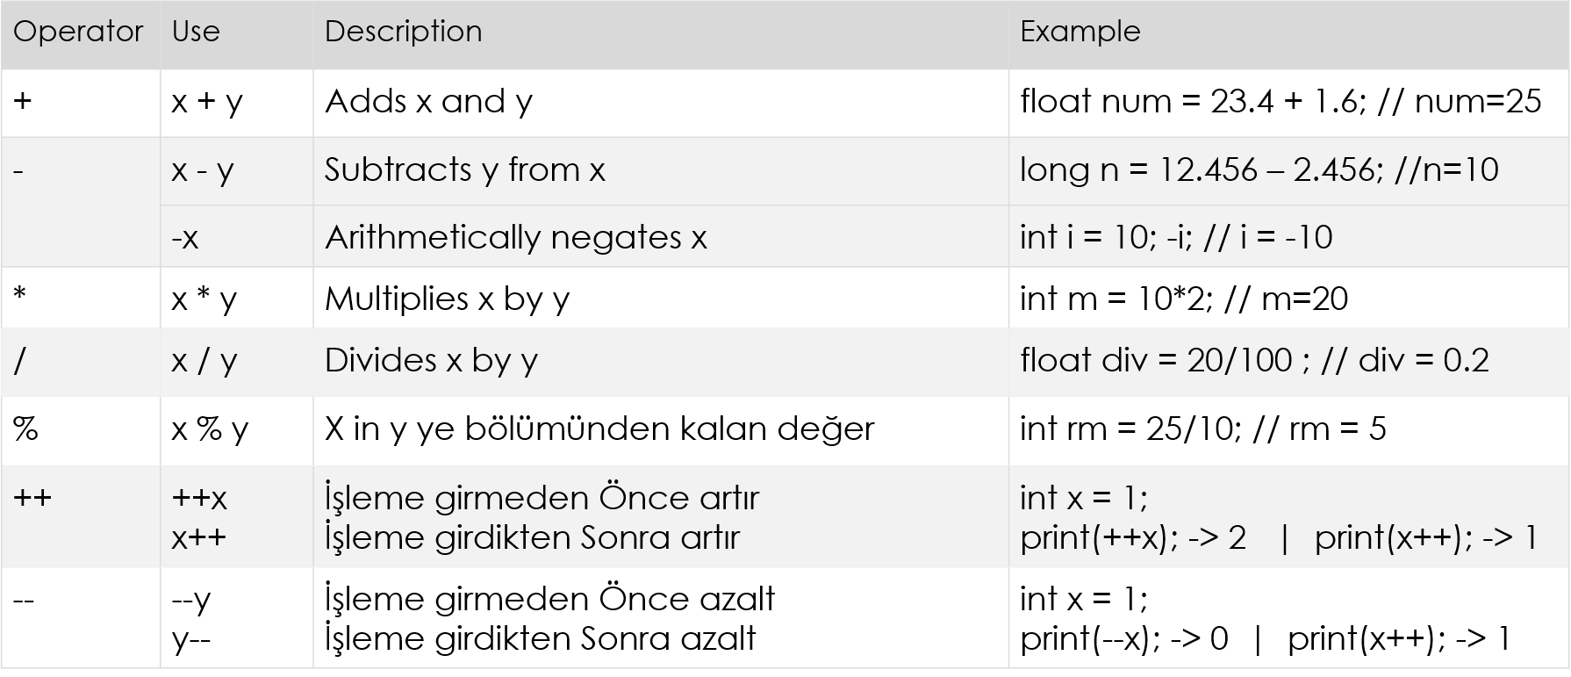

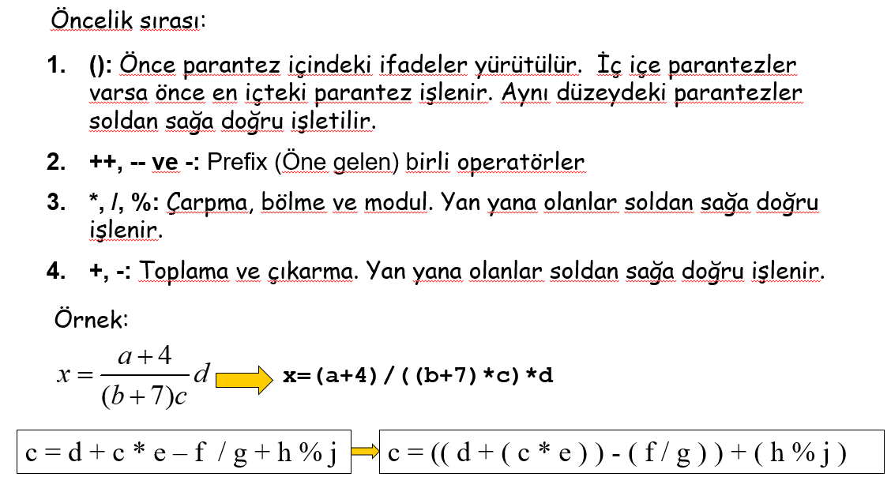

*Dereceleri aynı olduğunda soldan başlanır / * + -*

Örnek 1

*modülde sol taraf küçükse modül geçerri 3 %5 de sonuç 3 tür bölmelerde küsurat olmayınca tam sayı*

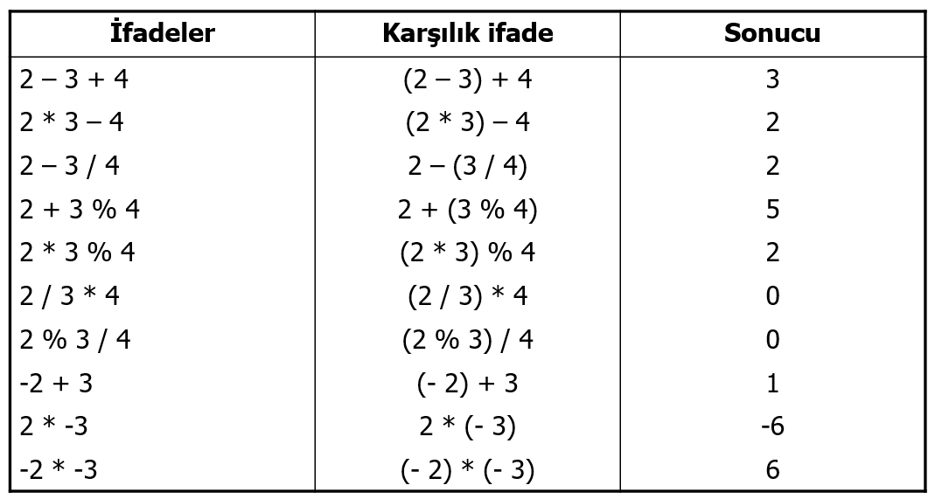

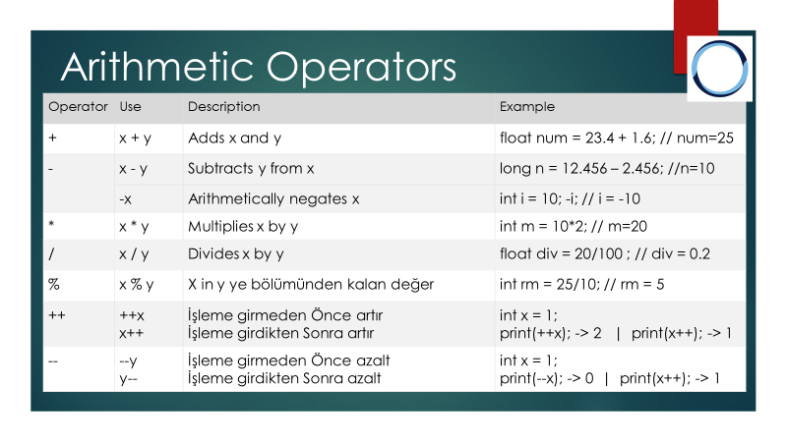

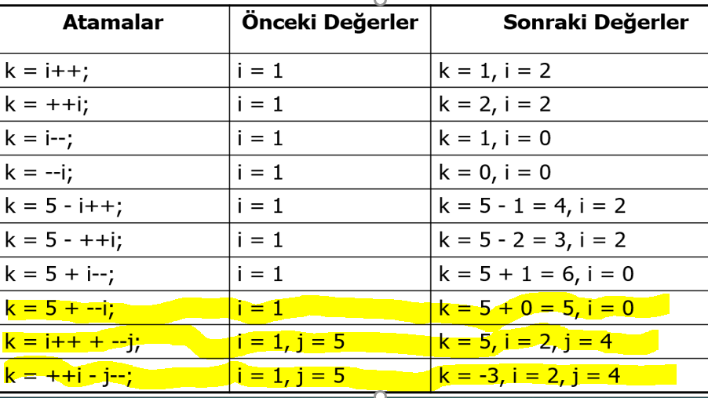

++ veya – değişkenin sağındaysa önce işlemleri yap sonra değişkenin değerini 1 arttır veya azalt.

Solundaysa önce değişkenin kendi değerini 1 arttır veya azalt sonra işlemleri yap.

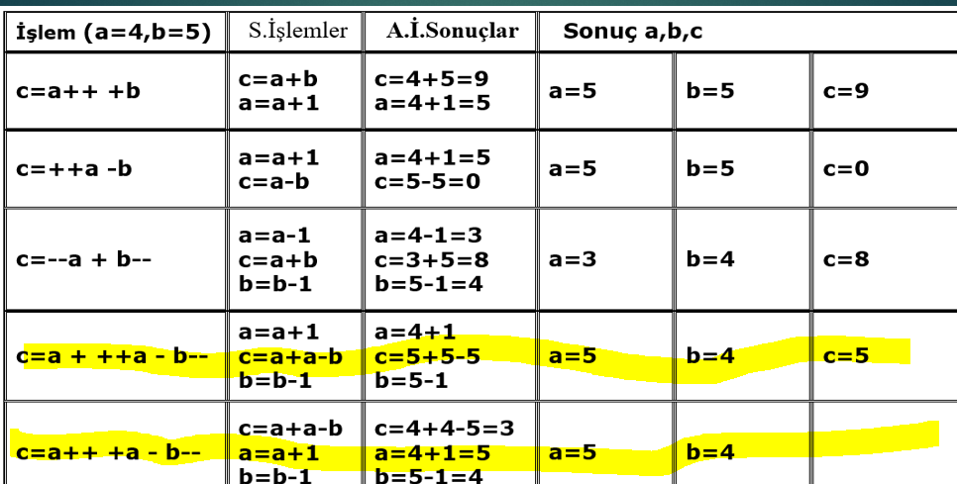

**Java Arithmetic Operators1**

int a=8;  
int b=4;  
  
System.*out*.println("Toplama işlemi");  
System.*out*.println("a+b = " + (a+b));  
System.*out*.println("5+2 = " + (5+2));  
  
System.*out*.println("Çıkarma işlemi");  
System.*out*.println("a-b = " + (a-b));  
System.*out*.println("5-2 = " + (5-2)); paranteze almasssak string ile problem olur.  
  
System.*out*.println("Negatifleştirme");  
System.*out*.println("b negatifleştirilirse: "+ (-b) );  
a=-a; *// bir değişkenin negatif değeri lazım ise, sayıyı -1 le çarpmak gibi*System.*out*.println("a nın şuan ki değeri = " + a);

Toplama işlemi

a+b = 12

5+2 = 7

Çıkarma işlemi

a-b = 4

5-2 = 3

Negatifleştirme

b negatifleştirilirse: -4

a nın şuan ki değeri = -8

JavaArithmeticOperators2

int a=10;  
int b=5;  
System.*out*.println("çarpma işlemi");  
System.*out*.println(" a*b = " + (a*b) ); paranteze almasakta olur. Çarpmanın önceliği var.  
  
System.*out*.println("Bölme işlemi");  
System.*out*.println(" a/b = " + (a/b));  
  
System.*out*.println("Modül işlemi");  
System.*out*.println(" a%b = " + (a%b)); *// Modül, bölümünden kalan demek, bu işaretin yüzde ileilgisi yok*

JavaBolme {  
 public static void main(String[] args) {  
 int a=10;  
 int b=3; bölmede kusur atma sadece int. De olur  
  
 System.out.println("a/b=" + (a/b) ); // int 2 sayının bölüm sonun tam sayıdır. 3 kusuratı vermez  
 System.out.println("a/b=" + ( (double)a/b) ); // ondalıklı (küsuratlı) sonuç istiyorsak değişkenler ide  
 // birisini double veya float a çevireceğiz, 1 tanesi yeterli, hassasiyet 15 hane  
 System.out.println("a/b=" + ( (float)a/b) ); // hassasiyet 7 hane  
  
 double c=3.14;  
 double d=2.1;  
 System.out.println("c/d = "+ (c/d)); // zaten sayılar double olduğu sonuç double olacaktır.

sonuç neden aynı çıkmadının cevabı

(double)(a/b) => bu bölüm paratezin içinde zaten ondalıksız gelecektir. Parantezin içindeki kısım dışarı küsüratı alınmadan yansıtılacak …………önce parantezin içi bölünüm tam sayı geldiği için ondon sonra doubleye çevirdiğimiz için

(double)a/b burada sonuç ondalıklı gelecektir çünkü a doubleya çevrildikten sonra işlem gerçekleşir ondalıklının bölümü gene ondalıklı çıkar

Floatta aynı

**JavaModul {** public static void main(String[] args) {  
 *//* *Modul : kalanı verir* System.*out*.println(" 10%3 = " + (10%3) ); *// 10 un 3 e bölümünden kalan 1 dir.* System.*out*.println(" 3%10 = " + (3%10) ); *// modul işleminde sol taraf , sağdan küçük ise  
 // sonuç sol taraftaki sayıdır.* System.*out*.println(" 11%2 = " + (11%2) ); 1 in 0 a bölümü pc de hata verir  
 System.*out*.println(" 10%2 = " + (10%2) );  
 *// 2 ye göre modülde sonuç 1 veya 0 dır, bu bize sayının tek mi çiftmi olduğunuz verir*

Programcı uzun kod içerisinde programı sürekli kafasında çalıştırabiliyor olması lazım

JavaAritmetik/operatör 3

*// artırma ve azaltma operatörü* int a=5;  
 int b=2;  
 int k=0; k; böylede olurdu başlangıç değeri yok demek. Ama programcı bunun başlangıç değerini her zaman veriri program içinde değer vermek gerekirse işi kolay olsun diye default değerini bilir. Bildiği bir değer olsun diye  
  
 a++; *// a nın değerini bir artır => a=a+1 le aynı -> 6 farkları h bir işlemin içinde ortaya çıkar* ++a; *// a nın degerini bir artır => a=a+1 le aynı -> 7* k = a++; *// ++ lar sağda olduğu için , önce k=a çalışır , sonra a=a+1; k=7, a=8* k = ++a; *// ++ lar solda olduğu için , önce a=a+1 çalışır, sonra k=a; a=9, k=9* a--; *// a nın değerini bir azaltır => a=a-1 le aynı -> 8* --a; *// a nın degerini bir azaltır => a=a-1 le aynı -> 7* k = a--; *// -- ler sağda olduğu için, önce k=a çalışır, sonra a=a-1 ;k=7, a=6* k = --a; *// -- ler solda olduğu için, önce a=a-1 çalışır, sonra k=a ;a=5, k=5*

*++ veya -- değişkenin sağındaysa: önce işlemleri yap,  
sonra değişkenin değerini 1 artır veya azalt ++ veya -- değişkenin SOLUNDAYSA: önce değişkenin  
 kendi değerini 1 artır veya azalt sonra işlemleri yap*

Aritmetik operator4

int a = 10;  
int sonuc = a + ++a + a++ + --a - a--;  
 *// 10 11 11 10 10 => 32 // başka bir değişkene*System.*out*.println( "sonuc: " + sonuc ); *//anın solundaki işlemler yapılmadı. onlar değişkene  
 // atandıktan sonra yapılır.*int i = 5;  
i--; *// 4*i--; *// 3 so ları dene*i--; *// 2*i--; *// 1*System.*out*.println(i);

**JavaAssignmentOperators**

|  |  |  |  |
| --- | --- | --- | --- |
| **Operator** | **Name** | **Example** | **Equivalent** |
| = | Atama işlemi (sağdan sola) | i=5; | i=5 |
| += | Topla ata | i+=5; | i=i+5 |
| -= | Çıkar ata | j-=10; | j=j-10; |
| *= | Çarp ata | k*=2; | k=k*2; |
| /= | Böl ata | x/=10; | x=x/10; |
| %= | Kalanı ata | a%=4; | a=a%4; |



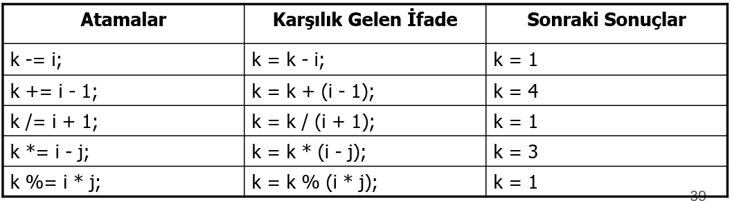

Sağ taraf herzaman parantez gibi düşün.

JavaAssignmentOperators 1

int a=10;  
int b=2;  
  
a+=5; *// a=a+5 le aynı, kısa yazılışı => a=15;*a-=5; *// a=a-5 le aynı => a=10; (en son değer alınır bir üstte 5 artmıştı)*System.*out*.println("a+=5 = " + (a+=5));  
a*=2; *// a=a*2 le aynı => a=20; (en son değer 10 du)*

*işkemin yukarıda yapılışı ile aşağıda yapılışı fark ediyor çünkü değer değişiyor. Her seferinde yeni değer tanımlanıyor*a/=2; *// a=a/2 le aynı => a=10; (en son değer 20 idi)*System.*out*.println("a+=5 = " + (a+=5));  
System.*out*.println("a-=5= " +(a-=5)); *çünkü değer değişiyor. Her seferinde yeni değer tanımlanıyor.*  
System.*out*.println("a*=2= " +(a*=2));.  
System.*out*.println("a/=2 = " + (a/=2));

ENGLİSH

public class part2 {  
 public static void main(String[] args) {  
 *//23.4 + 24+ 12 +450.3 + 23.000  
 // 1. way* System.*out*.println((23.4 + 24+ 12 +450.3 + 23000)/5);  
 *//. way* double average = (23.4 + 24+ 12 +450.3 + 23000) /5; // ıntegerler double değişkeni içinde toplanabilir  
 System.*out*.println("average = " + average);  
 *// 3. way // javanın harfleri büyk harf ile başlanılarak kullanılabiliyor.* int ınteger= 23000;  
 ınteger+= 12;  
  
 double decimal = 23.4;  
 decimal+=24.0;  
 decimal+=450.3;  
  
 double avg= (ınteger +decimal)/5;  
 System.*out*.println("3. way = " + avg);

int deneme =5;  
deneme =3;  
System.*out*.println("deneme = " + deneme); *// deneme = 3 değişkene 2. Değer assing edildiğinde matematiksel işlem yapılmazsa değer 2. Değer olur.*  
 } Inter ve double verilen değerleri bir arada topla ve ortalamasını bul   
}

Günün Soruları // molül ile1- Girilen bir sayının birler basamağını ekrana yazdırınız. //

2- Girilen bir sayının onlar basamağını ekrana yazdırınız. /

/ 3- Girilen bir sayının yüzler basamağını ekrana yazdırınız. /

/ 4- Girilen 3 basamaklı bir sayınızn basamaklarının toplamını ekrana yazdırınız. /

/ -> 435 -> 4,3,5 => 4+3+5 => 12 /

/ 5- Girilen 3 basamaklı bir sayının basamaklarına göre tersini bir sayı olarak // ekrana yazdırınız.Örneğin 435 -> 534 sayı olarak bulunacak. /

/ 6- 2020 yılına kadar geçen gün sayısını bulunuz. /

Modül olabilir/ 7- Kullanıcıdan vize ve final notunu alınız. ort = 0.4 * vize + 0.6 * final olarak bulunuz.

Gün 10

*// 5- Girilen 3 basamaklı bir sayının basamaklarına göre tersini bir sayı olarak  
 // ekrana yazdırınız.Örneğin 435 -> 534 sayı olarak bulunacak.* ***Tekrar çöz***Scanner oku=new Scanner(System.*in*);  
 System.*out*.print("3 basamaklı bir sayı giriniz = ");  
 int sayi=oku.nextInt();  
  
*// 435 -> 534  
// 4 x1 , 3x10, 5x100* int birler = sayi % 10 ; *// ilk basamağını verir 5* int onlar = (sayi / 10 ) % 10 ; *//(sayi / 10 ) -> 43 , %10 -> 3* int yuzler = sayi / 100; *// yüzler basamağını verir 4*

System.*out*.println("birler = " + birler);  
 System.*out*.println("onlar = " + onlar);  
 System.*out*.println("yuzler = " + yuzler);

Çarpmanın kendi içinde işlem önceliği olduğu için tek line da yazdırdı  
 int tersi = birler *100 + onlar*10 + yuzler;  
 System.*out*.println("tersi = " + tersi);

ev

*// Günün Soruları  
// 1- Girilen bir sayının birler basamağını ekrana yazdırınız. 435 i 534 yazdırın. yazdırabilmeyi  
 // öğrenmek önemli olan*public static void main(String[] args) {  
 Scanner sc=new Scanner(System.*in*);  
 System.*out*.print("435 sayısını giriniz = ");  
 int konsoldanGelen=sc.nextInt();  
  
 *// ev başka değerlere atıyoruz gerekirse önceki sayıları tekrar kullanabil.* int birler=konsoldanGelen%10  
 ;  
 int onlar=konsoldanGelen/10%10;  
 int yuzler=konsoldanGelen/100;  
 System.*out*.println("birler = " + birler);  
 System.*out*.println("onlar = " + onlar);  
 System.*out*.println("yuzler = " + yuzler);  
 */* birler = 5  
 onlar = 3  
 yuzler = 4 saat 20.19 mehmet farklı bulmuş incele. */  
   
// yeni soru ev tersini yapın 534 ü 435 yapın.* int tersi=birler*100+onlar*10+yuzler;  
 System.*out*.println("tersi = " + tersi);

**Java Comparison Operators**

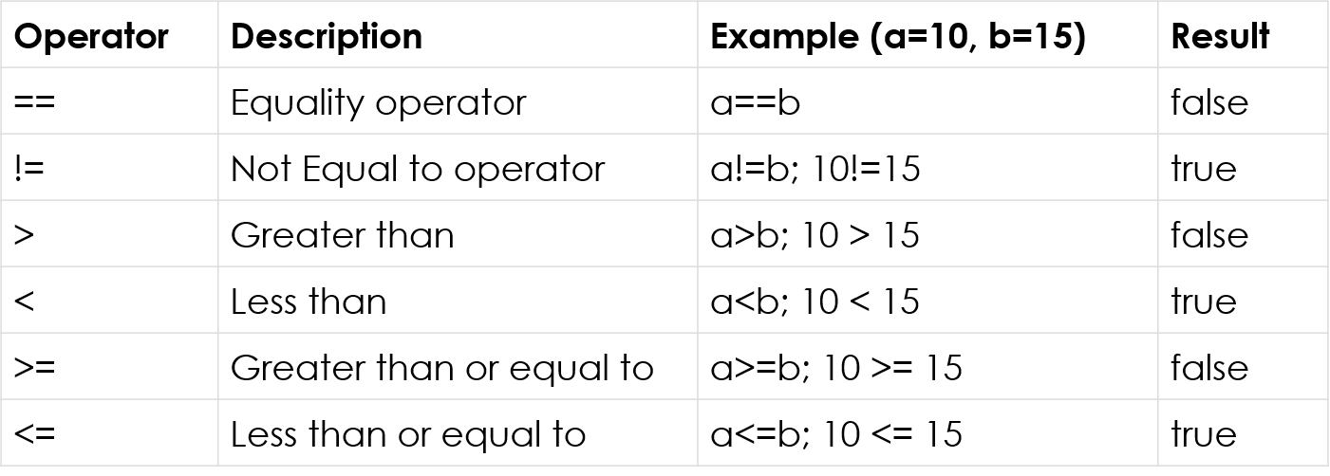

Örnek if 1

*// girilen sayı 10 dan büyükse ekrana yaz  
Scanner sc= new Scanner(System.in);  
System.out.println(" bir sayı giriniz");  
int sayi= sc.nextInt();  
  
if (sayi>10){ // bir satır lık komut girecekesek paranteze gerek yok . fazlaysa parantez şart.  
  
 // ; e gerek yok o komut biiti demek  
   
 System.out.println(" Girilen sayı 10 dan büyüktür");*

*11*

*Girilen sayı 10 dan büyüktür*

Örmek if 2

*// girilen sayıların pozitif mi negatif mi 0 a eşitmi yazdırınız*Scanner sc= new Scanner(System.*in*);  
System.*out*.println(" sayı giriniz ");  
  
int gelen= sc.nextInt();  
if (gelen>0)  
 System.*out*.println(" pozitif" );  
  
if(gelen<0)  
 System.*out*.println(" negatif");  
  
if(gelen==0);  
System.*out*.println(" = 0 dır ");

Her İf ten sonra tek bir komut girdiğimiz için süslü parantez koymadık

Örnek if 3

*// girilen iki sayıdan büyük olanını ekrana yazdırınız , eşit ise eşit yazdırınız*System.*out*.println(" bir sayı giriniz");  
Scanner sc= new Scanner(System.*in*);  
  
int gelen1=sc.nextInt();  
System.*out*.println(" Bir sayı daha giriniz");  
  
Scanner sc2=new Scanner(System.*in*); int gelen2=sc2.nextInt(); *// s*if(gelen1>gelen2)  
 System.*out*.println( gelen1);  
if (gelen2>gelen1)  
 System.*out*.println( gelen2);  
  
 if(gelen1==gelen2) *//= atama işlemidir birbirlerine atama anlamına gelir.* System.*out*.println(" eşit ");

Örnek if 4

*// girilen bir sayının tek mi çift mi olduğunu yazdırınız*Scanner oku = new Scanner(System.*in*);  
System.*out*.print("Sayı giriniz=");  
  
int sayi = oku.nextInt();  
  
if (sayi%2 == 0)  
 System.*out*.println("Sayı çifttir");  
  
if (sayi%2 == 1)  
 System.*out*.println("Sayı tektir.");

Ev farklı gösterim

*// girilen bir sayının tekmi çift mi olduğunu yazdırınız.*System.*out*.println(" bir sayı giriniz");  
Scanner sc= new Scanner(System.*in*);  
  
int gelen=sc.nextInt();  
int cift =gelen%2; yeni değer atayarak yapmışım hoca değer atamadan kendi içinde yaptı  
  
if(cift==0)  
 System.*out*.println(" çift ");  
  
if(cift==1)  
 System.*out*.println(" tek" );

Modül ile tek mi çift mi olduğuna bakabiliriz. %2

Örnek 5

*// 1 Girilen bir sayının birler basamağını yazı ile yazdırınız  
// 2, (- )olması durumunda da çalışmasını nasıl sağlarsınız  
 1*Scanner oku=new Scanner(System.*in*);

System.*out*.print("Bir sayı giriniz = ");

int sayi = oku.nextInt();

int birler = sayi %10; eğer bu işlemi burada yapsaydık girilen sayı (–) olsaydı çalışmayacaktı çünkü saya sayıya negatif değer atandıktan sonra sistem bu işlemi yapmak için göremeyecekti

bu bölüm sayı negatifse çalışacak

if (sayi < 0) girilen sayı 0 dan küçükse

2 sayi = sayi * -1 birleride bu şekilde yapabiliriz başka zaman dene hiç denemedim.

3 sayi =-sayi; 2. Veya 3 ü de yapmak gerekiyor. Sayı sıfırdan küçükse makine ne yapacağını bilmesi gerek.int birler = sayi %10; kalanını tesbit etmek için modülünü aldık. %10 birler basamağını veriri kalanı

if (birler == 0) { System.*out*.println("sıfır"); System.*out*.println("0");}  
if (birler == 1) System.*out*.println("bir");

if (birler == 2) System.*out*.println("iki");  
if (birler == 3) System.*out*.println("üç"); 915 5 her if te bitane satır olduğu için parantez gerek yok  
if (birler == 4) System.*out*.println("dört"); 567 7  
if (birler == 5) System.*out*.println("beş");  
if (birler == 6) System.*out*.println("altı");  
if (birler == 7) System.*out*.println("yedi");  
if (birler == 8) System.*out*.println("sekiz");  
if (birler == 9) System.*out*.println("dokuz");

*Girilen 3 sayıdan en büyük olanını bulunuz.*Scanner oku = new Scanner(System.*in*);  
System.*out*.print("Birinci sayıyı giriniz = ");  
int sayi1= oku.nextInt();  
  
System.*out*.print("İkinci sayıyı giriniz = ");  
int sayi2= oku.nextInt();  
 sayı 1 i if in içine yazmaya gerek yok enb ye eşitledikten sonra  
System.*out*.print("Üçüncü sayıyı giriniz = "); zaten enb nin sayı1den başka değeri yok. Sayı 2 ve 3 e eşitledikten   
int sayi3= oku.nextInt(); sonra değerleri oluyor  
  
int enBuyuk=sayi1; arkadaşımız 3 sayı vereceğini söyleyince kafamızda direk en büyük diye etikete açtık  
 ilk sayıyı onun üzerine yazdık. oraya koyduk .  
if (sayi2 > enBuyuk) if ikinci sayı en büyüğün içine atılan 1 den büyükse en büyüğün alanına 2.Sayıyı koyarım  
 enBuyuk = sayi2;   
  
if (sayi3 > enBuyuk) if 3. Sayı 2 den büyükse en büyük etiketli yere 3 ü koyarım .   
 enBuyuk = sayi3; en büyüğü yazdırdığımda o   
  
System.*out*.println("enBuyuk = " + enBuyuk);

*// Girilen bir sayının onlar basamağının tek mi çift mi olduğunu bulunuz. incele* Scanner oku = new Scanner(System.*in*);  
 System.*out*.print("Bir Sayı giriniz = ");  
 int sayi = oku.nextInt();  
  
  int onlar = (sayi/10) % 10 ; *// onlar bamağını veriyor* if (onlar % 2 == 0)  
 System.*out*.println("Çifttir.");  
  
 if (onlar % 2 == 1)  
 System.*out*.println("tektir.");

**Gün 11**

**İf else , else-if,** **(ikiside aynı aslında) Logical (Mantıksal) Operatörler**

ReplaceAll regex metod araştır.

Final kelimesi javaya ait

İf böyleyse bu değilse deyince else

*// Girilen bir öğrencinin notuna göre 50 den büyük ise geçtiniz,  
// küçük ise kaldınız yazdırınız.*Scanner oku = new Scanner(System.*in*);  
System.*out*.print("Notu giriniz=");  
int ogrNot = oku.nextInt();  
  
if (ogrNot >= 50) { *// süslü parantez koymazsan no tu 40 girersen geçtiniz yazmayacak ama tebrikler.diyecek* System.*out*.println("Geçtiniz.");  
 System.*out*.println("Tebrikler"); süslü parantez koymazsan öğrenci 40 alıp kalsa bile burası çalışır süslü parantez parantezler   
} arasında kalmayı sağlar  
  
if (ogrNot < 50) {  
 System.*out*.println("Kaldınız.");  
}  
  
*// yukarıdaki 3 adet ifin yerine aşağıdaki aynı görevi daha hızlı sağlar çünkü tek şart  
// kontrol eder aşağıdaki yapı, yukarıdaki her iki if in şartınız da kontrol eder.*if (ogrNot >= 50) { buraya girdi bunu sağlamazsa so ya gitmeden elseyemgeçiyor  
 System.*out*.println("Geçtiniz.");  
}  
else {  
 System.*out*.println("Kaldınız.");  
}

*// Girilen vize(%40) ve final(%60) notunu okuyarak ortalamayı bulunuz/ ortalama 60 dan büyük ise geçtiniz, tebrikler yazdırınız, değilse / bütünlemeye kaldınız şeklinde yazdırınız.*Scanner oku = new Scanner(System.*in*);  
System.*out*.print("Vize notunuzu giriniz=");  
int vizeNotu = oku.nextInt();  
  
System.*out*.print("Final notunuzu giriniz=");  
int finalNotu = oku.nextInt();  
  
double ort = vizeNotu * 0.4 + finalNotu * 0.6;

double vizeOrt=vize*0.40;  
double finalnotuOrt=finalNotu*0.60;  
double Sonuc= vizeOrt+finalNotu;

System.*out*.println("ort = " + ort);  
if (ort >= 60){  
 System.*out*.println("Geçtiniz");  
 System.*out*.println("Tebrikler");  
}  
else  
 System.*out*.println("Kaldınız");

3. örnek

*// Girilen bir sayının tek mi çift mi olduğunu yazdırınız.*Scanner oku = new Scanner(System.*in*);  
System.*out*.print("Bir sayı giriniz=");  
  
int sayi = oku.nextInt();  
  
if (sayi%2==0)  
 System.*out*.println("Sayı çifttir");  
else  
 System.*out*.println("Sayı tektir");

**İf else , else-if, (ikiside aynı aslında) if in yanında bir ihtimal daha varsa else kullanılır. Else in içindede ihtimaller varsa elsenin altına if else açılır.**

**Else if** rakamdan başka bir şey girilirse replaceall ile onları string olarak okut sil başka komutla dene calışacakmı

İf Yeşil yanarsa geç

Else Yanmazsa

if Sarı

else kırmızı

*// girilen bir sayının pozitif mi negatif mi olduğunu yazdırınız.  
// 3 ihtimal var p,n,sıfır*Scanner oku=new Scanner(System.*in*);  
System.*out*.print("Sayı giriniz = ");  
int sayi = oku.nextInt();  
  
if (sayi > 0)  
 System.*out*.println("pozitif");  
else *// 2 ihtimal daha var negatif veya sıfır olabilir* if (sayi < 0)  
 System.*out*.println("negatif");  
 else  
 System.*out*.println("sıfır");

**Javalogical operator**

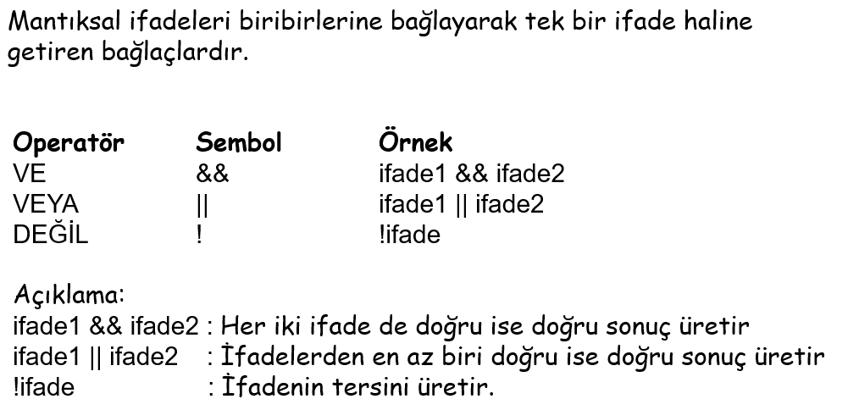

Birden fazla mantıksal ifade de bağlaçlar ile bağlanabilir:

(a < b || a < c) && c < d

Böyle durumlarda operaörlar arasındaki önceliklere dikkat etmek gerekir. Gerektiği durumlarda parantez ile öncelikler değiştirilebilir.

Öncelik sırası yüksekten düşüğe doğru şöyledir:

!, &&, ||

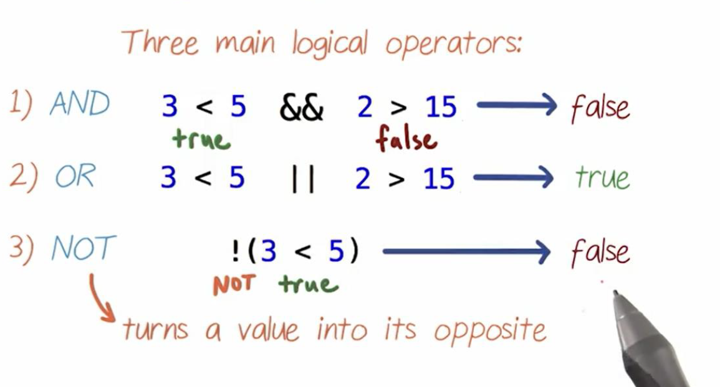

&& ve de iki side doğru olursa doğru

|| veyada tek bir tanesi olsa doğru öğrenciyse || veya 15 den küçükse || veya || engelliyse indirim 1 tanesi true

! false

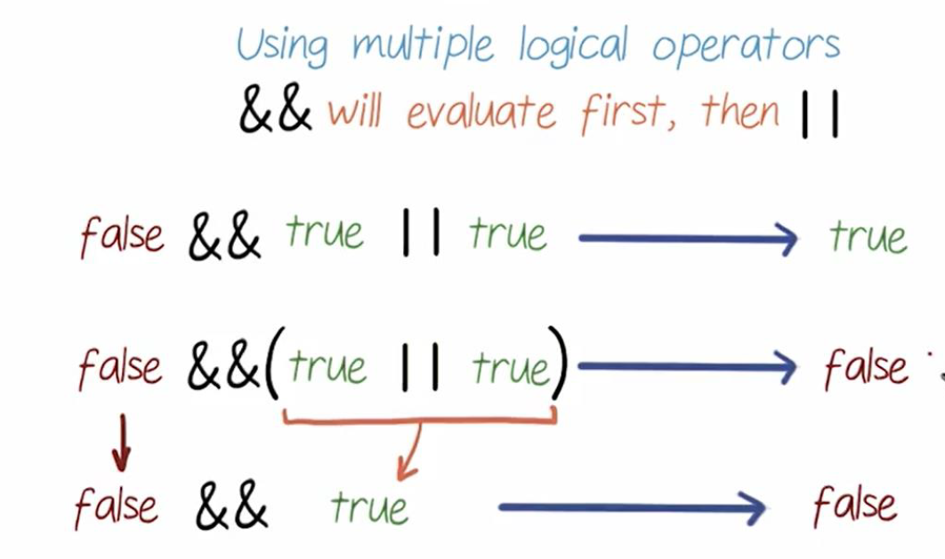

*// Girilen bir stringin uzunluğu 10 dan büyükse ve string içinde // "study" kelimesi geçiyorsa ekrana evet yazdırın değilse hayır // hayır yazdırınız.*Scanner oku=new Scanner(System.*in*);  
System.*out*.print("Bir cümle giriniz=");  
String text = oku.nextLine();  
  
if (text.length() > 10 && text.contains("study")) {  
 System.*out*.println("Evet");  
}  
else {  
 System.*out*.println("Hayır");

3. video

Türkçe karakter olmamalı veya en az 1 karakter olmalı regex ile olur. DİYE BİR SECENEK İÇİN REGEX

ifElseLogic6 {  
 public static void main(String[] args) {  
 *// Girilen yeni bir password un kurallara uygunluğunu kontrol ediniz.  
 // kurallar :  
 // 1) en az 8 karakter olmaMAlı  
 // 2) içinde pass kelimesi olmamalı  
 // 3) en fazla 12 karakter olmalı.* Scanner oku = new Scanner(System.*in*);  
 System.*out*.print("Yeni şifrenizi giriniz=");  
 String yeniSifre= oku.nextLine();  
  
 if (yeniSifre.length() >= 8 && !yeniSifre.contains("pass") && yeniSifre.length() <=12)  
 System.*out*.println("Tamam");  
 else  
 System.*out*.println("Uygun olmayan şifre");

*// Bir otpark ücret hesapalama programı yapılma isteniyor.  
// 0-2 saat ara 5 €, 2-5 arası 10 € , 5 saatten sonra 15 € olarak  
// saat girildiğinde ücreti yazdırınız.*Scanner oku = new Scanner(System.*in*);  
System.*out*.print("Saati giriniz=");  
int saat = oku.nextInt();  
  
if (saat <=2) { burada saat 2. Den küçük se yazanlar bunlara dikkat edilmeli gerek yok  
 System.*out*.println("5 €");  
}  
else  
 if (saat <=5) { burada da saat 2 den büyükse 5 den küçükse yazılmamalı çünkü önceki satırda ikiden küçükse  
 System.*out*.println("10 €"); yazıldı . ve ikiden büyükse otamatik olarak buraya geçecek. Programcı bunlara dikkat etmeli.  
 }  
 else {  
 System.*out*.println("15 €");

ifElseLogic8 {  
   
 *// Girilen 2 tam sayıyı kullanıcıdan aldıktan sonra,  
 // Toplama için T, Çıkarma için Ç, çarpma için P, bölme için B  
 // harflerini alarak isteğe uygun olan işlemi yaptırıp  
 // sonucu yazdırınız.*  
 int sayi1 = oku.nextInt();  
  
 System.*out*.print("2.Sayıyı giriniz = ");  
 int sayi2 = oku.nextInt();  
  
 System.*out*.println("Toplam için T\nÇıkrma için Ç\nÇarpma için P\nBölme için B ye\n basınız.");  
 Scanner oku2 = new Scanner(System.*in*);  
 String islem = oku2.next(); ignoreCaseile bu harflerin küçüğünde de çalışır kod  
  
 if (islem.equalsIgnoreCase("T"))  
 System.*out*.println("toplam = " + (sayi1+sayi2));   
 else  
 if (islem.equalsIgnoreCase("Ç"))  
 System.*out*.println("Çıkarma = " + (sayi1-sayi2));  
 else  
 if (islem.equalsIgnoreCase("P"))  
 System.*out*.println("Çarpma = " + (sayi1*sayi2));  
 else  
 if (islem.equalsIgnoreCase("B"))  
 System.*out*.println("Bölme = " + (sayi1/sayi2));

**GÜN12**   
 **VİDEO 1**

*// Günün sorusu 1*Scanner oku = new Scanner(System.*in*);  
System.*out*.print("x değeri =");  
int x= oku.nextInt();  
  
System.*out*.println("y değeri =");  
int y= oku.nextInt();  
  
if (x > 0 && y > 0)  
 System.*out*.println("A bölgesinde");  
else  
 if (x < 0 && y < 0)  
 System.*out*.println("C bölgesinde");  
 else  
 if (x < 0 && y > 0)  
 System.*out*.println("B bölgesinde");  
 else  
 if (x > 0 && y < 0)  
 System.*out*.println("D bölgesinde");  
 else  
 System.*out*.println("Eksen üzerinde");

Grafik sorusu

*// Günün sorusu 2* Scanner oku = new Scanner(System.*in*);  
 System.*out*.print("x değeri =");  
 int x= oku.nextInt();  
  
 System.*out*.print("y değeri =");  
 int y= oku.nextInt();  
  
 if (x < -2 || x > 8 || y > 4 || y < 1)  
 System.*out*.println("Dışında");  
 else  
 if (y < 4 && y > 1 && x < 8 && x > -2)  
 System.*out*.println("içinde");  
 else  
 System.*out*.println("Çizgi üzerinde");  
  
 *//çizgiüzerindekini yazmamaız gerekseydi  
 // if ( ((x==8 || x== -2) && (y > 1 || y < 4) ) // sol ve sağ kenar  
 // || ((y==1 || y == 4) && (x> -2 || x < 8) ) // üst ve alt çizgi*

ev

public static void main(String[] args) {  
 Scanner sc=new Scanner(System.*in*);  
 System.*out*.println(" x in değerini giriniz");  
 int x= sc.nextInt();  
 System.*out*.println(" y nin değerini giriniz" );  
 int y=sc.nextInt();  
  
 if(x<8 && y<4 && x>-2 && y>-4){  
 System.*out*.println(" içinde");  
 }  
 else  
 if (x>8 && y >4 || x< -2 && y<-4){ *// && yerine veya kullanmak doğru olan 1 tanesi olsa yeterli cevap için* System.*out*.println(" dışında");  
 }  
 else System.*out*.println(" çizgilerin üzerinde");

**Java Ternary Operators**

Mathclass bize çok lazım olacak

*if / else deyimi* yerine kullanılabilecek bir seçenek de**?** üçlü operatörüdür.

*Üçlü (ternary) operatör*denmesinin nedeni doğal olarak üç tane operand ile işlem görmesidir.

***?***operatörü ile kontrol yapısının yazılış biçimi aşağıdaki gibidir:

**İfade1 ? İfade2: İfade3;**

**?** operatörü ile oluşturulan yukardaki kalıp,

**if(ifade1)**

**ifade2  
 else**

**ifade3;**

yapısına denktir.

JavaTernary3 {  
   
 Scanner sc=new Scanner(System.*in*);  
 System.*out*.println(" sayı");  
 int sayı=sc.nextInt();  
 String text= "";  
  
 */* if(sayı%2==0){  
 text="cift";  
 }  
 else text="tek";*/*

***Ternary şekli 3 lü operatör şekli***

text= sayı%2==0? "çift" : "tek"; üçlü operatörler sınavlarda bu taraz ifadeler çıkabilir

değerler = şart doğru else yanlış

System.*out*.println("text = " + text);

JavaTernary4 {  
 public static void main(String[] args) {  
 *//**Soru: Girilen sayı 50 den büyük ise 1 , değilse 0 değerini ekrana yazdırınız.* Scanner oku = new Scanner(System.*in*);  
 System.*out*.print("sayi =");  
 int sayi= oku.nextInt();  
  
 int sonuc = sayi > 50 ? 1 : 0 ;  
  
 System.*out*.println("sonuc = " + sonuc);

Random oyunlarda çok kullanılıyor. Herhangi bir yerden karak terin karşımıza çıkması için işe yarar.

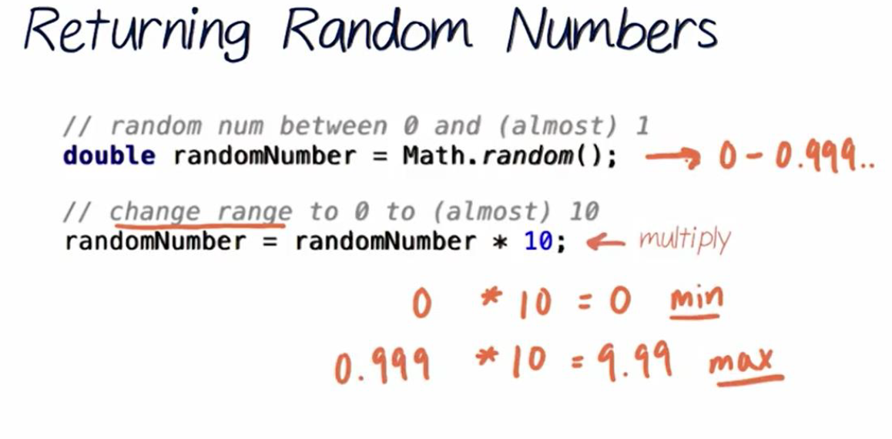

z

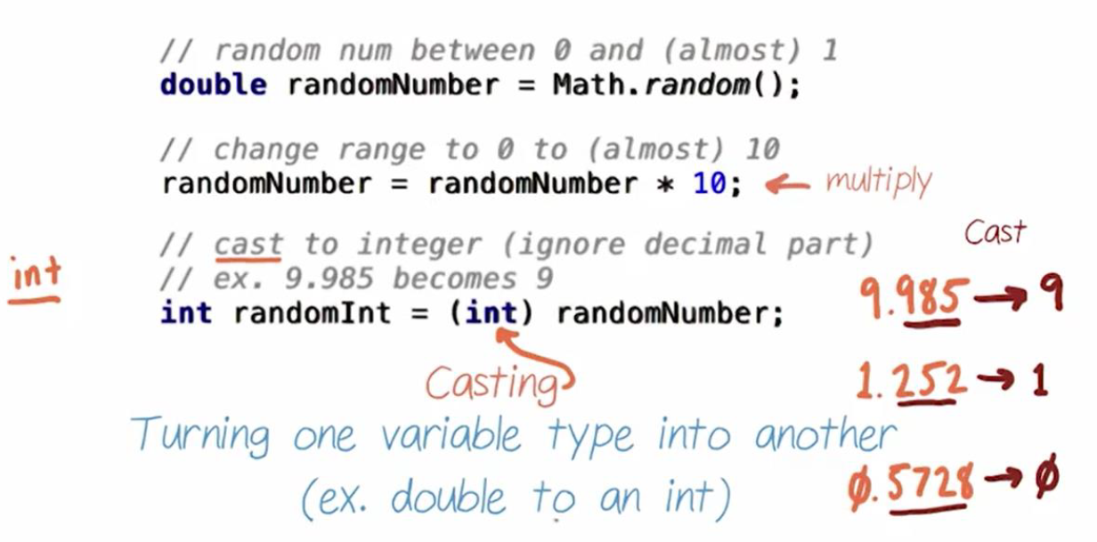

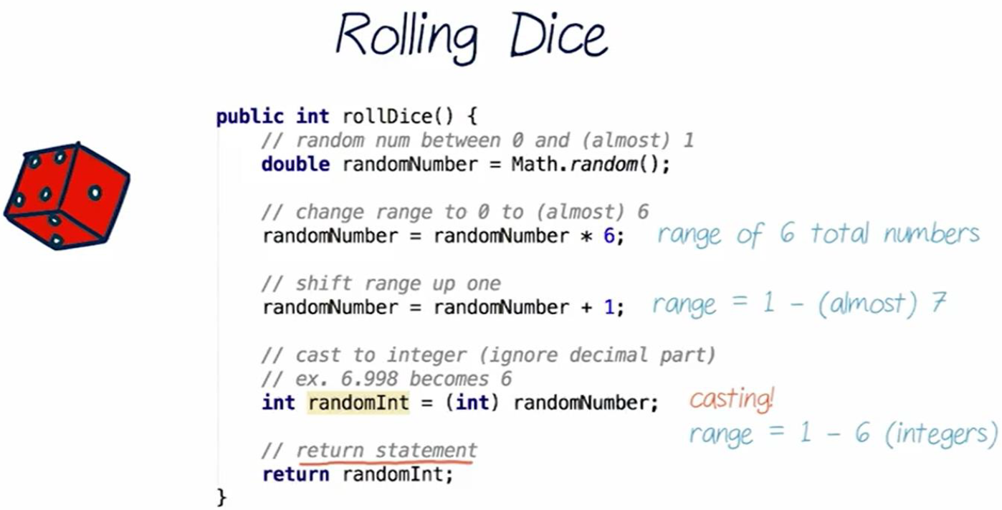

**(Math.random() * ((max - min) + 1)) + min**

**Regex proje de çıkacak**

JavaMath5 {  
 public static void main(String[] args) {  
 int a=-12;  
 int b=2;  
  
 System.*out*.println("a nın mutlak degeri = " + Math.*abs*(a)); *// 12 - bile girse + olarak işleme alır.* System.*out*.println("-2,4 sayıdan büyük olanı = " + Math.*max*(-2,4)); *// 4* System.*out*.println("-2,4 sayıdan küçük olanı = " + Math.*min*(-2,4));*//-2değişkenlerde yazılabilirdi.a/b* System.*out*.println( "16 nın karekökü : " + Math.*sqrt*(16) ); *// 4 köke in demek 4 ün karesi 16 kökü4* System.*out*.println( "2 nin 3.kuvveti: " + Math.*pow*( 2, 3 ) ); *// 8 iki üzeri 3 üstünü verir* System.*out*.println( "round of 3.1: " + Math.*round*( 3.1 ) ); *// 3* System.*out*.println( "round of 3.5: " + Math.*round*( 3.5 ) ); *// 4* System.*out*.println( "ceil of 3.1: " + Math.*ceil*( 3.1 ) ); *// 4* System.*out*.println( "ceil of 3.5: " + Math.*ceil*( 3.5 ) ); *// 4*System.*out*.println( "floor of 3.1: " + Math.*floor*( 3.1 ) ); *// 3* System.*out*.println( "floor of 3.5: " + Math.*floor*( 3.5 ) ); *// 3*

JavaMax6 { 40 . dakik adan sonra formül ün kısa halini izleyebilirsin  
 public static void main(String[] args) {  
 *// Math.max yöntemi ile girilen* *3 sayıdan büyük olanını bulunuz* Scanner oku = new Scanner(System.*in*);  
 System.*out*.print("a değeri =");  
 int a= oku.nextInt();  
  
 System.*out*.print("b değeri =");  
 int b= oku.nextInt();  
  
 System.*out*.print("c değeri =");  
 int c= oku.nextInt();  
  
*//* *int enb = Math.max(a,b); tek alan içinde iki ihtimali karşılaştırdı büyük olanı buldu  
// enb = Math.max(enb, c); aynı değişken içinde büyük olabilecek değer ile 3. Değeri karşılaştırdı  
// System.out.println("enb = " + enb); tanımlanan değişkeni yazdırdığında en büyük olan gelmiş oldu . hali hazırda var olan* System.*out*.println("enb = " + Math.*max*( Math.*max*(a,b), c) ); kendi değerinin üzerine yeni değer tanımlandı hep kendi içinde

Kendi değerini değiştirdi

*Farklı yoldan*

*Açıklamaya bakmadan kısa yolu bul..*  
 public static void main(String[] args) { kısa formülü kafan da yazmaya çalış  
 Scanner sc= new Scanner(System.*in*);  
 System.*out*.println(" bir sayı giriniz");  
 int a= sc.nextInt();  
 System.*out*.println(" bir sayı giriniz");  
 int b= sc.nextInt();  
 System.*out*.println(" bir sayı giriniz");  
 int c= sc.nextInt();  
   
 int ihtimal1=Math.*max*(a,b);  
 int ihtimal2=Math.*max*(ihtimal1,c); math.max(math.max(a,b),c);  
 System.*out*.println("enbuyuk = " + ihtimal2);

**Gün 12 | Part 3 - 06/09/20**

**JavaRandom**  
 public static void main(String[] args) {  
 *// Girilen bir sayıya kadar random sayı üreterek tahmin etmeye çalışnız  
 // kullanıcı bilirse tebrikler yazdırınız.* Scanner oku = new Scanner(System.*in*); çöz tekraraaaaaaaaaaaaaaarrrrrrrrrrrrrr  
 System.*out*.print("sayi =");  
 int kacaKadarRandomSayi= oku.nextInt();

*// 1 burası işlem gerçekleştirildikten sonra int e çevrilmeli  
 // yok sa kusuratlar gelmez sonuç önce int e çevrilirse*   
 int uretilenSayi = (int) (Math.*random*()*kacaKadarRandomSayi+1);  
  
 System.*out*.print("Sayı tahmininiz = "); oyunlarda gerekli olduğu için random 0,0 ile 1 **arasında** double değer alır   
 int tahmin = oku.nextInt(); bir sayıya kadar istersek verilen sayı ile çarpılıp . verilen sayıyıda alabilmesi için   
 +1 ile toplanır .   
 if (uretilenSayi == tahmin) max min olarak verilen sayılarda aralığa ulaşabilmek için   
 System.*out*.println("Tebrikler"); (int) Math. random* (( max – min) +1) +min yapılmalı  
 else  
 System.*out*.println("Bilemedinki bilemedinki");  
  
 System.*out*.println("uretilenSayi = " + uretilenSayi); case sensetive bir tuşa bastığında kalanı karşına çıkması

JavaRandom9 {  
 public static void main(String[] args) {  
 *// Kullanıcıdan alt ve üst değeri isteyerek random sayı üretiniz  
 // ve üretilen sayıyı ekrana yazdırınız.* Scanner oku = new Scanner(System.*in*);  
 System.*out*.print("Alt değer =");  
 int min= oku.nextInt();  
  
 System.*out*.print("Üst değer =");  
 int max= oku.nextInt();  
  
 int numberInRange = (int) (Math.*random*() * ((max - min) + 1)) + min;   
  
 *//3 7 arası üretmek istersek int e çevirildiği için sonuçta min 3 ve max 7 nin küsuratları atılıyor. otomatik  
 //max değer için bu = 0,1 * 5 => 0,5 + 3 = min 3 bunların kusuratlaını int e çevirdiği için almıyor.* ***YUVARLAMA YAPMAZ*** *//max değer için bu = 0,99 * 5 => 4,95 + 3 = max 7* System.*out*.println("numberInRange = " + numberInRange);

Gün 13**if- else if ladder (merdiveni), Nested if statement (içe içe if),** **switch statement**

Gün 12 nin sorusu birinci sayı büyük gelirse ne olur fikir yürüt çalıştır ve dene   
 public static void main(String[] args) {  
 *// Kullanıcıdan alt ve üst değeri tek bir satırda arasında boşluk olarak (önce min , bir boşluk, sonra max değeri) alarak sayı üretiniz ve ekrana yazdırınız. // 34 56 şeklinde tek bir satırda girecek min ve max ı 5 75* Scanner oku = new Scanner(System.*in*);  
 System.*out*.print("min max degerini yan yana bir boşlukla giriniz =");  
 String min_max = oku.nextLine();  
  
 int boslukIndex=min_max.indexOf(" ");  
 int min = Integer.*parseInt*( min_max.substring(0, boslukIndex) );  
 int max = Integer.*parseInt*( min_max.substring(boslukIndex+1) );  
  
 int randomNumberInRange = (int) (Math.*random*() * ((max - min) + 1)) + min;  
  
 System.*out*.println("randomNumberInRange = " + randomNumberInRange);  
  
 *// Math.random() -> 0 - 0,9999  
 // 0-10 a kadar sayı üretmesini istersem : Math.random*10 -> 0 - 9,999 -> 0-9 -> 10 dahil olması için +1  
 //2 ile 5 arası istiyorsam min 2 max 5  
 // 3 e akdar olan sayıları buluyorum 0-3 + min -> 2 5 ekarşılık gelir*

Gösterimler farklı incele farkı  
 public static void main(String[] args) {  
 Scanner sc=new Scanner(System.*in*);  
 System.*out*.print(" boşluk bırakarak önce küçük sonra büyük iki sayı giriniz =");  
 String min_max= sc.nextLine();  
  
 int ilkBosluk=min_max.indexOf(" ");  
 String ilkSayıMin=min_max.substring(0,ilkBosluk);  
 String ikinciSayı=min_max.substring(ilkBosluk+1);  
 System.*out*.println("ilkSayı = " + ilkSayıMin);  
 System.*out*.println("ikinciSayı = " + ikinciSayı);  
  
 int birinciHesapMin=Integer.*parseInt*(ilkSayıMin);  
 int ikinciHesap=Integer.*parseInt*(ikinciSayı);  
 int a= (int) (Math.*random*()*(ikinciHesap-birinciHesapMin)+1)+birinciHesapMin;  
 System.*out*.println(" random=" + a);

**if-else if ladder statement** (else if diye birşey yok o da if if else lader = if elsenin iç içe istediğimiz kadar kullanılması.)

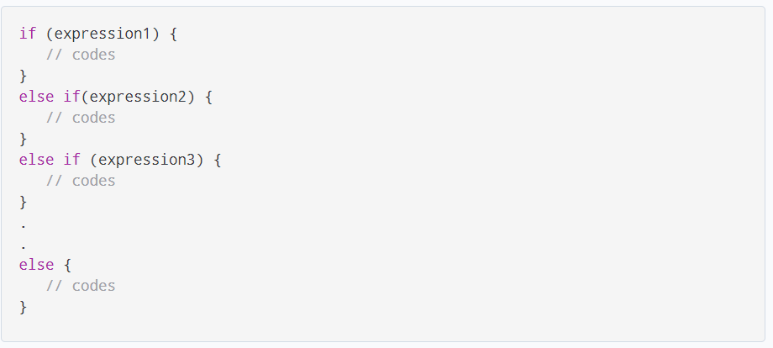

**Nested if statement (içe içe if)**

Eğer film aksiyon ve romantizm içeriyorsa yazdır.

Eğer film korku veya komedi içeriyorsa yazdır. İkisininde çıktısı gelir

Nested if statements (içe içe if)

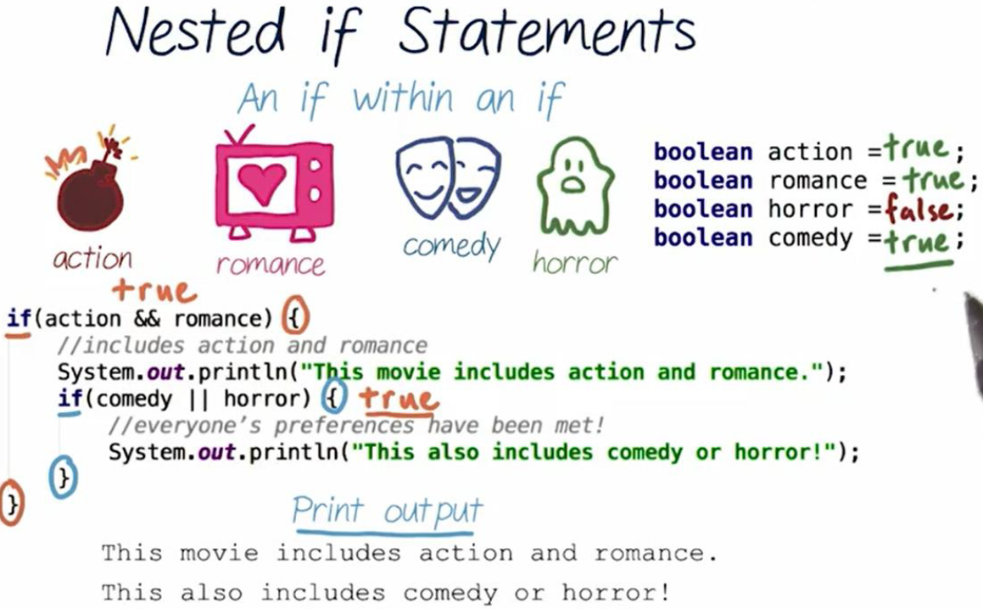

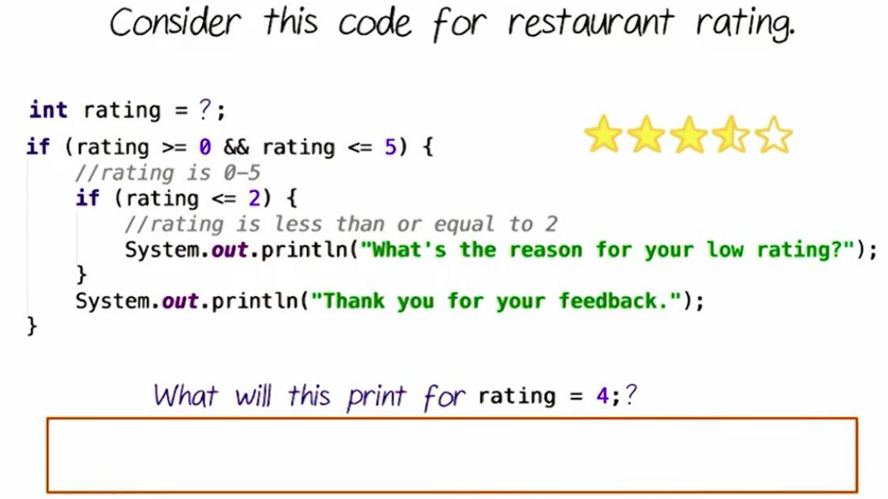

*5 ile 0 arasında oylayabiliyorsun oylayanlara teşekkür edip çıkıyor. Eğer oylma 2 den küçük gelirse sebini soruyor*

*Bu soruda* ***böyle olduğunda buda varsa dediği için nestead(iç içe if)*** *elseye gerek yok* ***elsede değilse*** *diyorsak kullanacağız.*

*Girilen bir sayının önce 100 den küçük ise, 100 den küçük yazsın/ devamında 50 den küçük ise 50 den küçük yazsın  
 // devamında 25 den küçük ise 25 den küçük yazsın.*  
 if ( sayi < 100) { girilen sayı 100 den büyükse onun parntezinden aşağı gitmez çakıştırmaz.   
 System.*out*.println("100 den küçük"); sayı 50 den küçükse orayı denetler çıkar gider aşağıya inmez  
 sayı 25 den büyükse aşağı inmez ama küçükse iner işlemi yapar paranteze gerek yok   
 if (sayi < 50) { altında başka işlem yok çünkü  
 System.*out*.println("50 den küçük"); girilen sayı 40 sa 100 den ve50 den küçük yazar10 sa100 den50 den40 dan küçük yazar  
 hepsi if içinde else yok else olsaydı sadece ilgili alanı nın bilgisini bize verecekti  
 if (sayi < 25) { diğerlerinin bilgisini vermeyecekti. Bazen elsesiz kullanmakta gerekecek  
 System.*out*.println("25 den küçük");  
 } soru else ile yapılmazdı 100 den küçükse. Olmaz en sona koyardın  
 Parantez yerlerine dikkat et. 100 den küçük olanların bilgisini istediğimiz için 100 ün parantezini en alta koyduk 50 den   
 küçük olanların bil gisini kontrol etmek istediğimiz için onun parantezini 25 in altına koyduk.

}

System.*out*.println(" deneme"); 100 ün gerçekleşmesini sağlayan her koşul burada bunu da yazdıracaktır. Örne 40 girersek

} önce 100 de sonra 50 den küçük en sonada deneme yazacaktır konsolda

public class eviIfinif {  
 public static void main(String[] args) { else de olduğu için diğerlerini denetledi 25 den küçük girince 50 yi  
 System.*out*.println(" sayı giriniz= "); 50 den küçük girince 100 de gitti  
 Scanner sc=new Scanner(System.*in*);  
 int sayı=sc.nextInt();  
  
 if(sayı<25){  
 System.*out*.println(" 25 den küçüktür "+sayı);  
  
 }  
 else ögr kelimesi sql de kullanılmaz not kullanmamaya çalış.  
 if (sayı>25 && sayı<50){  
 System.*out*.println(" 50 den küçüktür");  
   
 }  
 else System.*out*.println(" 100 den küçüktür ");

if2 {  
 public static void main(String[] args) {  
 *// Soru : Kullanıcıdan Fizik: 90 şeklinde not bilgisini alınız.  
 // >= 90 için A  
 // >= 80 için B  
 // >= 70 için C  
 // >= 60 için D  
 // >= 40 için E  
 // < 40 için F yazdırınız.* Scanner oku = new Scanner(System.*in*);  
 System.*out*.print("Ders ve Notu ="); *// Fizik: 90* String dersNot= oku.nextLine();  
  
 *//int ogrNot= Integer.parseInt( dersNot.substring(dersNot.indexOf(" ")+1) );* int ogrNot = Integer.*parseInt*(dersNot.replaceAll("[^0-9]", ""));  
  
 if ( ogrNot >= 90)  
 System.*out*.println("A");

wqdcdpvkcöldcçşçdc else konmadan buraya süslü parantez konsa bile pc aşağıya inip diğer ifleride kont edecekti

dæ… 90 da büyük gelen her şeyi yazacaktı. Parantez sadece burada 90 ın altında ki şartları 90 üzerinde  
 alınan alınan notlarda da yazdırmamaya yarayacaktı.

else   
 if (ogrNot >= 80)  
 System.*out*.println("B");  
 else  
 if (ogrNot >= 70)  
 System.*out*.println("C");  
 else  
 if (ogrNot >= 60)  
 System.*out*.println("D");  
 else  
 if (ogrNot >= 40)  
 System.*out*.println("E");  
 else  
 System.*out*.println("F");

if3 {  
 public static void main(String[] args) {  
 *// katsayıları verilen 2 bilinmeyenli denklemin köklerini bulunuz.  
 // ax^2 + bx + c;  
  
 // Çözüm adımları  
 // kullanıcıdan a,b,c yi okutun.  
 // Delta = b*b - 4*a*c  
 // Delta > 0 => 2 tane kök vardır x1=(-b + kök(d)) / (2*a) , x2= (-b - kök(d)) / (2*a)  
 // Delta = 0 => 1 tane kök vardır x = -b/2a  
 // Delta < 0 ise kök yoktur*  
 System.*out*.print("a =");  
 int a= oku.nextInt();  
 System.*out*.print("b =");  
 int b= oku.nextInt();  
 System.*out*.print("c =");  
 int c= oku.nextInt();  
  
 int d = b*b - 4*a*c;  
  
 if (d > 0) {  
 System.*out*.println("x1 = " + ((-b + Math.*sqrt*(d)) / (2*a)));  
 System.*out*.println("x2 = " + ((-b - Math.*sqrt*(d)) / (2*a)));  
 }  
 else  
 if (d == 0){  
 System.*out*.println("x = " + (-b/2*a) );  
 }  
 else  
 System.*out*.println("kök yoktur");

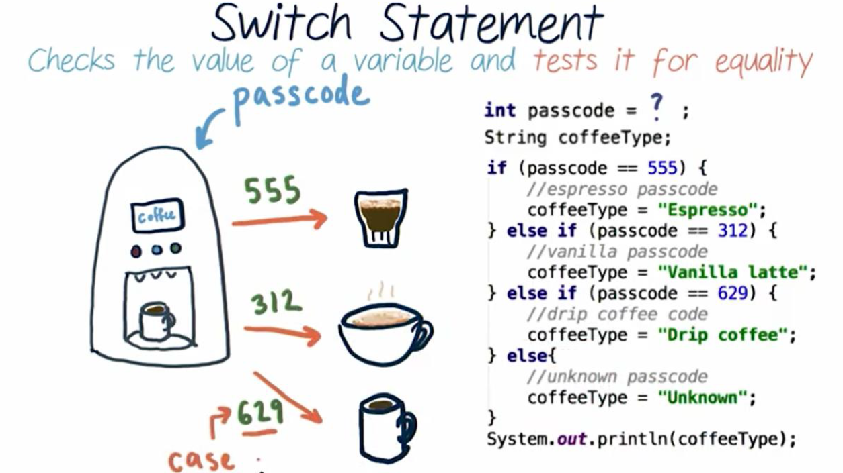

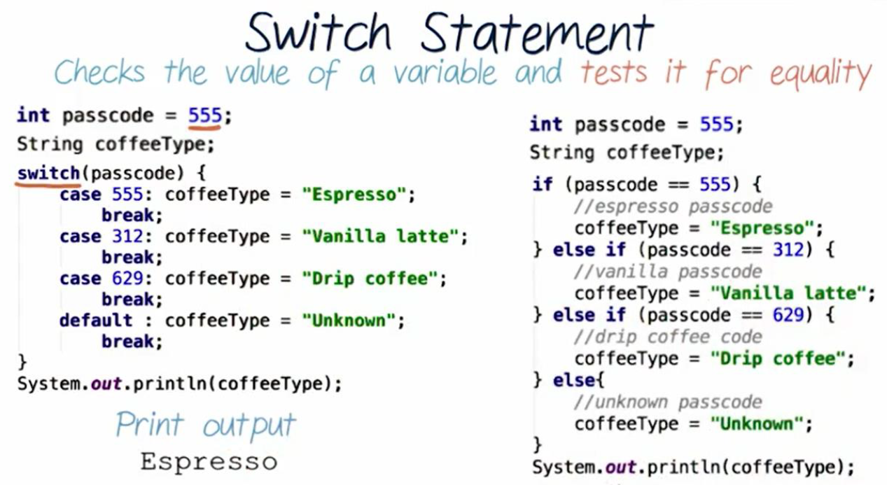

iki tane seçenek varsa if tercih et. Çoklu seçeneklerede switch case

işlemi aşağıya kadar devam ettirmemesi için break girilmeli.

Bugün Çarşamba ise 100 gün sonraki günün adı mod 7( %7) + kalan

100%/7=2 Çarşamba +iki

switch4 {  
 public static void main(String[] args) {  
 *// Kullanıcının girdiği gün sayısına karşılık gelen gün adını yazınız.  
 // 1.gün Pazartesi olsun* Scanner oku = new Scanner(System.*in*);  
 System.*out*.print("gunNo =");  
 int gunNo= oku.nextInt();  
  
*// if (gunNo==1)  
// System.out.println("Pazartesi");  
// else  
// if (gunNo=2)  
// System.out.println("Salı");  
// ....* switch (gunNo)  
 {  
 case 1: System.*out*.println("Pazartesi"); break;  
 case 2: System.*out*.println("Salı"); break;  
 case 3:  
 System.*out*.println("Çarşamba");  
 break;  
 case 4:  
 System.*out*.println("Perşembe");  
 break;  
 case 5: *// gunNo 5 eşit ise* System.*out*.println("Cuma");  
 break;  
 case 6:  
 System.*out*.println("Cumartesi");  
 break;  
 case 7:  
 System.*out*.println("Pazar");  
 break;  
 default:  
 System.*out*.println("Hatalı gün no");

if else ile de çözülebilir . bu kullanıcıya kolaylık sağlamak için.

Büyük programlard testersiz olmaz yazanla tester farklı olmalı

hangi rakamı istiyorsam o rakama kadar böleceğim sonra modül alacağım o rakam solda kalacak kadar böl sonra modül al 100 için 100 e böl modül al dene

switch5 {  
 public static void main(String[] args) {  
 *// Girilen bir sayının onlar basamağının değerini yazı ile yazdırınız.*  
 int sayi= oku.nextInt();  
  
 *// 176 onlar basamağı nasıl bulunuz ?  
 // önce 10 bölüerim int bölme olduğundan elimde 17 kalır ben 7 ye ulaşmak istiyorum  
 // sonra çıkan sonucu %10 yaptığımda 10 bölümden kalanı yani son rakamı verir 7 yi* int onlarBasamagi = (sayi/10)%10;  
 onlarBasamagi = Math.*abs*(onlarBasamagi); - gelen sayıyı artıya çevirir.  
 switch (onlarBasamagi) {  
 case 0: System.*out*.println("sıfır");break;  
 case 1: System.*out*.println("bir");break;  
 case 2: System.*out*.println("iki");break;  
 case 3: System.*out*.println("üç");break;  
 case 4: System.*out*.println("dört");break;  
 case 5: System.*out*.println("beş");break;  
 case 6: System.*out*.println("altı");break;  
 case 7: System.*out*.println("yedi");break;  
 case 8: System.*out*.println("sekiz");break;  
 case 9: System.*out*.println("dokuz");break;

*// Girilen bir ay numarasına göre , ayın kaç gün olduğunu sayı ile yazdırınız* Scanner oku = new Scanner(System.*in*);  
 System.*out*.print("Ay No =");  
 int ayNo= oku.nextInt();  
  
*// switch (ayNo)  
// {  
// case 1: System.out.println("31");break;  
// case 2 : System.out.println("28"); break;  
// case 3 : System.out.println("31"); break;  
// case 4 : System.out.println("30"); break;  
// case 5 : System.out.println("31"); break;  
// case 6 : System.out.println("30"); break;  
// case 7 : System.out.println("31"); break;  
// case 8 : System.out.println("31"); break;  
// case 9 : System.out.println("30"); break;  
// case 10 : System.out.println("31"); break;  
// case 11 : System.out.println("30"); break;  
// case 12 : System.out.println("31"); break;  
// default: System.out.println("Hatalı no");  
//* switch (ayNo)  
 {  
 case 1:  
 case 3:  
 case 5: ayno 1 girilirse yazacak bir şey bulamıyor 12 ye girip yazıp çıkıyor  
 case 7: ayno 7 girilirse 7 den itibaren yazmaya başlar öncekilere uğramaz 12. Yi yazaar çıkar gider  
 case 8:  
 case 10:  
 case 12: System.*out*.println("31"); break;  
 case 4:  
 case 6:  
 case 9:  
 case 11:System.*out*.println("30"); break;  
 case 2:  
 System.*out*.print("yıl =");  
 int yil= oku.nextInt();  
 if (yil%4==0)  
 System.*out*.println("29");  
 else  
 System.*out*.println("28");  
 break;  
  
 default: System.*out*.println("Hatalı no");

**GÜN 14 while loop, do-while Loop, break infinite loop**

*// Bugüne göre 100 gün sonra hangi gün olduğunuz yazdırınız.  
// perşembe*int suAndakiGunNo = 100%7 ; *// 2 kalır, demekki bugünden 2 gün sonraki gün  
 100 den 2 kalır . bugün 0 yarın bir öbürgün 2*switch (suAndakiGunNo)  
{  
 case 0 : System.*out*.println("perşembe");break;  
 case 1 : System.*out*.println("cuma");break;  
 case 2 : System.*out*.println("cumartesi");break;  
 case 3 : System.*out*.println("pazar");break;  
 case 4 : System.*out*.println("pazartesi");break;  
 case 5 : System.*out*.println("salı");break;  
 case 6 : System.*out*.println("çarşamba");break;

Farkları incele

Bugünden 100 gün sonra hangi gün olur.

System.*out*.println(" Gün no giriniz ");  
Scanner sc=new Scanner(System.*in*);  
int bugun=sc.nextInt();  
int yuzGunsonra=100%7;  
int cevap=bugun+yuzGunsonra;  
  
switch (cevap)  
{  
 case 3:  
 System.*out*.println(" çarşamba");  
 case 4: System.*out*.println(" perş");  
 case 5: System.*out*.println(" cum");  
 case 6: System.*out*.println(" cum. tesi");  
 case 7: System.*out*.println(" pazar");  
 case 8: System.*out*.println(" p.tesi");  
 case 9: System.*out*.println(" salı");  
 break;  
 default:  
 System.*out*.println(" Hatalı giriş yaptınız");

gununSorusu2 {  
 public static void main(String[] args) {  
 *// 2- Girilen 3 basamaklı bir sayıyı yazı ile yazdırınız* Scanner oku = new Scanner(System.*in*);  
 System.*out*.print("3 basamaklı sayı giriniz =");  
 int sayi=oku.nextInt();  
  
 int yuzlerBasamagi= sayi /100; *// 3 basamaktan büyük olsaydı birde %10 almak gerekirdi* int onlarBasamagi = (sayi/10)%10;  
 int birlerBasamagi = sayi%10;  
  
 switch (yuzlerBasamagi){  
 case 1 : System.*out*.println("");break;  
 case 2 : System.*out*.println("iki");break;  
 case 3 : System.*out*.println("üç");break;  
 case 4 : System.*out*.println("dört");break;  
 case 5 : System.*out*.println("beş");break;  
 case 6 : System.*out*.println("altı");break;  
 case 7 : System.*out*.println("yedi");break;  
 case 8 : System.*out*.println("sekiz");break;  
 case 9 : System.*out*.println("dokuz");break;  
 }  
 System.*out*.println(" yüz");  
  
 switch (onlarBasamagi){  
 case 1 : System.*out*.println("on");break;  
 case 2 : System.*out*.println("yirmi");break;  
 case 3 : System.*out*.println("otuz");break;  
 case 4 : System.*out*.println("kırk");break;  
 case 5 : System.*out*.println("elli");break;  
 case 6 : System.*out*.println("altmış");break;  
 case 7 : System.*out*.println("yetmiş");break;  
 case 8 : System.*out*.println("seksen");break;  
 case 9 : System.*out*.println("doksan");break;  
 }  
  
 switch (birlerBasamagi){  
 case 1 : System.*out*.println("bir");break;  
 case 2 : System.*out*.println("iki");break;  
 case 3 : System.*out*.println("üç");break;  
 case 4 : System.*out*.println("dört");break;  
 case 5 : System.*out*.println("beş");break;  
 case 6 : System.*out*.println("altı");break;  
 case 7 : System.*out*.println("yedi");break;  
 case 8 : System.*out*.println("sekiz");break;  
 case 9 : System.*out*.println("dokuz");break;

**While Loop** (Şart sağlanıyorsa içine gir. şart sağlanıyor iken sürekli dön, işlemi yap. Aksi halde , while in süslü parantezinin içine girmeden alttan devam et okumaya. Do while da mutlaka birkez işlemin içine girer şart sağlandıkça devam eder. )

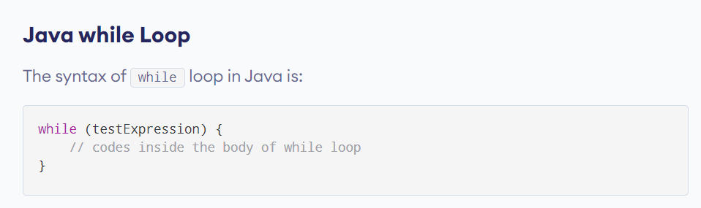

While döngüsü bir şart sağlanıyor *iken* sürekli içindeki komutları çalıştırır. Kelime anlamı olarak "olduğu müddetçe" (iken) anlamı çıkar.

Diziler 0 dan başladığı için ve bilgisayar saymaya sıfırdan başladığından programcılar 0 dan başlar yazmaya.

WhileLoop3 {  
 *// ekrana 5 kez merhaba yazdırınız.* int sayac=1; sayaç 1 **iken** çalışmaya başlar5 e eşit **iken** ki duruma kadar çalışmaya devam eder.  
   
 while(sayac <= 5){ { iki parantez arasında istenen durum gerçekleşene kadar sürekli döner}  
 System.*out*.println(sayac+".kez Merhaba");  
 sayac++; *// sayac=sayac+1; sayac+=1 sayaç a değer atanmazsa bu işlem sonsuza kadar devam eder* } ++ lar sol taraf ada yazılabilirdi bu işlem için.

Sayaç isimli değişkenin her işleme girdikten sonraki

değerini konsolda görelim diye yazdık yazdırılmayabilir

*// Girilen bir sayıya kadar olan sayıların toplamını bularak yazdırınız. While ve if in sonuna noktalı virgül konmaz  
 // girilen sayı dahil*Scanner oku = new Scanner(System.*in*);  
System.*out*.print("sayı giriniz =");  
int sayi=oku.nextInt();  
  
int sayac=1; //sayaç kons. Girilen sayıya kadar. Sürekli artacak  
int toplam=0; // sonsuz döngüye girmemesi için sayaç ın değeri arttırılmalı istenen yere gelebilmek için.  
*// 7 => 1 2 3 4 5 6 7 // 7 ye kadarki sayıların toplamını bulabilmesi için her bir sayının bir biri ile olan toplamlarını*while (sayac <= sayi) bir değere atmalı ki bir sonraki sayı ile gelinen noktadaki değerleri birbirinin üzerine koyabilsin  
{  *//* sayac++; sayaç her döndüğünde sayıları topla  
 toplam = toplam + sayac; *// toplam+=sayac; her bir sayıyı toplayabilmek için sayıyı 1 arttırdık çift sayıları toplamak isteseydik  
 sayıyı iki iki arttıracaktık öreneği 1 sayfa sonra var. sayaç toplam isimli yere nelerin  
 /* 1 1 atılacağını bize vermeye yarıyor.  
 2 3 bana 7 ye kadar olan sayıların toplamı lazım . bu sayılar konsoldan böyle girildiği için 7 lazım  
 3 6 bunu bana sayaç verir. çif sayıları toplamak isteseydim . sayaç ı 2 arttıracaktım . işlem her gerçekleştiğinde  
 4 10 bulunan değeri toplama attım ki bir sonraki ile toplayabileyim.   
 5 15  
 6 21 sayaç 6 iken sayaç ve sayaca kadar olan sayıların toplamı 21 oluyor . sayaç tekrar bir arttırılıp sayaç 7 olduğunda  
 7 28 */  
 toplam ile sayaç toplanıp işlem bitiyor* sayac++;  *(*sayac++; ) toplamın üzerine koyunca sonuç değişiyor neden? Sayaç başlangıç değeri olan 1 den değil   
} de 1 arttırılarak 2 den başlıyor.  
System.*out*.println("toplam = " + toplam);

2 2 3 5 4 9 5 14 6 20 7 27 8 35 sayaç sayıdan küçük veya eşit olana kadar devam etmesi gerekiyor

Bura da 8 olunca da devam ediyor. neden

sayı giriniz =7

toplam = 35 sayaç aslında parantezler arsında 7 ancak toplama girmeden önce tekrar 1

sayac = 8 arttırıldığı için 8 ile toplanıyor. Aslında girilen sayıya kadar olan değerler değil sayac

Bir kez daha toplanmış oluyor Burada bir şey eksik olabilir tekrar kont et

System.*out*.println(" bir sayı giriniz" );  
Scanner sc=new Scanner(System.*in*);  
int gelen=sc.nextInt();  
int toplam=0;  
  
while (gelen>0){  
 toplam=toplam+gelen;  
 gelen-=1;  
 System.*out*.println("toplam = " + toplam);

}

WhileLoop6 {

*// Girilen bir sayıya kadar olan sayılardan* ***sadece tek olanlarını*** *ekrana yazdırınız. Sayaç kullanmadan   
// girilen sayı dahil*

*Kendin çöz çözüm hatalıydı*Scanner oku = new Scanner(System.*in*);  
System.*out*.print("sayı giriniz =");  
int sayi=oku.nextInt();  
  
while(sayi>0)

15 - 14  
{ // sayi--; *// sayi=sayi-1; girilen Sayı dahil değil deseydi buraya yazılacaktı konsdan gelen önce 1azaltılıp sonra işlem başlamış olacaktı*   
 if (sayi%2==1) {  
 System.*out*.println("sayi = " + sayi);  
   
 sayi--; *// sayi=sayi-1;*

}

sayı giriniz =15

sayi = 15

sayi = 13

sayi = 11

sayi = 9

sayi = 7

sayi = 5

sayi = 3

sayi = 1

sayı giriniz =15

sayi = 13

sayi = 11

sayi = 9

sayi = 7

sayi = 5

sayi = 3

sayi = 1

evWhileLoop6 { soru toplamı istemiyor ama yukarıda.  
 public static void main(String[] args) {  
 System.*out*.println(" sayı giriniz");  
 Scanner sc=new Scanner(System.*in*);  
 int gelen=sc.nextInt(); sayaç 1 den başladığı için 3ü alıyor 1 dahil olmuyor. Yanlış sayaç +2 so(sayaç)   
 int sayac=1;  
 int toplam=0; çıktısından önce yazıldığı için sayaç işleme 1 olarak girmesine rağmen 2 artırılarak kons.   
  
 while (sayac<gelen){ gösteriliyor. Sayaç ın yerini so çıktısı altına alarak sadece tek sayıların veya sadece çift   
 değerlerini işleme alabilirsin.  
 toplam=sayac+toplam;  
 sayac+=2;  
 *// sayac=sayac+2;* System.*out*.println("sayac = " + sayac);// sayac+=2; yerini değiştirince 1 den başlıyor sayaç gene 1 den başlıyor ancak   
 System.*out*.println("toplam = " + toplam); // yazdırmadan önce değeri 2 arttırıldığı için çıktısı 3 olarak görünüyor.

sayac = 3

toplam = 1

sayac = 5 whilenin içiçne if else konulabilir.

toplam = 4

sayac = 7

toplam = 9

sayac = 9

toplam = 16

sayac = 11

toplam = 25

sayac = 13

toplam = 36

sayac = 15

toplam = 49

tek sayılar toplamı

sayac = 1

toplam = 1

sayac = 3

toplam = 4 burdan başla çalışmaya

sayac = 5

toplam = 9

WhileLoop7 {  
 public static void main(String[] args) {  
 *// Kullanıcıdan 5 sayı isteyiniz, bu sayılardan en büyüğünü bularak yazdırınız.* Scanner oku=new Scanner(System.*in*);  
  
 int enb = 0;  
 int sayac=1;  
 while(sayac <= 5) {  
 System.*out*.print(sayac+".Sayı giriniz= ");  
 int sayi = oku.nextInt();  
  
*// if (sayi > enb)  
// enb = sayi;* enb = Math.*max*(enb, sayi);  
 sayac++;  
 }  
  
 System.*out*.println("enb = " + enb);

public static void main(String[] args) {  
 Scanner oku=new Scanner(System.*in*) 1 konsoldan hangi sayının girildiğini bilmiyoruz bu sayıları sıfır girilene kadar devam   
 System.*out*.println("Sayı giriniz"); ettirebilmek sıfır girildikten sonrada işlemi bitirmek için while   
 int sayı=oku.nextInt(); 2 okuma işlemini tekrar aşağıda gerçekleştirdik ki . 0 girene kadar devam etsin   
 istediğimiz işlemi while tanıttık whilenin parantezleri arası kendisine özel olduğu için  
 while (sayı>0 || sayı<0){ birde oraya tanıttık // (sayı!=0) yapılabilir  
 System.*out*.println(" 0 giriline kadar Sayı giriniz");  
 sayı=oku.nextInt(); aslında biz işlemi wile den önce yapmak istiyoruz ihtiyaç olduğu için while aldık  
 if(sayı==0)  
 System.*out*.println("sayı = " + sayı);  
 }

**DO WHİLE(**. Do while da mutlaka bir kez işlemin içine girer şart sağlandıkça devam eder. şart sağlanıyorken dön, işlemi yap., while da ise while in en üstte yazılan işlemine bakar koşul sağlanmıyorsa içine girmeden süslü parantezinin altından devam eder. )

Noktalı virgül olan ve olmayan lar hangileri

if ve while de noktalı virgül yok mantıken while sürekli dönebilmesi için noktalı virgül ile işlem kapatılmamalı

do while in while in de var.

doWhile8 {  
 public static void main(String[] args) {  
 *// Kullanıcıdan Sıfır girilene sayı isteyiniz. bu soruyu önce while ile çözünüz.Sonra do-While* Scanner oku=new Scanner(System.*in*);  
 int sayi;  
  
*// System.out.print("Sayı giriniz= "); do while de bunu yazmadık çünkü do nun içinde işlem mutlaka gerçekleşir en altta   
// int sayi = oku.nextInt(); while şartı sağlıyorsa devam edilir. Bu yüzde bu işlem do whilede gerek yok  
//  
// while(sayi != 0) {  
// System.out.print("Sayı giriniz= ");  
// sayi = oku.nextInt();  
  
 // burada döngü içine mutlaka ilk kez girilir, işlemler yapılır, sonra döngü şartı  
 // geçerli ise döngü dönmeye başlar.* do{ burada işlem mutlaka bir kez yapılır  
 System.*out*.print("Sayı giriniz= ");   
 sayi = oku.nextInt(); if ve while de noktalı virgül konmuyor  
 }while(sayi !=0); do whilede noktalı virgül sona yani while konması gerekiyor.

While de koşul sağlanmıyorsa içine girmesini istediğimiz için koşulu dışarıda tanımlarız whilenin içinde tekrar tanımlarız. Ama işlemi kısadan yapmak istersek do while de sadece do nun içinde yazar geçeriz ama değişkenler genede yukarıda tanımlanması gerekmektedir. Konsoldan okuma gibi işlemleri tekrar yazmaya gerek yoktur . if dede böyleydi

DoWhile9 {  
 public static void main(String[] args) {  
 *// Kullanıcıda x girilene kadar ekrana "Program çalışıyor" yazan  
 // ve x girildiğinde ise "Program bitti" yazan programı yazınız.*

Scanner oku=new Scanner(System.*in*);   
 String okunan="";  
   
 do {   
 okunan = oku.nextLine();  
 if (okunan.equalsIgnoreCase("x")) break; break infinite loop okunan şart a gitmeden önce tekrar program çalışıyor dememesi içinSystem.*out*.println("Program çalışıyor");  
 }while( ! okunan.equalsIgnoreCase("x"));  
  
 System.*out*.println("Program bitti.");

evDowilde9 {  
 public static void main(String[] args) {  
 Scanner oku=new Scanner(System.*in*);  
  
 String gelen="";  
  
  
 do{ 1 kullanıcıdan harf girmesini istedik  
 2 girilen harfi okuduk ve önceden tanımlanan değişkene verdik System.*out*.print(" bir harf giriniz " ); 3 gelenleri ve programın çalışıp çalışmadığını while ile kontrol ettik gelen i ona gönderdik   
 gelen= oku.nextLine(); 4 x geldiğinde whileden çıkıp gitmesi ve programın bitttiğini göstermek için sotv   
if(gelen.equalsIgnoreCase("x")) break; 5 x programın çalıştığı bildirmek “ çalışıyor“ için bunu yazdırdık. 6 x gelmeden önce programın çalıştığını gösteren çalışıyor komutunu x geldikten sonra   
 System.*out*.println(" çalışıyor" ); görmemek için if ile ve break ile kırdık. ! kaldırdık

} while (!gelen.equalsIgnoreCase("x")); *// eQual ile de oluyor ama büyük küçük problem olacak* System.*out*.println(" Program bitti" );;

if de eğer koşul varsa kullanılır. Köşeli parantez koymazsan if in koşulu sağlanmasa bile if in altındaki ilk işlem dikkate alınmaz 2. İşlem pc yapar. Köşeli parantezde koşul sağlanmıyorsa içeri girmeden çıkar gider. Ancak aşağıdaki if lerede uğrar

----------------------------------------------------------------------------------------------------------------------------------------------

if else değilse ifadesi geçiyorsa kullanılır. İf in koşulu sağlanıyorsa aşağıdaki if lere gitmez işlemi kısa sürer. Köşeli parantez koymadan el se nin olduğu if in altına birden fazla komut giremezsin

if (saat <= 2)   
 System.*out*.println("5 €");  
 int toplam =a+b;  
   
 else if (saat <= 5) { yukarıda köşeli parantez olmazsa else burada hata veriyor.  
 System.*out*.println("10 €");  
} else  
 System.*out*.println("15 €");

----------------------------------------------------------------------------------------------------------------------------------------------

Nestead if ***böyle olduğunda buda varsa*** dediğin de kullanılır *else ye gerek yok* ***else değilse****.*

Switch case Çoklu seçenekler de kullanılır. İki tane seçenek varsa if daha mantıklı.

kontrol baştaysa While de şart olduğu sürece yap sürekli yap. Koşul sağlandıkça sonsuz kadar yapar. Koşul sağlanmazsa. İçine girmeden çıkar gider.

Kontrol sondaysa Do while de işlem bir kez mutlaka do nun içine girer koşul sağlandıkça devam eder. Sağlanmıyorsa çıkar gider içine mutlaka bir kez gireceği için bazı komutları dışarıya yazmamıza gerek yok içine girer. Aşağıda komut sağlanıyorsa işlemi yapar

Farkları while veya do while de **ne zaman biteceği belli olmayan durumlarda kullanılır** kullanıcı 0 girene kadar. devam et dersek.

For da kaç tane döneceği belli ise artış miktarı da sabit ise kullanılır.

Sayısal ritmik ifadeler için for kullanılmalı. 11 den başlayıp tek sayıları yazdırmak için 3 5 7 veya 2 4 6

**GÜN16** **For loop, break, continue**

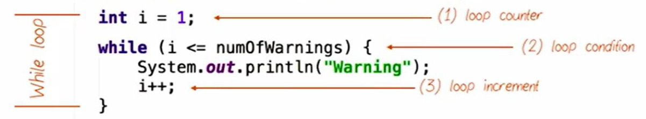

Alarmın çalma sayısı

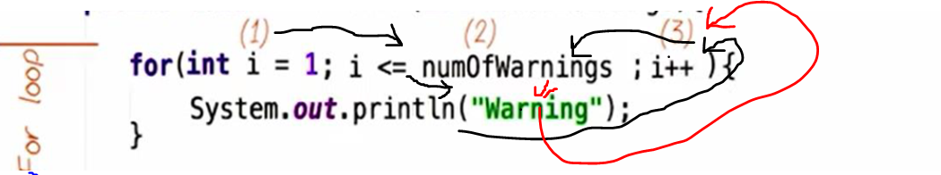

For loop while ile aynı. Ancak birlikte yazılışı 1. Başlangıç değeri 2 döngünün şartı. 3 counter artma miktarı

İlerleme sırası : 1 başlangıç değerini alır 2 condition sağlanıyormu bakar sağlıyorsa sa veya başka şartı yapar.3 Sonra counter e gider. Counter artar veya azalır . sonra tekrar 2. Ye gider şartı sağlıyorsa tekrar so ya gider işlemi yapar sonra tekrar counter e ve ardından conditiona a gider.

Farkları while veya do while de **ne zaman biteceği belli olmayan durumlarda kullanılır** kullanıcı 0 girene kadar . devam et dersek.

For da kaç tane döneceği belli ise artış miktarı da sabit ise kullanılır. Uygun yerde uygun işlemi kullanmazsan ekstradan komut yazman gerekir her yerde for kullanırsan kullanıcı nın çıkması gerektiği durumlarda istenen sayı girildiğinde break kullanma zorunda kalacaksın

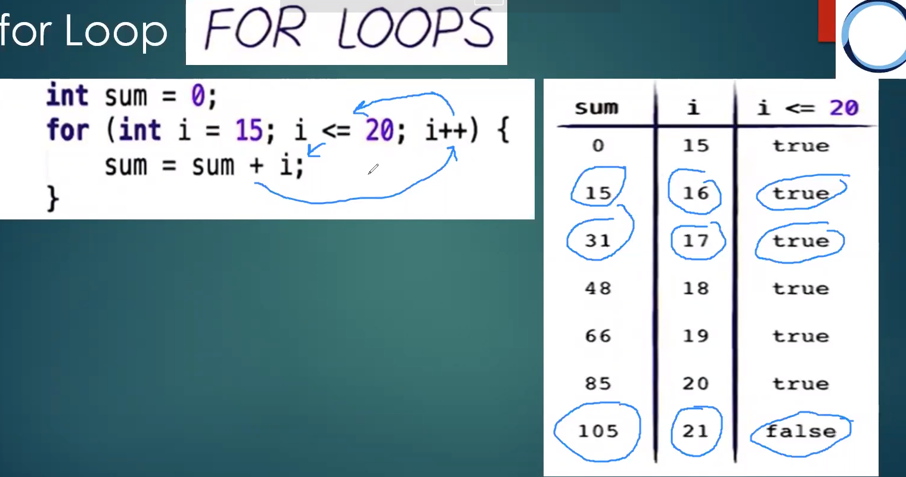

“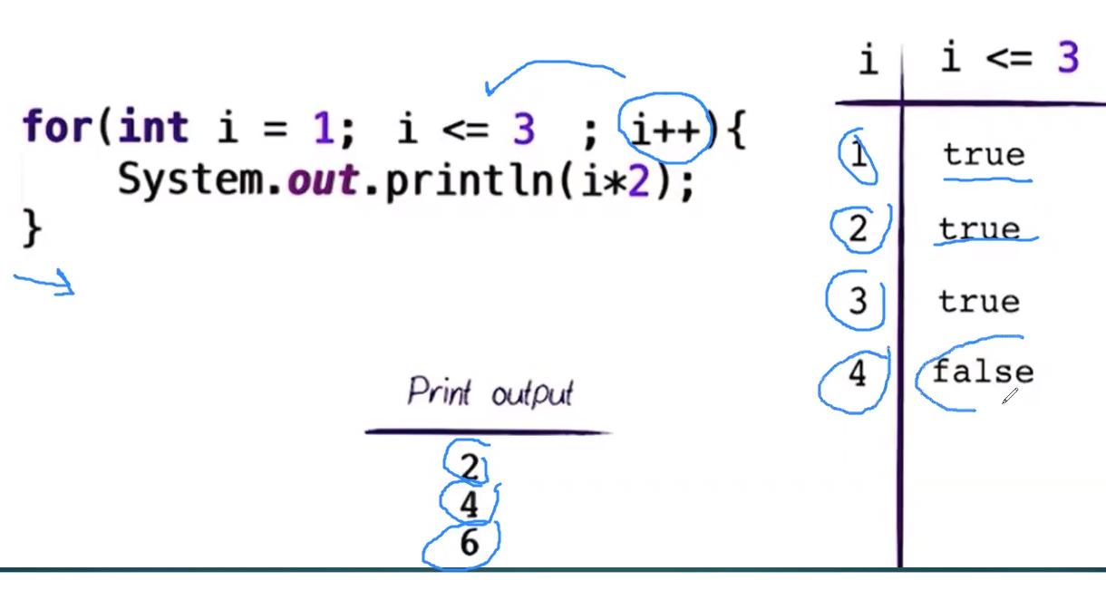

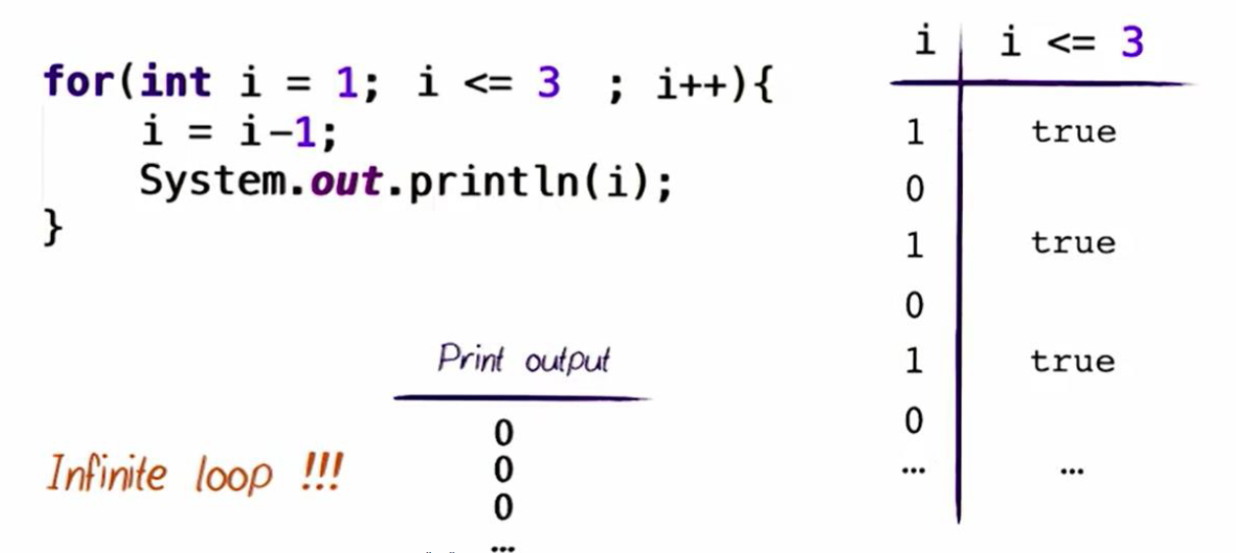

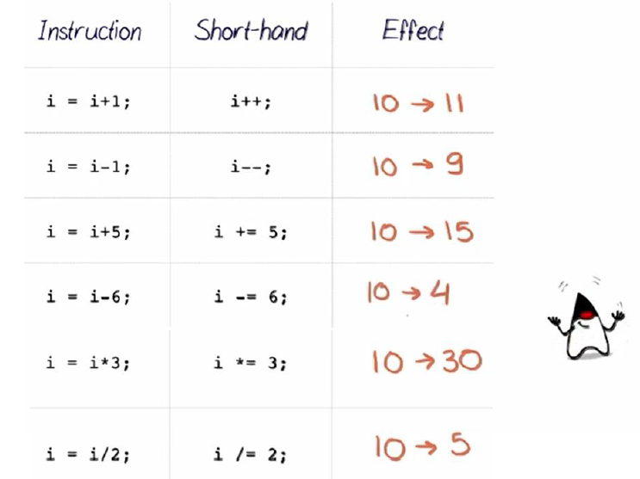

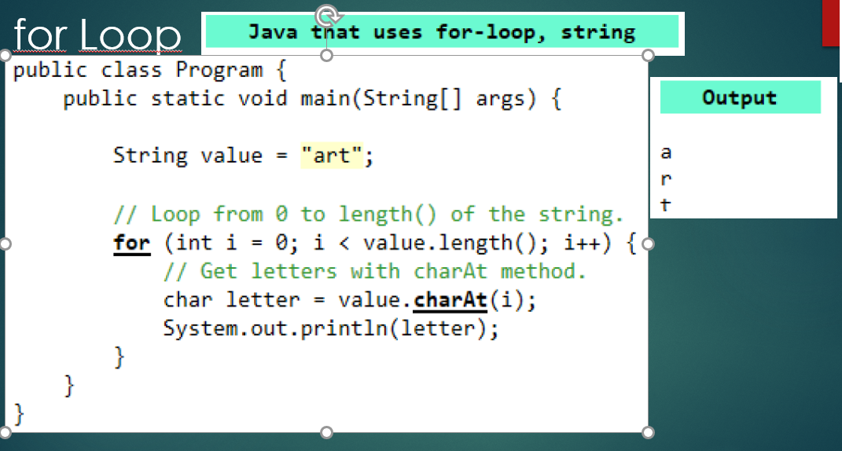

String in harflerinin yazdırılışı. iye değer atanır sınıf tan başlar so da char at yerine i yazılır. Yazdırma işleminden sonra inin değeri 1 arttırılır. Sonra işlem tekrarlanır. substring kelime ayırmada kullanılır. Bir harf için gerek yok

Sayısal ritmik ifadeler için for kullanılmalı. 11 den başlayıp tek sayıları yazdımak için 3 5 7 veya 2 4 6 aşağıdaki ifadede işlem bir üst sınıra geçer ancak . şart a kadar yazdırılır. İf for while hepsi şartın içine yazılabilir.

,

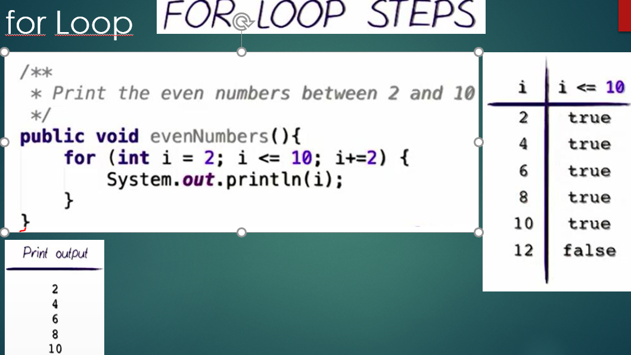

For while karşılaştırılması

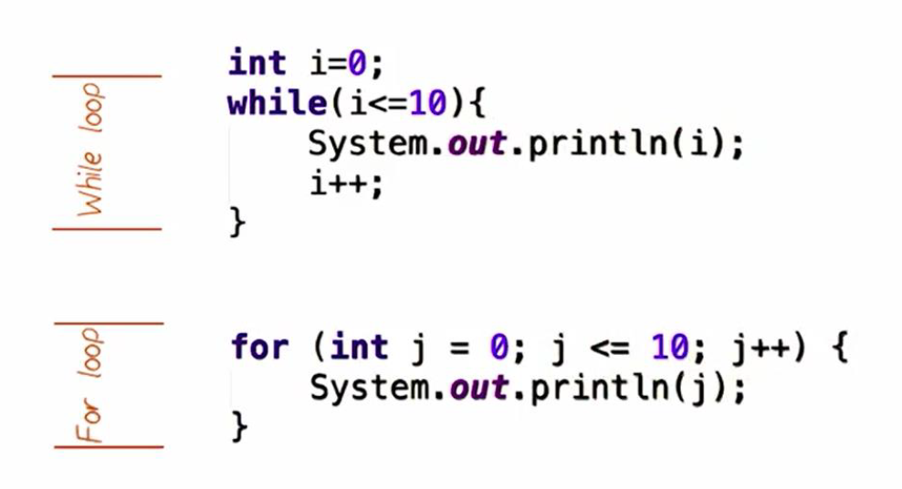

JavaForLoop1 {  
 public static void main(String[] args) {  
  
 *// While Loop* int i=0;  
 while (i < 5){  
 System.*out*.println("w_i = " + i);  
 i++;  
 }  
  
 for(i=0;i<5;i++){  
 System.*out*.println("f_i = " + i);

gun16forloop2   
 public static void main(String[] args) {  
 *// o dan 10 kadar on dahil sayıları yazdırınız  
 // 10 dan 0 a akadr sayıları yazdırınız* for(int i =0; i<=10; i++ ){ *// sadece for içinde kullanmak istediğim için burada kullandım* System.*out*.println("i-i = " + i);  
 }  
  
 for(int i=10; i>=0; i--){  
 System.*out*.println("i-ondan = " + i);

gun16Foorloop3 { hocanın örneğinden bunu almaya gerek yok  
 public static void main(String[] args) {  
 *//kullanıcıdan gireceği rakama kadar olan sayıların toplamını bulunuz* System.*out*.println(" bir sayı giriniz");  
 Scanner sc=new Scanner(System.*in*);  
 int gelen=sc.nextInt();  
 int i=0;  
 int toplam=0;  
 gelmiş olan ve gelecek olan değerleri içerisinde tutabileceğimiz bir yer gerekli  
 for( i=0; i<= gelen; i++ ){ bu toplam olsun her seferinde i yi toplayacağım için ve genel toplam ile toplayacağım için i ve toplamı  
 toplam=i+toplam; tekrar toplama tanımladım  
  
 }  
 System.*out*.println(toplam);

JavaForLoop4 {  
 public static void main(String[] args) {  
 *// Girilen bir sayının faktöryelini hesaplayınız.  
 // 5! => 5*4*3*2*1* Scanner oku=new Scanner(System.*in*);  
 System.*out*.print("Bir sayı giriniz = ");  
 int sayi=oku.nextInt();  
  
 int faktoryel=1;  
 for(int i=1; i<=sayi ; i++) {  
 faktoryel = faktoryel * i; *// faktoryel*=i;* }  
  
 System.*out*.println("faktoryel = " + faktoryel);

gun16forLoop5 {  
 public static void main(String[] args) {  
   
 *// ler çarpım tablosunu tablo olarak yazdırınız.* int islem=0;  
  
 for (int i =1; i<=10; i++){  
 islem= 2*i;  
 System.*out*.println("2 X"+i+"="+(2*i)); sonuç böyle istendiği için. “ ” tırnak arası string olarak algılandı. İşlem yapılmadı.

2 X1=2

2 X2=4

2 X3=6

2 X4=8

2 X5=10

2 X6=12

2 X7=14

2 X8=16

2 X9=18

2 X10=20

avaForLoop6 {  
 public static void main(String[] args) {  
 *// Girilen bir stringdeki a harfi sayısını bulunuz. Replace all ile yapılmaz  
 // c harfine sıra gelirse döngüden çıkılsın* Scanner oku=new Scanner(System.*in*);  
 System.*out*.print("Bir cümle giriniz = ");  
 String cumle=oku.nextLine();  
  
 int aMiktar=0;  
 for(int i=0; i< cumle.length(); i++) Karakterlerde eşit eşit kullanılabiliyor stringlerde eşitlik için equals kullanılır.  
 {  
 if (cumle.charAt(i) == 'a') ayı saymak için bu işlem her gerçekleştiğinde a nın değerini bir arttıracak ve onu saklayacak   
 aMiktar++; bir değişkene bir tanımlamaya ihtiyacımız var. İf koymadan sadece char.at yazmakla olmaz.  
 else 3 tane harf varsa 012 diye baktığı için eşitlik sağlanmadan şart koyulmamalı  
 if (cumle.charAt(i) == 'c')  
 break; else koymasaydık a yı denetledikten sonra c yide f koysaydık denetleyecekti.  
  
 System.*out*.println("dongü içindeki işleme giren harfler = " + cumle.charAt(i));  
 }  
  
 System.*out*.println("aMiktar = " + aMiktar);  
 }  
}

**CONTİNUE**

Genelde if ile kullanılır eğer böyle ise es geç

avaContinueStatement7 {  
 public static void main(String[] args) {  
 *// Girilen bir stringin harflerini teker teker ekrana alt alta olacak  
 // şekilde yazdırınız, boşluk veya a harfi geldiğinde bunları yazmasın* Scanner oku=new Scanner(System.*in*);  
 System.*out*.print("Bir cümle giriniz = ");  
 String cumle=oku.nextLine();  
  
 for(int i=0; i< cumle.length() ; i++) char bulunan noktadaki karakteri verir.  
 {  
 if (cumle.charAt(i) == 'a' || cumle.charAt(i)==' ')  
 continue; *// continue çalıştığı anda artışa direk gider, yani döngünün devamı  
 // bu adım çalışmaz.(atla devamet)* System.*out*.println(cumle.charAt(i)); *// for un köşeli parantezlerini koymazsan i hata  
 // hata veriyor. for un sınırları dışında kabul ediyor.*

Adım sayısı ve ritmik bir şey varsa for döngüsü

JavaContinueStatement8 {  
 public static void main(String[] args) {  
 *// Kullanıcıdan 5 adet sayı isteyiniz  
 // Bu sayılardan 5 ile 10 arasındakiler hariç, diğerlerinin toplamını bulunuz.  
 // bu soruyu continue kullanarak çözünüz.* Scanner oku=new Scanner(System.*in*);  
  
 int toplam=0;  
 for(int i=1;i<=5 ;i++) {  
  
 System.*out*.print("Bir sayı giriniz = ");  
 int sayi=oku.nextInt();  
  
 if (sayi > 5 && sayi < 10) {  
 System.*out*.println("Girdiğiniz sayı 5 ile 10 arasında olduğundan toplanmayacak");  
 continue;  
 }  
 toplam +=sayi  *if ten önce yazarsan 5 ile 10 arasına girip girmediğini kontrol etmeden onlarıda işleme alacaktı* ; *// toplam=toplam+sayi*

}  
 System.*out*.println("toplam = " + toplam);

Bir sayı giriniz = 1

Bir sayı giriniz = 2

Bir sayı giriniz = 3

Bir sayı giriniz = 4

Bir sayı giriniz = 6

Girdiğiniz sayı 5 ile 10 arasında olduğundan toplanmayacak

toplam = 10

Bu soru for ile çözülmeli hocanın örneği ile hatalı olan yerleri karşılaştır

Gun16Javacontinue2 {  
 public static void main(String[] args) {  
 Scanner sc=new Scanner(System.*in*);  
 int gelen= sc.nextInt(); yukarıda tanımladığın için işlme girmeden öncede sayı istiyor ancak toplamaya dahil etmiyor,  
 int i=1;  
 int toplam=0;  
 while (i<=5) {  
 i++;  
 gelen = sc.nextInt();  
 if(gelen>5 && gelen<10)  
 continue;  
 toplam = toplam + gelen;  
 }  
 System.*out*.println("toplam = " + toplam);

1

2

3

4

6

7

toplam = 9

GununSorusu9 {  
 *// 0-255 e kadar olan harflerin , sayı ve harf değerini ekrana yazdırınız.*

for(int i=0; i<=255;i++)  
 {  
 char c=(char)i; *// bilgisayar harfleri bilmez ,bu sebeple saklayamaz  
 // bu yüzden karakterleri karşılık gelen bir sayı ile saklar.  
 // bu yüzden char yani karakterler aslında sayı olarak saklanır.  
 // bu özellikten dolayı char saklanacak yere direk karakterin karşılık gelen sayısı  
 // atanabilir yani A harfi de tanabilir, 65 i char a çevirip de atanabilir.* System.*out*.println(i+" - "+c);  
 }  
 int i=0;  
 while (i<=255){  
 char c=(char)i;  
 System.*out*.println(i+" - "+c);  
 i++;  
 }

**GÜN 17** Nested Loop, Labeled Loop Loop with If/Else Statement, Debugging

GununSorusu1 {  
 public static void main(String[] args) {  
 *// bilgisayar 0-10 arası sayı tutsun(Random). Kullanıcıdan en fazla 3 hak  
 // vererek sayıyı bulmasını isteyiniz.Bulduğunda tebrikler yazsın.* Scanner oku=new Scanner(System.*in*);  
  
 int tutulanSayi= (int)(Math.*random*()*10) +1; *// Math.Random()-> 0 - 0,99999 *10 => 0-9 + 1 => 1-10* int sayac=1;  
  
 while(sayac<=3){ *// for(int sayac=0;sayac<=3;sayac++)* System.*out*.print("Sayıyı tahmin edin=");  
 int tahmin = oku.nextInt();  
  
 if (tutulanSayi == tahmin){  
 System.*out*.println("tebrikler");  
 break;  
 }  
 else  
 System.*out*.print("Tekrar ");  
  
 sayac++;  
 }  
  
 if (sayac == 4)  
 System.*out*.println("Hakkınız bitti, bulamadınız.Tutulan sayı="+tutulanSayi);

*// içinde negatif de olabilen sayının ve para sembolünün olduğu aşağıdaki gibi 3 tane String okutunuz.  
 // okunan bu 3 string içindeki negaitf de olabilen sayıları toplatın.  
 // Toplam pozitif ise toplamı yazdırın, eğer toplam negatif ise sadece -1 yazdırın.  
  
// String num1 = "$15";  
// String num2 = "$-20";  
// String num3 = "$30"; yapıldı yapmaya bilirsin.* Scanner oku=new Scanner(System.*in*);  
 System.*out*.print("1.Ücreti giriniz=");  
 String strUcr1=oku.nextLine();  
  
 System.*out*.print("2.Ücreti giriniz=");  
 String strUcr2=oku.nextLine();  
  
 System.*out*.print("3.Ücreti giriniz=");  
 String strUcr3=oku.nextLine();  
  
 int rakamUcr1= Integer.*parseInt*( strUcr1.replaceAll("[$A-Za-z]",""));  
 int rakamUcr2= Integer.*parseInt*( strUcr2.replaceAll("[$A-Za-z]",""));  
 int rakamUcr3= Integer.*parseInt*( strUcr3.replaceAll("[$A-Za-z]",""));  
  
 int toplam = rakamUcr1+rakamUcr2+rakamUcr3;  
  
 if (toplam > 0)  
 System.*out*.println(toplam);  
 else  
 System.*out*.println(-1);  
  
 *// System.out.println( toplam > 0 ? toplam : -1 );* }  
}

**Nested Loop**

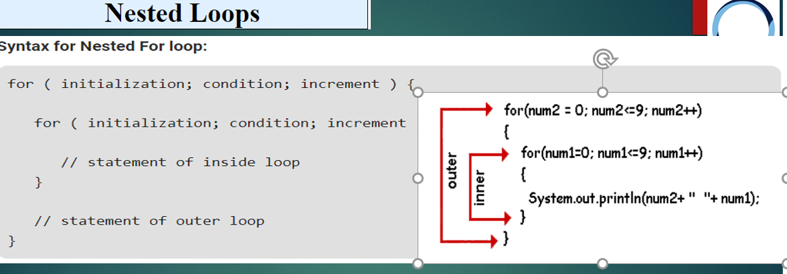

1For şartı sağladığı sürece 2. For her seferinde 10 kez dönecek 1. For 10 kez çalışacak 2. De on kez

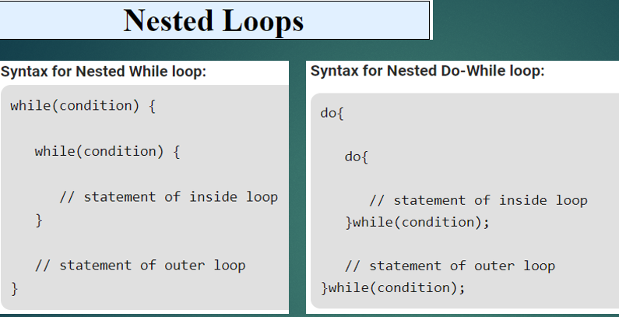

Do whilede aynı şekilde çalışır

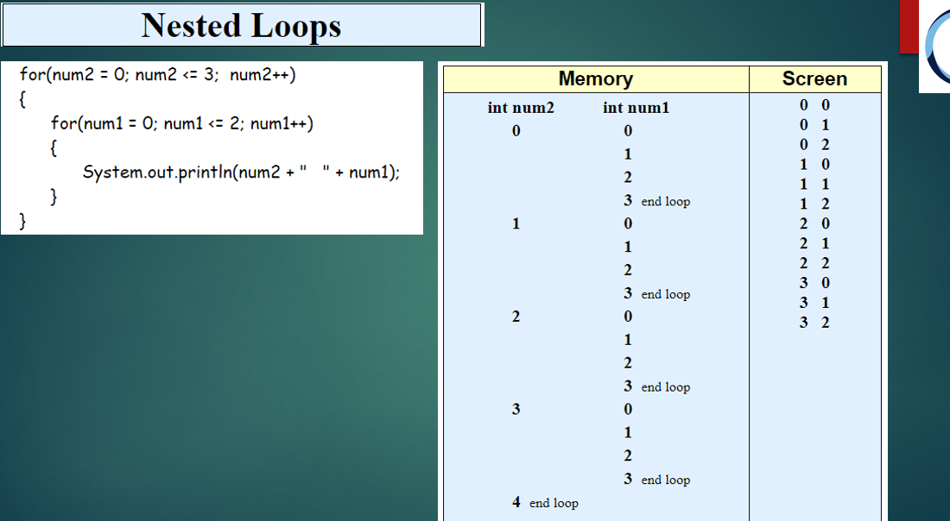

Dıştaki bir kez döndüğünde içteki komple tüm döngüsünü tamamlar dışarıya öyle çıkar. Sonra dıştaki 1 kez daha döner içerdeki tüm döngüyü tamamlar dışarıya tekrar çıkar.

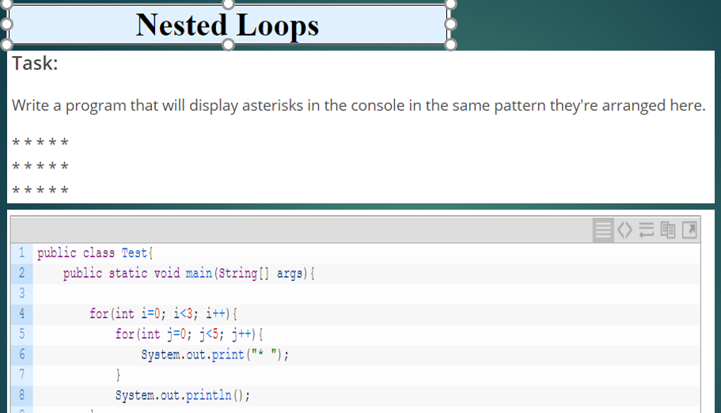

Dışarıdaki döngü satırları içerideki döngü sütünları temsil ediyor. 3. 4. 5. Forlarıda kullanabiliriz ne kadar istersek.

Nestead loop3

*// 1 dan 5 e kadar (5 dahil) olan sayıların toplamını aşağıdaki yazdırınız. toplama tablosu  
 // 1 + 1 = 2  
 // 1 + 2 = 3  
 // 1 + 3 = 4  
 // 1 + 4 = 5  
 // 1 + 5 = 6  
  
 // 2 + 1 = 3  
 // 2 + 2 = 4  
 // 2 + 3 = 5  
 // 2 + 4 = 6  
 // 2 + 5 = 7  
 // ......* for(int i=1 ; i <=5 ; i++)  
 { *// dış döngü* for(int j=1; j<=5 ; j++){  
 System.*out*.println(i+" + "+j +" = "+ (i+j));  
 }  
 System.*out*.println();

İ ve j kullanırlar genelde peş peşe geldikleri için.

JavaNestedLoop4 {  
 public static void main(String[] args) {  
 *// Aşağıdaki şekilde çıktı veren programı print içerisinde  
 // sadece bir tane # kullanarak yazıdırınız  
// #####  
// #####  
// #####  
// #####  
// #####* for(int i=1; i<=5; i++)  
 {  
 for (int j=1; j<=5; j++)  
 {  
 System.*out*.print("#");  
 }  
 System.*out*.println();  
 }

public static void main(String[] args) {  
 *// 1 x 1 = 1  
 // 1 x 2 = 2  
 // 1 x 3 = 3  
 // 1 x 4 = 4  
 // 1 x 5 = 5  
 // 1 x 6 = 6  
 // 1 x 7 = 7  
 // 1 x 8 = 8  
 // 1 x 9 = 9  
 // 1 x 10 = 10  
 // Yuarıdaki çarpım tablosunu a kadar ekrana yazdırınız.* for(int i=1; i<=10 ;i++)  
 {  
 for(int j=1; j<=10 ; j++)  
 {  
 System.*out*.println(i+" x "+j+" = "+(i*j));  
 }  
 System.*out*.println();

JavaNestedLoop6 {  
 public static void main(String[] args) {  
 *//TODO Write program that prints this using loops  
 // *  
 // **  
 // ***  
 // ****  
 // \*\*\*\*\** for(int satir=1; satir <=5 ;satir++)  
 {  
 for(int sutun=1; sutun <=satir ; sutun++) satır sayısı kaçsa o kadar dön  
 {  
 System.*out*.print("*");  
 }  
 System.*out*.println();  
 }

public static void main(String[] args) { loop 7 *// *****  
 // ****  
 // ***  
 // **  
 // \** for(int satir=5; satir >0 ; satir--)  
 {  
 for(int sutun=1; sutun <= satir ;sutun++)  
 { burasının 5 tane yıldız verip her seferinde dahada azalması için.   
 System.*out*.print("*"); satırı 5 den başlatıp geriye doğru hareket ettirdik.  
 } satır ile sütun u eşitledikki . satır sayısı kadar sütün olsun satır azaldıkça  
 System.*out*.println(); sütün da azalsın.

Sütunun başlangıç değerini 1 yaptık ve arttırdık . yukarıya geçmeden

Her seferinde 1 yıldız ekledi . taki sütün ile eşit olana kadar.

2. dersin sonunda başlıyor tekrar izlemek istersen.

JavaNestedLoop8 { her döngüde yıldız sayısı değişeceği için ve ilk seferinde bir yıldız istediği için en dıştaki for u 1den başlattık

*\*ve her döngüde değerini ++ değiştirdik yıldızlar giderek artması için/ en içteki for un tek yıldız vermesini istediğimiz için. Onuda 1 de*

*\*\* başlattık ve her seferimde değerinin artması yıldızların giderek çoğalabilmesi için değerini ++ yaptık. Döngü koşulunu da   
 *** her seferinde yıldızların sayısı değişebilmesi için sabit değilde değişken olması için satır dan küçük eşit tutarak satır ile   
 **** bağlantılı tuttuk. Boşluk için gerekli olan for u değerini yüksekten alçağa doğru indirdik ki her seferinde daha az boşluk versin  
***** başlangıç değerini satır ile eşitledik ki sabit değilde satır ile ilişlili olsun. Satırın değerinde 1 az eşit olabilecek verdik ki satır değeri kadar yazılacak olan yıldız ın arta kalan kısmına boşluk gelebilsin*

for(int satir=1; satir<=5; satir++) *// satır kontrolü* {  
 for(int bosluk=5-satir ; bosluk>0;bosluk--) *// bosluk kondu bosluğun değeri 5 olursa her zaman 5 ten başlar biz satırla uyumlu olsun istiyoruz* {  
 System.*out*.print(" ");  
 }  
 for (int sutun=1;sutun <= satir ; sutun++) *// sütun kontrolü* {  
 System.*out*.print("*");

**DEBUG(**değişkenlerin aldığı değerleri satırlara göre kont. Etmeyi sağlar**)**

İstediğin satıra tıklar kırmızı işareti istediğin kadar eklersin. Program gelip debug da bekler f8 e basınca adım adım gider aşağıda değerleri ve nasıl çalıştığını adım adım gösterir her bir satırın değerlerini araya girip görmeye, problemli satırları da bulmaya yarar. En çok kullanılan fonksiyonlar f8, f9 dur.

Run menüsünden debug tan diğer seçeneklere de ulaşılabilir.

*// F8 adım adım ilerler, F9 ise breakpoint ten brekpoint e ilerler. F8 adım adım ilerlemek bazen uzun sürebilir.*

Önce break point kırmızı nokta konur sonra debug çalıştırılır.

DebugOrnek9 {  
 public static void main(String[] args) {  
  *Programı adım adım çalıştırıp her satırdaki değerleri kontrol etmek için başlaması istedğimiz yere breakpoint (kırmızı nokta) konur.*

*RUN yerine DEBUG seçilerek çalıştırılı. Program ilk olarak break point de durur ve F8 ile adım adım ilerletilir. Bu şekilde hem değerler izlenir hemde nasıl çalıştığı test edilebilir.* int a=10;  
   
 a= 1000;  
 her seferinde anın değeri yenileniyor. Eski değere ilave olarak  
 a+=100;  
   
 a*=10;  
  
 System.*out*.println("a = " + a);

debugOrnek11 {  
 public static void main(String[] args) {  
  
1 for(int i = 0; i < 40; i++) { tam sayı bölmelerinde küsurat kaç olursa olsun atılır sadece integer kısmı kalır anlayamadım  
 2 if(i / 15 == 1) {  
 3 continue; buraya break point konduğunda  
 } break point ilk kez 15 de durur sonra 16 17 18 19 diye 29 a kadar gider . hep f8 le ilerlemek yerine  
 System.*out*.println( i ); f9 ile break point ten break point e ilerlenebilir. F8 işlemleri 1 2 3 tekrarlar

**Labeled Loop**

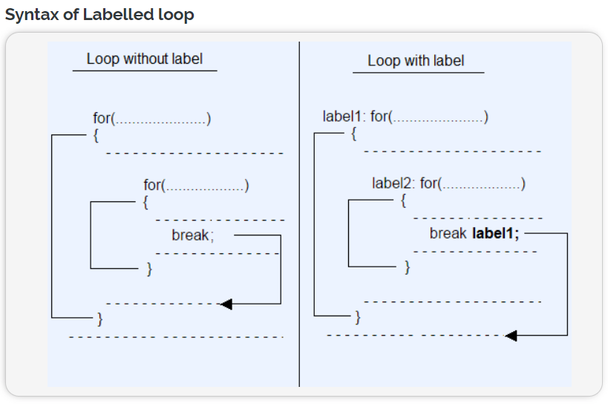

Dışarıdaki for un döngüsünü for lar a etiket vererek içeriden kırmak için. Bazen dışarıda kıramazsın içeride while de do while de de kullanılır. Dış döngüyü içeridekinin değerine göre kırmak istediğinde içeridekinin bir değerine göre dışarıdakini etiketlersin.

*// iç içe döngülerde , içteki bir değişkenin değerine göre dış döngüyü kırmak için  
// (continue da olabilir) döngülere isim (etiket yani label) verilir.  
// ve break veya continue çalıştırılırken bu isim yazılarak istenilen döngü için etki (break ve continue) oluşturulur.*

JavaLabeledLoops12 {  
 public static void main(String[] args) {  
dis_dongu: for(int i=1; i< 10; i++)  
 {  
 ic_dongu: for (int j=1; j<10 ;j++)  
 { *// dış döngüyü j==3 iken nasıl kırarım* if (j==3)  
 break dis_dongu;  
  
 System.*out*.println("i="+i+", j="+j);  
 }  
 *// burada j yok, j iç döngüde* System.*out*.println();  
 }  
 }

#### Gün 18 | Array (1d Array), Array with loop, teach Arrays.toString, for each

#### Part 1 - 06/17/20

*//TODO Write program that prints this using loops  
// *********** => satır =1 iken => 0b 11y 6 tane satır olacağı için döngü koyduk dıştaki fora  
// ********* => satır =2 iken => 1b 9yboşluk döngüsüne artan yönde gittiği için 0 dan başlattık ve 5 tane olacağı  
// ******* => satır =3 iken => 2b 7yiçin arttırdık. Başlangıçta 0 boşluk istediğimiz için< satır-1e kadar gidebilme   
// ***** => satır =4 iken => 3b 5y koşulunu verdik satır 1olduğu için ve her yeni satırda boşluk satıra orantılı   
// *** => satır =5 iken => 4b 3y için olarak azalarak gittiği sütunları oluşturan ve yıldız koymayı sağlayan en   
// * => satır =6 iken => 5b 1y içteki foru başlangıçta 11 yıldız istediğimiz ama her satırda 2 şer azalarak   
için başlangıç değerini satır ile eşitledik ve her satırda satıra göre uyum sağlaması satır arttıkça2 yıldız azalması için satır* 2 dedik böylece satırın değeri 1 arttığında her seferinde yıldız ın da değeri 2 azaldı başlangıçta tene sayıyı verbilmesi için 2 fazladan başlattık*

*// 6 satı// 1 tane satır döngüsü, sütunlar: 1 tane boşluk döngüsü, 1 tane yıldız döngüsü*for(int satir=1; satir<=6; satir++) *// satır kontrol döngüsü*{  
 for(int bosluk=0 ; bosluk<satir-1; bosluk++){ *// boşluk atan döngü , her satıra göre* System.*out*.print(" ");  
 }  
  
 for(int yildiz=13-(satir*2); yildiz > 0 ; yildiz--){ *// yıldız atan dönü her satıra göre* System.*out*.print("*");  
 }  
  
 System.*out*.println();

Dış döngü yıldız koymuyor yıldızların koyulacağı satırların oluşması için yer ayarlanıyor

**ARRAY (1 D ARRAY)**

Sınıfta 100 öğrenci olsa final sınavını okutup ortalamayı geçen öğrencileri bulunuz desek 100 tane öğrenci tanımlamak gerekir. ARRAY toplu olarak bir kalemde aynı tipte dizi denen değişkenleri tanımlamaya yarar

İnt[] notlar =new int[100] hafızada 100 tan değişken lik yer ayır demek.

Notlar[0] ilk değişkene ulaşmayı sağlar. 99 a kadar gider.

For la yazdırılır char at gibi kullanılabilir. Scanner de kullanılabilir normal bir değişkenle aynı.

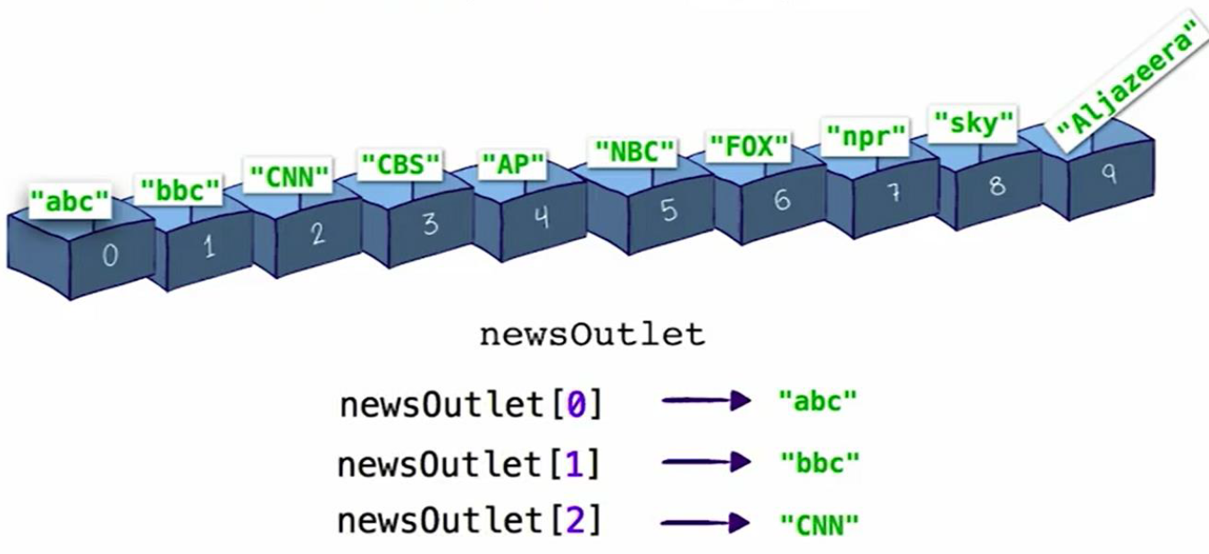

String olarak düşündüğümüzde newsoutlet tek başlık altına atılmış farklı haber kanalları farklı datalar.

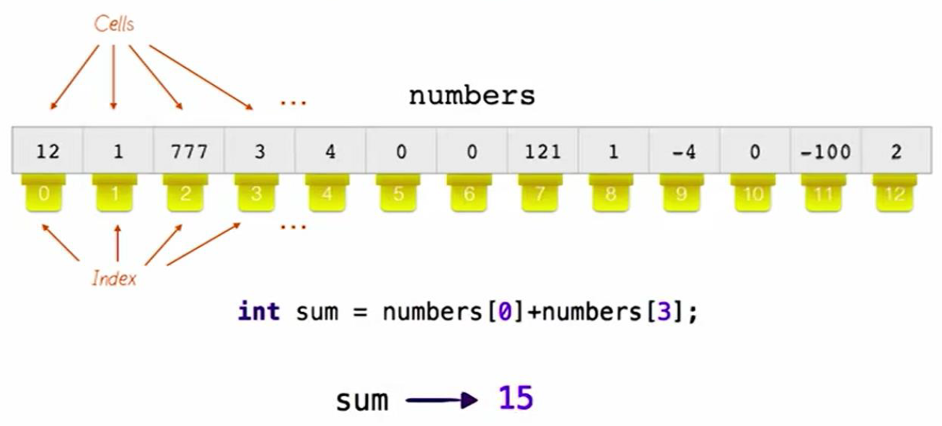

Numberse tek dizisini içine atılan farklı integerler. Numbers dizisini ve köşeli parantezin içine oda numaralarını yazarak içindeki bilgilere ulaşıyoruz

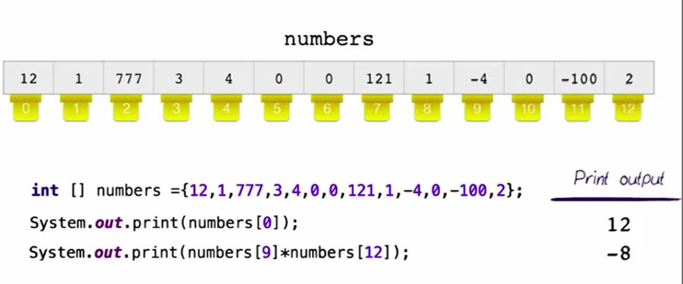

Ekrana oda numarası ile yazdırılır.

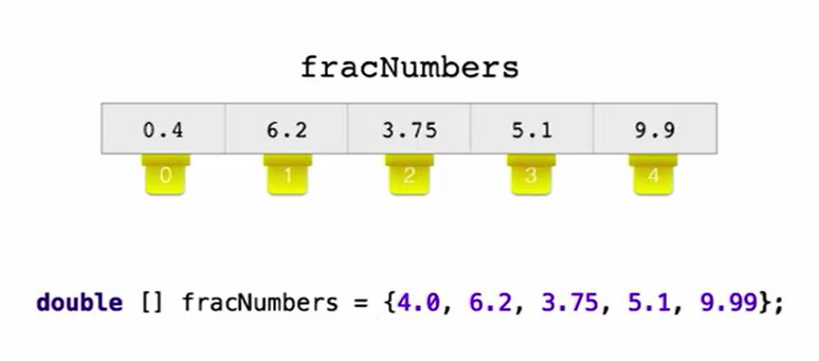

Double ile kullanımı . genelde köşeli parantez değişkenden önce kullanılır.

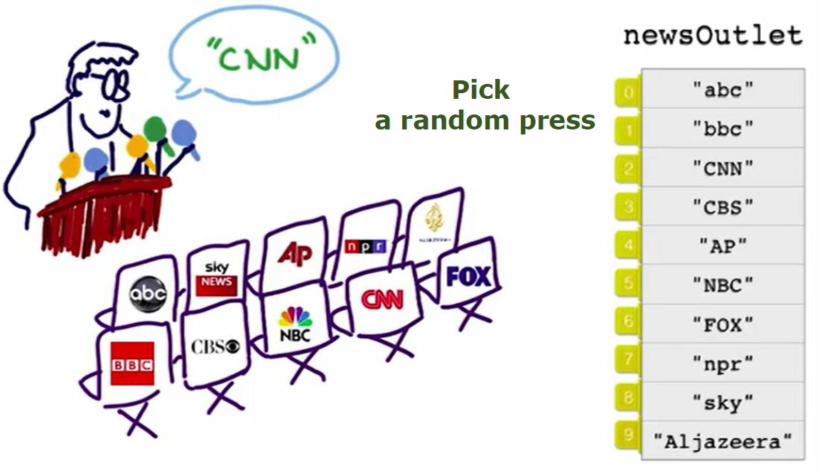

Bunun programını yapmak için . newsoutlet adında bir değişken açarsın köşeli parantez değişkenden önce yazılır süslü parantezin içine atarsın

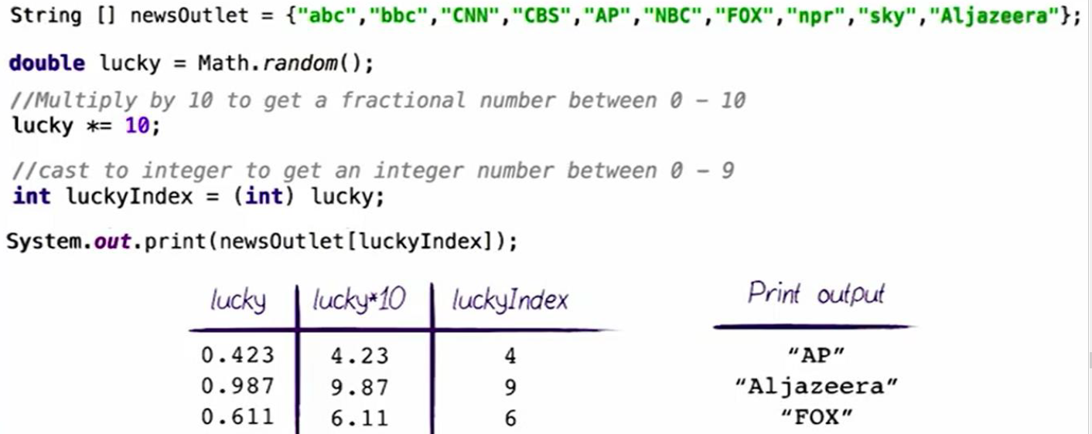

Birinci çekilişte 2. Ekilişte ve. 3 çekilişte tek dizinin içinden farklı değerler e ulaşabiliyorsun. +1 eklersen 10 olmuş olur sıfırı bulamaz. Charat ve lenght mantığı ile çalışıyor dizilerin yazdırılması ve işleme alınması. Math randomda bu matığa göre yapılmalı burada.

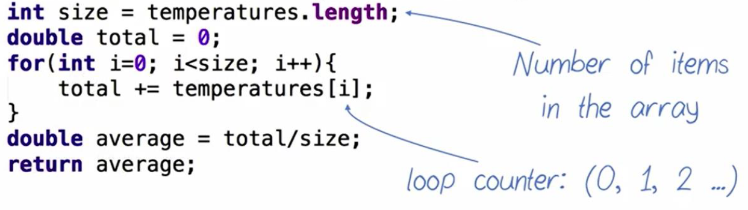

Tempeture diye bir dizi var for döngüsünün içinde. temperatüre nin içindeki farklı değerleri topluyoruz. Sonuna kadar lenghe kadar topla. Miktarına bölersen ortalama yı verir stringler deki char at mantığı gibi çalışıyor.

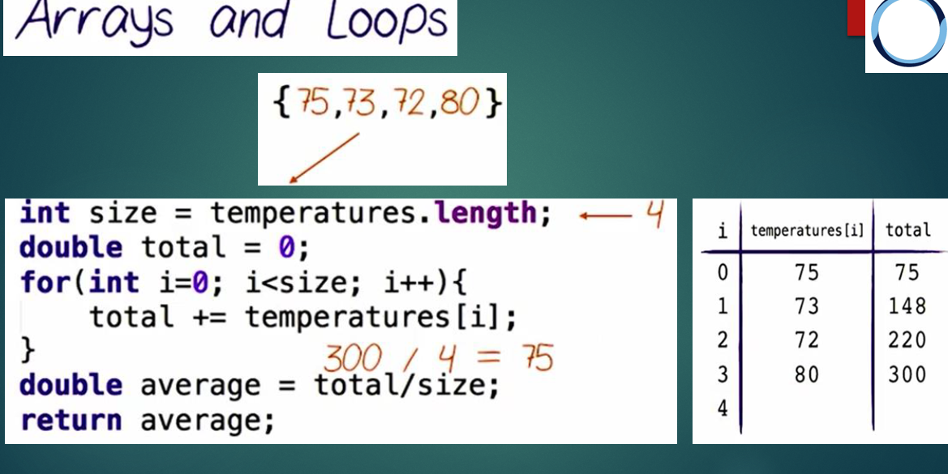

Tempeture bu dizilerden oluşur 75 73………. Bütün hepsini sona kadar lengh kadar topladı avarageye böldü indeks ile bulundu.

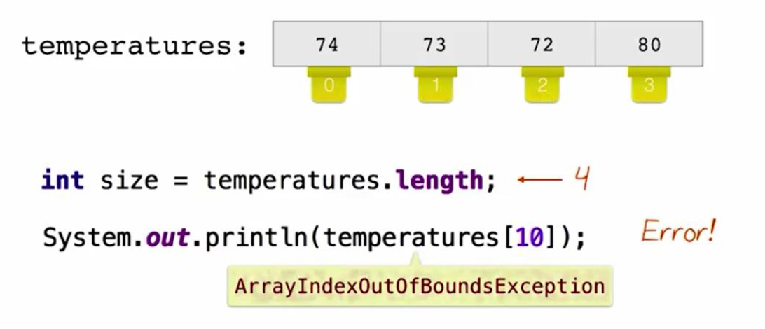

Bound sınır. Dizi indeksinin sınırının dışına çıkıtı kuraldışı hatası.

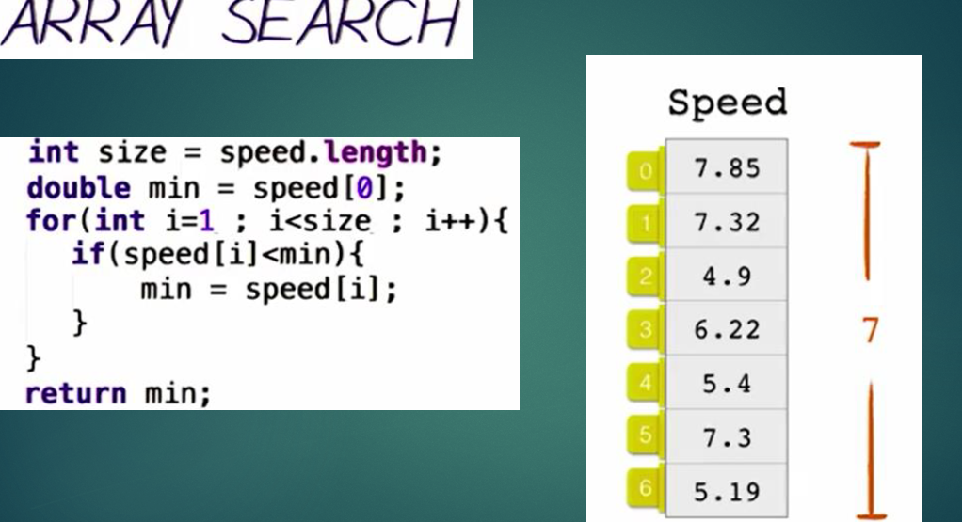

Dizinin her bir elemanına indeksi ile ulaşılır. Bunuda lenght veriyor sanırım.

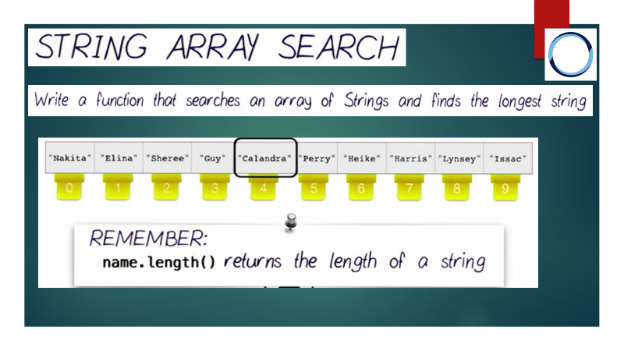

Lenght ile bir string içindeki farklı datalara ulaşılabildiği gibi yine her bir farklı datanın uzunluğuna da lenght ile ulaşılır. Herbir elemann da kendi lengh ti var.

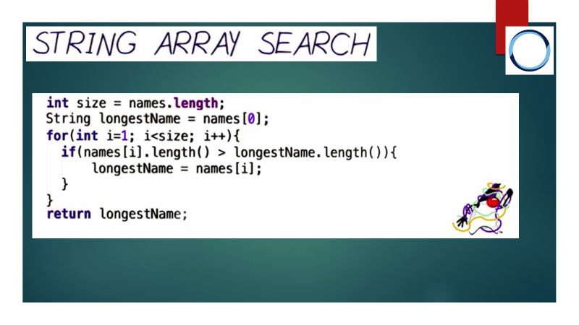

cumle.length(); string kullanımı

Array 1. Örnek dizi1.length; array kullanımı

int sayi; *// daha önce tek bir değişkeni böyle tanımlıyorduk.*

***2 D Array Eleman sayısı kadar Scanner den giriş yapma.***

Scanner input=new Scanner(System.*in*);  
int m [] []=new int[2][4];  
System.*out*.println( "sayı giriniz" ); for (int i = 0; i <m.length ; i++) {  
 for (int j = 0; j <m[i].length ; j++) {  
 m[i][j]=input.nextInt();  
 }  
}

int[] dizi1=new int[5]; *// 0,1,2,3,4 indexli 5 adet elemanı olan bir dizi kaç tane elaman olduğu köşeli prantez içine yazılır  
içine değeri sonra tanımlayacağız*

int array [][]={{7,12,97,23},{543,23,675}};bu şekilde de yazabiliriz.

System.*out*.println("dizi1.length = " + dizi1.length); lenght ile elemanlarını kullanabiliriz  
  
for(int i=0; i<dizi1.length; i++) *lenght sayesinde dizinin son karakterine kadar alırız . lenght komutu parantezsiz yazılır*  
{  
 System.*out*.println("Dizinin "+i+".Elemanı="+dizi1[i]); *// aynı CharAt(i) gibi yazdırma şekli*}  
  
System.*out*.println(dizi1[4]); her bir kullanım farklı üstteki gibi hepsini de yazdırabilirsin aşağıdaki gibi tek tek de ancak aşağıda parantez dışı kaldığı için iyi tanımıyor hepsini yazmayı.

ArrayIndexOutOfBoundsException: Index 5 out of bounds for length 5 hata indeks 5 sırını geç ti hatası veriyor lenghte 1 eksiği yazdırılmaya çalışılmalı

hata verdiğinde derlemeden yani ekrana çıktı vermeden gelen hataya compile zamanı denir. ekran çıktı verme aşamasına geçmeden .

bazıları da çıktı verirken hata verir.

*ARRAY 2. ÖRNEK// dizileri aşağıdaki şekillerde tanımlayabiliriz.*int[] dizi1=new int[5]; *// 5 adet 0,1,2,3,4 indexli boş eleman oluşturuldu*int[] dizi2={5,77,3,786,9,56,6,7,0,-34,6}; *// eleman sayısı kadar uzunlukta dizi tanımlandı*String[] dizi3=new String[5]; *// String tipinde 5 elelamnlı içi boş dizi tanımlandı.*boolean[] dizi4=new boolean[4]; *// boolean (true, false) tipinde default değerli dizi*double[] dizi5=new double[5]; *// double cinsinden 5 elemanlı bir dizi*for(int i=0;i<dizi1.length;i++)  
 System.*out*.println("dizi1 (int) = " + dizi1[i]);  
  
for(int i=0;i<dizi2.length;i++)  
 System.*out*.println("dizi2 (int)= " + dizi2[i]);  
  
for(int i=0;i<dizi3.length;i++)  
 System.*out*.println("dizi3 (String)= " + dizi3[i]);  
  
for(int i=0;i<dizi4.length;i++)  
 System.*out*.println("dizi4 (boolean)= " + dizi4[i]);  
  
for(int i=0;i<dizi5.length;i++)  
 System.*out*.println("dizi5 (double)= " + dizi5[i]);

dizi1 (int) = 0

dizi1 (int) = 0

dizi1 (int) = 0

dizi1 (int) = 0

dizi1 (int) = 0

dizi2 (int)= 5

dizi2 (int)= 77

dizi2 (int)= 3

dizi2 (int)= 786

dizi2 (int)= 9

dizi2 (int)= 56

dizi2 (int)= 6

dizi2 (int)= 7

dizi2 (int)= 0

dizi2 (int)= -34

dizi2 (int)= 6

dizi3 (String)= null

dizi3 (String)= null BOŞ KARAKTER DEĞİL STRİNGİN BOŞ HALİ

dizi3 (String)= null

dizi3 (String)= null

dizi3 (String)= null

dizi4 (boolean)= false

dizi4 (boolean)= false

dizi4 (boolean)= false

dizi4 (boolean)= false

dizi5 (double)= 0.0

dizi5 (double)= 0.0

dizi5 (double)= 0.0

dizi5 (double)= 0.0

dizi5 (double)= 0.0

**Array with loop,**

JavaArray3 {  
 public static void main(String[] args) {  
 *// 5 elemanlı int bir dizi tanımlayınız.Kullanıcıdan değerleri alarak  
 // bu diziyi doldurunuz. Daha sonra ortalamadan büyük eleman sayısını bulunuz. While do while ile metod kısmında çözebilirsin* int[] dizi=new int[5]; *// 0,1,2,3,4* Scanner oku=new Scanner(System.*in*);  
 int toplam=0;  
 for(int i=0; i<dizi.length;i++) *// i nin değeri 0,1,2,3,4 i nin değeri o dan başlamalı indeksi 0 dan başlar*

{  
 System.*out*.print("Sayı giriniz=");  
 dizi[i]= oku.nextInt();  *yukarıya tanımlanmış olan dizinin alacak değerlerinden i tanesi i 0 iken , i1 iken 2 olduğunda*  
 toplam+=dizi[i];  
 }  
  
 int ort = toplam / dizi.length;*not taki eleman sayısı kadar. lenght bize eleman sayısını verir (dizi[i] dersen sadece i ye bölünür 1 elemana*  
  
 int ortGecenMik=0;

for(int i=0; i<dizi.length;i++)  
 {  
 if (dizi[i]> ort) dizinin i elemanları arsında ortalamayı geçenler.  
 ortGecenMik++;  
 }  
  
 System.*out*.println("ortGecenMik = " + ortGecenMik);

Önce 1. For da i değeri verildi. Dizi nin lengtine kadar artması için. Legnh ten küçük tutuldu ve i arttırıldı

Konsoldan integer okumaya yarayacak okuma işlemi dizinin i ninci elemanının içine atıldı

Toplamı bulmak için toplam artı dizi(yani dizideki herbir elean). Önceden tnaımlanmış olan toplamın üzerine atandı

. parantezin dışına ortalama int tanımlandı . toplam / dizi lengh yapıldı ki. Dizideki tüm elemanlar dahil edileblilsin

Dizi leng deilde dizi iye bölersen sadece bir elemanına bölmüş olursun

Daha sonra 2. For açıldı. Dizinin leng tindeki elemanlara eşitledi onlar kadar döngü olması için lengtten küçük tutuldu . ve if dizini (İ) elemanı ort büyükse ortalama counter ++ olsun komutu verildi

**Teach Arrays.toString**,

JavaArray4 {  
 public static void main(String[] args) {  
 *// Kullanıcıdan alacağınız 7 sayıyı bir diziye atadıktan sonra  
 // ayrı bir döngü ile kaç tanesinin tek sayı olduğunu bulunuz. While do while ile metod kısmında çözebilirsin* int[] dizi=new int[7];  
 Scanner oku=new Scanner(System.*in*);  
 int tekMiktari=0;  
  
 for(int i=0; i< dizi.length;i++) *// 7 tane ilerlememizi sağlayacak koşulda yazılabilir.* {  
 System.*out*.print("Sayı girini = ");  
 dizi[i]= oku.nextInt();  
 }  
  
 System.*out*.println(Arrays.*toString*(dizi)); *// [1, 2, 3, 4, 5, 6, 7]  
 //girilen dizileri tek tek for ile yazdırabilirdik . bunun yerine bu kod da kullanılabilir.* for(int i=0; i< dizi.length;i++)  
 {  
 if (dizi[i]%2==1) *// tek ise* tekMiktari++;  
 }  
  
 System.*out*.println("tekMiktari = " + tekMiktari);  
 }

JavaArray5 {  
 public static void main(String[] args) {  
 *// 5 elemanlı bir dizi tanımlayınız, 10 a kadar olan sayılardan Random atayarak  
 // doldurunuz. ve elemanları ekrana 2 farklı şekilde yazdırınız.* int[] dizi=new int[5];  
  
 for(int i=0;i<dizi.length;i++)  
 {  
 dizi[i] = (int)(Math.*random*()*10)+1; *//random paranteze alınmalı. double olmaması için.* }  
  
 *// Ekrana yazdırma 1.Yöntem* for(int i=0;i<dizi.length;i++)  
 {  
 System.*out*.println("dizi[i] = " + dizi[i]);  
 }  
  
 *// Ekrana yazdırma 2.Yöntem* System.*out*.println(Arrays.*toString*(dizi));  
  
 *// Ekrana yazdırma 3.Yöntem : Dizi değişkeninin içindeki elemanları deger adını vererek  
 // döngüye gönderiyor.*

**For each(**üst tekinin devamı**)**for (int deger: dizi ) { *//dizini içindeki elemanları değer e ata ve yazdır.* System.*out*.println("deger = " + deger);  
 }  
  
 for(int eleman : dizi){  
 System.*out*.println("eleman = " + eleman);  
 }  
  
 }

Array ın tek farkı şimdiye kadar . içine fazla şey atılabilmesi ve . döngüyü lenght kdar yapıp değişkenin içine i kadar değer atıyor. Konsoldan okunacak sayılar yukarıda belirtile biliyor kaç tane olacağı

For while scanner lı sorularını buraya ekle örnek al.

#### Gün 19 Using an Array, Searching, Sorting, String.split 2D Array

#### Part 1 - 06/18/20

Alt alta 100 tane değişken tanımlamak yerine 1 tane tanımlayıp. 100 farklı numara veriyoruz

JavaArray1 {  
 public static void main(String[] args) {  
 *// Kullanıcıdan alacağınız 5 adet sayıyı , girişi sırasına göre tersten yazdırınız.* Scanner oku=new Scanner(System.*in*);  
 int[] dizi=new int[5]; *// 5 tane ama , oda numarası 0,1,2,3,4 yerde de koyabiliriz  
 //* ***büyük programlarda uzun uzun yazmak yerine lengh de geçeceksin***for(int i=0;i<dizi.length;i++)  
 {  
 System.*out*.print("Sayı giriniz=");  
 dizi[i]=oku.nextInt();  
 }  
  
 *// tersten demek indexleri sondan başa doğru ilerletmek demek // 4,3,2,1,0* for(int i=dizi.length-1; i>=0; i--) *// 4 yerine* ***dizi.length-1 yazılabilir****. Rakamları her zaman aklında  
 // tutmaktan daha kolay lengh* { *//tersten yazdıracağımız için büyükten küçüğe inecez oda for each te istediğimiz sırası ile gelmeyebilir  
 // dizi lengh ten 1 eksik. Güvenilmez. sırasına* System.*out*.println("Sayi = "+ dizi[i]);

*Ters ten yazdırmak için – git lengh -1 den başlayacağız. 0 dan başladığı için*

JavaArray2 {  
 public static void main(String[] args) {  
 *// Kullanıcından alacağınız 5 adet meyve ismini bir diziye atadıktan  
 // sonra, elma ismi geçen meyvelerini ekrana ayrı bir döngüde yazdırınız.* Scanner oku=new Scanner(System.*in*);  
 String[] dizi=new String[5]; *// 5 tane ama , oda numarası 0,1,2,3,4* for(int i=0;i<dizi.length;i++)  
 {  
 System.*out*.print("Meyve adı giriniz=");  
 dizi[i]=oku.nextLine();  
 }  
  
 System.*out*.println("Arrays.toString(dizi) = " + Arrays.*toString*(dizi)); dizinin tüm elemanlarını yazdırır.  
  
 for(int i=0;i<dizi.length;i++)  
 {  
 if (dizi[i].equalsIgnoreCase("elma")) *// sadece elma olanlar ı dikkate alır. Büyük olarak yazılanlar varsa diye önlem küçültür.* System.*out*.println(dizi[i]);  
  
 if (dizi[i].toLowerCase().contains("elma")) *// yerelması gibi olanlarıda dikkate alır.*

*önce büyük harf ile yazılanlarda varsa diye küçülttü* System.*out*.println(dizi[i]); sonra elma geçenleri aldı

Binary ikili demek.

**Contain**

Büyük küçük harf duyarlı boolean

JavaArraysMethods3 {  
   
 *// Arrays.toString(Array) -> dizinini bütün elamanlarını yazdırır.* String[] names={"ahmet","ayşe","kaya","deniz"};  
 System.*out*.println(".toString:"+ Arrays.*toString*(names)); .toString:[ahmet, ayşe, kaya, deniz]

*//Arrays.sort(array) diziyi sıralar .harflere göre sıraladı sayı olsaydı sayılara göre sıralardı* Arrays.*sort*(names); *// bu satırı yazmadan direk aşağısını yazınca yazdırmıyor*

System.*out*.println(".sort :"+ Arrays.*toString*(names)); . sort :[ahmet, ayşe, deniz, kaya]  
  
 *//Arrays.equals(array1,array2) -> Bütün elemanların sırası ile aynı olup  
 // olmadığını kontrol eder* int[] a = {1, 2, 3};   
 int[] b = {1, 2, 3};  
 int[] c = {2, 1, 3};  
  
 System.*out*.println("a==b " + Arrays.*equals*(a,b)); *// true* System.*out*.println("a==c " + Arrays.*equals*(a,c)); *// false birebir aynı olmadığı için  
  
 //Arrays.fill(array, value); bütün elemanlara value değerini atar*

int[] numbers=new int[5];  
 System.*out*.println("atamadan önce değerler:"+ Arrays.*toString*(numbers)); atamadan önce değerler:[0, 0, 0, 0, 0]

Arrays.*fill*(numbers,7);  
 System.*out*.println("atamadan sonra değerler:"+ Arrays.*toString*(numbers)); atamadan sonra değerler:[7, 7, 7, 7, 7]  
  
 *// Arrays.binarySearch(array, value) SIRALI bir dizide aranan değer var ise  
 // index ini veriri, yok ise - değer döndürür.* int[] rakamlar={2,7,4,13,8,12,6,3};*//kullanılan bir arama yöntemi değil* System.*out*.println("önce : 8 in ind= "+ Arrays.*binarySearch*(rakamlar,8));   
 System.*out*.println("önce : 123 in ind= "+ Arrays.*binarySearch*(rakamlar,123));  
 Arrays.*sort*(rakamlar);  
 System.*out*.println("sonra : 8 in ind= "+ Arrays.*binarySearch*(rakamlar,8));

**String.split**

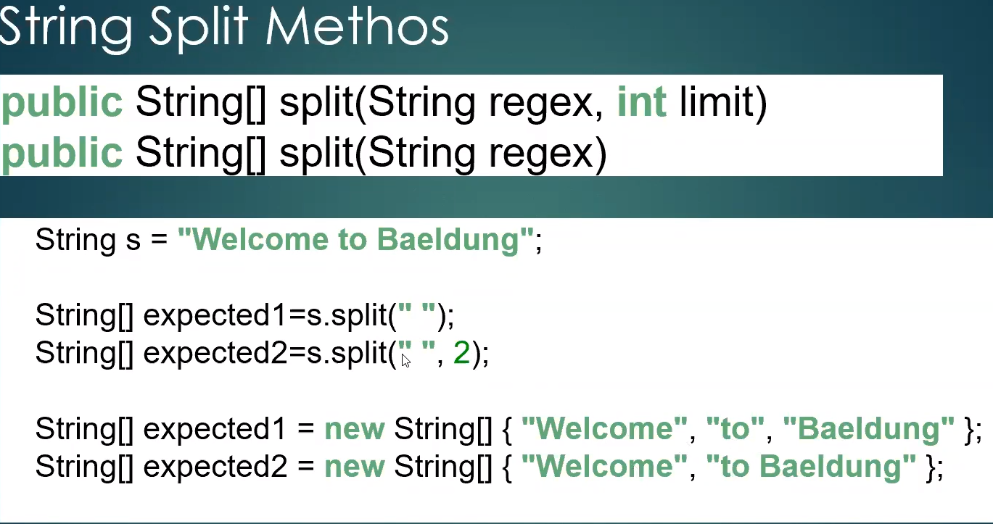

Welcome to baeoldung stringini 1. Yöntemde verdiğimiz karaktere göre böldü her boşluktan böldü stringi tamamen

.2. Yöntemde verdiğimiz karakterinde yanına rakam koyduğumuz için karaktere göre bölüp rakam kadar olacak şekle getiriyor.

JavaStringSplitMetod {  
 public static void main(String[] args) {  
 *// Kullanıcıdan alacağınız bi cümleyi kelimelerine bölerek alt alta yazdırınız.* Scanner oku=new Scanner(System.*in*);  
 System.*out*.print("Bir cümle giriniz = ");  
 String cumle=oku.nextLine();  
  
 String[] kelimeler= cumle.split(" "); *// boşluk karakterine göre böler ve diziye atar  
  
 // dizilerde length : dizi deki elelamn sayısını verir.* for(int i=0; i<kelimeler.length ; i++) e string içinde kaçtan eleman olacağını bilmemize gerek yok  
 {  
 System.*out*.println(kelimeler[i]);  
 }  
  
 *//2.yöntem foreach* for(String elemanDegeri : kelimeler) kelimeler içindeki her bir veriyi elemanın içine eleman ismiyle gönderiyor senin veriğin   
 {  
 System.*out*.println(elemanDegeri); sıralı gönderiyor diyemeyiz. Güvenemeyiz.   
 }

Hangi karakteri verirsen ona göre böler “ “ boşluk dersen onun sağından solundan böler . a karakteri verirsen a ya göre karakterinin sağındaki solundaki ni böler. A lar gidiyor boşluklara göre bölündüğünde boşluk gider çevresi kalır.

**2D ARRAYS**

2. boyutlu dizilere matris denir matris diziler diye geçiyor.

Önce Satır. Sonra sütün

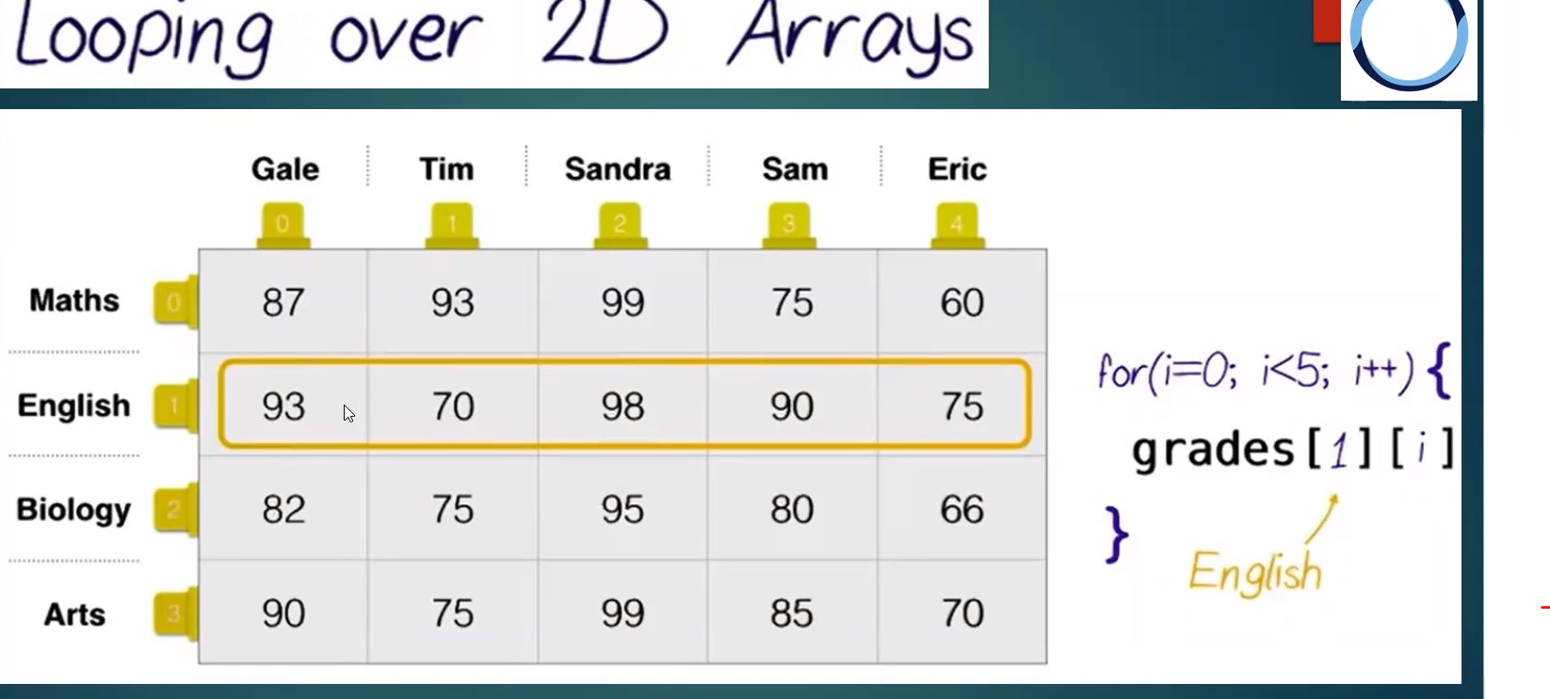

İngilizceler söylenirken 1 in ci satırtın 0 .sütünu ve 123

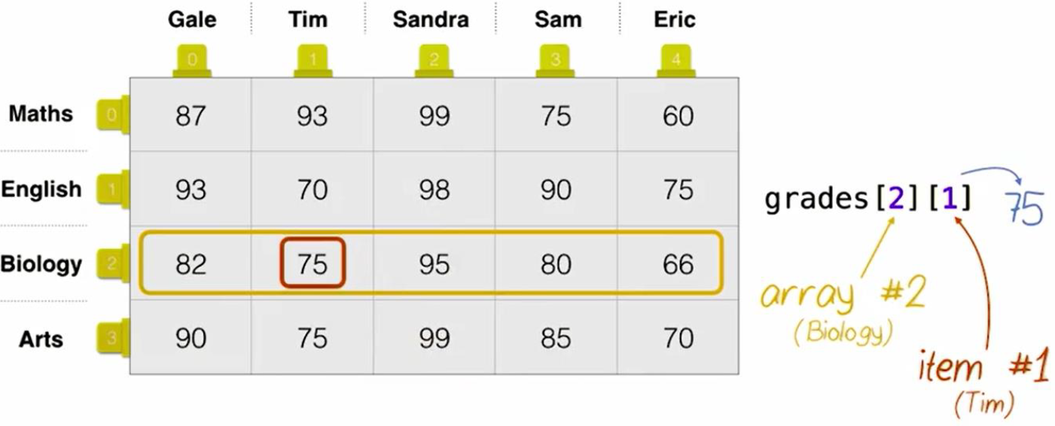

Dizilerde tek parantez vardı burada 2 tane parantez var. . 2. Satır. 1. Sütun . ik önce satır sonra sütün yazılır.

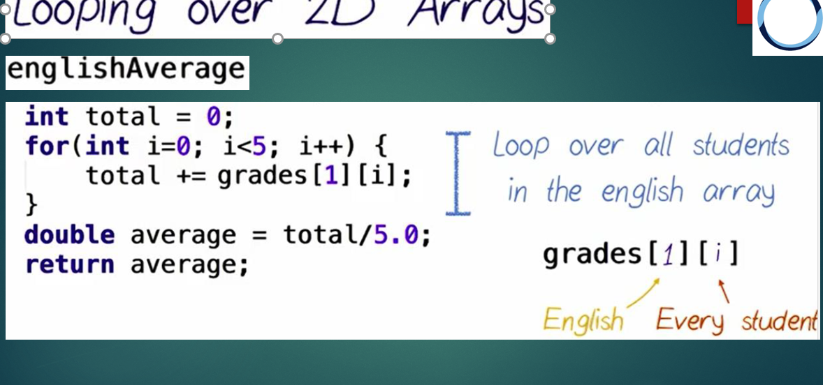

İngilizcenin ortalaması için 1. Satırdaki ve 0 dan başlayarak tüm sütunlardaki elemanlar toplanır eleman sayısına bölünür.

Şimdide sandra nın ortalamasını bulmak istersek satır ve sütünlar ın yerleri anahtar. nokta

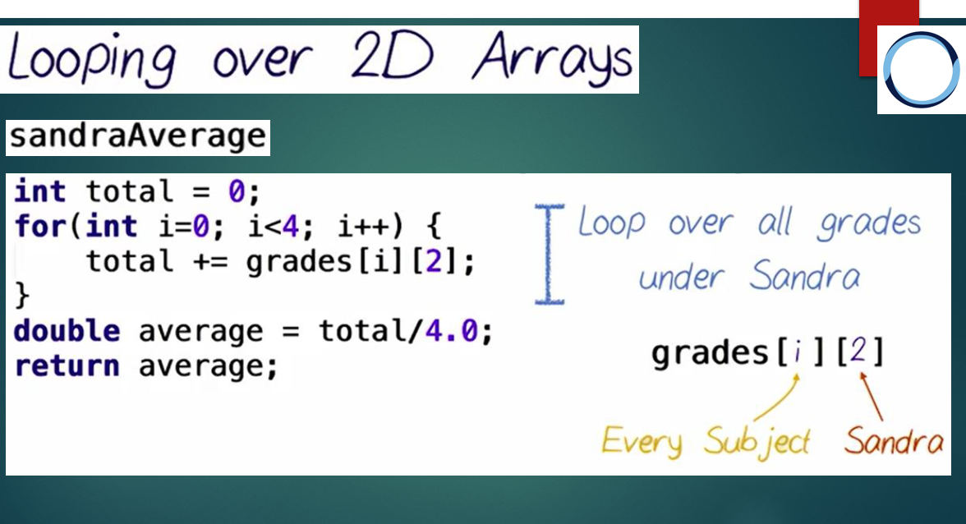

Tamamını almak istediğimizde i yi yazarız. Sandra 2. Sütünda notlarının hepsi yan (i ) ler alınır.

**NESTED LOOPS WİTH 2D ARRAYS**

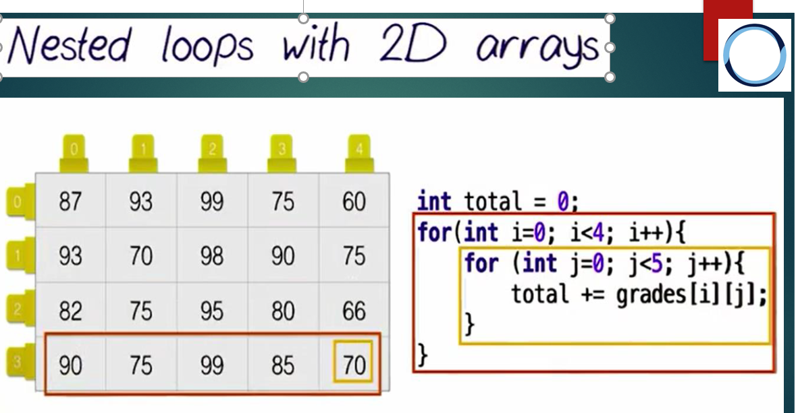

BÜTÜN DERSLERİN ORTALAMASI 2 TANE FORLA

Java2DArrray5 {  
 public static void main(String[] args) {  
 *// 2 ders ve 3 öğrencinin notlarını kendiniz tanımlarken 2 boyutlu dizide veriniz.  
 // Daha sonra ayrı bir döngü ile her bir dersin not ortalalmasını bulunuz.* int[] dizi1=new int[5]; *// 1 boytulu dizi tanımalaması* int[] dizi2={4,7,18,9,13}; *// 1 boyutlu dizi hem tanımalam hem değer atama* int[][] mat1=new int[2][3]; *// 2 boyutlu dizi tanımlaması*

int[][] mat2={ {65,76,90},{80,66,95} }; *// 2 boyutlu dizi hem tanımalam hem değer atama  
 //1. SATIR //2.SATIR.  
 //3. SATIR OLSU YENİ PRANTEZ AÇACAKTIK*

*bütün değişkenler aynı tür olmak zorunda ya ineger dir veya string  
  
 // ekrana yazdırma işlemi* for(int satir=0;satir < 2; satir++)  
 {  
 for(int sutun=0; sutun < 3; sutun++)  
 {  
 System.*out*.print(mat2[satir][sutun]+" ");  
 }  
 System.*out*.println();  
 }  
  
  
 *// Bütün notların toplamını* int tumNotlarintoplami=0;  
 for(int satir=0;satir < 2; satir++)  
 {  
 for(int sutun=0; sutun < 3; sutun++)  
 {  
 tumNotlarintoplami+=mat2[satir][sutun];  
 }  
 System.*out*.println();  
 }  
  
 System.*out*.println("tumNotlarintoplami = " + tumNotlarintoplami);  
  
 *// 1. dersin yani indexe göre 0. dersin not toplamı* int ders1NotToplami=0;  
 for(int sutun=0; sutun < 3; sutun++)  
 {  
 ders1NotToplami+=mat2[0][sutun];  
 }  
  
 *// 2. dersin yani indexe göre 1. dersin not toplamı* int ders2NotToplami=0;  
 for(int sutun=0; sutun < 3; sutun++)  
 {  
 ders2NotToplami+=mat2[1][sutun];  
 }  
  
  System.*out*.println("1.Dersin Ortalaması = " + (ders1NotToplami/3) );  
 System.*out*.println("2.Dersin Ortalaması = " + (ders2NotToplami/3) );  
 }

#### Gün 21 2D Array

int sayı=0; *// hafızada 1 tane sayı yer ayırır.* int[] dizi=new int[5]; *//hafızada 5 tane(0,1,2,3,4) indisli int yeri ayırır.*int [][] mat=new int[4][5]; *//hafızada 20 tane ama 4 satır 5 sutun şeklinde yer ayırır.  
  
//1. satır için satır yıldız koymaz. alt sıraya kaç kez geçileceğini söyler* mat[0][0]=(int)(Math.*random*()*100)+1;  
 mat[0][1]=(int)(Math.*random*()*100)+1;  
 mat[0][2]=(int)(Math.*random*()*100)+1;  
 mat[0][3]=(int)(Math.*random*()*100)+1;  
 mat[0][4]=(int)(Math.*random*()*100)+1;  
  
 *//2. satır için* mat[1][0]=45;  
 mat[2][1]=56;  
 mat[3][2]=23;  
 mat[4][3]=87;  
 mat[5][4]=76;  
  
 *//bunu böyle yukarıdaki gibi tek tek yazmak yerine* for(int satır=0; satır<4; satır ++) { *// dışarıdaki satır kadar gidecek ilk parantez* for(int sutun=0; sutun<5; sutun++){  
 mat[satır][sutun]=(int)(Math.*random*()*100)+1;*//satır 0ken sutun 0 1 2 3 4.sonra satır1 ken sutun 0 1 2 3 4*

Array dizi içinde **ortanca elemanı** bulma ( bu ders mentoring de yapıldı)

System.*out*.println("Kaç Elemanlı Array oluşturmak İstiyorsunuz (tek elemanlı olmalı)");  
 Scanner sc=new Scanner(System.*in*);  
 int[] a=new int[sc.nextInt()];  *integer tanıtıldı array şeklinde; eleman sayısı: [sc.nextInt()] konsoldan girilen kadar olsun . Daha önce konsoldan nasıl giriyorsak aynı şekilde işlemi yapıyoruz tek farkı integer in eleman sayısını yazabildiğimiz [] in içine yazmak. girdiğim kadar olsun. Konsol dan kaç girersem. Buraya yazılacak sayı a nın lenht i olacağı ve a [i] diye aşağıda belirteceğim için for döngüsü o kadar dönecek eğer döngü sartını sabit değilde lengh e eşitlersem . dolayısıyla da o kadar sayı isteyecek benden. aşağıda*

*/Konsoldan giriş yapılacak ve array ın elemanları tanıtılmış olacak sadece.*

for (int i = 0; i <a.length ; i++) { *// i+1 inci sayıyı giriniz trik kullan* System.*out*.println(i + 1 + ". sayıyı giriniz");

a[i] = sc.nextInt(); yukarıda *scanner den gelecek olan değerleri a ya atadığım için ve burada tekrar a yı işleme koyduğum için*

*yukarıda girilen kadar sayı isteyecek* }  
 int ortanca=(a.length-1)/2; ortanca sayıyı veren formül (1,2,3,4,5,6,7) 3. İndex 0 1 2= 3   
 Arrays.*sort*(a); (buna burada gerek yoktu sadece karışık olarak girilen değerlerde öğrenciye göstermek için sıralandı

konsolda gösterildi  
 for (int i = 0; i <a.length ; i++) { *//yukarıda ortanca sayı bulma formülü yazıldı for için burada formülün* if(ortanca==i) *// karşılığı olan eleman arandı* System.*out*.println("ortanca= " + a[i]);

evJavaMat1 {  
 *// {{1,2,3}, {2,3,1} , {5,5,5} , {2,10,3}} int 2D arrayini oluştur 2D arrayinden max number print et*

*iki boyutlu olacağı bildirildi  
 int [] [] mat= [4] [3] başta değer atadığımız için burada 4 satır 3 sutun diye anlatmamıza gerek yok*

int [] [] mat= {{1,2,3},{2,3,1},{5,5,5},{2,10,3}};  
 *// mat[0] mat[1] mat[2]  
  
 //eğer değerler - olsaydı max= 0 en büyük olmuş olacak tı bunun olmaması için değerlerden herhangi birini  
 max a eşitlememiz gerekiyor. mat [0][0]; birisi bize size 2 tane sayı vericem en büyüğü tut dese başlangıç değer olarak ilk sayıyı tutarız*

int max=mat [0][0]; int max= 0 deseydik – değer verildiğinde program çalışmazdı. Max a . kendi koordinatları içinde bir yer verdik  
  
 *// max tek boyutlu olacağı için tek boyutlu tanımladık.* for(int i=0; i<mat.length; i++){  
  
 for(int j=0; j<mat[i].length; j++){ *// i satırı temsil ediyor. mat integerini i ([0][1]) ince satırı.[]*if(mat[i][j]>max) {  
 max = mat[i][j]; *// tüm satırlarda i ve j nin tüm elemanları arasından* }  
 } *// en büyüğünü bulmak istediğimiz için satırı ve sütünuda tanımladık* System.*out*.println(max);  
 }

3

3

5

10

JavaMat3 {  
 public static void main(String[] args) {  
 *// {{1,2,3}, {2,3,1} , {5,5,5} , {2,1,3}} int 2D arrayini olustur  
 // 2D arrayinden min number print et* int[][] mat= {{1,2,3}, {2,3,1} , {5,-5,5} , {2,1,3}} ;  
  
 System.*out*.println("mat.length = " + mat.length); *// satır sayısıymış* System.*out*.println("mat[0].length = " + mat[0].length);*// 0.satırdaki sütun sayısını verdi* System.*out*.println("mat[1].length = " + mat[1].length);*// 1.satırdaki sütun sayısını verdi* System.*out*.println("mat[2].length = " + mat[2].length);*// 2.satırdaki sütun sayısını verdi.* System.*out*.println("mat[3].length = " + mat[3].length);*// 2.satırdaki sütun sayısını verdi.* int min=mat[0][0]; *// ilk eleman yani 1* for(int i=0;i<mat.length;i++)  
 {  
 for(int j=0;j<mat[i].length ; j++) *// i sutun un i ci elemanı kutusu i kaç taneyse okadr gider*

{  
 if (mat[i][j] < min) */if(min<a[i][j]) min ile a yı kıyaslayacaksan ai önce yazılmalı . ai ile min kıyaslayacaksan ai önce olmalı*  
 min=mat[i][j]; işleyiş sırası   
 } gelen rakam elindekinden küçükse yani i j elinde olan minden küçükse diye düşün.  
 }  
 sout(a) yazıp sonraki satırda a = 5 dersek hata alırız.  
 System.*out*.println("min = " + min);  
 }

Algoritmanın kuralı karışık problemi küçük küçük parçalara böl . çöz.

JavaMat4 {  
 public static void main(String[] args) {  
 *// sumTotal sorusu  
 // String 2D array oluştur  
 // {{"$12" , "$22" , "0$"}, {"€9" , "€40" , "$1" }, {"€12", "$2","$0"}}  
 // String de $ varsa 3.2 ile çarp  
 // String de € varsa 4.2 ile çarp  
 // double olarak yazdır* String[][] mat={{"$12" , "$22" , "0$"}, {"€9" , "€40" , "$1" }, {"€12", "$2","$0"}};  
  
 double toplam=0;  
 for(int i=0;i<3;i++)  
 {  
 for(int j=0;j<3;j++)  
 {  
 if (mat[i][j].contains("$")) *// $ içeriyorsa* {  
 toplam +=Integer.*parseInt*( mat[i][j].replace("$","") ) * 3.2;  
 }  
 else  
 if (mat[i][j].contains("€")) *// € içeriyorsa* {  
 toplam +=Integer.*parseInt*( mat[i][j].replace("€","") ) * 4.2; €" işareti yerine yakın olan işareti kullanınca çıkmıyor.  
 } dikkat etmek lazım  
 }  
 }  
  
 System.*out*.println("toplam = " + toplam);

JavaMat5 {  
 public static void main(String[] args) {  
 */*  
 Bir veya daha fazla öğe iceren int array verildiğinde, arraydeki en büyük  
 ve en küçük öğeler arasındaki farkı return edin.  
 Not: the built-in Math.min(v1, v2) ve Math.max(v1, v2) methodları  
 en küçük ve en büyük öğeleri return eder.  
  
 bigDiff([10, 3, 5, 6]) → 10-3 result = 7  
 bigDiff([7, 2, 10, 9]) → 10-2 result = 8  
 bigDiff([2, 10, 7, 1]) → 10-1 result = 9  
  
 return tipi int dir  
 */* Scanner scan = new Scanner(System.*in*);  
 String myStr = scan.nextLine();  
  
 String[] strArr = myStr.split(" "); *// sayı gir4 sayı gir 5 sayı gir 12 sayı gir 24  
 //yerine birlikte girip split ediyor* int[] useThisArray = new int[strArr.length]; *// gelen string in içindeki sayıları alıp integer e atmak için.  
 //[strArr.length uzunluğu kadar int oluştur.* for(int i = 0 ; i< strArr.length ; i++){  
 useThisArray[i] =Integer.*parseInt*(strArr[i]);  
 }  
 *// useThisArray[i] 4 5 12 34  
 // Kodlamaya burdan başla.Bu satırdan önceki satırlarda hiçbirşeyi kaldırma ve degiştirme.  
 // Kullanacağın array 27.ci satırda --> useThisArray* System.*out*.println(Arrays.*toString*(useThisArray));  
  
  
  
 *//1.yöntem* Arrays.*sort*(useThisArray); *// küçükten büyüğe sıraladık* int fark = useThisArray[useThisArray.length-1] - useThisArray[0]; *// son elemandan ilk eleman çıkarılır* System.*out*.println(fark);  
  
 *//2.Yöntem* int enBuyuk=useThisArray[0];  
 int enKucuk=useThisArray[0];  
  
 for(int i=0; i< useThisArray.length;i++)  
 {  
 enKucuk = Math.*min*(enKucuk, useThisArray[i]); *// Math.min fonksiyonu verilen 2 değerden küçük olanı verir.* enBuyuk = Math.*max*(enBuyuk, useThisArray[i]); *// Math.max fonksiyonu verilen 2 değerden büyük olanı verir.* }  
  
 System.*out*.println("fark 2 = " + (enBuyuk-enKucuk));  
  
  
 *// 3.Yöntem* int enb=useThisArray[0];  
 int enk=useThisArray[0];  
  
 for(int i=0; i< useThisArray.length;i++)  
 {  
 if (enk > useThisArray[i])  
 enk = useThisArray[i];  
  
 if (enb < useThisArray[i])  
 enb=useThisArray[i];  
 }  
  
 System.*out*.println("fark 3="+ (enb-enk));

JavaMat6 {  
 public static void main(String[] args) {  
 *// Düzensiz 2 boyutlu diziler.*int[][] duzensiz2d = {  
 {0,1,2},  
 {3,4}, (boş olan yerleri kullanmak istersen başlangıçta 0 atar sonra değiştirirsin  
 {5,6,7,8,9,10},  
 {11,12,13,14,15}  
 }; *// boş olan yerelere eleman atanamaz tanımlama sonrasında hata verir* System.*out*.println("0.Satırdaki sutun sayısı = " + duzensiz2d[0].length);  
 System.*out*.println("1.Satırdaki sutun sayısı = " + duzensiz2d[1].length);  
 System.*out*.println("2.Satırdaki sutun sayısı = " + duzensiz2d[2].length);  
 System.*out*.println("3.Satırdaki sutun sayısı = " + duzensiz2d[3].length);  
   
 for(int i=0;i<duzensiz2d.length;i++)  
 {  
 for(int j=0;j< duzensiz2d[i].length;j++){  
 System.*out*.print(duzensiz2d[i][j]+" ");  
 }  
 System.*out*.println();  
 }

#### Gün 22 Java Methods: Create,call,void,return | Part 1 - 06/23/20

**Konuyu çalıştıktan sonra tekrarda öğrenilenler**

public static void main(String[] args) {  
  
 *randomNum*(5);  
  
 System.*out*.println("args = " + *randomNum*(5));  
  
 }  
 public static int randomNum(int max)  
 {  
 int a= (int) (Math.*random*()*max);  
 System.*out*.println("a = " + a);  
 return a;  
 *// System.out.println("a = " + a); return dediğimde burada so alamıyorum retundan sonra so yazdığım için herhalde* }  
}

#### Kafanda programı çalıştırıp, çıktı alabiliyorsan işlem yapmaya başlayabilirsin kolaylıkla gibi bir şey ler dedi

#### Metodlar =fonksiyonlar. Metod denilince akla ne gelmeli bize faydası ne? ne anlamalıyız. Programı parçalara ayırıp nasıl çağırabiliriz. Bunları öğreneceğiz.

#### { anahtar ifade aşğıdaki metor parametre olarak paran tez içine ne alıyorsa onu yazıcam . neyi return ediyorsa main e ve yazdırma kısmına onu yazdırcam

#### Create Call

EvJavaMetod1 {  
  *1 nasıl çağırıyoruz  
 2 nasıl yazıyoruz  
 3 nerede yazıyoruz  
  
 println java nın kendine ait fonksiyonu metodu. Prntln kullandığımız gibi bizim de program içerisinde çağırıp kullanabileceğimiz bölümler olacak işimiz kolaylaşsın diye  
 istediğimiz kadar fonksiyon yazabiliriz program daha modüler hale gelecek  
  
 fonksiyon aşağıya yazılabildiği gibi buraya da yazılabilir mainin üzerine* *public static void merhabaDunyaYaz() // bu fonk. adı merhabaDunyaYaz()  
 {  
 System.out.println("merhaba Dunya 3 " ); metod= fonksiyon = komut aynı  
 }  
 */ // main in kendiside bir fonksiyon ana fonksiyon*

public static void main(String[] args) { *// bu fonksiyonun adı main ve program çalışmaya buradan başlar.* System.*out*.println("Merhaba Dünya");*// 1 ekrana yazı işlemini yapar* System.*out*.println("Merhaba Dünya 2"); *//2*

*//fonksiyon çağırma bölümü   
 merhabaDunyaYaz*(); *// bunlar kırmızı yazıyordu program parçacığını yani metod u tanıtınca normale döndü  
 merhabaDunyaYaz*(); *// 3 program bu ismi görünce bu nun yazılı olduğu fonksiyona gider içindeki işlemleri yapar.  
 merhabaDunyaYaz*(); *//bu kısım yazılmazsa aşağıdaki kısmı buradan çağırmazsak çalışmaz. Main in içinde asıl çalışan kısım burası  
 //print line gibi bir fonksiyon printline biz çağırmasak nasıl yazmıyorsa buda öyle.* }  
  
*//fonksiyon tanımlama bölümü değişken tanımlıyormuş gibi fonksiyon tanımladık.* public static void merhabaDunyaYaz() *//4 isminden yakalar parantezin içini yapar* {  
 System.*out*.println("merhaba Dunya 3 " );  
 }

*/*  
Merhaba Dünya  
Merhaba Dünya 2  
merhaba Dunya 3 yukarıda bu ismi 3 kez yazdığımız için merhaba dünya isimli fonk un içini 3 kez gerçekleştirdi.  
merhaba Dunya 3  
merhaba Dunya 3  
  
Process finished with exit code 0  
 */*

EvJavaMetod2 {  
 public static void main(String[] args) {  
 *//çalışan kısım main in içidir. kodlar bu kısma yazılmalı main in parantezlerinin içine.  
  
 merhabaYaz*(); *// bunu yazmadan çağırmadan yazmaz main in içindeki kısım burası  
  
 // System.out.println("ismet"); //sadec parantez içinde yazanı print e gönderdik print işlemi yapar. Parantez içindeki yazar bunun gibide tanımlamış olduğumuz fonksiyonun içine bir şeyler yazıp gönderebiliriz.*

*ismeMerhabaYaz*(ad"ismet");*// ismeMerhabaYaz (String ad) String olarak tanıtılan ad değişkeninin içine gönderdik  
 ismeMerhabaYaz*(ad"ayşe"); *// bu vermiş olduğumuz parametreler gidiyor kim karşılıyorsa onun içinde yazılmış olan fonk. yapıyor* }

public static void merhabaYaz()  
 {  
  
 System.*out*.println("merhaba");  
 }

*//ismeMerhabaYaz("ismet");* public static void ismeMerhabaYaz(String ad) *// defalarca bir isme merhaba yaz komutunu vermektense birkere bunu* { *//tanımladık her yazacağımız ismin yanında merhaba çıkacak* System.*out*.println("Merhaba "+ad);  
 }  
}

*Yukarıdakinin özeti*

*ismeMerhabaYaz*();

*çağırma bölümü bu şekilde sadeydi aşağıdaki fonksiyonun içinde sadece merhaba yazıyordu parantez içinde değişken ismini(ad) ve ne eklemek istediğimizi tanıttık . Bu da aşağıdan karşılanması için fonksiyonun parantezine aynı değişken ismini ve değişken metodu stringi tanımladık*

*ismeMerhabaYaz*(ad" ayşe ");

public static void ismeMerhabaYaz(String ad) { System.*out*.println("Merhaba "+ad);

}  
} Merhaba Ayşe

EvJavaMetod3 {  
 public static void main(String[] args) {  
  
 *tekmiçiftmi*(sayı:3); *tek*  
 *tekmiçiftmi*(sayı:4); *çift*

*İşlemlerin çıktıları bunlar. sürekli tek çift aldığın bir programda aşağıdaki fonk.  
 metodu bir kere ve programın en sonuna yazdığında hem kolaylık hem de programın daha derli toplu  
 görünmesini sağlar   
 topla*(a3b4); mat squart nasıl içine 2 tane değer alıyorsa buda aynı şekilde istediğimiz kadar gider  
 *topla*(a:45, b:78);  
 }

public static void topla(int a,int b)  
 {  
 System.*out*.println("Toplam =" + (a+b));*// a + b parantez içine alınmazsa string kabul edilirdi*

*tekmiçiftmi*(a); birbirlerinin içinden çağırılabilirler  
*tekmiçiftmi*(b);

}

public static void tekmiçiftmi(int sayı)  
 {  
 *//int sayı=12; normalde böyle yazıyorduk ama her çalıştırdığımızda 12 olacaktı ve her seferinde bunları yazacaktık.* if(sayı%2==0){ fonksiyonu burada tanımlıyoruz yukarıda call edip değerleri giriyoruz bir kere   
 System.*out*.println("çift"); fonksiyonu yazmak program boyunca bize yeterli oluyor. Yukarıda sadece istediğimizde  
 } else System.*out*.println(" tek"); değerleri giriyoruz  
 }  
}

tek

çift

Toplam =7

tek

çift burada da kaç kez işlem gerçekleşmişse hepsinin sonucunu görebiliyoruz

Toplam =123

tek

çift

#### Gün 22 | Part 2 - 06/23/20

anahtar ifade **aşağıdaki metod parametre olarak parantez içine ne alıyorsa türü ile birlikte onuyazacağım (String int)yazacağım** . **main e hangi işlem return ediliyorsa return kısmına onu yazacağım(yapılan işlem max min, ortalama)** **void yerine de return edileceğin türünü ( string int double )yazacağım türünü yazacağım  
}**

Fonksiyonlar ayrı bir dosyaya açılarak ta yapılabilir

EvJavaMetod4 {  
 public static void main(String[] args) {  
 *String şeklinde aralarında boşluklarla girilen bir dizini en büyük, en küçük elemanını, bütün elemanların toplamını, sayıların ortalamasını ayrı ayrı metodlar da yapınız 3 4 12 45 67 gibi giriş yapılacak.* Scanner oku = new Scanner(System.*in*);  
 System.*out*.println("sayıları bir boşluk bırakarak yan yana giriniz");  
 String strTumSayılar=oku.nextLine();  
  
 String [] strDizi=strTumSayılar.split(" ");  
 int[] intDizi=new int[strDizi.length]; *// okunan string dizinin uzunluğu kadar olsun* for (int i = 0; i <strDizi.length ; i++) { string olan bir cümlenin elemanlarını dizi yapmak ve elemanları integer yapmak için girdik  
 intDizi[i]=Integer.*parseInt*(strDizi[i]);  
  
 } System.*out*.println(Arrays.*toString*(intDizi)); integer 1D diziyi de yazdırıyor.

Eğer yukarıda Değişken tanımlanmışsa.

1 Aşağıda create ettiğin metod u mainden call edince en yukarıda tanıtılmış olan değişkenlerden hangisi ile işlem yapmak istiyorsan onu parantez içine parametre olarak yazacaksın .

**2** Aşağıdaki metod un etiketi ve mainde çağırmış olduğun metod un etiketi ile eşleşecek ve parantez içindeki parametreler ilgili metod a otomatik olarak gidecek. İşlem burada gerçekleşmiş olacak.

**3** Metod da ki parametre ismi ile yukarıda tanıtılmış olan parametre isminin aynı olmasına gerek yok .  
  
 *//bunların hepsi için kod yazacaktık gerek kalmadı*

*enKucukYaz*(intDizi); kim karşılıyorsa ona gider renkli yerler. *enBuyukYaz*(intDizi);   
 *tumTopla*(intDizi);  
 *ortalamaYaz*(intDizi);  
  
 }  
 *//main parantezinin altında veya üstünde olmalı altında tercih ediliyor* public static void enBuyukYaz(int[]dizi){ *// buraya int array geleceği için onu karşılayacak yapıda olmalı* Arrays.*sort*(dizi); *// diziyi sıralayacağı için i ye gerek yok* System.*out*.println("enb= " + dizi[dizi.length-1]);  
 }  
  
 public static void enKucukYaz(int[]dizi){  
 Arrays.*sort*(dizi);  
 System.*out*.println("enk= " + dizi[0]);  
 }  
  
 public static void tumTopla(int[]dizi){  
  
 int toplam=0; *Toplam yeni tanımlanan* for döngüsünün iinde olmalı for (int i = 0; i <dizi.length ; i++) { *//toplam burada tanımlandığı için 2 tane toplam yazmamış olabiliriz.*  // alakası yok . for   
 toplam+=dizi[i]; döngüsünün içinde değil  
  
 }  
 System.*out*.println("toplam = " + toplam);  
  
 }  
  
 public static void ortalamaYaz(int[]dizi){  
  
 int toplam=0; *//toplam burada tanımlandığı için 2 tane toplam yazmamış olabiliriz* for (int i = 0; i <dizi.length ; i++) {  
 toplam+=dizi[i];  
  
 }  
 System.*out*.println("toplam = " + toplam/dizi.length); *// bölmenin artıdan önceliği olduğu için önce  
 // bölme alınacak paranteze gerek yok.* }

*/ Kullanıcıya aşağıdaki gibi bir menü çıkartarak sürekli değişkenleri alınız ve  
// her bir menü elemanını değer alan fonksiyon olarak yazınız.  
 /* 1-toplama  
 2-çıkarma  
 3-çarpma  
 4-bolme  
 5-Faktöryel  
 6-Çıkış  
 Bir işlem seçiniz */*import java.util.Scanner;  
  
public class JavaMethods5 {  
  
 public static void main(String[] args) {  
 Scanner oku=new Scanner(System.*in*);  
 int secim=0;  
  
 do{  
 *menuYaz*(); //kullanıcının yapacağı secim ne yapacağımızı belirleyeceği için seçim i gönderdik.

secim = oku.nextInt();***// her yazdığın fonksiyonu { } in olduğu yerden başına public static void ekleyip sonra*** *islemYap*(secim); ***//yandaki isimlerini ekleyip tanımladım.***

***// sonra yukarıdan çağırdım.***

}while(secim < 6); ***//< yapmazsan programdan çıkar.***  
 }  
 **kime neyi atıyorsun yukarıda ne yazıyorsan aşağıda hangi parantezin içine yazacaksın dikkat gerekiyor**  
 public static void menuYaz()  
 {  
 System.*out*.println("****** Menü *******");  
 System.*out*.println("1-toplama");  
 System.*out*.println("2-çıkarma");  
 System.*out*.println("3-çarpma");  
 System.*out*.println("4-bölme");  
 System.*out*.println("5-faktöryel");  
 System.*out*.println("6-Çıkış");  
 System.*out*.print("Seçiminiz=");  
 }  
  
 public static void islemYap(int secim)  
 {  
 Scanner oku=new Scanner(System.*in*);  
  
 int sayi1=0;  
 int sayi2=0;  
 switch (secim)  
 {  
 case 1:  
 case 2:  
 case 3:  
 case 4:  
 System.*out*.print("1.Sayı = ");  
 sayi1 = oku.nextInt();  
 System.*out*.print("2.Sayı = ");  
 sayi2 = oku.nextInt();  
 break;  
 case 5:  
 System.*out*.print("Sayı = ");  
 sayi1 = oku.nextInt();  
 }  
  
 switch (secim)  
 {  
 case 1: *toplamYaz*(sayi1,sayi2);break;  
 case 2: *cikartmaYaz*(sayi1,sayi2);break;  
 case 3: *carpmaYaz*(sayi1,sayi2);break;  
 case 4: *bolmeYaz*(sayi1,sayi2);break;  
 case 5: *faktoryelYaz*(sayi1);break;  
 }  
 }  
  
 public static void toplamYaz(int s1, int s2) */buraya tanımladıkların aynı olmak zorunda değil etiket yakalamak için yeterli*

{  
 System.*out*.println("Toplam = " + (s1+s2));  
 }  
  
 public static void cikartmaYaz(int s1, int s2)  
 {  
 System.*out*.println("Çıkartma = " + (s1-s2));  
 }  
  
 public static void carpmaYaz(int s1, int s2)  
 {  
 System.*out*.println("Çarpma = " + (s1*s2));  
 }  
  
 public static void bolmeYaz(int s1, int s2)  
 {  
 System.*out*.println("Bölme = " + (s1/s2));  
 }  
  
 public static void faktoryelYaz(int s1)  
 {

*//int s1 tanımladığımız s1 değişkeninin değeri*  
 int fakt=1;  
 for(int i=1;i<=s1;i++){  
 fakt*=i;  
 }  
 System.*out*.println("Faktöryel = " + fakt);  
 }  
}

#### Gün 22 | void, return | Part 3 - 06/23/20

anahtar ifade **aşağıdaki metod parametre olarak parantez içine ne alıyorsa türü ile birlikte onu yazacağım (String int)yazacağım** . **main e hangi işlem return ediliyorsa return kısmına onu yazacağım(yapılan işlem max min, ortalama)** **void yerinede return edileceğin türünü ( string int double )yazacağım türünü yazacağım**

JavaMethod6 {*//void geriye bir şey göndermeyen yani return olmayan*

public static void main(String[] args) {  
 *// Kullanıcıdan 2 sayı isteyiniz, toplamını bir methodda yaptırınız, sonucu mainde yazdırınız.* Scanner oku=new Scanner(System.*in*);  
  
 System.*out*.print("1.Sayı =");  
 int sayi1=oku.nextInt();  
 *// gönderilenler bunlar. Yukarıdaki tanımlanmış değişkenler yazılmak zorunda ama aşağıda*  
 System.*out*.print("2.Sayı ="); istediğini yaz void in yanındaki kısımdan yakalıyor.  
 int sayi2=oku.nextInt();

*// return yapınca sonuc açıldı*  
 int sonuc = *toplamYaz*(sayi1,sayi2); return etiiğimiz için main kısmında bu açıldı aşağıda yapılan işlemi buraya yazdırabildik

Bir değişkene atayıp sonucu direk değişkenin ismi ile yazdırabiliyoruz   
 System.*out*.println("sonuc = " + sonuc); istediğimiz isim ile yeni oluşturacağımız değişkene atayabiliriz   
  
 int enb = *enBuyuk*(sayi1,sayi2); *// int enb= Math.max(3,4); bunun gibi* System.*out*.println("enb = " + enb);

*//int max=Math.max(3,4); gibi bir şey*

}

*/String olsaydı //void //(sayı1,sayı2); parametre sayısı aynı olmak zorunda*

public static int toplamYaz(int s1, int s2) */yukarıdaki isim ile aynı olmak zorunda değil. Etiket ten yakalıyor*

*//void geriye bir şey göndermeyen yani return olmayan // yukarıdaki 1. aşağıdaki 1 ile, 2. de 2. ile eşleşiyor*

{  
 int toplam= s1+s2;  
 *//System.out.println(toplam); normalde burada yazıyordu*  
 return toplam; burada yazacağımız değişken değeri ismi ile yukarıdaki aynı olmak zorunda değil nasıl istersen öyle gösterirsin burada ve mainde  
 }  
  
 public static int enBuyuk(int s1,int s2)  
 {  
 if (s1 > s2)  
 return s1;  
 else return da isimler farklı olmasına rağmen bulmasının sebebi çağıran yere gidiyor. Anlamadım  
 return s2;  
 *// return Math.max(s1,s2);* }  
}

#### Gün 23Java Methods: Tekrar, Multiple Parameters, Method Overloading,Varargs|Prt.1 06/24/2020

evJavaClass1 {  
 public static void main(String[] args) {  
  
 System.*out*.println(" merhaba dünya1"); *// 100 satırlık programa sürekli bunu yazmak yerine aşağıda bir kere tanıtır* System.*out*.println(" merhaba dünya2");  
 *merhabaYaz*();*// buradan call ederim .değiştirmek istediğimde aşağıdan bir kere değiştiririm hepsi değişir.* int enb=Math.*max*(3,4);*/ mat bir classtır. Max Mat ın bir fonksiyonu max tan döneni enb ye atıyor. Enb ye atmazsak bir işe yaramaz* int enbTurkce=*enBuyukBul*(a3, :b:4); *// rakamları yazmak yetiyor a yı be yi kendi yazıyor.  
 // tanımladığımız fonksiyonda return olan burada çıkıyor. Çağırdığımız için*String adsoyad= *AdSoyadBirleştir*("Ali", "Demir"); *// string ve adsoyad= yazılmalı returnden sonra.*

System.*out*.println("adsoyad = " + adsoyad); *Ad soyad birleştiri return ettimiz için bir değişken türü ve ismi istiyor.*  
  
 }  
 public static String AdSoyadBirleştir(String ad, String soyad)  
 {  
 return ad+" "+soyad; *// return ettiğimiz için istediğimiz değeri ve string olarak tanıttığımız . için mainde ilgili kısımdan buna*

*ulaşabildim retur etmeseydik sadece buradan konsola gönderebilirdik main e gitmezdi  
 main e ad soyadbirleştir ile alakalı bölüme bunu return*

*//System.out.println(ad+" "+soyad); bu işlem void olduğu için sadece yukarıda call ettiğimiz burada tanımladığımız  
 //için sadece konsolda yazar. main e ad soyadbirleştir ile alakalı bölüme bunu return edemeyiz* }  
  
 public static int enBuyukBul(int a, int b)*//void tipsiz demek geriye ne return edeceksen tipini yaz int boolean String* {  
  
 *//türkçe max // return kelimesi aşağıda gerçekleşen bir işlemi çağırmak istediğimizde ihtiyaç anında kullanılır.* if(a>b) *// enb buldu çağırmazsak ne işe yarar bu return edince ve int diye void in yerine yazınca main e gidebildi* return a; *// return un görevi bu fonk. call eden yere değer göndermek.* else  
 return b;  
 *// return Math.max(a,b);*

}  
 public static void merhabaYaz()  
 {  
 System.*out*.println(" Merhaba Dünya");  
 }  
}

#### Print line veMath max da birer metod yazdıklarımızı içlerine alıyorlar ve bu isimlerin altına arka planda tanıtılmış bize gösterilmeyen ama bu isimler ile çağırdığımızda girdiğimiz değerleri otomatik olarak kendi türlerine atan ve işlemi gerçekleştiren metodlar

evJavaMetod2 {  
 public static void main(String[] args) {  
 */* .  
 int sayı1=5;  
 int sayı2=7;  
 int toplam=sayı1+sayı2; bu normalde böyle yazılırdı. ama 100 satır içinde çok karışık olurdu o yüzden fonk. yaptık  
 System.out.println("toplam = " + toplam);  
 */*int sayı1=5;  
 int sayı2=7;  
  
 *toplamBul*(sayı1,sayı2);  
  
 int sayı3=7;  
 *// bana yukarıdaki toplamın değeri lazım aşağıdan almak için return yapmak gerekli  
  
 // return dan sonra durum* int sonuc= *toplamBul*(sayı1,sayı2);  
  
 *// Math.max(3,4);bir yere atamazsak başına eşit koyup tanıtmazsak bir işe yaramaz öylece durur  
 // return da aynı böyle* }  
 public static int toplamBul(int a,int b)  
 {  
 int toplam=a+b; *// burda parantez içinde işlemler gerçekleştiği için parantezin değerleri tanıtılmalı a, b* System.*out*.println("toplam = " + toplam); *// her iki tarafa da yazabilirsin sana kalmış.* return toplam;  
 }  
}

#### Gün 23Java Methods: Tekrar, Multiple Parameters, Method Overloading, Varargs|Prt.2 06/24/2020

anahtar ifade **aşağıdaki metod parametre olarak parantez içine ne alıyorsa türü ile birlikte onuyazacağım (String int)yazacağım** . **main e hangi işlem return ediliyorsa return kısmına onu yazacağım(yapılan işlem max min, ortalama)** **void yerinede return edileceğin türünü ( string int double )yazacağım türünü yazacağım  
}**

#### Method Overloading,

*OVERLOAD =parametre* ***sayısından ve tipi farklı*** *olduğunu durumlarda* ***aynı metod adı*** *kullanılabiliyor.  
 parametrelerin* ***tip sırası farklı*** *olduğunda da aynı isim kullanılabiliyor.*

JavaMetod3 { int sayi1=5;  
int sayi2=6;

int sayi3=78;

*OVERLOAD* *=parametre* ***sayısından ve tipi farklı*** *olduğunu durumlarda* ***aynı metod adı*** *kullanılabiliyor.*

int sonuc= *toplam*(sayi1,sayi2);  
int sonuc1=*toplam*(sayi1,sayi2,sayi3); *parametre* ***sayısından***  
  
double dSayı1=5.2;  
double dSayı2=6.4;  
  
double sonuc3=*toplam*(dSayı1, dSayı2); ***tipi farklı***

*/**********************************************************************************************************************************/* *parametrelerin* ***tip sırası farklı*** *olduğunda da aynı isim kullanılabiliyor.*

***KullaniciBilgiYaz***(ad"Ahmet",yas34); aynı isimde 1 den fazla kullandığın için overlooad

*KullaniciBilgiYaz*(yas34, ad"Ahmet");

}  
  
 public static String KullaniciBilgiYaz(int yas, String ad)  
 {  
 System.*out*.println(ad+" "+yas);  
 return ad+" "+yas;  
 }  
 public static String KullaniciBilgiYaz(String ad, int yas) **tip sıraları farklı**  
 {  
 System.*out*.println(ad+" "+yas);  
 return ad+" "+yas;  
 }  
 public static double toplam(double a, double b)  
 {  
 return a+b;  
 }  
 public static int toplam(int a, int b) **türleri farklı**  
 {  
 return a+b;  
 }  
 public static int toplam(int a, int b, int c) **parametre sayıları farklı**  
 {  
 return a+b+c;  
 }  
}

JavaMetod4 {

*overload ile byük bir program yazarken bir grup içinde, bize küçük metodları yazma görevi verilse arkadaşlarımız  
 tek isim ile bizim daha önceden farklı farklı metodlarla arka planda tanımlayacağımız integer double gibi değişkenler  
ile işlem yapabilecekler. veya print line ve Math max metodlarının arkada tanımlanmış in int double gibi fonksiyonları var ama biz tek isimle hepsini kullanabiliyoruz*  
 public static void main(String[] args) {  
int s1=4;  
int s2=56;int s3=78;int s4=54;

int sonuc=*toplam*(s1,s2);  
int sonuc2=*toplam*(s1,s2,s3);

int sonuc3=*toplam*(s1,s2,s3,s4);  
  
 System.*out*.println("sonuc3 = " + sonuc3);  
 }

*// ... nın manasıGelen int tipindeki sayıların hepsini, sayilar isminde dizi haline getir.*

public static int toplam(int... sayilar) *// 3 tane nokta koy . . . yeterli sayıların tipleri aynı ama miktarı sürekli artıyorsa*{ *// yukarıdan gelen s1 s2 s3 ... toplam isimli etiketten yakalanıyor sayılar diye tanımladığımız yere* int toplam=0; *// atılıyor. daha sonra sayı.lenght ile for döngüsü oluşturulup işleme alınıyor.* for (int i = 0; i <sayilar.length ; i++) { *// bu metod artık dizi oldu sayı dizisi* toplam+=sayilar[i];  
 }  
 return toplam; *// burada () içinde eleman sınırlaması yapmadığımız için ... ile belirttiğimiz için istediğimiz kadar sayı girilip*} *// arrray oluşturulabilir.*

*Double olarak yapmak istersek örnek*  
 public static double toplam(double... sayilar)  
 {  
 double toplam=0;  
  
 for(int i=0;i<sayilar.length;i++)  
 {  
 toplam +=sayilar[i];  
 }  
 return toplam;

*Javanın multiple parameters özeliiği sayesinde metod oluşturme işlemini bir kere yapmamız yeterli oldu tekrar tekrar parametre sayısı her değiştiğinde yeni metod oluşturmak zorunda kalmadık*

}  
  
 */*public static int toplam(int a, int b)  
 { böyle uzun uzun yazmak yerine  
 return a+b;  
 }  
 public static int toplam(int a, int b, int c)  
 {  
 return a+b+c;  
 }  
 public static int toplam(int a, int b, int c, int d)  
 {  
 return a+b+c+d;  
 }*/*}

evJavaMetod5 {   
    *// Kullanıcı bir öğretmendir.*   
*// Önce Öğrencinin adı girilecek, sonra aldığı farklı miktardaki notlar girilecek*   
*// Ahmet Demir  bu okunduktan sonra*   
*// 80 56 78 90  okutulacak ve öğrenci adı ve ortalaması yazılacak ekrana*   
*// ortlama bulma işlemini bir fonksiyonda yapınız, fakat sonucu yazdırma işlemini*   
*// mainde yaptırınız.Her öğrenci farklı sayıda not girilebilir.*

*istesek bunu aşağıda yazdırabilirdik ancak soru özellikle mainde isteidği için burda yazdırdık .ama programsal mantıkta ortalama bul fonksiyonu içinde de bunları yazdırmak güzel görünmez*   
do while   while  do  döngüsü ile istediğimiz kadar nor gireriz dedi hoca dene

main oluşturmadan çözülür mü dene

public static void main(String[] args) {   
        Scanner oku=new Scanner(System.*in*);      *// burda aslında ikiside string okunduğu için tek scanner yeterliydi.*   
System.*out*.print("öğrencinin adı soyadı");   
        String isim=oku.nextLine();   
   
        Scanner oku2=new Scanner(System.*in*);   
        System.*out*.print("öğrencinin notlari");   
        String strNotlar=oku.nextLine(); *// 40 60 70 yan yana kaç tane gireceğini bilmediğimizden yazdık next line.*   
   
*// strNotlar fonksiyonunu yazdırmak için. bu fonksiyonu print fon. ile yazdırdık tıpkı yukarıdaki öğrenci isimleri gibi*   
System.*out*.println("Öğrenci= " + isim);   
        System.*out*.println("ortalaması= "+*ortalamBul*(strNotlar));*yazdırmak istediğimiz veriler strNotlar olduğu için ve ortalaması gerektiği için ortalama bul fonksiyonu altında işlemler yapıp onu yakalayıp yazdırabilmek için hangi fonksiyon ile işlem yapıp hangi veriyi fonksiyon içinde kullandıysak onu yazdırdık*   
}

 elimizdeki veriler string türünde olduğu için parantez içi string

yukarı dan isimler aşağıya gelmeyeceği direk mainde yazılacağı ve dolayısıyla buradan da yukarıya bir isim göndermeyeceğimiz için   tür string değil

                                        yapacağın işlemin etiketini burada yazmalısın ki yukarıdan buraya gelsin veya buradan yukarıya gitsin   
public static double ortalamBul(String notlar)*...noktayı her halde tek tek göndermeyeceğimiz için koymadık. Next line de istediğimiz kadar gireriz*

{*// aşağıdaki işlemin double olabilmesi için bölmelerde*   
double toplam=0;   *// işlemin sonucunu double olması için işleme girenlerden bir tanesi double olmak zorunda inti double yaptık*

String [] notDizi=notlar.split(" "); *normal stringin tüm elemanlarını topluca diziye for döngüsü dışında çevirebildiğimiz için ve bunu istediğimiz zaman yazdırabileceğimiz için  for döngüsü içinde yapmaya gerek yok*

string olan dizi elemanları ile tek tek işimiz olduğu bunu loop dışında yapmak zor olacağı için loop ile string in elemanlarını integer e çeviriyoruz ve toplama işlemini yapıyoruz.

for (int i = 0; i <notDizi.length ; i++) { yukarıda string olarak gelen notlar ı tek tek index olararak elimize almamız gerektiği için for döngüsü dışında split edilip daha sonra bunlar tek tek ilgilenilmesi gerektiği için parantez içine yazılması gerekiyor   
            toplam+=Integer.*parseInt*(notDizi[i]);nasıl ayırt ediyor isim ile notları ikisi de string olmasına rağmen ? 2 tane scannerde farklı yerlerde isim ve not giriliyor biz notları tanıtıyoruz

*// toplam double . // double daha geniş olduğu için integer i içine alabiliyor değiştirmeye gerek yok*   
   
*// bu tarz işlem lerde string kullanıcı için ve bizim için daha kolay*   
*//return for döngüsünün dışında olmalı.*   
} *// yazdırma işlemini main e gönderdiğimiz için return yaptık yoksa gerek yoktu*   
return toplam/notDizi.length;   *// bölme işlemi  ortalama kusuratlı olsun diye double yaptık*   
}   
}

Yukarıda kinde tek öğrenci farklı notlar vardı burada farklı öğrenciler farklı notlar. Ve nextline okuma vardı . burada integer notlar var. Ve foreach yöntemi var return etmiyoruz.

**evJavaMetod6** anahtar ifade **aşağıdaki metod parametre olarak parantez içine ne alıyorsa türü ile birlikte onuyazacağım (String int)yazacağım** . **main e hangi işlem return ediliyorsa return kısmına onu yazacağım(yapılan işlem max min, ortalama)** **void yerinede return edileceğin türünü ( string int double )yazacağım türünü yazacağım  
}**

public static void main(String[] args) {  
 *ortalamaBulYaz*(isim"Ali", notlar60, 80, 85, 95, 100,60);*//integer aralarında virgül var ordan anlayabilirsin  
 ortalamaBulYaz*("Mehmet", 60, 75, 55, 90);  
 *ortalamaBulYaz*("Ayşe", 65, 70, 75);  
 *ortalamaBulYaz*("Ömer", 60, 80, 85, 95, 60);  
 ***// belirli olanı al belirli olmayanı dizi yap anahtar ifade  
 //isimler tek bir tane string notlar array aralarında boşluk yok virgül var yani int.  
 //...ile ilgili 2 kural var  
 //1 – metoda da parametre olarak sadece 1 tane olabilir.  
 //2- her zaman sonra olan en sonda olmazlı***}  
 public static void ortalamaBulYaz(String isim,int ... notlar) *// girilen kadar not gideceği ve hepsi farklı olduğu için ...* { double toplam=0; *// isim ve notlar yazınca yukarda recall edilen yerde de kendisi çıktı etiketten yakaladı* for (int not: notlar)  
 toplam+= not; *// parantez içinde kimler arasında işlem yapacağı söyleddiği için aşagıda işlem gerçekleşti* System.*out*.println(isim+" " + toplam / notlar.length );  
}  
**}Gun23evJavaMetod7** {Soru: eleman sayısı önceden belirlenecek olan bir diziye elemanlarını nasıl atarsın

*//eleman sayısı yukarıda belirtilen bir diziniz içine belirtilen eleman sayısı lengt i kadar eleman atmak  
 // for döngüsü ile yapılabiliyor . yukarıda scanner in altında main parantezinin içinde scanner tanıtıldığı için.*  
 *// 5 elemanlı bir diziyi kullanıcı doldurduktan sonra  
 // bir fonksiyonda tek elemalara 0 değeri atayınız.  
 // diziyi main de yazdırınınız.* public static void main(String[] args) {  
 Scanner sc=new Scanner(System.*in*);  
 int [] dizi= new int[5];  
  
 for (int i = 0; i <5 ; i++) {  
 dizi[i]=sc.nextInt();  
 }  
 System.*out*.println(Arrays.*toString*(dizi));  
 System.*out*.println(Arrays.*toString*(*teklereSıfırAta*(dizi)));*// ne gönderiyorsan onu yazdır* }  
 *// ne gönderiyorsa onun tipini yaz array* public static int[] teklereSıfırAta (int[] dizi) *// ne alıyorsam onun tipini yaz int [] array*

*//türün yanına ne yazılıyor  
 // dizi yerine istediğini yaza bilirsin  
 // nasıl yakalıyor içine hangi parametre geleceğini düşün ?* {  
 for (int i = 0; i <dizi.length ; i++) {  
 if(dizi[i]%2==1)  
 dizi[i]=0;  
 }  
 return dizi;  
 }

#### Gün 23 Mentoring

#### Methodlar, 1 veya 2 parametreli ve dönen değeri olan ve olmayan methodlar | 26/06/2020

#### Tekrarlanan kodlar birer metod oluşturuyoruz. Birer fonksiyon oluyor tekrar tekrar yazmak yerine dont repeat yourself parantezler

dinamik metod ölü metod. Nedir

dinamik return statik ölü

metodun bodys. Neresi

arası { }

Bir main metod açmadan yeni açılan bir sayfada metod oluşturulabilir mi? Ne ile karşılaşırız

oluşturabilirsin. ama yazmaz . sanki main in üstüne yazmışsın gibi düşün ama main olmadan yazdıramayız. Zaten run komutu bile çıkmıyor Maini yazınca konsolda çıktı alabilirsin

**mentoringTahirMetod 1**{  
 *// static bir metod un altında static olmayan metodu çağıramazsın main metodumuz static onun altına static olmayan  
 //metod çağıramazsın static yazısını silemezsin* public static void greetings() *// public yazısı silinebilirmi evet* {  
 System.*out*.println("Hello world");  
 }  
  
 public static void main(String[] args) {  
 *greetings*(); *// main in içinden uzun programlar içinde istediğim yerden çağırabilirim.* }  
*// parametresiz metod nedir.*

*parantez içi boş olan metodlar, oluşturduğumuz metodlar içinden maine gönderdiğimiz  
// sadece yazdırma komutlarının olduğu System.out.println(parantezin içi boş olan metodlar gini);*

public static void myMethod(String str)

{*/ parmetreli metod nedir*

*parantezin içine değer alıyor zaten main e myMetho( un içine değer girmezsen hata veriyor);*   
}

**sıralamayı yanış yazdım karıştırma başka zaman mentoringTahirMetod {**

public static void main(String[] args) {  
  
 *myMethod*(76);  
 }  
  
 public static void myMethod(int grade) {  
 if (grade >= 85) {  
 System.*out*.println(" perfect");  
 } else if (grade <=78 ) {  
 System.*out*.println("good");  
 }else if (grade <=60 ) {  
 System.*out*.println("normal");  
 }else if (grade <=45 ) {  
 System.*out*.println("not bad");  
 }  
 System.*out*.println(grade);  
   
  *// yapmalısın /*   
 burada bir şey yazacaksan yandaki gibi   
   
 */*

**sıralamayı yanış yazdım karıştırma başka zaman mentoringTahir4 {**   
 public static void main(String[] args) {  
  
 Scanner sc=new Scanner(System.*in*);  
 System.*out*.println(" notu giriniz");  
 int grade=sc.nextInt();  
 System.*out*.println( *notlar*(grade));  
 }  
  
 *//* public static String notlar(int grade) *// metod body sinde burada notlarla işlem yapılacağı için int yukarıdan int geleceği için* {  
 String str=" "; burada bir değişken tanımlayıp return ü öyle kullanmakta fayda var dedi hoca  
  
 if (grade >= 85) {  
  
 str=" perfect";  
  
 } else if (grade >=78 ) {  
  
 str="good";  
  
 }else if (grade >=60 ) {  
 str="normal";  
 }else {  
 str="not bad"; *// geriye string döndürmek istediğimiz için retur içine string yazdık* }  
 return str;  
 }

MentorinTahir5 {*// bende 4. class ama* public static void main(String[] args) {

Main den çağırdığımız etiket in parantez içine yapmak istediğimiz işlemi parametre olarak yazarak(örnek yukarıda main in intellij e tanıtıldığı main yazısının hemen altında tanımlanan değişkenleri) main in dışında oluşturduğumuz metod da (fonksiyon) işlem yapabiliriz ve yine burada yazdırabiliriz. İstersek yazdırma işlemini main kısmında da yapabiliriz

*teaching*("teacher","student");*//main e yani buraya girilecek bilgileri metod da yani fonksiyonda yazdırabilirsin daha temiz şekilde* String DeğiskeneAtanmısHali= *Yontem2geriReturnİleYazdırma*("hoca","talebelere");  
  
 System.*out*.println("DeğiskeneAtanmısHali = " + DeğiskeneAtanmısHali); *//aşağıdaki fonksiyonun etiketini yazmaya gerek yok  
 //çüNkü yukarda yeni etiket verdik* System.*out*.println(*geriReturnİleYazdırma*("oğretmen","oğrencilere"));  
  
 }  
 public static void teaching(String name1, String name2)  
 {  
 System.*out*.println(name1 +" teaches Java to"+ name2);  
 }

public static String geriReturnİleYazdırma(String isim1, String isim2)  
 {  
 return isim1+" ogretiyor JAVA yı "+isim2;  
 }

public static String Yontem2geriReturnİleYazdırma(String isim1, String isim2)  
 {  
 return isim1+" ogretiyor JAVA yı "+isim2;  
 }  
}

teacher teaches Java tostudent

DeğiskeneAtanmısHali = hoca ogretiyor JAVA yı talebelere

oğretmen ogretiyor JAVA yı öğrencilere

tahirSoruMethod {*//78 sayısı verilen arryade varmı iki parametreli metod kullanın  
 // eğer return tipi kullanacaksanız boolean kullanın* public static void main(String[] args) {  
 int [] arr= {1,2,34,5,678,34,56,7,8};  
 int seach=2;  
  
 System.*out*.println(*serachNumber*(arr,seach));*// yukarıda verilen dizi ile metod umuzda yaptığımız işlemi yazdık* }  
 public static boolean serachNumber (int [] numbers,int search)*// mainden çağıdığımızda çağırışan etiketin içine değer girince otomatik olarak  
 //buradaki değişken ismi çağırılan etiketin parametre bölümünde çıkıyor.* {  
 boolean isThere=false; *// default value already* for (int num:numbers) { kodun doğrusu  
 if(num==search) {  
 isThere = true;  
 break;  
 }  
 }  
 return isThere;  
 }  
}

for (int num:numbers) {  
 if(num==search)   
 isThere = true hatalı yaptığım kısmı  
 break;

öğrenilmesi gerekiyor.  
 if in parantezlerini silince search edilen yerde array ın ilk elemanını aratınca true çıkıyor diğer elemanlarını aratınca sondaki de dahil false çıkıyor

köşeli parantezlerde işlem doğru çıkıyor  
   
for (int num:numbers) {  
 if(num==search) {  
 isThere = true;  
 break;  
 }  
 break;  
}

köşeli parantezlerin altında bir tane daha break ekleyince search edilen yerde array ın ilk elemanını aratınca true çıkıyor diğer elemanlarını aratınca sondaki de dahil false çıkıyor . CEVAP=

İki farklı versiyonuda debug yaptığımızda kodun yaptığı işlemleri tek tek görebiliyoruz. Sizin gönderdiğiniz versiyonda (parantazsiz) 1 karakteri kontrol ettikten sonra kodu bitiriyor. Böylece yukarıdaki boolean isThere= false;'u baz alarak her şekilde false veriyor. boolean isThere= true; dersek her şekilde true verecektir. Ancak Söylediğim yolla yaparsak, kontrol etmek istediğimiz sayıyı bulmak için Array'in içindeki her elemanı tek tek kontrol edip bulmaya çalışıyor. Bu durumdaki tek sorun break koymamız da değil. Parantezler'de çok önemli. İki kodu da debug yaparak. Adım adım hangi komutun hangi işe yaradığını ayrıntılı bir şekilde görebilirsiniz

#### Gün 23 Mentoring Multiple Parameters - Method Overloading - Varargs | 27/06/2020

Konsoldaki çıktıya output

Call yapılan etiketin üzerine gelip ctrl ye basıp tıklayınca direkt aşağıda ilgili metoda bizi götürüyor.

Void hiçlik demek uzayda kara delik gibi gönderiyorsun gelmiyor.

Multiple parameters mainde cal ettiğimiz in içine ve aşağıda oluşturduğumuz metod un içine yani parantezlerinin içine istediğimiz kadar değer girebiliriz

**eBurakMultipleParameters_3 {** *// metod scanner metod ve scanner* public static void main(String[] args) { *//Scanner metod scanner ve metod derste uygulaması yok sadece söyledi* Scanner sc=new Scanner(System.*in*); *// Scanner ile konsoldan metod a ve maindeki call edilen bölüme eleman atama* int a=sc.nextInt();  
 int b=sc.nextInt();  
 int c=sc.nextInt();  
 *toplam*(a, b,c);  
  
 } // multiple parameters parantez içine çok sayıda parametre değişken değer alır.  
public static void toplam(int a, int b,int c)  
{  
 System.*out*.println("toplam= " +( a+b+c)); *// parantez içine almalısın yanda string ve string olarak görmesin*}6 output  
  
 **methodOverloading1 {**  
 public static void main(String[] args) {  
 *// string in yanında olduğu için parantez  
 toplam*(1,2);

*toplam*(2,4,1,1,1,1);  
*toplam*(1,2,3); bunlar metod olduğu için ve her yerde kullanma ihtiyacı duyabileceğimiz için hem burada hem de aşağıda sıra ile girmek zorunda değiliz *toplam*(3,7,25,48);  
*toplam*(2,4,5,6,7);  
  
 } *//aynı metod ismini birden fazla kez kullandığımız için overloading* public static void toplam(int a,int b,int c,int d,int e, int f )  
 {  
 System.*out*.println(" toplam = "+(a+b+c+d+e+f));  
 }  
 public static void toplam(int a,int b,int c,int d,int e)  
 {  
 System.*out*.println(" toplam = "+(a+b+c+d+e));  
 }  
  
 public static void toplam(int a,int b,int c,int d)  
 {  
 System.*out*.println(" toplam = "+(a+b+c+d));  
 }  
 public static void toplam(int a,int b,int c)  
 {  
 System.*out*.println(" toplam = "+(a+b+c));  
 }  
 public static void toplam(int a,int b)  
 {  
 System.*out*.println(" toplam = "+(a+b));  
 }

**metodOverloading2 {**  
 public static void main(String[] args)  
 {  
 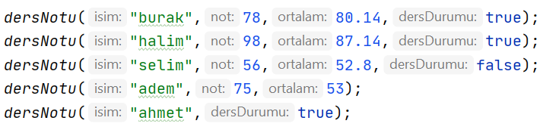 }

*//oluşturulan parametrelerin varible type lerini ve variable name yazdıktan sonra yukarıda zaten etiket ile call edince parantezin  
//içine her girdiğim varible değer. kendiliğinden ismi ile çıkacak sırasıyla*  
 overoading  
 public static void dersNotu(String isim, int not,double ortalam, boolean dersDurumu) multiple parameters  
 {  
 System.*out*.println("isim " + isim+"sınav notu"+not+"ortalaması"+ortalam+"dersiGeçebildimi"+dersDurumu);  
 }  
 public static void dersNotu(String isim, int not,double ortalam)  
 {  
 System.*out*.println("isim " + isim+"sınav notu"+not+"ortalaması"+ortalam);  
 }  
 public static void dersNotu(String isim, boolean dersDurumu)  
 {  
 System.*out*.println("isim " + isim+"sınav notu"+dersDurumu);  
 }  
isim buraksınav notu78ortalaması80.14dersiGeçebildimitrue

isim halimsınav notu98ortalaması87.14dersiGeçebildimitrue

isim selimsınav notu56ortalaması52.8dersiGeçebildimifalse

isim ademsınav notu75ortalaması53.0

Process finished with exit code 0  
}  
}

**METOD UN İŞLEYİŞ SİSTEMİ Nİ ANLAMAK İÇİN AÇIKLAMALARI OKU**

copyReverseString {  
 public static void main(String[] args) {  
  
 String str="Java'yı Seviyorum";  
 String deneme="sdf";

//return ettiğimiz için burası açıldı yazmak zorunda değilsin  
 String ters= *reverseString*(str);

System.*out*.println("ters = " + ters);

Bu ikisi aynı

System.*out*.println("reverseString(str) = " + *reverseString*(str)); reverse string etiketi içinde gerçekleşen işlemlerin . str stringin i ile yazdırılmış hali

Sen aşağıdaki (parametre kısmına parantez içine variable name e ne istersen yazabilirsin.) Orada gerçekleşen işlemler sana bir örnek oluyor. O işlemlerin aynılarını yukarıda tanımlanan değişkenlerin hangisine uygulamak istersen aşağıdaki metod un isminin yanına yukarıdaki varible name i yazarak işlemi gerçekleştirip konsoldan çıktı alabilirsin.

İşlemi yaptırırken yani so deyip çıktı alırken Aşağıdaki metod ismini yazdıktan sonra yukarıdaki hangi değişkeni kullanacaksan onun ismini yazmak zorundasın

Aşağıdaki sonucu sen zaten return ve etiket ile alıyorsun return yazan kısımdaki ctr ismini burada görmeye çalışma içindeki değer zaten reverse string etiketi altında geldi  
  
 System.*out*.println("denemeString(deneme) = " + *denemeString*(deneme));  
 metodların etiketleri içinde aynı işlemler gerçekleştiği için hangi metod isminin yanına yukarıdaki hangi değişkeni yazarsan yaz sonuç fark etmiyor önemli olan metod içinde gerçekleşen işlem  
 System.*out*.println("reverseString(deneme) = " + *reverseString*(deneme));  
 }  
 public static String reverseString (String atr)  
  
 { String ctr="";  
  
 for (int i = atr.length()-1; i >=0 ; i--) {  
 ctr+= atr.charAt(i);  
 }  
 return ctr;  
 }  
 public static String denemeString (String denem )  
  
 { String ctr="";  
  
 for (int i = denem.length()-1; i >=0 ; i--) {  
 ctr+= denem.charAt(i);  
 }  
 return ctr;  
 }

#### Gün 24Methods : ArrayList , Collections.methods,Wrapper Classes,Autoboxing, String.Format,printf | Part 1 - 06/25/2020

import java.util.ArrayList; *// Scannerde ki gibi bir kütüphane eklendi*

**ArrayList**public class evArray1 {  
 public static void main(String[] args) {  
 *//Array boyut sayısının belli olduğu ve değerlerin çok sık değiştirilmediği durumlarda.* int [] dizi=new int[5]; *// daha sonradan boyutu değiştirilmiyor. ram dan o kadar yer ayrıldığı için.  
  
 ArrayList in Array den farkı nedir:*

*BOYUTU dinamiktir. Yani değişken ve değerlerin hızlı değişmesi durumunda daha hızlıdır. Elemanların azaltılıp arttırılması gereken durumlarda kullanılır.*

*< buraya data tipi belirtiledebilir belirtmesek te olur>* ArrayList<Integer> liste=new ArrayList<Integer>();  
 ArrayList<Boolean> booleanliste=new ArrayList<Boolean>();  
 ArrayList<String> sringliste=new ArrayList<>();

*//başında Array list olduğunu bildirerek varible type ve ardından variable name initialize ederek oluşturduk ardından new arraylist yazdık*  
  
  *string arraylist tanımlaması* ArrayList<String> isimler=new ArrayList<>();  
  
 *//eleman ekleme* isimler.add("ahmet");  
 isimler.add("ayşe"); normal tanımlanan değişkenlerin aksine her seferinde değer değişmiyor. Değer eski değerlerle birlikte yenileniyor  
 isimler.add("kaya");

*// index no söylenmezse sona ekler her halde add*  
  
 System.*out*.println("1. isimler = " + isimler); *// normal şekilde yazdırılabilir.*

*So =1. isimler = [ahmet, ayşe, kaya]* liste olduğu için her seferinde ekleme yapılmış oldu. Tüm değerler birlikte geldi

*belirli bir index e isim ekleme eklendiği indexten sonrakiler bir satır aşağıya kayar.*

isimler.add(1,"zeynep"); *// metod overloading aynı isimde parametreleri farklı.* System.*out*.println("2. isimler = " + isimler);

So= 2. isimler = [ahmet, zeynep, ayşe, kaya] 0. İndexten sonra ki index e yani 1 e isim eklendi

*2 nolu index teki elemanı veriyor.* String eleamanAtindex2=isimler.get(2);

*// o nolu indexteki elemanın değerini değiştirir. replace gibi.* isimler.set(0,"Deniz"); *// yerine boş karakter atarsan silmez karakter atanmış olur* System.*out*.println("3. isimler = " + isimler);

So 3-isimler = [Deniz, Zeynep, Ayşe, Kaya]

*// add olmayan elemanı ekliyor ve sona set ise verdiğin yerdeki elemanın değerini değiştiriyor.*

*eleman sayısını verir lenght gibi* int elemanSayısı=isimler.size();  
  
 *//listenin tamamen boş olup olmadığını verir* boolean listeBosmuDegilmi=isimler.isEmpty();

*//eleman silme sildiği yer boş kalmaz.. arkasındaki ler silinenin yerine gelir // 2 tane varsa ilkini siler*

isimler.remove("ayşe"); *// büyük küçük fark eder.* System.*out*.println("4. isimler = " + isimler);

isimler.remove(1); *//index i girerken tırnak içinde girersen index değil de string olarak algılıyor  
 //eşleşme olmayınca da silmiyor.* System.*out*.println("5. isimler = " + isimler);  
  
 *// 3. isimler = [Deniz, zeynep, ayşe, kaya] // ayşe silinmeden önceki hali.  
 //4. isimler = [Deniz, zeynep, kaya]  
 //5. isimler = [Deniz, kaya]*

*//* ***index of***  *index i veriri* ***get*** *değeri veriri biri index i veriri diğeri verdiğin indexin değerini verir.* *//bir elamanın indexini bulma* int indexofKaya=isimler.indexOf("kaya");  
  
 *//tüm elemanları boşaltma* isimler.clear();  
 System.*out*.println("6-isimler = " + isimler);  
  
 *// arraylarda elemanları arttırıp çıkaramıyorduk burada istediğimiz kadar ekleme çıkarma yapabiliyoruz.  
  
 //array ı array liste dönüştürebiliyoruz. Tersi de olabiliyor array list te array a dönüşebiliyor. komut ile  
  
 // dizilerde yapılıp bunda yapılamayan bir şey yok . array list genişleyip daraltılabiliyor.  
  
 // programda eleman sayısı sabit ise bunu sınırlandırmak isteyebiliriz. o yüzden array lar tercih edilebiliyor böyle durumlarda  
 // array kullanımı biraz daha kolay.  
  
 // Array list in kopyası clone diye komutu ile yapılabilir  
 // to array koutu ile direkt array a dönüştürebiliriz.  
  
 // integer de olsa elemanın değerini yazarak index ini alabiliyorsun 2 nolu index teki elemanı istersen get ile alacaksın dedi anlamadım. char atteki ile aynı*

evArrayList2 {  
 public static void main(String[] args) {  
  
 int [] dizi= new int[] {2,3,4,5}; *// arraylar böylede tanımlanabilir  
 //array da başlangıçta belirlenen eleman sayısı değişmiyordu array list te değişiyor* ArrayList <String>list1=new ArrayList<>()*// ARRAY LİST E BAŞLAMGIÇTA ELEMAN ATAMA.* { *// başlandıçta eleman ekleme diğerinin asine daha zor (add yapıp eklemek daha kolay)* { *// parantezler arasında işlem yaptığımız için variable name yazıp eklemeye gerek yok.* add("Almanca");  
 add("İngilizce"); *// ekleme yaparken aralara virgül koymaya gerek yok* add("Türkçe");  
 add("Rusca");  
 }  
 };  
 System.*out*.println("list1 = " + list1); so= list1 = [Almanca, İngilizce, Türkçe, Rusça] virgülü kendisi koyuyor.  
  
 ArrayList<String>list2=new ArrayList<>();  
 list2.add("Rusca");  
 list2.add("Türkçe");  
 list2.add("Arapca");  
  
 System.*out*.println("list2 = " + list2);  
  
 list1.removeAll(list2); *// list 1 den list 2 de olanları çıkar. sıraları farklı olsada olur.* *// System.out.println("list1 = " + list1); //removeAll büyük küçük duyarlı  
 /\**

*list1 = [Almanca, İngilizce, Türkçe, Rusca]  
 list2 = [Rusca, Türkçe, Arapca]  
 list1 = [Almanca, İngilizce] */* *// parantez içindeki listeyi parantez içinde olmayana ekler.* list1.addAll(list2);*// list 1 e list 2 yi ekler aynı olanlarıda ekler . eklmesini istemiyorsan ya for döngüsü yada haftaya yeni bir yönteem öğreneceğiz* System.*out*.println("list1 = " + list1);  
 *// so list1 = [Almanca, İngilizce, Türkçe, Rusca, Rusca, Türkçe, Arapca]* *// verilen indexten itibaren ekleme yapar add teki gibi bir sona ekleme özelliği var birde verilen yerden itibaren* list1.addAll(2,list2);  
 System.*out*.println("list1 = " + list1);  
  
 */*list1 = [Almanca, İngilizce, Türkçe, Rusca]  
list2 = [Rusca, Türkçe, Arapca]  
list1 = [Almanca, İngilizce, Rusca, Türkçe, Arapca, Türkçe, Rusca]  
 */* *// var veya yok contains içerip içerme me* if(list1.contains("Türkçe"))  
 {  
 System.*out*.println("Türkçe var");  
 }

evArrayList2 {  
 public static void main(String[] args) {  
  
 int [] dizi= new int[] {2,3,4,5}; *// arraylar böylede tanımlanabilir  
 //array da başlangıçta belirlenen eleman sayısı değişmiyordu burda değişiyor* ArrayList <String>list1=new ArrayList<>() *// ARRAY LİST E BAŞLAMGIÇTA ELEMAN ATAMA.* { *// başlandıçta eleman ekleme diğerinin aksine daha zor (add yapıp eklemek daha kolay)* { *// parantezler arasında işlem yaptığımız için variable name yazıp eklemeye gerek yok.* add("Almanca");  
 add("İngilizce"); *// ekleme yaparken aralara virgül koymaya gerek yok* add("Türkçe");  
 add("Rusca");  
 }  
 };  
 System.*out*.println("list1 = " + list1);  
  
 ArrayList<String>list2=new ArrayList<>();

list2.add("Rusca");  
 list2.add("Türkçe");  
 list2.add("Arapca");  
  
 System.*out*.println("list2 = " + list2);  
  
 list1.removeAll(list2); *// list 1 den list 2 de olanları çıkar. sıraları farklı olsada olur.  
  
 // System.out.println("list1 = " + list1); //removeAll büyük küçük duyarlı  
 /*list1 = [Almanca, İngilizce, Türkçe, Rusca]  
list2 = [Rusca, Türkçe, Arapca]  
list1 = [Almanca, İngilizce] */  
  
 // parantez içindeki listeyi parantez içinde olmayana ekler.* list1.addAll(list2);*// list 1 e list 2 yi ekler aynı olanlarıda ekler . eklmesini istemiyorsan ya for döngüsü yada haftaya yeni bir yönteem öğreneceğiz* System.*out*.println("list1 = " + list1);  
 *// so list1 = [Almanca, İngilizce, Türkçe, Rusca, Rusca, Türkçe, Arapca]  
  
 // verilen indexten itibaren ekleme yapar add teki gibi bir sona ekleme özelliği var birde verilen yerden itibaren* list1.addAll(2,list2);  
 System.*out*.println("list1 = " + list1);  
  
 */*list1 = [Almanca, İngilizce, Türkçe, Rusca]  
list2 = [Rusca, Türkçe, Arapca]  
list1 = [Almanca, İngilizce, Rusca, Türkçe, Arapca, Türkçe, Rusca]  
 */  
  
 // var veya yok contains içerip içerme me* if(list1.contains("Türkçe"))  
 {  
 System.*out*.println("Türkçe var");  
 }

**ARRAYlist 3 ü ARRAYlist 2 nin içine yazmışım ben 3 eksik değil 4 den devam et.**

*for döngüsü Java nın kendi fonksiyonlarının yapamadıklarını devreye girip manuel olarak yapıyor.*public class evArrrayList4 { **COLLECTİON printf**  
 public static void main(String[] args) {  
 */* array list collection grubunun bir elemanı collection haftayada görülecek olan diğer arayların ismi  
 Array i sıralatırken Arrays.sort(); u kullandığımız gibi  
 array list i collection metodlarını kullanacağız.  
 */* ArrayList<Integer>numbers=new ArrayList<>();  
 numbers.add(69);  
 numbers.add(3);  
 numbers.add(1);  
 numbers.add(2);  
 System.*out*.println("Sıralı değil= " + numbers);  
  
 *//Sıralı değil= [69, 3, 1, 2]* Collections.*sort*(numbers);  
 System.*out*.println("Sırlaı = " + numbers);  
 *//Sırlaı = [1, 2, 3, 69]  
  
 // max bulur* int max=Collections.*max*(numbers);  
  
 *// min bulur* int min=Collections.*min*(numbers);  
  
 Collections.*reverse*(numbers);  
  
 System.*out*.println(" tersi = " + numbers); *// en son halinin  
 //Sıralı = [1, 2, 3, 69]  
 // en son halinin tersi = [69, 3, 2, 1]  
  
 // bir değere göre doldurma* Collections.*fill*(numbers,101);  
 System.*out*.println("numbers fill den sonra = " + numbers);  
 *//numbers fill den sonra = [101, 101, 101, 101]  
  
 // belli bir değere sahip elemanları yenisi ile değiştir.* Collections.*replaceAll*(numbers,101,5);  
 System.*out*.println("replaceAl dan sonra = " + numbers);  
 *//replaceAl dan sonra = [5, 5, 5, 5]* }

**evJavaEvPrintAndFormat { PrintAndFormat**  
 public static void main(String[] args) {  
  
 int a=120;  
 double oran=0.25567687;  
 String str;  
  
 System.*out*.println("a = " + a);  
 System.*out*.println("oran = " + oran);  
  
 ***bazen noktadan son ra 2 hane olsun .falan gibiformatlı yazdırmalar , format ve print İLE YAPILIR.***

*Tam sayılar için d  
 ondalık lı sayılar için f devreye girer.  
  
 // birinci birinciye 2. 2 ye gitti* str=String.*format*("a=%d oran=%f", a,oran); *% işaretleri değişken yazılacağını gösteriyor . d ve f format olduğunu gösteriyor bir string in içine düzenli yerleştirildi*

*BİR STRİNG İN İÇİNE YUKARIDA TANIMLANAN DEĞİŞKENLERİ yazdırmayı istediğimiz yere TAM SAYI İÇİN d ondalık lı sayılar için f koyarak çıktısını aldık* System.*out*.println("1str = " + str); *.  
 // so = 1str = a=120 oran=0.25567687*

System.*out*.println("a="+a+" oran="+oran);  
 *// so a=120 oran=0.25567687 \n alt satıra geçmesi için*

System.*out*.printf("2. a=%d oran=%f pi=%f\n", a,oran, Math.*PI*); *// print F printline değil. Farklı değişkenleri aynı komut ile yazdırma  
 // so2. a=120 oran=0,255677, pi=3,1415933.*

*// girilen rakam kadar sağa dayalı yazdırma d veye f formatının önüne yazdığımız sayı kadar.*

System.*out*.printf("3. a=%10d oran=%f\n", a,oran); *10d 10 hane kullan/ bu şekilde yazarsak 1leri 1 lerin 10 ları onların altına yazdırabiliriz  
//so 3. a= 120 oran=0,255677 sağa dayalı yazdı // düzenli bir şekilde yoksa karmaşık görünebilir.*

System.*out*.printf("4. a=%-10d oran=%f\n", a,oran); *// -10d sola dayalı yazdırma  
//so4. a=120 oran=0,255677 sola dayalı*

System.*out*.printf("5. a=%010d oran=%f\n", a,oran); *// 10d 10 hane kullan 010d ama boş olan yerlere 0 ata  
//5. a=0000000120 oran=0,255677*

*//f float demek değil float a karşılık gelmiyor. burada ondalıklı sayı demek default olarak float a göre davranıyor* System.*out*.printf("6. a=%d oran=%.3f\n", a,oran); *// .3f noktadan sonra 3 hane kullan  
 // 6. a=120 oran=0,256* System.*out*.printf("7. a=%d oran=%.9f\n", a,oran); *// .9f noktadan sonra 9 hane kullan  
 //7. a=120 oran=0,255676870* System.*out*.printf("8. a=%d oran=%6.1f\n", a,oran); *// virgül dahil 6 hane kullan noktadan sonra 1 tane olsun  
 //8. a=120 oran= 0,3*

evJAvaWrapperClasses6 {  **Wrapper**  
 public static void main(String[] args) {  
 *//wrapper kaplamak demek metodları kapladık içinde çok metod var.  
  
 // programda sadece rakama veya harf gibi veya true false gibi basit değerler saklayacaksa hafızada çok yer kaplamasın diye  
 aynı tiplerin basit yani primetive tiplerini oluşturalım.*

*// eğer bu değerlerden fazlası gerekecekse o zaman bunların ilk harfi büyük halleri olan tipleri kullanılsın  
  
  
 //büyük harf olanlar daha fazla yer kaplıyor sadece sayı saklayacaksak rakam saklayacaksak küçük halleri daha mantıklı  
 // hep büyük halleri olsaydı 1 tane rakam saklamak için bile kompleks bir yapı kullanacaktık.  
  
 // büyük harfle başlayanlar kapsamlı olanlar. zaten bu değerlerin yanına tıkladığımızda çok fazla fonksiyon seçeneği çıkıyor* int a=5;  
 String strInt=String.*valueOf*(a); *//bu ise basit sadece bir sayı.  
  
 // bu iki tip farki primitive ve non primetive tiplerden kaynaklanıyor* Integer b=6;  
 String strInteger= b.toString();*//yani bu tipin içinde gerekli çokça metod var. Wrapper class büyük harfle başlayan  
 // tüm tipler için geçerli.*

**Boxing** **Unboxing**

b=a;*// boxing denir basit olan tipin, kapsamlı tipe atanmasına denir.   
 // boxing kutulama paketleme* a=b;*//unboxing kapsamlı tipin basit olan tipe atanmasıdır.* double c=3.4;  
 Double d =5.6;  
  
 char e='F';  
 Character f='Y';  
  
 float k=3.4F; *// temelde double kabul etttiği için float konmalı* Float l=5.6F;  
  
 *String in küçük hali yok string in kendisi kompleks bir yapı primitive tipi yok*

#### Gün 26 | 2D ArrayList ve Metodlar ile kullanımı | Part 1 - 06/29/20

Programlama dilinin mantığını öğrenebilmek için aşağıdakiler önemli

Değişkenleri kullanıcının verdiği datayı tutmak için kullandık.

Arrayler . çoklu datayı tutabilmek için.

2 d arraylar gerekti verilen datanın formatına göre arrayler karşılamadığı için.

Önceki değişken yapılarının bazılarının yetersiz kaldığını gördük.

Array olacak ama array lar sabitti Array ın uzunluğunun değişken olduğu durumlarda Arraylist kullanmaya başladık.

Array list ler in yetmediği durumlarda 2 D array kullanacağız.

Basitten zora doğru gidiyoruz anlamak ve hafızayı verimli kullanmak için.

2 d arraylardan başka set ve map göreceğiz alinin matematik notu 5 diyebileceğiz

Ali yi de modelleyelim veri tipi haline getirelim kendimiz bir değişken oluşturacağız obje yani temel yapı taşı olarak class diyeceğiz

Obje classtan ürtilir.

Obje _-> kaynak class

Oop abject oriented

Test programları

Dataların saklandığı yeri göreceğiz data base

sql

Kullanıcının verisi düzgün şekilde alınıpaınıp for while do while swic case ile güzel bir hale getirip saklayacağız veye data base den alıp kullanıcıya vericez kullanıcaz.

Programlama dili datanın uygun formatta işlenmasine yarıyor bunların hepsi kullanıcının bilgisini alıp saklamaya veya kullanmaya yarıyıor.

Ve bu bilgiyi taşıyabilecek uygn değişkenler için programın bize sağladıklarını alıp kullanıyoruz vermediklerini biz oluşturuyoruz.

Test kısmın da da bunların düzgün çalışıp çalışmadığına bakacağız.

**public class evJava2dArrayList {**

*// required gerekli olan yani senin yapman gerek  
 //provided ama senin bana sağladığın bu diyor. required gerekli olanı yap diye söylüyor  
  
  
 /*bir mağazadaki ürünleri arlarındaki ilişkiye göre saklamak istiyoruz 0. 1. 2. elemana göre saklasak  
 tekrar bulup saklamak çok zor  
 daha sonra kendi içindeki ilişkiye göre listesek başlıkları eksik kalıyor  
 başlıkları şuydu birde fiyatları şuydu dediğin zaman buna ihtiyaçoluyor  
 hatta bunların yetmediği yerde ürün diye bir class oluşturacağız . bir ürün yapısı onun içine ad kategori fiyat hatta sıradaki yerini de koyup  
 bunlardan liste () -> oluşturacağız  
  
 gerçek hayat ile program ilişkilenecek  
  
 object yani nesne ilişkili yani nesneye () -> yönelimeğer programlama dili bir nesneyi modelliyorsa buna nesne yönelimli deriz  
  
 modelleyemiyorsa nesne yönelimli diyemeyiz  
 */* public static void main(String[] args) {  
 int sayı =5; *// tek bir rakam saklayabilen variable* int []dizi= new int[5]; *// 5 adetli rakam saklayabilen variable* int [][] mat2=new int [5][5]; *// 5 x5 25 adet rakam* ArrayList<Integer>arrayList=new ArrayList<Integer>();*// tek boyutlu arraylar a not veya başka bir veri ekleyebilmek için  
 // istenildiği kadar değişken eklenebilir.  
  
 // yukarıdaki ARRAy listenin listesi aşağıda  
  
// Aşağıdaki tanımlanan liste çok sayıda listeyi içinde barındırabilecek olan bir liste tanımlama şeklidir. İçin de 3 tane liste daha var.* ArrayList <ArrayList<Integer > > notlarArrlist= new ArrayList<>();*// normal Array list tanımlamasını yazdık. Türünü belirttiğimiz kısmın*

*içine başka bir array list i türü ile birlikte yazdık*

*// yukarıda 2 d Arrray list oluşturduk  
 // aşağıdaki 1d Array listler oluşturduk ve bu listeleri yukarıdaki 2 d array list in içine ekledik.* ArrayList<Integer>matNotlar=new ArrayList<>();  
 matNotlar.add(90);  
 matNotlar.add(80);  
 matNotlar.add(70);  
  
 ArrayList<Integer>turNotlar=new ArrayList<>();  
 turNotlar.add(95);  
 turNotlar.add(85);   
 turNotlar.add(75);  
  
 ArrayList<Integer>kimNotlar=new ArrayList<>(); array ın içindeki elemanlara loop ile ulaşılır.  
 kimNotlar.add(45); 2 bilinmeyenin olduğu array list in içindeki listelere de loop in loop ile ulaşılır.  
 kimNotlar.add(55); **size** ile listenin içinde sonuna kadar gidilir. Listenin içinde giderken istediğimiz yerinden notu yazdırmak için   
 kimNotlar.add(65);  **yazdırma kımında get(i** )kullanılır.   
 kimNotlar.add(35);   
 1 **ARAYLİS in içindeki Arraylist e ulaşmak için** dıştaki listenin içinde sonuna kadar **size ile gidilir**   
notlarArrlist.add(matNotlar); 2 **dıştaki listede ilerlerken** **istediğimiz sıradaki** listenin elemanlarına ulaşmak için **iç loop ta get (i)** **kullanılır**  
notlarArrlist.add(turNotlar); 3 aldığımız listenin elemanları içinde ilerlemek için aynı yerde tekrar size kullanılır notlarArrlist.add(kimNotlar); *4 size içinde ilerlerken istediğimizi yazdırabilmek için yazdırma kısmında get (i) [get edip aldığımız dersin]*

*get(j)[get edip alıp] yazdırarak istediğimiz kişinin notunu yazdırırız.*

*// yukarıdaki 2 d arraylar içine integer almadı çünkü: liste olarak tanıtıldığı için içine liste alır*

System.*out*.println("matNotlar = " + matNotlar.size()) ;so= matNotlar = 3

for (int i = 0; i <matNotlar.size() ; i++) { normal for döngüsünde gibi uzunluk belirttik parantezler arasında  
 elemanları i ile alıyorduk burada get (i) ile alıyoruz. Tek fark başına get  
 System.*out*.println("matNotlar get i = " + matNotlar.get(i));  
}  
matNotlar get i = 90 **loop** kullandığımız için notlara tek tek ulaşabiliyoruz hepsini bir arada vermedi . **So** deyip direkt yazdırsaydık **string olarak bir arada** matNotlar get i = 80 **verecekti** tek tek ulaşamayacaktık

matNotlar get i = 70 Aşağıdakinden farkı bir listedeki notları yazdırdı hepsini teker teker ayrı ayrı

.

*Defter deki yaprak sayısı yani: farklı derslerin not listelerinin bulunduğu defterin içinde 3 tane farklı dersin fark lı yapraklar da not listeleri var.*System.*out*.println("notlarArrlist = " + notlarArrlist.size()); *so= notlarArrlist = 3notlar listesinin 3 elemanı var .*

*get i nin j si= satır sütun gibi düşün i defterdeki yaprak j de yapraktaki not verir.*

for(int i=0;i<notlarArrList.size();i++) *//* yukarıdakinde notlar teker teker ele alınmıştı burada{ 1System.*out*.println("notlarArrlist get i = " + notlarArrlist.get(i)); defterin içindeki bir listenin tüm notlarını string olarak bir arada yazdırdı

Daha sonra diğer listelere aynı işlemi uyguladı

*2 3* for (int j = 0; j <notlarArrList.get(i).size() ; j++) { *// notlar listesinden i . listeyi get et.* System.*out*.println("i.yaprakdaki j.not= " + notlarArrList.get(i).get(j));  
 4 5 *1 yapraktaki not sayısı yada şöyle düşün en dıştaki listenin*

*// içindeki listelerin her birinin içindeki not sayısı*

} **satır loop unda** : listelerin olduğu defterin eleman sayısını size verir (1) siz içinde ilerlerken o elemanlar dan istediğimizi **sütün loop unda** get ile alırız (2) aldığımız elemanların boyutunu da size ile alırız 3 aldıklarımızı yazdırırken de aldığımız listenin get(i) 4sıradaki elemanını get(j) 5

}

*i. yaprakdaki j.not = 90*

*i. yaprakdaki j.not = 80* liste olan defterimizin içindeki i.ci ders listesinin j.ci notu

*i. yaprakdaki j.not = 70*

*i. yaprakdaki j.not = 95* *loop in loop sayesinde* notlara tek tek ulaşabildik istediğimiz zaman teker teker işlem yapabiliyoruz. Değişkenlerin iliside belli değilse çift loop

*i. yaprakdaki j.not = 85*

*i. yaprakdaki j.not = 75* ***// tek eleman eklemek istersek get i add j diyeceğiz yukarıdaki loop un içine***

*i. yaprakdaki j.not = 45*

*i. yaprakdaki j.not = 55*

*i. yaprakdaki j.not = 65*

*i. yaprakdaki j.not = 35*

notlarArrlist get i = [90, 80, 70]

notlarArrlist get i = [95, 85, 75] bu formatta notları string olarak bastığı için tek tek ulaşamıyoruz

*notlarArrlist get i =* *[45, 55, 65, 35]*

dersleri isimleri ile yazdırmayı daha sonra farklı şekilde öğreneceğiz

*// lenght te parantez yoktu size de var neden (parantez metod demek ama çalışma prensibini anlamadım düşün)..*

*soru1 // bana öyle bir metod yazınki metoda dersin nosunu göndereceğim bana ortalamasını verecek* int matOrt=*dersOrtalamabul*(0,notlarArrlist);  
 }  
 public static int dersOrtalamabul (int dersNo,ArrayList <ArrayList<Integer > > notlarArrlist )*// başına veya sonuna yazabilirsin değişken tipini ve ismini* { int ort=0;  
 int toplam=0;  
 for (int i = 0; i <notlarArrlist.get(dersNo).size(); i++) {  
  
 toplam= toplam + notlarArrlist.get(dersNo).get(i);  
 }  
 return ort;  
 }

tek döngüde notları bir arada veriri notları teker teker ele almak istersen çift döngü kullanmalısın. Yukarıda notları bir arada istediği için tek loop kullanıldı.

int tumDersOrtalama=*tumDersOrtBul*(notlarArrlist);  
System.*out*.println("tumDersOrtalama = " + tumDersOrtalama); so= 69

*dersleri teker teker ele almayı tercih etmemizden ve dersleri bir arada string olarak ele almak bize yettiğinden [90,80,70] tek loop kullandık.*  
 *burada 2 tane loop kullanmayışımızın sebebi tüm derslerin notlarına tek seferde ulaşmayı ve her bir not ile işlem yapmayı istemedik*Değişkenlerden 1 tanesi belli olduğu için tek loop kullandık

*soru 2 //bana öyle bir metod yazınki tüm derslerin ortalamasını bulsun*public static int tumDersOrtBul(ArrayList <ArrayList<Integer > >notlarArrlist)  
{   
   
 int sum=0;  
 int notMiktarı=0; *// tüm derslerin tüm notlarının sayısı* for (int i = 0; i <notlarArrlist.size() ; i++) {  
 for (int j = 0; j <notlarArrlist.get(i).size() ; j++) {   
 sum+=notlarArrlist.get(i).get(j);  
 notMiktarı++;  
 }  
 }  
 return sum/notMiktarı;  
}  
*// not miktarını get i X get J bulabilirmi acaba? hayır bulamaz carpma vermez.*

notları teker teker ele almak istediğimiz için çift loop kullanıldı.  
}

*soru 3 bana öyle bir metod yazınki tüm derslerdeki 1. yazılının ortalamasını bulsun alinin tüm derslerdeki 1. Yazılı ortalaması*int sıfırıncıYazılılarOrt= *sınavSıraOrtBul*(0,notlarArrlist);  
 System.*out*.println("sıfırıncıYazılılarOrt = " + sıfırıncıYazılılarOrt);  
  
 int BirinciYazılılarOrt=*sınavSıraOrtBul*(1,notlarArrlist);  
 System.*out*.println("BirinciYazılılarOrt = " + BirinciYazılılarOrt);

*//soru 3 bana öyle bir metod yazınki tüm derslerdeki 1. yazılının ortalamasını bulsun* public static int sınavSıraOrtBul(int sınavSıra,ArrayList <ArrayList<Integer > > notlarArrlist)  
 { int Toplam=0;  
  
 for (int i = 0; i <notlarArrlist.size() ; i++) {  
  
 Toplam+=notlarArrlist.get(i).get(sınavSıra);  
 }  
 return Toplam/notlarArrlist.size();  
 *// caunter e gerek yok çünkü ders sayısı belli ancak ders sayısının belli olmayacağı durumlar içinde sen caunter koymalısın dene* }  
} Değişkenlerden 1 tanesi belli olduğu için tek loop kullandık

*// ödev soru yukarıdaki örnekte sınav sırası olarak 3 gönderildiğinde yani (4. sınav) notu hata verecektir.  
 // hatanın sebebini ve nasıl düzeltileceğini bulunuz  
   
 //. 2. ödev recursive öz yinelemeli konusu google den ve you tubeden araştırılacak ve öğenilecek*

#### Gün 26 ArrayList ve Methodlar | 29/06/2020 24.07.2020 de izlendi

ev.MentoringGun26;  
  
import java.lang.reflect.Array;  
import java.util.ArrayList;  
import java.util.Collections;  
  
public class mentoringGun26omerArraylistVeMetodlar {  
 *// iki adet arraylist (a ve b oluşturun) ikiside 6 elemandan oluşmalı (int array list a ve int array list b)  
  
 //RandomEkleVeOrtakElemanıBul isminde bir void metod oluşturun.  
  
 // bu metod oluşturduğumuz iki int array ede 0 dan 50 ye kadar random değer atasın  
 // değerler atandıktan sonra bu iki int array küçükten büyüğe sıralansın  
  
 //devamında bu iki int array arasında ortak eleman olup olmadığı check edilsin  
  
 //eğer ortak eleman varsa , bu ortak elemanları ''Arraylist ortak" isminde başka bir array list e göndersin  
 // ve sadece ortak eleman varsa bu arraylist i yazdırsın  
 // eğer yoksa ortak eleman yoktur mesajı gelsin  
  
 // ortak elemanları kaldır adında void bir metod oluşturun  
 // bu metod ise eğer a ve b arasında ortak eleman varsa a dan ve b deki elemanları çıkartsın (ortak elemanları çıkartsın)* public static void main(String[] args) {  
  
 ArrayList<Integer>a =new ArrayList<>();  
 ArrayList<Integer>b =new ArrayList<>();  
 2  
 1 *RandomEkleVeOrtakElemanıBul*(a,b); ***// aşşağıda işlemleri yapmış olabilirsin bunu mainden çağırmayınca çalışmıyor.* System.*out*.println(); *// zaten başka bir yerdede main dışında yazdırma işlemi gerçekleşmiyor diye not almıştım*** *ortakElemanKaldır*(a,b);  
 }  
1 public static void RandomEkleVeOrtakElemanıBul(ArrayList<Integer> r, ArrayList<Integer>r2)  
 {  
 for (int i = 0; i <6 ; i++) {  
 r.add((int)(Math.*random*()*50+1)); // 50 ye kadar olsun dediği için *50 random 0.99 a kadar. Değer üzerriği için 49 da kalmasın diye +1  
  
 r2.add((int)(Math.*random*()*50+1));  
 System.*out*.println("i = " + i);  
 }  
 Collections.*sort*(r);  
 System.*out*.println("a nın ilk hali"+r);  
  
 Collections.*sort*(r2);  
 System.*out*.println("b nin ilk hali"+r2);  
   
  
 *//ortak elemanları atamak için yeni bir arraylist* ***4*** ArrayList<Integer>ortak=new ArrayList<>(); **4.3** bunu yukarıdan çağıramazsın  
   
 int counter=0; *// iki bilinmeyen bir birleri ile karşılaştırılacakları için 2 döngü // önce r nini birinci elemanı*   
 for (int i = 0; i <r.size() ; i++) { *r2 nin tüm elemanları ile karşılaştırılacak //sonra r nin 2. elemanına geçilecek ve tüm elemanları ile karşılaştırılacak*

for (int j = 0; j <r2.size(); j++) { *// burada 6 da yazabilirdik ama size yazmak en garantisi* if(r.get(i).equals(r2.get(j))) { r nin içinde r2 nin elemanları varmıcounter++;  
 ortak.add(r.get(i));   
 }  
 } *// 5 elemanlı olursa veya eleman sayısının değiştiği durumlarda size daha garanti*  
 } if(counter==0) {  
 System.*out*.println("ortak eleman yoktur");  
  
 if(counter>0){  
 **4.2** System.*out*.println("ortak elemanlı yeni array= " + ortak);  
 }  
 }  
 }  
 public static void ortakElemanKaldır(ArrayList<Integer>r,ArrayList<Integer>r2){  
 int count=0;  
 for (int i = 0; i <r.size() ; i++) {  
 for (int j = 0; j <r2.size() ; j++) {  
 if(r.get(i).equals(r2.get(j))){   
 count++;  
 }  
 }  
 } if(count>0){  
 r.removeAll(r2);  
 System.*out*.println("count = " + count);  
 System.*out*.println("ortak olanları çıkardıktan sonra Arraylist a= " + r);  
 }  
 }  
} *//****1*** *aşağıya oluşturmuş olduğun void metodların , etiketlerini main e tanıttıktan sonra(çağırma)*

*//en yukarıda mainde önce den tanımlanmış variable lerin parametrelerini aşağıdan etiketi ile çağırmış olduğun metodun parantez içine yazarak metod kısmında yapmış olduğun işlemleri yukarıdaki variable değişkenleri ile de yapabilirsin ve bunları so ile mainde yazdırblirsin.*

***2****.Eğer metod etiketini mainden çağırdıysan istersen metod kısmında da yazdırabilirsin. Ama metod u mainden çağırmadan metod içinde yapmış olduğun işlemi bile yazdıramazsın*

*//****3*** *return da aşağıdaki metod kısmında yapmış olduğun işlemleri mainden devam ettirebilir ve yazdırabilirsin*

***4****metod kısmında tanımlamış olduğun variable eğer metod değilde metod un içinde bir ara işlem için tanımlanmışsa o nun metod etiketi olmayacağı ve mainden call edemeyeceğin için onun sonucunu mainde yazdıramazsın metod kısmında yazdırabilirsin.*

*4.2 örnek 2 tane Array list e random olarak eleman atamak için void ArrayListeRandomElemanAta isimli bir metod oluşturdun bunu mainden etiketi ile çağırabilirsin. Çağırdıktan sonra ister mainde ister metod da yazdırabilirsin.*

***4.3****Ancak random atanmış listelerin içinde ortak elemanları bir arada görmek için yeni bir Array list oluşturursan ve bu listeyi metod kısmında görmek istersen bunu yukarıda yazdıramazsın çünkü bu bir variable metod değilki etiketi ile yukarıdan çağırabilesin.*

***4.4***

*Ancak bunuda metod da yazdırabilmek içinde hangi metod içinde gerçekleşmişse o metod mainden etiketi ile tanıtılmış olmalı*

mentoringGun26omerArraylistVeMetodlar2 {  
 *// int array lis oluşturun 10 elemandan oluşmalı  
 //random ekle isinde void bir metod oluşturun ve parametresi int array list olsun.  
  
 //todo methodun içinde;  
  
 //bu metod array list içinde 0' dan 20 ye kadar değer atasın.  
 // eğer çift sayı atarsa o elemaının yerine 111 yazsın  
 // eğer çift sayı yoksa çift sayı yoktur mesajını versin.* public static void main(String[] args) {  
 ArrayList<Integer> a= new ArrayList<>();  
 *randomAdd*(a);  
  
 }  
 public static void randomAdd( ArrayList<Integer> r)  
 {  
 int counter=0;  
 for (int i = 0; i <10 ; i++) {  
 r.add((int)(Math.*random*()*20+1));  
  
 }  
 System.*out*.println(" ilk hali= " + r);  
  
 for (int i = 0; i <r.size() ; i++) {  
 if(r.get(i)%2==0){  
 counter++;  
 r.set(i,111);  
 }  
 }  
  
 *// System.out.println("ilkhali = " + r);* if(counter==0){ *// eğer bunu yukarıya for döngüsünün içine koysaydım her çift olmayan sayıda yazacaktı* System.*out*.println("çift Sayı yoktur");  
 }  
 System.*out*.println("çift sayılar yerine 111 = " + r);  
 }

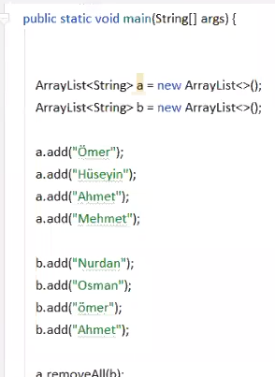konsoldaki görüntüsü nedir = konsolda bir şey çıkmaz print etmediğimiz için.

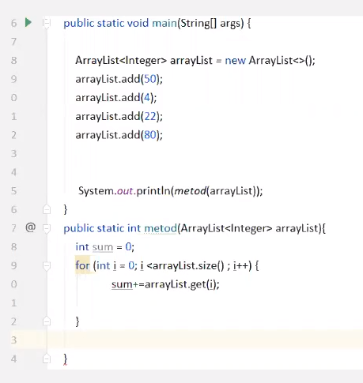 konsoldaki görüntü ne olur= hata veriri return yok

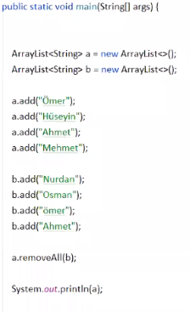konsoldaki görüntü ne olur. Ömerde çıkar birinde büyük diğerin de küçük yazmışla  
mentoring.Gun26omerArraylistVeMetodlar;

1yukarıdan okumaya başladı 1. Muz da işlemi yapıp yukarıdan okumaya başladığı için array list in en başına ekledi.  
2 elemanEkle etiketinin içine girdi oradaki işlemi gerçekleştirdi

4.aşağıdaki metod a gitti

5 2. so [1. muz, elma, armut, üzüm] yazdırdı

6 metoddan çıkınca sırasıyla tekrar en yukarıdan okumaya başladı

9 1. so[1. muz, elma, armut, üzüm, 2. muz]  
public class soru3kahoot {  
 public static void main(String[] args) {  
 ArrayList<String> arrayList = new ArrayList<>();  
  
 1 arrayList.add("1. muz"); 6

2 *ElemanEkle*(arrayList); 7  
  
 arrayList.add("2. muz"); 8  
  
 System.*out*.println("1. so" +arrayList); 9  
 }  
3 public static void ElemanEkle(ArrayList<String> arrayList){  
  
 arrayList.add("elma");  
 arrayList.add("armut");  
 arrayList.add("üzüm");  
 4 System.*out*.println("2. so "+arrayList);  
 }  
}

#### 2D Array ve metodlarda kullanımı sema hoca | 30/06/2020 25.07. 2020 de izlendi

2d two dimention

Değişkeni ve lengt i yazdıktan sonra da fori yapabilirsin

a.lengt.fori

a.fori

forr da dene

metodları otomatik oluşturduğunda private olarak oluşturabiliyor. Bu başka classlardan çağırılamıyor.

Gun26Semasayıbul {  
 */*  
 int array[][]={{7,12,97,23},{543,23,675},{2},{2,33,6,3,7}};  
 verilen Array icinde  
 --> kac tane rakam oldugunu return eden methodu yazdiriniz  
 */* public static void main(String[] args) {  
 int array [][]={{7,12,97,23},{543,23,675},{2},{2,33,6,3,7}};  
 System.*out*.println("elemanSayısı(array) = " + *elemanSayısı*(array));  
 }  
 public static int elemanSayısı (int [][] a)  
  
 { int counter=0;  
 for (int i = 0; i <a.length ; i++) {  
 for (int j = 0; j <a[i].length; j++) {  
 counter++;  
 }  
 }return counter;  
 *//2. for a[i].lemght olmalı çünkü . anın i elemanının lenghtine kadar gidilecek* }  
}   
  
public class Gun26SemaTestSonuc {  
 */*  
 ogrencilerin test sonuclarini degerlendiren Java kodunu method kullanarak yaziniz  
 //ogrencilerin cevaplari  
 char[][] answers = {  
 {'A', 'B', 'A', 'C', 'C', 'D', 'E', 'E', 'A', 'D'},  
 {'D', 'B', 'A', 'B', 'C', 'A', 'E', 'E', 'A', 'D'},  
 {'E', 'D', 'D', 'A', 'C', 'B', 'E', 'E', 'A', 'D'},  
 {'C', 'B', 'A', 'E', 'D', 'C', 'E', 'E', 'A', 'D'},  
 {'A', 'B', 'D', 'C', 'C', 'D', 'E', 'E', 'A', 'D'},  
 {'B', 'B', 'E', 'C', 'C', 'D', 'E', 'E', 'A', 'D'},  
 {'B', 'B', 'A', 'C', 'C', 'D', 'E', 'E', 'A', 'D'},  
 {'E', 'B', 'E', 'C', 'C', 'D', 'E', 'E', 'A', 'D'}};  
*  
* // cevap anahtari  
 char[] keys = {'D', 'B', 'D', 'C', 'C', 'D', 'A', 'E', 'A', 'D'};  
  
 output:  
 0 nolu ogrencinin 7 dogru cevabi var.  
 1 nolu ogrencinin 6 dogru cevabi var.  
 " "  
 " "  
 " "  
 7 nolu ogrencinin 7 dogru cevabi var.  
 */* public static void main(String[] args) {  
 char[][] answers = {  
 {'A', 'B', 'A', 'C', 'C', 'D', 'E', 'E', 'A', 'D'},  
 {'D', 'B', 'A', 'B', 'C', 'A', 'E', 'E', 'A', 'D'},  
 {'E', 'D', 'D', 'A', 'C', 'B', 'E', 'E', 'A', 'D'},  
 {'C', 'B', 'A', 'E', 'D', 'C', 'E', 'E', 'A', 'D'},  
 {'A', 'B', 'D', 'C', 'C', 'D', 'E', 'E', 'A', 'D'},  
 {'B', 'B', 'E', 'C', 'C', 'D', 'E', 'E', 'A', 'D'},  
 {'B', 'B', 'A', 'C', 'C', 'D', 'E', 'E', 'A', 'D'},  
 {'E', 'B', 'E', 'C', 'C', 'D', 'E', 'E', 'A', 'D'}};  
  
 char[] keys = {'D', 'B', 'D', 'C', 'C', 'D', 'A', 'E', 'A', 'D'};  
 *testSonucu*(answers,keys);  
  
 }  
 public static void testSonucu(char [][] answers, char [] keys){  
  
 for (int i = 0; i <answers.length ; i++) {  
 int counter=0;  
 for (int j = 0; j <answers[i].length; j++) {  
 if(answers[i][j]==keys[j]){  
 counter++;  
 }  
 }  
 System.*out*.println(i + 1 +"ci öğrenci = " + counter);  
 }  
 *//caunter başka yerlerde for dışarıda da çalışıyordu burada neden sadece içerde çalışıyor* }*// keys için for loop yapmaya gerek yok keys i parametre parantezine yazdığımız için yukarıdan onu alabiliyor ve keys in  
 // keys[j] diye karşılaştırmaya yazılması sanki keys için bir loop kurulup j. elemanını karşılaştırıyormuşuz gibi işlev görüyor*

*// birde bunu keys için loop kurarak ta dene*

#### Gün 27 | HashSet, LinkedHashSet, TreeSet | Part 1 - 06/30/20

set in elemanlarında get olmadığı için fori yerine foreach kullanıldı

evHasSet1 *set listeleri :****collections tur*** *bunlar collections diye geçer. Arraylist collections un bir alt grubu aslında*  
 *array > arraylist> set*   
 *// LİSTE İLE SET ARASINDAKİ FARK, SET TANIMLAMASI VE AYNI ELEMANIN EKLENMEDİĞİ GÖRÜLECEKTİR SETİN COLLECT ÇEŞİTLERİ,  
   
 //2boyutlu array list in yetmediği durumlarda kullanılır.   
   
 HashSet : kendine göre bir algoritma ile sıralıyor verileri (müdehale edemiyoruz) /gezinme hızlı/ arama bulmada saydırmada daha hızlı olsun istersek kullanılır has algoritması Google den incelenebilir.  
  
 LinkedHashSet: kullanıcının ekleme sırasına göre saklıyor  
  
 TreeSet:her veri girildiğinde tüm verileri küçükten büyüğe göre saklıyor.  
   
 Avantajı: Genel olarak avantajı aynı elemanı 2 kez ekleyemiyoruz. biz eklemeye çalışsak ta eklemez ARRaylist ten bir farkı.  
kullanıcıdan veya Random dan bir birinden farklı on sayı almak istesen aynıları girilse bile eklemez*ArrayList<Integer> list= new ArrayList<>();  
 list.add(1);  
 list.add(2);  
 list.add(3); Arraylist aynı elemanı 2 kez ekleyebiliriz.  
 list.add(3);  
 list.add(2);  
 System.*out*.println("list = " + list);*//list = [1, 2, 3, 3, 2]* Set<Integer>hs1=new HashSet<>(); *// buda HashSet tir. Bu şekilde de tanımlanabilir.*

HashSet<Integer>hs=new HashSet<>(); Array list e benzer şekilde tanımlanır.  
 boolean eklediMi_1=hs.add(1); *// true (hs ye zaten ekliyoruz birde başına değişken atayarak hangisinin eklenip* boolean eklediMi_2=hs.add(2); *// true eklenmediğini görebildik )* boolean eklediMi_3=hs.add(3); *// true* boolean eklediMi_4=hs.add(3); *// Daha önce eklendiği için eklemeyecek sonuç false* boolean eklediMi_5=hs.add(2); *// Daha önce eklendiği için eklemeyecek sonuç false//işlemin sonucu boolean olduğu için bir değişkene atayabilirsin dedi.* System.*out*.println("hs = " + hs); *// hs = [1, 2, 3]* }  
**evHasSet2 {**  
 *//Arraylist teki gibi get yok . sırada yok çünkü* HashSet<String> hs= new HashSet<>();  *// büyük küçük olması önemli değil hızlı arayıp bulayım dersen Hashset*  
 hs.add("Red");  
 hs.add("Green");  
 hs.add("Blue");  
 hs.add("Red");  
 hs.add("red");  
 hs.add("rED");

*//1. yol //string olarak sadece bakmak görmek istiyorsan bunu yazarsın* System.*out*.println("hs = " + hs);*// hs = [Red, red, rED, Blue, Green]  
 //Has Algoritmasına göre bir algoritma ile saklıyor ve çıktı veriyor hızlı olacak şekilde  
  
 //2.yol Elemanlar arasında gezinmek görmek istersen bunu kullanırsın* for (String s: hs )  
 {  
 System.*out*.print(" s = " + s); *// s = Red s = red s = rED s = Blue s = Green Ln yok  
 // elemanlar arası gezinip yazdırıyor.* }  
 *//3. yol Elemanlar arasında gezinmek görmek istersen bunu kullanırsın EN HIZLISI BU* Iterator gosterge= hs.iterator(); **hs yukarıda tanıtılan seet**  
 while (gosterge.hasNext())  
 {  
 System.*out*.println("gosterge = " + gosterge.next());  
 gosterge.remove(); *// o anda gösterdiği elemanı silebiliyor yukarıdakinden 2. Yoldan farkı* }  
 *Iterator tanıtıldı while döngüsünde iterator next e sahip olduğunda yani ilerleyecek birseye geleceğe sahip oldukça devam etsin dendi  
 ve göstergede gelecek olan yazdırılsın dendi.  
 /*  
 gosterge = Red  
gosterge = red (pc den her bir element için bir alan ayrılır sıra ile içine konur iteratör bu alanların(kutucukların) başına konumlanır.  
gosterge = rED sonraki kutucuğun içinde element varsa yazdırır.  
gosterge = Blue  
gosterge = Green  
 */* hs.remove("Red");*// red i siler.* hs.clear();*// set i temizler.* }

*//2 tane HashSet in bir biri ile aralarında yapılan işlemeler. eleman ekleme . kesişim yani ortak elemanları bulma. Bir birlerine ekleyip  
// yeni bir set oluşturma .  
// return işlemleri vermediği sonucu verdiği için işlemeler return den önce başka bir değişkende yapıldı . return de sonuçlar gönderildi*public class evHashSet3 {  
 public static void main(String[] args) {  
 HashSet<Integer> setA = new HashSet<>();  
 setA.add(1);  
 setA.add(2);  
 setA.add(3);  
 setA.add(4); Türkçe karakter kullanmamaya alış  
 setA.add(5);

HashSet<Integer> setB = new HashSet<>();  
 setB.add(4);  
 setB.add(5);  
 setB.add(6);  
 setB.add(7);

*birleştir*(setA,setB);  
 System.*out*.println("birleşik hali = " +*birleştir*(setA,setB)); *//tekrarları eklemedi so= birleşik hali = [1, 2, 3, 4, 5, 6, 7]*

*farkiBul*(setA,setB);  
 System.*out*.println("Farkı" +*farkiBul*(setA,setB)); *// so = Farkı[1, 2, 3] anın içinden b de olan elemanları çıkardı a yı verdi*

*farkıVerBnin*(setA,setB);  
System.*out*.println("farkıVerBnin(setA,setB) = " + *farkıVerBnin*(setA,setB)); *// so farkıVerBnin(setA,setB) = [6, 7]*

*kesisimBul*(setA,setB);  
 System.*out*.println("kesişim = "+ *kesisimBul*(setA,setB)); *// so kesişim = [4, 5]*

}  
 public static HashSet<Integer>birleştir(HashSet<Integer>a,HashSet<Integer>b)  
 {  
 HashSet<Integer>birlesik =new HashSet<>();  
 birlesik.addAll(a);  
 birlesik.addAll(b);  
 return birlesik;  
  
 *// return işlemin sonucunu veriyormuş işlemin kendisini vermiyormuş o yüzden yukarıda başka bir değişken tanımladık  
 // işlemi yukarıda yaptık sonucu return ettik* }  
 public static HashSet<Integer> farkiBul (HashSet<Integer>a, HashSet<Integer>b)  
  
 { HashSet<Integer> fark= new HashSet<>(a); *// yeni tanımlanan HashSet i a ya eşitledik. yeni HashSet ten b dekileri çıkaracağız* fark.removeAll(b);  
 return fark; *anın içinden b de olan elemanları çıkarır a yı verir.*  
 }  
 *// return işlemin sonucunu veriyormuş işlemin kendisini vermiyormuş o yüzden yukarıda başka bir değişken tanımladık  
 // işlemi yukarıda yaptık sonucu return ettik*

public static HashSet<Integer> farkıVerBnin(HashSet<Integer>a, HashSet<Integer>b)  
{  
 HashSet<Integer>BninFArkı=new HashSet<>(b);  
 BninFArkı.removeAll(a);  
 return BninFArkı;  
}

*//retainall kesişim  
 // removeall fark ı verir.* public static HashSet<Integer> kesisimBul (HashSet<Integer>a, HashSet<Integer> b)  
 {  
 HashSet<Integer> kesisim =new HashSet<>(a);*// aya eşit oluyor.* kesisim.retainAll(b); *// retain muhafaza etmek.* return kesisim;  
 }  
}

**evLinkedHashSetTreeSet4 {**   
 *//HashSet, LinkedHashset, TreSet* HashSet<String> hs = new HashSet<>(); *//en hızlı ulaşabileceği Hash algoritmasına göre sıraladı* hs.add("bir"); *harf sırasıda sayısıda farklı*  
 hs.add("iki");  
 hs.add("üç");  
 hs.add("dört");  
 hs.add("beş");  
 System.*out*.println("hs = " + hs);  
  
 LinkedHashSet<String> lhs= new LinkedHashSet<>(); *// giriş yani eklenme sırasına göre yazdırdı* lhs.add("bir");  
 lhs.add("iki");  
 lhs.add("üç");  
 lhs.add("dört");  
 lhs.add("beş");  
 System.*out*.println("lhs = " + lhs);  
  
 TreeSet<String > ts = new TreeSet<>(); *// alfabetik sıraya göre sakladı* ts.add("bir");  
 ts.add("iki");  
 ts.add("üç");  
 ts.add("dört");  
 ts.add("beş");  
 System.*out*.println("ts = " + ts);  
  
 TreeSet<Integer> ts2 = new TreeSet<>();  *integer olduğunda sıraya göre saklar ts2 = [1, 3, 5, 24, 79]* ts2.add(5);  
 ts2.add(24);  
 ts2.add(3);  
 ts2.add(79);  
 ts2.add(1);  
 System.*out*.println("ts2 = " + ts2);  
 }

**evJavaSet5 {**  
  
1 *set oluşturuldu. Metod kısmında eleman üretildi yani random ile eleman atandı add komutu kullanıldı*

*2 add ile mainde tanıtılan elemanlar metod kısmında eklendi varargs kullanılarak  
3 set array e dönüştürüldü for each ile* public static void main(String[] args) {  
 *// new HashSet de yazabilirdik.****1*** TreeSet<Integer> rakamlar= *generateSet*(); *//10 tane random rakamla doldur.  
 // generateSet(); bunu main den call ediyormuşsun gibi düşün.*

System.*out*.println("rakmlr = "+rakamlar);*rakmlr=[4, 6, 14, 58, 60, 74, 80, 82, 85, 96] metod da set ismi içinde üretilen sayılar rakamlar a gnderldi*

System.*out*.println("rakamlar.size() 1= " + rakamlar.size()); *// 1= 10****2***  *addElements*(rakamlar,,…values:10,100,100);  
 *addElements*(rakamlar, ,…values 50); *// rakamlar TreeSet e eleman ekleme* System.*out*.println("rakamlar = " + rakamlar); *// rakamlar = [4, 6, 10, 14, 50, 58, 60, 74, 80, 82, 85, 96, 100]* System.*out*.println("rakamlar.size() 2 = " + rakamlar.size()); *// 2 = 13* ***3***int []ints =*convertToArray*(rakamlar);  
 System.*out*.println(Arrays.*toString*(ints));  
}

convertToArray metod ismi mainden çağırıldığında Array diziye atandığı için. Ve ya set diziye dönüştürüldüğü için mainde ki return türü Array olarak tanıtıldı.  
 public static int [] convertToArray(TreeSet<Integer>set) *// set i diziye çeviren metod* {int [] yeniDizi= new int[set.size()]; ***set i array e dönüştürme 1. yol***  
  
 int i=0; iteratör de kullanılabilirmiş  
 for (Integer sayi: set)  set in elemanlarında get olmadığı için fori yerine foreach kullanıldı  
 {  
 yeniDizi[i++]=sayi; *// önce işlemi yap sonra sayacı arttır. i artmalı ki her seferinde yeni bir alana sayının element leri atansın  
   
// yenidizi[i]=sayi  
// i ++ şeklinde de yapılabilirdi.* } return yeniDizi;

// set ler normal olarak so denilip string şeklinde yazdırılabiliyor . bu yüzden set diye isimlendirilen Treeset i yazdırmak için set i sayı değişkenine atayıp aşağıda so sayı diye yazdırarak set in çıktısını integer şeklinde alabiliriz. Ve alabilirdik .

Ancak burada bir set i Array a dönüştürmemiz gerektiği için yukarıda açıklaması yapılan işlemlerden sonra ekstra Array bir dizi tanımlandı. ve Integer bir değişkenin elemanlarını Array dizinin içine doldurduk doldururken de her bit element i yeni bir yere yazmak için yeri belirtirken ++ kullandık.

// mainde parametre olduğu için parametreli işlem yapmak istediğimiz için parantez içine parametre tanıtıldı  
 public static void addElements(TreeSet<Integer> set, int...values) *// kaç tane parametre geleceğini bilmediğimiz için vararrgs* {  
for (int i = 0; i < values.length ; i++) { *values in lenght i kadar set.e eleman ekle kaç tane parametre değeri geleceğini bilmediğimiz için* set.add(values[i]); i ye eleman ekle  
  
 }  
 *// burada gerçekleşen işlemleri mainde metod etiketi ile çağırınca etiketin parametre kısmına hangi değişkeni yazarsan  
 // o değişkene buradaki işlemleri uygulayacak addElements(rakamlar)* }  
 public static TreeSet<Integer> generateSet()  
   
 { HashSet<Integer>set= new HashSet<>();burada set ismi içinde üretilen sayılar yukarıdan call edince oradaki ‘rakamlar’ isminin içine gitti

for (int i = 0; i <10 ; i++) {  
int randomSayı=(int)(Math.*random*()*10)+1;

set.add(randomSayı);*//set.add((int)(Math.random()*10)+1); diye randomSayı değişkeni tanımlamadan da işlem yapılabilirdi aşağıdaki gibi* }return set;  
   
 *//10 tane rakamla doldur dediğimiz için döngü 10 kez döneceği belli olduğu için for kullandık*

*ancak. hashSetler aynı olanları yazmaz. Buyüzden 10 kere döner ama 10 tane rakam ile doldurmayabilir.*

*10 tane rakam ile kesin doldurulması isteniyorsa while kullanacağız aşağıda  
 // 10 kere döner random da aynı gelenler yazmaz  
  
 aynı ismi ile birden fazla metod oluşturulamaz ancak aynı metod ismi bir den fazla kullanılabilir overlooading* {  
 TreeSet<Integer>set =new TreeSet<>(); *// tree set dediğimiz için sıralayarak verdi* while (set.size()<10){  
 set.add((int)(Math.*random*()*100)+1); *// integer değişken tanımlanmadan random değer atanmış hali yukarıdakinden farklı* }return set;  
 }  
}

evOrnek {  
 public static void main(String[] args) {  
 *//bir dizideki tekrarlayan sayıların hangisinin kaç kez tekrarladığını yazdırınız.  
 // aynı yöntemle tekrarlayanları çıkaradabiliriz.* int []a= new int[] {1,2,3,3,3,4,4,4,5,5,57,8,9};  
  
 int miktar=0;  
 for (int i = 0; i <a.length ; i++) {  
  
 miktar =0; *// hersayıda miktar sıfırlansın* for (int j = 0; j <a.length ; j++) {  
 if(a[i]==a[j]){  
 miktar++;  
 }  
 }  
 if(miktar>1) *//a i ile a j aynı olmalarına rağmen yazmamalarının sebebi miktar 1 den fazlaysa yazma dediği için* {  
 System.*out*.println(a[i] + "sayısı " + miktar +"kez tekrar etmektedir.");  
 }  
 }  
 }  
} *Böyle tekrar çıkmasını istemiyorsak tekrarlayanları bir diziye atıp o diziyi yazdırabiliriz.*

*3sayısı 3kez tekrar etmektedir.*

*3sayısı 3kez tekrar etmektedir.*

*3sayısı 3kez tekrar etmektedir.*

*4sayısı 3kez tekrar etmektedir.*

*4sayısı 3kez tekrar etmektedir.*

*4sayısı 3kez tekrar etmektedir.*

*5sayısı 2kez tekrar etmektedir.*

*5sayısı 2kez tekrar etmektedir.*

#### Gün 28 | RECAP : Anlatılmadı HashSet, LinkedHashSet, TreeSet | Part 1 - 07/01/2020

*içine değer attığımızda değeri değişen her şey variabledir.  
 tüm işlemleri (veri saklamak için öğrendiğimiz yeni yöntemleri) verileri program içine kullanabilmek için yapıyoruz.  
 1 int sayi;  
 2 int [] dizi= new int[100] 100 kez int sayı tanımlamak zor olacağı için dizi yi öğrendik oda yetmedi.  
 3 int [][] mat= new int [3][2] iki boyutlu veri sakladık.*

*verilerin sayısı belli değil, artabilir azalabilir. bunu nerede tutabilirim yukarıda 5 elemanlı diye tanımlıyoruz ama 6 . ve ya daha fazla data girmek gerekebiliyor.*

*4 ARRAYLİST*

*veriler tekrar etmemesi gerektiği durumlar ve bazı durumlarda eklenme sırasına göre, bazı durumlarda veri setinin her zaman sıralı olması gerektiği durumlarda,*

*5 set isimli verileri tutacak değişkenlere ihtiyaç oldu.  
 // set ARRay list gibi tanımlanır set Array list in bir gelişmiş hali artısı içine aynı elemanları almaması SET LERDE DİZİDİR.*

*// tekrarlayan veriyi istemediğimiz durumlarda setler çünkü tekrarlayan dataları tutamaz. data nın uzaması kısalma durumlarında da kullanılır zaten bu array listlerde de böyleydi set bunun bir fazla özelliklisi*

*örnek: bir site yaptığında username lerin aynı olmasını istemediğimiz için setler kullanılır.* ***dizilerde sabit olduğu için lenght.******büyüyüp küçülebilen değişebilen yerlerde ise size().*** *size yi metod şeklinde yapmışlar çünkü sabit değil büyüyüp kısalabiliyor. O Anda metod gidip işleme girip sayıp geliyor. her zaman değişebildiği için.  
  
 // setlerde elemana direk ulaşılmıyor elemanı direkt getir yok . bu işlem için set in bir üstünü kullanacağız*

*öğrenilen her metod bilgisayarın hafızasında daha çok yer kaplıyor ve performansını zorluyor. programcı yorulmalı pc yorulmamalı mantık o*

*işlemin boolean a atılma sebeplerinden 1 tanesi set 1 i set 2 ye ekleyebildi mi diye soruyoruz. Tekrar lar varsa ekleyemez false çıkar.  
boolean ekledimi= set1.addAll(set2) hem işlemi yapar hem de sonucu gösterir false veya true*

Set s=new HashSet(); *// şeklin de de set tanımlanabilir. türünü belirtmezsen integer double diye içine herşeyi atarsın"*

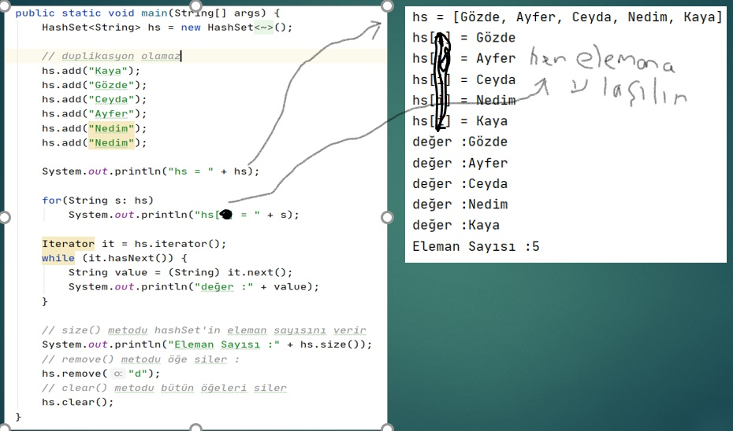

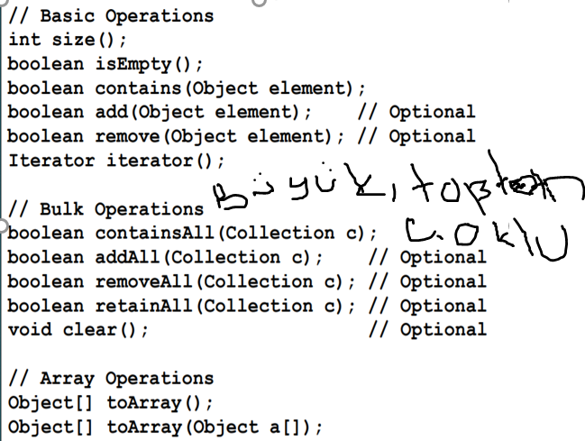

*\*\*\* Tekrarlı Kayıtlara izin vermez \*\*\**

*add (Object o) : Set içerisine bir eleman ekler.*

*clear: Set içerisindeki bütün elemanları siler.*

*contains (Object o): Bir eleman dizi içinde mi kontrol eder.*

*remove (Object o): Bir elemanı siler.*

*size: O ana kadar kaç eleman eklendiğini döndürür.*

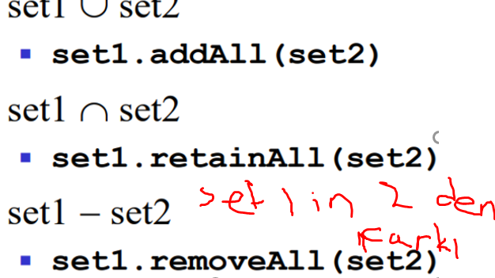

*Kaç tane elemanın ve hangilerinin eklenmediğini bulabiliriz.*

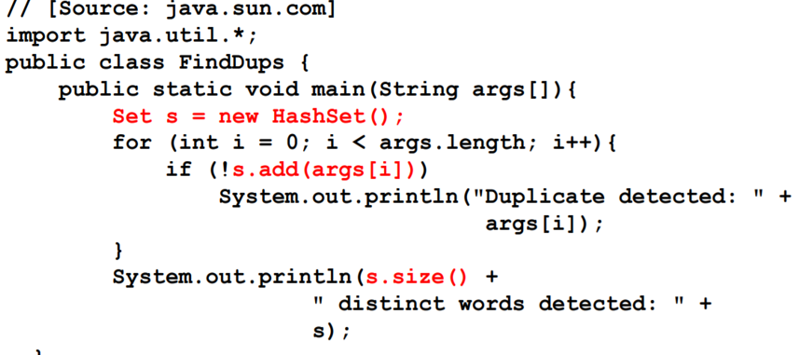

*Yukarıdaki işlem*

*String Arrayler set e eklenemez se ekrana yazar aynı eleman var diye. Eğer bu işlemi yapmasaydık kaç tane element in set e eklenmediğini ve hangilerinin eklenmediğini göremezdik. 1. So da eklenmeyenleri 2. So da ise kaç tane farklı eleman olduğunu s setinin size sini bize gösteriyor.*

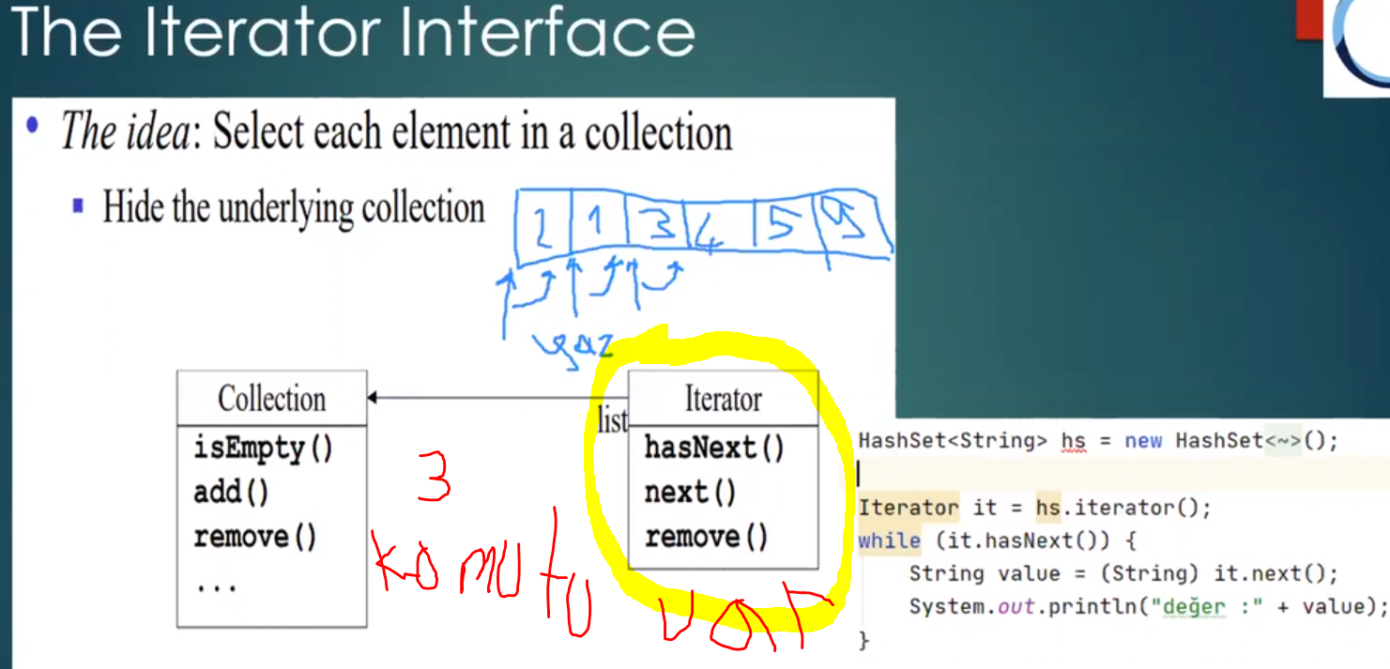

*Hasnext: sonrası varmı*

*Next: sonraki elemanı ver*

*Remove: sonraki elemanı sil.*

#### Gün 28 | RECAP : HashSet, LinkedHashSet, TreeSet | Part 2 - 07/01/20

public static void main(String[] args) {  
  
  
 *// iteratör sonrasını izle  
  
 // dikkat edilmesi gereken yerlerden bir tanesi ıteratör de elemanlara ulaşılarak silme yapıldığı gibi clear komutu ile tek basşına döngü olmadan da silme işlemi yapılabiliyor.  
  
 // list ler ile setler arasındaki soru çözüm yöntemlerine karşılaştır . for döngüsü içinde yapılıyordu.  
  
 Set s=new HashSet(); // şeklin de de set tanımlanabilir. türünü belirtmezsen integer double diye içine herşeyi atarsın"  
  
 // hızlı olsun istersen kendine özgün bir algoritma ile saklar HashSet  
 // eklem sırası benim için önemeli dersen o sıra kalsın dersen linkedHasSet SETLERDE TEKRARLARI EKLEYEMEZSİN  
 //sıralı halde kalsın küçükten büyüğe TreeSet*HashSet<Integer> hs1=new HashSet<Integer>(); *// sadece ınteger alabilen bir set .* Set<Integer>hs2= new HashSet<>();*// sadece ınteger alabilen bir set .* Set<Integer>hs3=new HashSet<>();*// sadece ınteger alabilen bir set . ÖNERİLEN* Set hsObject=new HashSet(); *// Bu tanımlamada her türlü değişken atanabilir. Bütün tipler  
 // bütün tipleri tanımlayan tipin adı : OBJECT-> NESNE -> HERŞEYİN ATASI  
 //bu tanımlama diğerlerine göre daha yavaş çalışır ve içine başka şeylerde atıldiğinden güvenli değildir.veriler tutarsız  
 // ve kontrol dışı olabilir. ÇÜNKÜ* hsObject.add("12");  
 hsObject.add(12); *// kullanıcı string de Integerde girebilir.*Set<Integer>hs=new HashSet<>();*// sadece ınteger alabilen bir set . ÖNERİLEN* hs.add(1);  
 Boolean ekledi_mi3= hs.add(5);  
 hs.add(7);  
 hs.add(34);  
 hs.add(3);  
 Boolean ekledi_mi = hs.add(5); *// tekrar işleme girdi ama eklenmedi* Boolean ekledi_mi2 =hs.add(7);*// tekrar işleme girdi ama eklenmedi  
  
 // 1. yöntem yazdırma* System.*out*.println("ekledi_mi3 = " + ekledi_mi3); *// ekledi_mi3 = true* System.*out*.println("ekledi_mi = " + ekledi_mi); *// ekledi_mi = false* System.*out*.println("ekledi_mi2 = " + ekledi_mi2);*// ekledi_mi2 = false* System.*out*.println("hs = " + hs);  
 *//HASHSET 1 sırası neden böyle : hızlı çalışmak için belli bir algoritmaya göre sıraladı. tekrarlanmadı setlerde tekrarla alınmaz.  
 // 5 ve 7 tekrar olduğu için eklenmedi* *// 2. yöntem yazdırma* for (Integer eleman: hs){  
 System.*out*.print(" eleman = " + eleman);*// eleman = 1 eleman = 34 eleman = 3 eleman = 5 eleman = 7  
  
 // BURADA REMOVE İŞLEMİ YOK REMOVE YAPACAKSAN ITERATOR aşağıdaki ile farkları* }  
  
 *//3. yöntem foreach ten hızlı 1000 tane data sıralarsan anlayacaksın.* Iterator it= hs.iterator();*// REMOVE YAPACAKSAN ITERATOR  
 // herzaman döngüye ihtiyaç duyar* while (it.hasNext()) *// iteratör ün konumlandığı yere göre SONRASINDA ELEMAN VAR İSE koşul sağlandıkça döner.* {  
 Integer eleman=(Integer) it.next(); *// tipi her zaman obje sen kendi tipini ver. yukarıda hs ye ınteger dediğimiz için Integer istedi // göstergenin gösterdiği elemanı ver (ınteger String)  
 // int de yazılabilir ama artık Integer yazmakta wrapper fayda var* System.*out*.println("it : eleman = " + eleman);  
  
 if(eleman==34){ Sadece ilgili elemanı siler  
 it.remove();*// daha hızlı silme işlemi yapabilir.* }  
 }  
 System.*out*.println("it remove sonrası = " + hs); *// it remove sonrası = [1, 3, 5, 7] string olarak verdi* hs.remove(5); *// sadece 5 değerli elemanı siler. iki tane 5 olmayacağı için 2 tane 5 varsa hangisini siler diye sorma* if(hs.contains(5)) *// 5 değerinde eleman varmı* System.*out*.println(" 5 var");  
 else System.*out*.println(" 5 yok " +hs );*// burası çalıştı çünkü silmişti so= 5 yok [1, 3, 7]* hs.clear();  
 System.*out*.println("clear sonrası = " + hs); *//clear sonrası = []  
}*evHashSet2 {  
 *// başlangıçta eleman atama* public static void main(String[] args) {  
  
 *// retainAll removeAll addAll burası setlerin farklarına eklenmeli.*

Set<Integer>hs1= new HashSet<>(Arrays.*asList*(1,2,3,4,5)); *// böylede eleman atanabiliyor.  
 // (Arrays.asList(1,2,3,4,5)); ile hs1Add((1,2,3) ve hsAdd(4,5); ile aynı* Set<Integer>hs2=new HashSet<>(Arrays.*asList*(4,5,6,7,8));*// int [] dizi= {1,2,3}; gibi başlangıçta değer atadığımız tarzda değer atadık  
  
 // ratainAll : kesişim* Set<Integer> kesisim= new HashSet<>(hs1); *// hs 1 e eşitledik* kesisim.retainAll(hs2); *// hs1 ile hs2 nin kesişimi bulundu.* System.*out*.println("kesisim = " + kesisim); *// kesisim = [4, 5]  
  
 // başlangıç değerleri bozulmasın istediğimizde kullanabilelim diye clone landı.* Set<Integer>hsFark=new HashSet<>();  
 *// koptya oluşturmanın 2. yöntemi* hsFark.addAll(hs1);*// hs1 in tüm elemanları hsFark a eklendi;* System.*out*.println("hsFark = " + hsFark); *// so = hsFark = [1, 2, 3, 4, 5]* hsFark.removeAll(hs2); *// hs2nin farkı alınıp yazdırıldı.* System.*out*.println(" removeAll dan sonra hsFark = " + hsFark);*// removeAll dan sonra hsFark = [1, 2, 3]* }  
}

evHashSet3 {  
 public static void main(String[] args) {  
 Set<String> hs=new HashSet<>(); *// en pratik tanımla ma şekli budur setler hashSet linkedSet ve TreeSet in atası olduğu için* hs.add("Ali"); *// başta set diye tanımlayıp eşitlikten sonra hangi set türü olacaksa tanımlanabilir* hs.add("Mehmet");  
 hs.add("Ayşe");  
 hs.add("Dilek");  
 hs.add("Emir");  
  
 Set<String>lhs= new LinkedHashSet<>();  
 lhs.add("Ali");  
 lhs.add("Mehmet");  
 lhs.add("Ayşe");  
 lhs.add("Dilek");  
 lhs.add("Emir");  
  
 Set<String>ts = new TreeSet<>();  
 ts.add("Ali");  
 ts.add("Mehmet");  
 ts.add("Ayşe");  
 ts.add("Dilek");  
 ts.add("Emir");  
  
 System.*out*.println("hs = " + hs);*// en hızlı tarama yapacak şekilde yerleştirdi hs = [Emir, Ayşe, Dilek, Mehmet, Ali]* System.*out*.println("lhs = " + lhs);*// ekleme sırasına göre yerleştiridi. lhs = [Ali, Mehmet, Ayşe, Dilek, Emir]* System.*out*.println("ts = " + ts);*//küşükten büyüğer göre yerleştirdi string de harf sırası ts = [Ali, Ayşe, Dilek, Emir, Mehmet]* }  
}

*gün 28 part 3 başlangıcı*

*SORU*

public class Task1 {public static void main(String[] args) {

*1 // Create method that generates a HashSet of given numbers [1, 2, 3, 4, 5, 5, 5, 6, 7, 8]* *bu işlemi generateSet() metodunda yapınız.*

*2 -Sonra AddElements şeklinde bir metodla 1 veya 1 den fazla sayı eklenebilen metodu yazınız.*

*3// -Sonra oluşmuş olan maindeki hashSet i convertToArray isimli bir metoda göndererek main de bir Array e eşitleyiniz.  
  
4// -Sonra oluşmuş olan maindeki hashSet i convertToArrayList isimli bir metoda göndererek main de bir ArrayList e eşitleyiniz.*

1 soru   
  *a b* Set<Integer> hs=*generateSet*();  
 System.*out*.println("hs = " + hs); *// hs = [1, 2, 3, 4, 5, 6, 7, 8]*

*b*

*// Set başlangıçta tanımlanırken return edilmiş gibi metod isminin önüne yazıldığı için, a*

*Aşağıdakinden farklı olarak set in eşittir işaretinin sağına parametre eklenmediği için metod da da parametre yazmaya gerek kalmadan . return dan gelen değerleri burada görebildik*

evde farklı şekilde çözülmüş hali : Set tanımlanırken eşitliğin sol tarafı return gibi kullanılmadığından ve eşitliğin sağ tarafına parametre yazıldığında metod kımıda parametre istedi

1soru parametre bölümü

Set<Integer> hs= new HashSet<>();   
*givenNumbers*(hs);  
System.*out*.println("hs = " +*givenNumbers*( hs)); EVDEKİ DENEME FARKLI YÖNTEM

*2 AddElements*(hs, 12,14);  
 *AddElements*(hs, 1,2,3,4,5,101,102,103);  
 *AddElements*(hs,65);  
 System.*out*.println("AddElemnet sonrası hs = " + hs); *// [1, 65, 2, 3, 4, 5, 101, 6, 102, 7, 103, 8, 12, 14]*

b  
 public static Set<Integer> generateSet()  
 1 soru {  
 *// 1.Yöntem* Set<Integer> hs=new HashSet<>(Arrays.*asList*(1,2,3,4,5,5,5,6,7,8));  
  
 *//2.Yöntem* hs.add(1);  
 hs.add(2);  
 hs.add(3);  
 hs.add(4);  
 hs.add(5);  
 hs.add(6);  
 hs.add(7); hs.add(8);  
   
 return hs; yukarıdakinden  
1. soru } EVDEKİ DENEME FARKLI YÖNTEM METOD KISMINDA PARAMETRE alan

public static Set<Integer> givenNumbers(Set<Integer> set)   
{  
 Set<Integer> add =new HashSet<>(Arrays.*asList*(1, 2, 3, 4, 5, 5, 5, 6, 7, 8));  
 return add;  
}

2 public static void AddElements(Set<Integer> hs, int... sayilar){  
  
 for (int i = 0; i <sayilar.length ; i++) {  
  
 hs.add(sayilar[i]);  
 }  
 }  
*// metoda gönderilen değerler primitive yani temel değişkenler değilse(int sayı double rakam),  
 // yani referans değişkenler ise(ARRAY Set),  
 // metodda yapılan değişiklik bu değişkenin kendisinde yapıldığından, main de de değişiklik aynen görülür.  
// çünkü hafızadaki adreste yapılmış oluyor değişiklikler.*

#### Mentoring HashSet, LinkedHashSet, TreeSet lerin metodlarda kullanımı | 03/07/2020 zeynep

Hash : karıştırılmış Birbirine girmiş insertion order e uymuyor değerleri giriş sırasına göre dikkate almıyor.

Sadece bir null değeri alabiliyor

TreeSet nul değere izin vermiyor. İş görüşmesinde sorabilirler. sortedSet computationally expensive

vDeneme {  
 public static void main(String[] args) {  
 */* 1  
 main method altinda bir double hashSet olusturunuz.  
  
 ve bu seti, adi setOlustur ve return tipi hashSet double olan  
  
 ayri bir metod altın da 3.23 , 3.10 , 5.12 , 10.12 , 23.12 değerlerini kullanarak doldurun.  
 2  
 adini toplaminiAl koyacagimiz ve parametre olarak bir Double hashSet kabul edecek ayrı bir method oluşturarak  
  
 hashSetin değerlerinin toplamını alacaksınız.  
 */*

1. ***Yöntem ile tanıtılan 1. Soru ve çıktı alma şekli***Set<Double> hs = new HashSet<>(); // set tanımlanırken parametre kısmına aşağıdaki örnekteki gibi metod un ismi

Yazılmadığın dan yani metod set e asign edilmediğin den  **sadece** set in elemanı alma işlemi yapılırken (başka işlem de değil) çıktı alırken hem metod ismi hem de set ismi gerekiyor. Aşağıdakinden farklı olarak

*setOlustur*(hs);  
 System.*out*.println("hs = " +*setOlustur*(hs)); *// so=hs = [5.12, 3.23, 3.1, 23.12, 10.12]* ***1. Yöntem ile tanıtılan 2. Soru ve çıktı alma şekli*** *toplamınıAll*(hs);  
 System.*out*.println("toplamınıAll(hs) = " + *toplamınıAll*(hs));*// so=toplamınıAll(hs) = 44.69*

1. ***Yöntem ile tanıtılan 1 soru ve çıktı alma şekli***

Set<Double> parameyresizDEneme=*parametresizMetod*();*//* // set tanımlanırken parametre kısmına metod un ismi yazıldığından yani metod set e asign edildiğinden çıktı alırken sadece set in ismini yazmak yetiyor yukarıdakinden farklı olarak.System.*out*.println("parameyresizDEneme = " + parameyresizDEneme); *//so =parameyresizDEneme = [2.5]*

*2.* ***Yöntem ile tanıtılan 2 soru ve çıktı alma şekli***

*toplamınıAll*(parameyresizDEneme); burada sadece set in ismini yazarak çıktı almak yetmedi çünkü set in elemanlarını almak istemiyoruz işlemi istiyoruz bu yüzden set ve hangi işlem yapılacaksa o metod un ismini almak gerekiyor.

System.*out*.println("toplamınıAll(hs) (parameyresizDEneme) = " + *toplamınıAll*(parameyresizDEneme));*//toplamınıAll(hs) (parameyresizDEneme) = 8.2*

*.* }  
 public static Set<Double> setOlustur(Set<Double>mHs) //parametreyi burada yazdığımız için içeride yazmaya gerek kalmadı  
 {  
 //Set<Double> mHs=new HashSet<>();  
 mHs.add(3.23);  
 mHs.add(3.10);  
 mHs.add(5.12);  
 mHs.add(10.12);  
 mHs.add(23.12);  
 return mHs;  
 }  
 public static Set<Double> parametresizMetod()   
 {  
 Set<Double> c=new HashSet<>();  
 c.add(2.5);  
 c.add(5.7);  
 return c;  
 } *// metodlar reuseAbility tekar kullanılabilecek imkanı sunar.* public static Double toplamınıAll(Set<Double>hs)*//toplamını alabileceğim bir şey olabilmesi için parametre kısmına bir şeyler yazılmalı* { double sum=0; *//Double yi büyük yazdığımda 0.0 a eşitliyordu so for a eşitlemiyordu*  *// wrapper miydi box in un boxing miydi bak* for(Double str: hs)  
 sum+=str;  
 return sum;  
 }

**evDeneme2 {** public static void main(String[] args) {  
 */*  
 main method altında bos bir hashset olusturunuz.  
 adi elementEkle , parametresi Integer set ve integer array olan bir method yaziniz (return tipi olmayacak)  
 yine set icindekileri yazdiracak ayrica bir metod daha yaziniz.  
 */* HashSet<Integer> set =new HashSet<>();

*//print(set); bunu burda element eklenin üzerinde yazınca metod kısmında so deyip çıktı almak isteyince element ekle kısmının üzerinde kaldığı ve henüz içi boş olduğu için çıktı alamıyor.  
  
 // rakamları metod da yazmak yerine mainde bu şekilde yazmak başka bir zaman element ekle metodunu kullandığımda bunlara bağlı kalmadan işlem yapmayı sağlar.*

*elementEkle*(set,new int[]{10,27,3,40,57,6,7,8,9,10}); *// int array daha önce mainde tanıtılmadığı için buraya eklendi  
 daha önce tanıtılsaydı buraya sadece ismini yazsaydık olurdu.  
  
 print*(set); *//integer = 3 integer = 6 integer = 7 integer = 40 integer = 8 integer = 57 integer = 9 integer = 10 integer = 27* }  
 public static void elementEkle(HashSet<Integer>set, int [] elements) *// multiple parameters* { for (int ekelenecekler: elements) *// set in içerisine int Arraylar eklendi*  
 {  
 set.add(ekelenecekler);  
 }  
 }*//parametre kısmına set ve Array eklendi. for döngüsünde Array bir değişkene karşılık geldi. set e add yapılarak arrayden  
 // değişkene atılanlar setin içine atıldı* public static void print(HashSet<Integer>set)  
 {  
 for (Integer integer : set) { *// parametrenin ismini ve for yazıp enter e basınca çıkıyor direkt.* System.*out*.print(" integer = " + integer);  
 }  
 }  
}

/*

Oncelikle icinde degerleri olan bir array i arraylist e cevirecek bir metod yaziniz.

{"blau", "grun" ,"schwarz", "weiss", "gelb", "braun"}

return tipi arrayList olacak

main metod altinda metod ile gelen listeyi kullanarak HashSet, TreeSet ve linkedHashSet leri doldurun.

*/

#### Gün 29 | HashMap, LinkedHashMap, TreeMap | Part 1 - 07/02/20

evJavaHashMap { arraylist ->set->map  
 public static void main(String[] args) {  
  
 *// anahtar kavramı devreye girdiği için burada iteratör yok. iteratör hızlı olmak için gerekliydi burada anahtar olduğu için hızlıca alınabiliyor iteratöre gerek yok.  
 // mapler set e çevrilmez key setler ve valueler sete çevrilebilir bu şekilde işleme devam edilebilir.  
 // şimdiye kadar index veya saydırarak geriye çağırdık artık dataları ismi ile çağırmak istiyoruz. bir öğrencinin notlarını sırası ile geriye çağırıyorduk artık*

*// ismi ile çağırabileceğiz key value javanın 3 de 1 i bitmiş olacak bundan sonra şimdiye kadar verileri saklama ve sakladığımız verileri geriye çağırmayı öğrendik.  
  
 // maplarde vereceğimiz isimi ile çağırabileceğiz index ile değil  
 mapler key ve value şeklinde saklıyor bilgileri  
 //söz lük mantığı gibi çalışıyor anahtar değer ve onun karşılığı key value*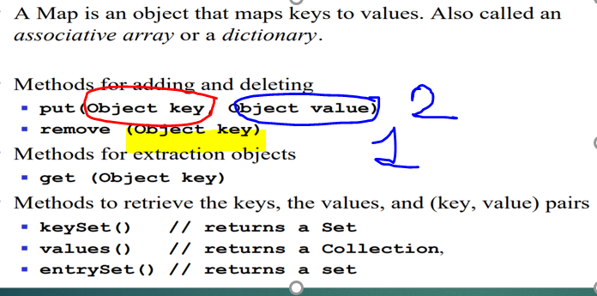

*anahtarlar benzersiz olmalı tekrarı olamaz set mantığı gibi tekrar yok*

*clear: Map içinde bulunan bütün değerleri siler.  
containsKey (Object key): Belli bir anahtar daha önceden girilmiş mi sorgular.  
containsValue (Object value): Belli bir obje daha önceden girilmiş mi sorgular.  
get (Object key): Anahtara karşılık gelen objeyi döndürür.  
  
put (Object key, Object value): Anahtar - değer ikilisini kayıt eder.  
   
remove (Object key): Belli bir anahtara karşılık gelen değeri siler.  
size:  
   
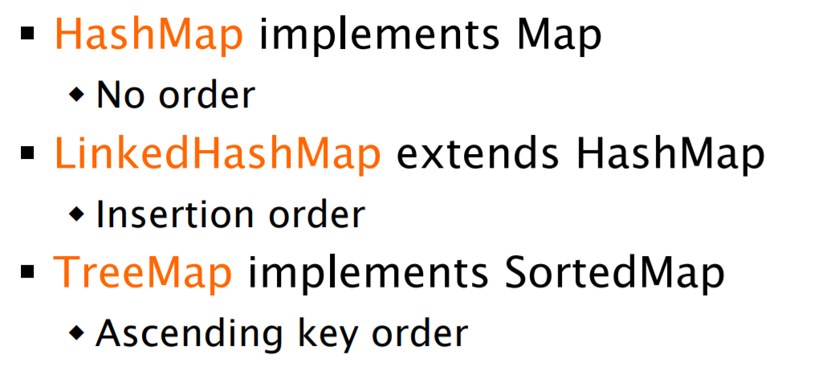*

*// setlerdeki gibi HashMap LinkedMap TreeMap var.  
  
 // index gibi düşünme anahtar gibi düşün index te hep sıra olması sayı olması gerekiyor. map lerde anahtarlar string de olabiliyor.  
  
 //en az iki tane olmak zorunda key value  
 // her ikiside herşey olabilir.  
 //key , values mnatık gereği anahtar 1 tane olmalı* Map<Integer,Integer> m= new HashMap<>(); database mantığına giriyoruz  
 m.put(2,11); *// 2 nolu anahtara 11 atandı* m.put(3,12);  
 m.put(4,13);  
 m.put(2,14); *// 2 nolu anahtardaki değer güncellendi anahtar benzersiz olmak zorunda  
 // zaten setlerde ve mapler de tekrar yok . anahtar larda tekrar olsa alt üst olur herşey  
  
 // bu tarz yazdırmalarda sadece önümüzdeki değerleri görmemize yarar. for each gerekli ulaşabilmek için.*

*1* System.*out*.println("m.get(2) = " + m.get(2));*// 2 anahtarındaki değer alındı m.get(2) = 14*

*2* System.*out*.println("m.keySet() = " + m.keySet());*// anahtar listesi m.keySet() = [2, 3, 4]*

*3* System.*out*.println("m.values() = " + m.values()); *//değerler listesi m.values() = [14, 12, 13]*

*4* System.*out*.println("m = " + m); *// m = {2=14, 3=12, 4=13}  
  
 // 2. yöntem elemanları elimize almaya yarar.  
 //primetive tipler yerine WRAPPER CLASS kullanılır. büyük harf ile başlayanlar.* for (Integer ky: m.keySet())  
 {  
 System.*out*.println("ky = " + ky); *//ky = 2  
 // ky = 3  
 //ky =4 elemanlara teker teker ulaşılabiliyor. keylere ulaşıldı. Alt alta yazdı* }  
  
 for (Integer vl : m.values())  
 {  
 System.*out*.println("vl = " + vl); *//vl = 14  
 //vl = 12 values.  
 // vl = 13* }  
 *// iki nok tanını sağ tarafı değerlerin toplu tutulduğu yer* for(Map.Entry<Integer,Integer> anahtarVeDeger : m.entrySet()) *//* {  
 System.*out*.print("keyValueAnahtarDeger.getKey() = " + anahtarveDeger.getKey()); *// bu anahtarı veriyor* System.*out*.print(", keyValueAnahtarDeger.getValue() = " + anahtarveDeger.getValue()); *// bu ise value değeri veriyor.* System.*out*.println();  
  
 */*  
 keyValueAnahtarDeger.getKey() = 2, keyValueAnahtarDeger.getValue() = 14  
 keyValueAnahtarDeger.getKey() = 3, keyValueAnahtarDeger.getValue() = 12  
 keyValueAnahtarDeger.getKey() = 4, keyValueAnahtarDeger.getValue() = 13  
 */*

}  
 boolean buAnahtarVarmı=m.containsKey(2);*// bu anahtar varmı* boolean buDegerVarmı= m.containsValue(12);*// 12 değeri varmı anahtar ve değer ikisi var mı ayrı ayrı bakılır.* System.*out*.println("buAnahtarVarmı = " + buAnahtarVarmı); *//buAnahtarVarmı = true* System.*out*.println("buDegerVarmı = " + buDegerVarmı); *// buDegerVarmı = true* m.remove(2);  
 System.*out*.println("m = " + m); *// anahtar silme m = {3=12, 4=13}  
 anahtarı sildiğimizde değer de otomatik olarak siliniyor.*

*değerden silmek istenen bir yöntem değil anahtardan silinmeli değere göre gitmek daha zor. Bir anahtara iki değer atabilmişsen bir sıkıntı var demektir çünkü teknik olarak mümkün değil.*

*Eğer aynı değerleri olanların anahtarını bulmak veya silmek istersen döndürerek bulabilirsin*

m.clear();  
 System.*out*.println("clear sonrası = " + m); *// clear sonrası = {}* }

**evJavaHasMap2 {**

*burada bir veri kümesini bir yere yerleştir manası olduğu için bir şey koyuyoruz. put diğerlerinde ( get (get burda da var yanlış mı acaba yazıldı )) ve set vardı.* public static void main(String[] args) { *//map database in programdaki hali  
 dataları map te tutmak daha mantıklı ancak daha az yer gerektiren durumlar için önce öğrenmiş olduğumuz kısımları kullanıyoruz.  
  
 null pointer hatası hafızada olmayan bir şeyi yazdırmaya çalışıyorsun demek.  
  
 // aşağıdakiler bir sayfadaki farklı kişilerin çok sayıda kart vizitleri olsun. Veye kişilerin data baseleri* Map<String,String> userMap= new HashMap<>(); userMap.put("name","Ahmet Zan");  
 userMap.put("email","ahmet@hotmail.com");  
 userMap.put("adres","Şişli/İstanbul"); bir map oluşturduk  
 userMap.put("MobilTel","0 532 2300000");

usermap isimli map in içinde usermap e özgü saklanmış verilerden istediğini alma.   
 System.*out*.println("userMap.get(\"name\") = " + userMap.get("name")); *// userMap.get("name") = Atmet Zan* System.*out*.println("userMap.get(\"adres\") = " + userMap.get("adres"));*//userMap.get("adres") = Şişli/İstanbul* Map<String,String> userMap2= new HashMap<>();  
   
 userMap2.put("email","ayşe@hotmail.com");  
 userMap2.put("adres","Pendik/İstanbul"); bir map oluşturduk  
 userMap2.put("MobilTel","0 549 2300000");  
 userMap2.put("name","Ayşe Zan");  
 System.*out*.println("userMap2.get(\"name\") = " + userMap2.get("name"));*// userMap2.get("name") = Ayşe Zan  
  
 // 2 boyutlu gibi oldu  
 // bir sayfadaki içinde çok sayıda kişinin kartvizitleri bulunan tek tek aramak yerine istediğimiz zaman istediğimiz kişinin karvizitini  
 // veya kart vizit içindeki her hangi bir datayı önümüze getiren kod.  
  
söylendiği gibi yazılıyor insan nasıl düşünürse öyle çıktı alamaya yarayacak şekilde yazmaya çalışmalıyız pc yide insan programladı çünkü*

*Anahtar isme göre saklayacağı için String integer e göre olsaydı belki de int. Olacaktı Burası saklayacağı data türünde olmalı* Map<String, Map<String,String> > kartVizitler=new HashMap<>();*//bu yöntem ile ayşe ve ahmet in tüm bilgilerini saklayıp istediğimiz zaman istediğimiz bilgisi almamızı sağlayacak sanki listeler de de böyleydi.* kartVizitler.put("Ahmet",userMap); // buraya soy adını yazınca yakalayamıyor. Çalışma algoritması ne acaba  
 kartVizitler.put("Ayşe",userMap2); map ten map oluşturduk.

// Ahmet e user map i ayşeye user map 2 yi ekledik   
 *ahmet ve ayşe nin kartvizitlerini birlikte yazdırma* System.*out*.println("kartVizit = " + kartVizitler);*//kartVizit = {Ahmet={name=Ahmet Zan, adres=Şişli/İstanbul, MobilTel=0 532 2300000, email=ahmet@hotmail.com}, Ayşe={name=Ayşe Zan, adres=Pendik/İstanbul, MobilTel=0 549 2300000,* [*email=ayşe@hotmail.com}*](mailto:email=ayşe@hotmail.com%7d)*}*

*sadece ahmet in ve sadece ayşenin kart vizit ini yazdırma* System.*out*.println("kartVizit.get(\"Ahmet\") = " + kartVizitler.get("Ahmet"));*// kartVizit.get("Ahmet") = {name=Ahmet Zan, adres=Şişli/İstanbul, MobilTel=0 532 2300000,* [*email=ahmet@hotmail.com*](mailto:email=ahmet@hotmail.com)*}*

System.*out*.println("kartVizit.get(\"Ayşe\") = " + kartVizitler.get("Ayşe"));// kartVizit.get("Ayşe") =*{name=Ayşe Yılmaz, adres=Pendik/İstanbul, MobilTel=0 549 2300000,* [*email=ayşe@hotmail.com*](mailto:email=ayşe@hotmail.com)*}*

***?***

*Yukarıdaki ayşe ile Ahmet in dataları farklı sırada ayşe nin ismi en sonda yazılmasına rağmen çıktıları aynı geliyor . Ayşe önce Ahmet in datalarının sırası gibi tanıtılıp daha sonra ayşenin ismini en sona aldığım için mi sıralama değişmedi diye başka bir sayfada ayşenin ismini önce en son sıraya yazılmış haliyle denedim çıktıları gene aynı geldi SEBEBİ NE ACABA* kartVizitler.get("Ahmet").get("adres"); *// get in geti //Ahmet isimli map in adresi* String ahmetinAdresi= kartVizitler.get("Ahmet").get("adres");  
 System.*out*.println("ahmetinAdresi = " + ahmetinAdresi);*// ahmetinAdresi = Şişli/İstanbul* System.*out*.println("kartVizit.get(\"Ayşe\").get(\"MobilTel\") = " + kartVizitler.get("Ayşe").get("MobilTel"));

*//kartVizit.get("Ayşe").get("MobilTel") = 0 549 2300000*

**evTask1 {**  
*// Kullanıcıya  
// 1-Ekleme  
// 2-Listeleme gelen programlar da da genelde nu özeliikler var.  
// 3-Arama  
// 4-Düzeltme  
// 5-Çıkış  
// Seçeneklerini vererek username,password, userType (Müdür, çalışan) dan oluşan bir Map tanımlayınız.  
// Kullanıcının seçimine göre Her bir işlemi ayrı metodda yaptırınız.  
// Mainde sadece Seçenekler ve metodların çağrılması olsun.  
  
 //login giriş demek kullanıcı adı ve şifresine denir  
  
// Bölüm bölüm gidiyoruz önce mainin içini tasarlayınız.*public static void main(String[] args) {  
  
 *//1. map 2. map  
//username password logincount* Map<String, Map<String,String> > users= new HashMap<>();  
  
 Scanner input=new Scanner(System.*in*);  
 int secim=0;

do { *//içeriye bir kere mutlaka girmesini istediğimiz için do while kullandık while do while çalış hafta sonundan önce* System.*out*.println(" Manü");  
 System.*out*.println("1-Ekleme = ");  
 System.*out*.println("2-Listeleme = ");  
 System.*out*.println("3-Arama = ");  
 System.*out*.println("4-Düzeltme = ");  
 System.*out*.println("5-Çıkış = ");  
 System.*out*.print("seciminiz = ");  
 secim=input.nextInt(); *//seçim e tekrar vaiable assign edildi bunu yapmalısın ki scanner in şartını sağlayacak ve loop u döndğrecek koşul olsun,* switch (secim) *// switç içinde işlemin yapılmasını belirleyecek şart girildi* {  
 case 1:*Ekleme*(users);  
 break;  
 case 2:*Listeleme*(users);  
 break;  
 case 3: //Arama  
 break;  
 case 4: //4-Düzeltme  
 break;  
   
 }  
  
 }while (secim !=5); *// do da işlem içeriye bir kez mutlaka girer en alta kadar gider en altta while sağlandıkça döner.*

#### MEntoring Hashmap Methodları | 04/07/2020

HashMap_1 {  
 public static void main(String[] args) {

*// Array Arraylist set map storage görevi görürler.  
  
// hasMap sabit bir keye değer atayabiliyoruz*HashMap<String,String> map=new HashMap<>(); *// map.clear(); map i temizler*map.put("Amazon", "296 Euro"); *// internet sitesinde keyler satıcılar valueler fiyatlar*map.put("Ebay", "278 Euro");  
map.put("Saturn", "300 Euro"); *//map.isEmpty(); map boşmu dolumu*map.put("Mediamarkt", "310 Euro");  
map.put("Apple Store", "340 Euro");  
  
System.*out*.println("map = " + map); *//map={Apple Store=340 Euro,Saturn=300 Euro, Ebay=278 Euro, Amazon=296 Euro,* *Mediamarkt=310 Euro}*

System.*out*.println("map.size() = " + map.size()); *// map.size() = 5 key var demektir.  
  
// kopya oluşturma*HashMap<String ,String> map2= new HashMap<>( );  
  
*// 1. yol*map2=new HashMap<>(map); *// kavramlara ekle ve map kullanım farklarına  
  
//2.yol*map2.putAll(map);

**evHashMap5 {** map 2 3 4 de yapılanlar map 1 in içinde  
 public static void main(String[] args) { *// todo HashMap contains key*  
 HashMap<String,String> map=new HashMap<>();  
 map.put("Amazon", "296 Euro"); *// internet sitesinde keyler satıcılar valueler fiyatlar* map.put("Ebay", "278 Euro");  
 map.put("Saturn", "300 Euro"); *// valueleri(price) ler i key e yükledik* map.put("Mediamarkt", "310 Euro");  
 map.put("Apple Store", "340 Euro");  
  
 String ky="Vatan"; *// kontrol etmek istediğimiz şeyi yazacağız İnteger kont . etmek istersen intger diye tanıtmalısın* if(map.containsKey(ky))  *map arattığımız key i içeriyorsa o keyy in valu esini ver bize* {  
 *// System.out.println("map = " + map.get("Amazon")); map = 296 euro şeklinde de kullanılabilir.*

System.*out*.println("Değer value = " + map.get(key));*// so= 296 Euro valueleri key e yüklediğimiz için valuelere ulaşmak*

*Bir value ye ulaşmak istediğimizde onu key iile aratmalıyız*

} else {  
 System.*out*.println("Bu map te bununla alakalı bir şey yok");*// key="Vatan"; için so= Bu map te bununla alakalı bir şey yok* }  
 System.*out*.println("İpad satılıyormu (\"Saturn de \") = " + map.containsKey("Saturn")); *//İpad satılıyormu("Saturn de ") = true* }  
}

Check etmek istediğimiz şeyi seçerken contains

HashMap_6 { ***// to do contains value***public static void main(String[] args) {  
 HashMap<String, String> map = new HashMap<>();  
 map.put("Amazon", "296 Euro"); *// internet sitesinde keyler satıcılar valueler fiyatlar* map.put("Ebay", "278 Euro");  
 map.put("Saturn", "300 Euro"); *// valueleri(price) ler i key e yükledik* map.put("Mediamarkt", "310 Euro");  
 map.put("Apple Store", "340 Euro");  
  
 String value = "301 Euro";  
 if (map.containsValue("301")) {  
 System.*out*.println(" Bu fiyatta bir satıccı Bulundu");  
 } else {  
 System.*out*.println(" Bu fiyatta bir satıcı bulunamadı");  
 }  
 System.*out*.println("296 Euro ya Ipad varmı " + map.containsValue("296 Euro")); *// 296 Euro ya Ipad varmı true* System.*out*.println("Amazonda Ipad varmı = " + map.get("Amazon")); *// Amazonda Ipad varmı = 296 Euro* }  
}

**evHashMap_7 {**  
 public static void main(String[] args) {  
 *//map ler key ve value şeklinde depolama yapmamızı sağlıyor*

HashMap<String, String> map = new HashMap<>();  
 map.put("Amazon", "296 Euro"); *// internet sitesinde keyler satıcılar valueler fiyatlar* map.put("Ebay", "278 Euro");  
 map.put("Saturn", "300 Euro"); *// valueleri(price) ler i key e yükledik* map.put("Mediamarkt", "310 Euro");  
 map.put("Apple Store", "340 Euro");  
  
 System.*out*.println("map = " + map.keySet()); *// map = [Apple Store, Saturn, Ebay, Amazon, Mediamarkt]* System.*out*.println("map.values() = " + map.values()); *// map.values() = [340 Euro, 300 Euro, 278 Euro, 296 Euro, 310 Euro]*for (Map.Entry<String,String> entryYazdırmaVAlue : map.entrySet()) *// entry komutu ile yazdırılıyor alt alta* {  
 String value= entryYazdırmaVAlue.getValue();  
 System.*out*.println( value);  
 */*340 Euro  
 300 Euro  
 278 Euro 1. for u bitirir çıkar 2. for a girer onu bitirir çıkar  
 296 Euro  
 310 Euro  
 */* }  
 for (Map.Entry<String,String> entryYazdırmaKey : map.entrySet())  
 {  
 String key= entryYazdırmaKey.getKey();  
 System.*out*.println( key);  
 }  
 */*  
 Apple Store  
 Saturn  
 Ebay neden entry komutunu yapmışlar . aşağıdaki şekilde yazma imkanımız varken  
 Amazon kolaylık olsun ikisini bir arada alabilelim diye belkide aşağıda tek tek alınıyor çünkü key ve value ayrı olarak  
 Mediamarkt  
 */  
 // yukarıdakinden farklı komut ile yazdırma*

for (String key : map.keySet())  
 {  
 System.*out*.print( key);  
 }  
 System.*out*.println();  
  
 for (String value : map.values())  
 {  
 System.*out*.println( value);  
 }  
 */*  
 Apple Store  
Saturn  
Ebay  
Amazon  
Mediamarkt  
  
340 Euro  
300 Euro  
278 Euro  
296 Euro  
310 Euro  
 */* }  
}

#### Mentoring LinkedHashMap ve metodlarda kullanımı | 04/07/2020 Tahir

Syntax imla ve gramer demek olabilir.

*dinlemek konuşmak güzel ama* ***önemli olan kod yazmak****. Kesinlikle doğru değil. Anlayabilirsiniz ama önemli olan kod yazmak. Anlatırken öğrenilemeyen şeyler yazarken öğreniliyor.*

LinkedHashMap_1 {  
 public static void main(String[] args) { *// sınav da main metod un doğrusunu sormuş hangisidir diye* HashMap<String, String> hm=new HashMap<>(); *// hashMap oluşturuldu  
  
 // önemli olan sondaki kısımları neden başları farklı olsada olur sonra öğrenecepğiz object te. HashMAp referanslı LinkedHash Map objesi oluşturuldu.  
  
 // burası referance veriyor* HashMap<String, String> lhm= new LinkedHashMap<>();  
 LinkedHashMap<String,String>lhm1= new LinkedHashMap<>();  
  
 *//1 5 tane ülke ismi oluşturup ülke isimlerini ve nufuslarını string olarak, for each ile entry , keyset ve value olarak farklı şekillerde yazdırıyoruz* HashMap<String,Integer> country= new LinkedHashMap<>();  
 country.put("Turkey",85000);  
 country.put("Bulgaria",6000);  
 country.put("Germany",85000);  
 country.put("England",56000);  
 country.put("Norway",25000);

System.*out*.println( country);*//{Turkey=85000, Bulgaria=6000, Germany=85000, England=56000, Norway=25000}* System.*out*.println("country.keySet() = " + country.keySet());*// [Turkey, Bulgaria, Germany, England, Norway]* System.*out*.println("country.values() = " + country.values());*// [85000, 6000, 85000, 56000, 25000]* for (Map.Entry <String,Integer> entyYazdırma : country.entrySet()) *// foreach yazdırmada sadece key çıkıyor key set çıkmıyor.* {  
 System.*out*.println("entyYazdırma = " + entyYazdırma);  
 */*entyYazdırma = Turkey=85000  
entyYazdırma = Bulgaria=6000  
entyYazdırma = Germany=85000  
entyYazdırma = England=56000  
entyYazdırma = Norway=25000  
*/* }  
   
 for (Map.Entry <String, Integer> entryYazdırmaValue :country.entrySet()) {  
 System.*out*.println("entryYazdırmaValue.getValue() = " + entryYazdırmaValue.getValue());  
 */*  
 entryYazdırmaValue.getValue() = 85000  
entryYazdırmaValue.getValue() = 6000  
entryYazdırmaValue.getValue() = 85000  
entryYazdırmaValue.getValue() = 56000  
entryYazdırmaValue.getValue() = 25000  
 */* for (Map.Entry<String, Integer> entryYazdırmaKey : country.entrySet()) {  
 System.*out*.println("entryYazdırmaKey.getKey() = " + entryYazdırmaKey.getKey()); *// burada string olarak yazdırmada  
 /* //çıktığı gibi. keyset çıkmadı sadece key çıktı  
 entryYazdırmaKey.getKey() = Turkey  
entryYazdırmaKey.getKey() = Bulgaria  
entryYazdırmaKey.getKey() = Germany  
entryYazdırmaKey.getKey() = England  
entryYazdırmaKey.getKey() = Norway  
 */* } *// bunları bu şeklide ikisini bir arada entry olarak yazdırabileceğimiz gibi tek tek de yazdırabiliriz.* }  
 }  
}**LinkedHashMap_2 {**   
 *//ülkelerin nüfus toplamlarını yazdırınız*

public static void main(String[] args) {  
 HashMap<String,Integer> country= new LinkedHashMap<>();  
 country.put("Turkey",85000);  
 country.put("Bulgaria",6000);  
 country.put("Germany",85000);  
 country.put("England",56000);  
 country.put("Norway",25000);

*entr set ile yapılışı*

int totalMemberShip= 0;  
 for (Map.Entry <String,Integer> memberShip :country.entrySet() )  
 {  
 totalMemberShip +=memberShip.getValue();  
 }  
 System.*out*.println("totalMemberShip = " + totalMemberShip);  
  
 int sum=0;  
 for (Integer i :country.values())  
 {  
 sum =sum+i;

//sum+=i;  
 }  
 System.*out*.println("sum = " + sum); *// sum = 257000 map kullanmadan gösterimi* }

*entry set key ve value yi kısadan ikisini bir arada veya ayrı ayrı yazdırabilmede kolaylık sağlar foreach ın aksine*foreach ta bazen key i görmek istediğimizde sadece value yi yazdırdığımız değişkeni ona göre ayarladığımız için key i alırken value yi göremeyebiliyoruz

**LinkedHashMap_3 {**  
 public static void main(String[] args) {  
  
 HashMap<String,Integer> country= new LinkedHashMap<>();  
 country.put("Turkey",85000);  
 country.put("Bulgaria",6000);  
 country.put("Germany",85000);  
 country.put("England",56000);  
 country.put("Norway",25000);  
 country.put(null,1000); *// yapılabilir.* for (Map.Entry<String, Integer> iff : country.entrySet() )  
 {  
 int nufus= iff.getValue();  
 if(nufus<50000)  
 System.*out*.print("iff = " + iff.getKey()+iff.getValue()); *// array list ve metodlar çok önemli onlardaki  
 /* açıklar mutlaka öğrenilmeli maplerden daha önemli  
 iff = Bulgaria  
 iff = Norway  
 */* }  
 System.*out*.println();  
 *// 2. yol bir değişkene atamadan* for (Map.Entry<String , Integer> yol2 : country.entrySet())  
 {  
 if(yol2.getValue()<50000)  
 {  
 System.*out*.println( yol2.getValue()+" "+ yol2.getKey());  
 }  
 }  
 for (Integer i : country.values())  
 {  
 if(i<50000)  
 {  
 System.*out*.print("i = " + i); *// i = 6000i = 25000i = 1000* }  
 }  
 }  
} foreach ta bazen key i görmek istediğimizde sadece value yi yazdırdığımız değişkeni ona göre ayarladığımız için key i alırken value yi göremeyebiliyoruz

#### Mentoring TreeMap ve Metodlarda kullanımı | 06/07/2020 Tahir

**TreeMap_1 {** Çalışmana gerek yok hasmap Linked HAshmap veTreemap in entry.sey ile yazdırılması vau ve keylerini ve her ikisini   
 public static void main(String[] args) { ayrı ayrı yazdırdık ve string şeklinde yazdırdık . bunların çıtıları arasındaki farklar incelendi  
 Map<Integer, String> hm =new HashMap<Integer, String>();  
  
 Map<Integer,String> lhm= new LinkedHashMap<Integer, String>();  
  
 *// ister yazarsın istersen yazmazsın* Map<Integer, String > tm= new TreeMap<Integer, String>();  
  
 hm.put(10,"Java");  
 hm.put(20,"PHP");  
 hm.put(2,"Python");  
 hm.put(57,"C++"); Maplerin performans ve hafızada saklama alanına göre farklılıkları da var.  
 hm.put(89,"C#");  
 hm.put(40,"JavaScript");  
  
 *// System.out.println("hm = " + hm.keySet()); hm = [20, 40, 57, 89, 10]  
 // System.out.println("hm = " + hm.values()); hm = [Python, JavaScript, C++, C#, Java]  
 // System.out.println("hm = " + hm); hm = {20=Python, 40=JavaScript, 57=C++, 89=C#, 10=Java}  
  
 // 2. 1 hm yukarıdakileri 2 entrye veriri entry yazdırır* for (Map.Entry<Integer, String> entryHM: hm.entrySet())  
 {  
 System.*out*.println("entry.getKey() = " + entryHM.getKey()+ " vslue = " +entryHM.getValue() );  
 }  
 */*  
 entry.getKey() = 20 vslue = Python  
entry.getKey() = 40 vslue = JavaScript  
entry.getKey() = 57 vslue = C++  
entry.getKey() = 89 vslue = C# hask karışık demek  
entry.getKey() = 10 vslue = Java  
 */* System.*out*.println("**********************************************************************************" );  
 lhm.put(10,"Java");  
 lhm.put(20,"PHP");  
 lhm.put(2,"Python");  
 lhm.put(57,"C++");  
 lhm.put(89,"C#");  
 lhm.put(40,"JavaScript");  
   
 for (Map.Entry<Integer, String> entrylhm: lhm.entrySet())  
 {  
 System.*out*.println("entrylhm.getValue()+entrylhm.getValue() = " + entrylhm.getValue()+entrylhm.getValue());  
 }  
 */* lhm giriş sırasına göre sıraladı  
 entrylhm.getValue()+entrylhm.getValue() = JavaJava  
entrylhm.getValue()+entrylhm.getValue() = PHPPHP  
entrylhm.getValue()+entrylhm.getValue() = PythonPython  
entrylhm.getValue()+entrylhm.getValue() = C++C++  
entrylhm.getValue()+entrylhm.getValue() = C#C#  
entrylhm.getValue()+entrylhm.getValue() = JavaScriptJavaScript  
 */* System.*out*.println("********************************************************************************");  
 tm.put(10,"Java");  
 tm.put(20,"PHP");  
 tm.put(2,"Python");  
 tm.put(57,"C++");  
 tm.put(89,"C#");  
 tm.put(40,"JavaScript");  
   
 for(Map.Entry<Integer,String> entryTm: tm.entrySet())  
 {  
 System.*out*.println("entryTm.getValue()+entryTm.getKey() = " + entryTm.getValue()+entryTm.getKey());  
 }  
 */*  
 entryTm.getValue()+entryTm.getKey() = Python2  
entryTm.getValue()+entryTm.getKey() = Java10  
entryTm.getValue()+entryTm.getKey() = PHP20 tree set küçükten büyüğe sıraladı küçük değerler sonra yazdırılas bile  
entryTm.getValue()+entryTm.getKey() = JavaScript40  
entryTm.getValue()+entryTm.getKey() = C++57  
entryTm.getValue()+entryTm.getKey() = C#89  
 */* } **TreeMap_2 {**  
 *// mainde map oluştur 3 farklı . bunlara elemanı metod da ata ve yazdır.*

*// deneme atanan bu elemanların keylerini topla . metodda işlem yaptığın için mainde metod etiketi ve metod ismi ile so deyip yazdır* public static void main(String[] args) {  
 Map<Integer, String > hm =new HashMap<>();  
  
 Map<Integer,String > lhm =new LinkedHashMap<>();  
  
 Map<Integer,String> tm = new TreeMap<>();  
 *printMap*(hm);  
 *printMap*(lhm);  
 *printMap*(tm);  
  
 *// mainde yazdırmayı deneme* System.*out*.println("tm = " + tm); *// tm = {2=Python, 10=Java, 20=PHP, 40=JavaScript, 57=C++, 89=C#}* System.*out*.println("tm key = " + tm.keySet()); *// tm key = [2, 10, 20, 40, 57, 89]* System.*out*.println("tm.values() = " + tm.values()); *// tm.values() = [Python, Java, PHP, JavaScript, C++, C#]* System.*out*.println("tm entry = " + tm.entrySet()); *// tm entry = [2=Python, 10=Java, 20=PHP, 40=JavaScript, 57=C++, 89=C#]*

System.*out*.println("tm = " + tm);*// metod etiketinin çıkmama sebe bi sadece eleman atadık işlem yapmadık o elemanları yazdırmak istediğimizden*

System.*out*.println("hm = " + *topla*(hm));*//hm = 218 metod etiketi ile birlikte map in etiketinin çıkma sebebi metod da işlem yapıldı o işlemi bir variableye yaptırdık.*

}  
 public static void printMap(Map<Integer,String> mtd )  
 {  
 mtd.put(10,"Java");  
 mtd.put(20,"PHP");  
 mtd.put(2,"Python");  
 mtd.put(57,"C++"); *// refactor hepsinin ismini değiştirir* mtd.put(89,"C#");  
 mtd.put(40,"JavaScript");  
  
 for (Map.Entry<Integer,String> entryYazdırma : mtd.entrySet())  
 {  
 System.*out*.println(+ entryYazdırma.getKey()+" mt value"+entryYazdırma.getValue());  
 }  
 System.*out*.println("************************************************************************************" );  
  
 }

public static int topla(Map<Integer,String> mtd ) deneme  
{  
 mtd.put(10,"Java");  
 mtd.put(20,"PHP");  
 mtd.put(2,"Python");  
 mtd.put(57,"C++"); *// refactor hepsinin ismini değiştirir* mtd.put(89,"C#");  
 mtd.put(40,"JavaScript");  
  
 int sum=0;  
 for (Map.Entry<Integer,String> entryYazdırma : mtd.entrySet())  
 {  
 sum+=entryYazdırma.getKey();  
 }  
 System.*out*.println("************************************************************************************" );  
 return sum;  
}  
}  
}

deneme { buradaki soruyu çözebilmelisin  
 public static void main(String[] args) {  
 *// todo Treemap kullanarak bir cümle içindeki harflerin frekansını bulma* Scanner input= new Scanner(System.*in*);  
 System.*out*.println("Enter sentence");  
 String sentence= input.nextLine();  
  
 *// karakter ile işimiz olduğu için char ve karakterlerin sayısı için Integer* Map<Character,Integer> frekans = new TreeMap<>();  
 for (int i = 0; i <sentence.length() ; i++) {  
 char c= sentence.charAt(i);  
  
 *//normalde karakterler bu şekilde put edilir.  
 // frekans.put(c,i); -> c değişkeninin o anda içinde olan karakteri i. sıraya koy normalde map e sentencedeki  
  
 //aynı olanları koymasını istemediğimiz için* if(frekans.containsKey(c)) *// tahir ata* { *// frekans(a ,1) a 1 tane var* frekans.replace(c,frekans.get(c)+1); *// sayac* }else {  
 frekans.put(c,1);  
 }  
 } *// eğer karakter(c) daha önceden varsa karakter c yi al yerine c +1 yaz // sayac  
 // ikin ci döngüde gene aynısına rastlarsa c+1 i alır yerine c +2 yazar* for (Map.Entry<Character,Integer> YeniDegisken: frekans.entrySet())  
 {  
 System.*out*.println("karakter = " + YeniDegisken.getKey()+" "+YeniDegisken.getValue()+"tane var");  
 }  
 */*  
 Enter sentence  
ben javayı seviyorum  
karakter = 2tane var  
karakter = a 2tane var  
karakter = b 1tane var  
karakter = e 2tane var  
karakter = i 1tane var  
karakter = j 1tane var  
karakter = m 1tane var  
karakter = n 1tane var  
karakter = o 1tane var  
karakter = r 1tane var  
karakter = s 1tane var  
karakter = u 1tane var  
karakter = v 2tane var  
karakter = y 2tane var  
karakter = ı 1tane var  
 */*

#### Gün 31 | Object Oriented Programming Giriş | Part 1 - 07/06/20

Anahtar ifadeler

Class ve object iyi anla

//metod yani davranış

ali.merhamet();

ali.nefesAlma();

//görünen haline özellik

Ali.boyu=175cm

Ali.kilosu=75kg;

Bir tane canavar klası oluşturuluyor. İçinde boy kilo güç hız değişkenleri olan daha sonra farklı farklı yerlerde bu özellikleri random olarak değişmiş şekli il karşımıza çıksın diye ayarlanıyor.

Farklı farklı yerlerde bazen random olarak eşitlenen boyu bazen gene random olarak eşitlenmiş random olarak kendiliğinden değişen kilosu ile birlikte sürekli karşımıza çıkıyor burada bir tane canavar klasss ı içindede metod ve özellikleri tanımlanıyor bunlar random a eşitleniyor.

İçinde Maplerden daha fazla bir yapı sunmaktadır öğrenci no adı, soyadı gibi. Sınıfı okulu bu yapının hepsine öğrenci desek bu yapı daha kolay olurdu maplerden maplerde string double ınteger hepsi ile uğraştrıyordu bizi. ve bunların hepsine bir değişken tipine atamak yerine öğrenci desek bu bizim değişkenimiz gibi olsa her öğrenciyi bunların içine atsak modellesek. onun altında toplasak buna sınıf denir günlük hayatta gördüğümüz modellediğimiz her şey.

**Nesneye yönelik programlamaya giriş**

Nesneye yönelik programlama yaklaşımı, gerçek hayattan alınmış problemi çözmek üzere oluşturulacak modelin, gene gerçek hayatta var olan nesneler ve bu nesneler arasındaki ilişkilerden faydalanılarak oluşturulmasını ilke edinmiştir.

Soyutluktan somutluğa

İnsan deyince kafası gövdesi gözü burnu var insan dediğimizde bu **kavram dır** biz buna **sınıf** diyoruz.

Gözle görülür ete kemiğe bürünmüş haline **nesne** denir.

Etrafımızdaki varlıkları modelleyip programlama diline çevirebiliyorsak o programlama yöntemine **nesne yönelik programlama diyoruz**

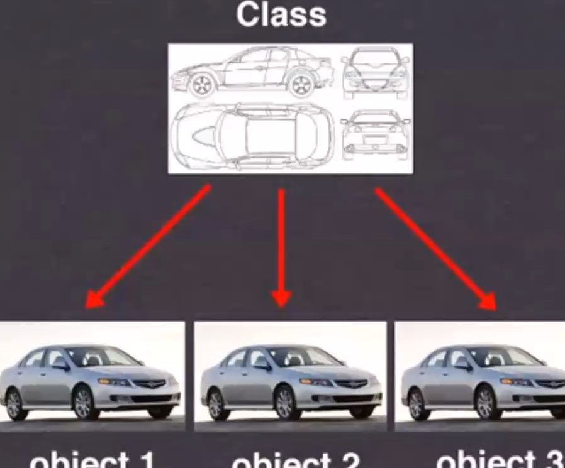

Arabanın **kağıda çizilmiş hali class** burada renk yok, 4 teker olacak deniyor

Arabanın **gerçek haline örnek obje nesne instance** denebilir. rengi var 4 tekere sahip

Günlük hayatta bir oyun programı düşünün. Canavarlar ın renkleri farklı da olsa hepsi aynı sınıftır. Bir canavardan hepsi türüyor kendiliğinden. Programcı 1 tane canavar sınıfı yazıyor. Bir sınıftan tüm canavarlar çıkıyor.

Yazılan canavar kodu classs. Random olarak çıkan canavarlar nesne object instance

**Sınıf ve Nesne Kavramları**

Bir otomobil düşünelim. Otomobilin marka ve modeli ne olursa olsun, gaza basınca hızlandığını, frene basınca yavaşladığını, direksiyonu herhangi bir tarafa çevirince otomobilin o tarafa döndüğünü hepimiz biliyoruz.

Bunlar otomobillerin genel **davranışlar**ıdır ve bütün otomobiller bu davranışları sergiler.

Ayrıca, her otomobilin bir motoru, lastikleri, farları, direksiyonu, dikiz aynası vardır. Marka ve modeli ne olursa olsun, gene bütün otomobillerde bunlar ve daha birçok başka aksam bulunmaktadır. Başka bir deyişle, bütün otomobiller bu **özellikler**i taşımaktadır.

**Java'da Sınıf Oluşturma**

Sınıf (class) yapısının bu sınıftan üretilecek nesneler için bir şablon görevi gördüğünü söyleyebiliriz.

Nesneleri oluşturmanın ilk adımı, o nesnenin özelliklerini ve eylemlerini belirleyen sınıf yapısını tanımlamaktır. Java'da sınıf yapısı

class Sınıfİsmi

{

Özellik Tanımları; ( rengi numarası vb.)

Metod Tanımları; (bir daire olduğunu düşünürsek alanı, yarı çapı çevresi falan vardır.) iş yapan davranış yapan kısımları metod

} tepki veren kısımlar metod.

şeklinde oluşturulur.

Sınıf içinde özellik tanımlamak için değişkenler, metot tanımlamak için de çeşitli yordamlar bulunabilir

İş yapan davranış yapan kısımlara metod diğerlerine. Özellik diyeceğiz. Çap yarı çap küsuratlı olduğu için burada double kullanılır

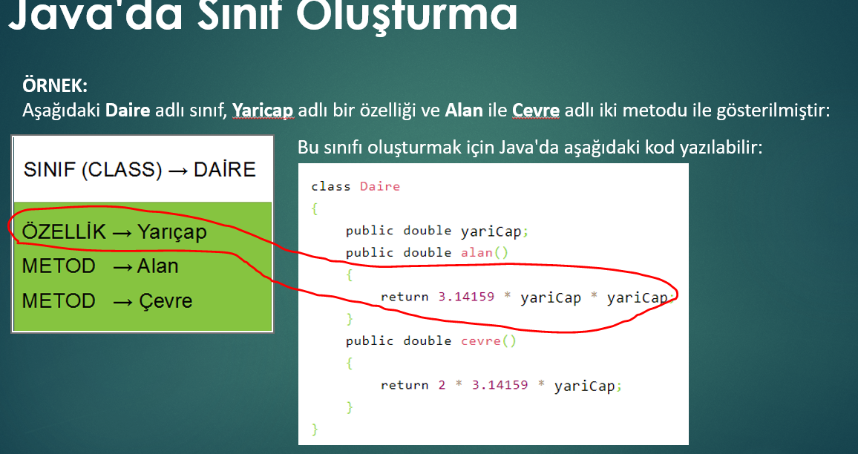

Class ın içinde hem metod hem özellik var.

İnsanı düşünürsen davranışlarına metod diyoruz .

Görünen fiziksel haline de özellik diyoruz. İkisinin bir arada olduğu hale sınıf diyoruz . sınıfın içinde metod olmayadabilir.

Scanner input=new Scanner(System.in); gibi class oluşturuyoruz

İnsan ali= new insan(); bunlar referance tip oldukları için new ile oluşturulurlar. nedemek

Ali.merhamet();

Ali.kilosu=80;

Class insan { sınıfın içerisinde ikisi de olmak zorunda değil bazen metod olmayadabilir.

//metod yani davranış

ali.merhamet();

ali.nefesAlma();

//görünen haline özellik

Ali.boyu=175cm

Ali.kilosu=75kg;

}

Oyundaki tüm arabalar nesne tek bir class tan üretiliyor. 5milyar insan 1 insan türedi

Map<”username”,175>

Yerine

Ali.boy175 dicez

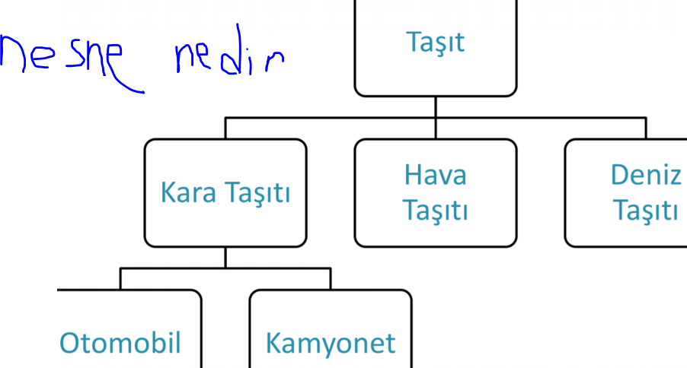

**evJavaClassAndObject {**  
 *1. Yöntem aynı dosyada var olan en üstteki class ın altında main ve main altında ve en üstteki klasın parantezi dışında class açılıp içine attribute fields eklenip mainden call ettik  
// aynı dosyanın içinde 1 tane public olabilir  
 // class oluşturma  
 // classların komutları  
 // classların yazdırılması.* public static void main(String[] args) {

*// farbrika araba üretmeye başlıyor*

Arabaa araba1= new Arabaa(); *// araba sınıfından türetildi artık nesne oldu* araba1.model="toyota camry"; *// nesne yönelimli programlama insanların günlük hayatındaki işlerini programlama* araba1.motorHacmi=1600;  
 araba1.yili=2020;  
  
 System.*out*.println("araba1 = " + araba1.model);  
 System.*out*.println("araba1.motorHacmi = " + araba1.motorHacmi);  
 System.*out*.println("araba1.model = " + araba1.model);  
 hepsini bir arada yazdırabilmek için bir metod tanımlarsın ancak öyle yazdırabilirsin  
 System.*out*.println("araba1 = " + araba1); // so = araba1 = Gun31.Arabaa@17a7cec2

}  
}  **class**  
*/*  
yukarıdaki zaten bir sınıf*

*Oluşturulacak yeni sınıf ya o sınıfın altında yada dışında olmalı metod dan farklı olarak  
 */*

*class oluştururken aynı dosyanın içinde oluşturuyorsak başında public olmayacak*

*car sınıfı çalışan maindir burası daha dünyaya gelmedi kağıt üstünde çizim aşamasında detayları ile hazırlandı.* class Arabaa{ private *//bu projede hoca örnek olarak Araba sınıfı da oluşturduğu için aynı isimle 2 tane class kabul etmiyor  
  
 // properties, Attribute, fields denir bunlara* String model;

int yili;

double motorHacmi;  
}

#### Part 2

*// intellijde dosyaların göründüğü yerde 2 tane class görünmesinin sebe bi önizleme yapması*public class **evPersonel** { *// personal class ı class  
 // günlük hayattakilerin aynısını yapıcaz. object oriented programcılık bu* int id;  
 String name;  
 String surName;  
  
 public static void main(String[] args) {  
  *// bir kere class oluşturduk içinde hangi dataların olacağını belirledik artık herkese bunları uygulayabiliriz farklı kişiler bile olsalar.  
  
 // 2. yöntem de en üstte var olan class ı yani daha dosyayı ilk açarken oluşturmuş olduğumuz class ı kullandık ve mainden call ettik* evPersonel mudur= new evPersonel();  
 mudur.id=1;  
 mudur.name="Mehmet";  
 mudur.surName="Yılmaz";  
*oluşturmuş olduğumuz ve içinde hangi özelliklerin olacağını belirlediğimiz personel class ının içinde müdür onject ini oluşturduk.*  
 System.*out*.println("mudur = " + mudur.id);  
 System.*out*.println("mudur.name = " + mudur.name);  
 System.*out*.println("mudur.surName = " + mudur.surName);

*// arabanın sınıfı oluşturulduğunda bu sınıfın yanında şunlar şunlarda olsun diye bir class ın üst sınıfını daha oluşturmamız istenecek interFace  
 // intellij de showin Explorer dediğimizde paketin pc deki dosya halini açıyor* } *// klasorden ismi düzenlenince intellijden de* ***eş zamanlı*** *düzenleniyor.* import Gun31.example.ex1.School;  
import Gun31.example.ex1.Student;  
  
public class **EvEx1 {** *// main hangisindeyse ana dosya odur.  
 // 1. örnekte aynı dosyada class varken 1. class oluşturduk ve mainden call ettik.  
 // 2. yöntem de aynı dosyanın içinde bir class ı oluşturduk ve mainden call ettik  
 //3. yöntem de  
 // kendi dosyasının içindeki hali  
 // kendi class ının içindeki hali* *// başka bir dosyanın içindeki   
 // Ayrı bir dosya da student class ı tanımlayınız; fields: name, grade  
 // Ayrı bir dosyada School class ı tanımlayınız; fields: name,adress,principalName,tuitionFees* public static void main(String[] args) { burası çalışılmalı class lar nasıl oluşturuluyor 2 oluşturulan classlar nasıl birbirinden çağrılıyor ve nasıl yeni tanımlanan öğrenci değişkenine atanıyor kavramlara ekel  
  
evStudent ogrenci1= new evStudent();  
 *//karışık olmasın diye başka bir dosyada oluşturmuş olduğumuz student bilgilerini sırasyıyla her bir öğrenci için  
 // oluşturabilmek için 1 öğrenci başlatıldı .* ogrenci1.name ="Ayşe";  
 ogrenci1.grade=3;  
  
 *// student dosyasında class ında oluşturulan değişkenler. yukarıda oluşturmuş olduğumuz öğrencimiz ile işlendi****class ı yeni bir variable name ine assign edip . yeni variable name in yanında başka bir sayfada oluşturulan class ı içindeki fonksiyonlar çıktı*** *//1. yöntem* evSchool okulu =new evSchool(); *// school oluşturulup dolduruldu*  
  *// başka dosyada oluşturmuş olduğumuz school class bilgileri buradan çağırıldı. burdan yazdırılabilir.* okulu.adress="göztepe";  
 okulu.name= "Marmara Üniversitesi";  
 okulu.principalName="Rektör";  
 okulu.tuitionFees=0;

**değişkene basşka bir class ta oluşturulmuş class ın değişken ismi eklenerek ikisinin yanında class taki fonksiyonlar çıktı.**  
 ogrenci1.schoolInfo=okulu; *// oluşturulup dolduruldu öğrenciye atandı  
  
 //2. yöntem  
 variable name ve class ı(scanner gibi) yukarıda tanımlanan öğrenci değişkene class atandı* ogrenci1.schoolInfo= new evSchool(); *// öğrencinin school infosu yeni oluşturulup direkt atama işlemi yapıldı* ogrenci1.schoolInfo.adress="göztepe";  
 ogrenci1.schoolInfo.name="Marmara Üniversitesi";  
 ogrenci1.schoolInfo.principalName="Rektör";  
 ogrenci1.schoolInfo.tuitionFees=0;  
  
 *// bu yazdırma işlemini bir class aluşturcaz yazdırcaz hepsini burada yazcak* System.*out*.println("ogrenci1.name = " + ogrenci1.name); *//Ayşe* System.*out*.println("ogrenci1.grade = " + ogrenci1.grade); *//3* System.*out*.println("ogrenci1 = " + ogrenci1.schoolInfo.name);  
  
 *//böylece main çok sade oldu başka dosyadan class ı çağırdık* evStudent ogrenci2= new evStudent();  
  
 *//array listler hasmapler hepsi birer class new ile başlayan hepsi class  
  
 // gerçek dünyadaki gibi okul kendi başına bir nesne kendi başına bir yapısı var  
 // biz bunu kendi object nesne olan çcocuğumuzla ilişkilendiriyotuz öğrencinin adı soy adı okulu  
  
 // serviste bir nesne cocuk ile ilişkilien diriyoruz öğrenciye bir tane okul atıp okulu dolduruyoruz  
  
 // veya bir okul oluşturup bilgilerinide yazabiliriz.  
  
 // arkadaşlar bir nesne o nesneleri cocuğumuz nesnesi veye öğrencimşz ile ilişkilendiriyoruz.  
  
 // en küçük olabilen nesneyi nesne olarak yapıcaz büyük nesneye doğru ilişkilendireceğiz  
  
 // ahmet in kendisine herğeyi tanımlayamayız mesela arabasını ahmet in bigileri içinde araba bilgisi olmaz ahmet in içine araba atılır  
 // araba nesnesi  
  
 // scanner bir class input oku object*

*// büyük programlarda farklı kişiler farklı programlar veya farklı class ve metodlar oluşturacak bir yerden çağırıp kullanabileceğiz.*

*// başka bir dosyadan çağırdık amaç main i en sade şekilde kullanmak .  
 // artık dosya içinde yeni metod oluşturmaktan kurtulduk bir tane class oluşturup onu aynı paket içindeki farklı dosyalardan çağırıp kullanabileceğiz.  
// math class ını heryerden çağırabildiğimiz gibi başka bir dosyada faktoriyel fonksiynu yazıp buradan çağırabileceksin.  
//böylece main çok sade oldu başka dosyadan class ı çağırdık  
  
 // metodlarda eklenecek ilerideki derslerde*

Gun31.EvExample.evEx1;  
student sınıfının içinde öğrenci 2 olmaz birisi nesne birisi class .. class kendi başına tanımlanmalı öğrenci 2 mainde tanıtılmalı

public class **evStudent {** *// bir dosyada student class ı oluşturuldu  
 // fields* String name;  
 int grade; *// öğrencide kendi başına bir veri bir nesne  
  
  
 // öğrenciye okul eklenecek  
  
 // student fields lerine bir fields daha eklenecek aşağıda class ın adı schoolınfo değişken ismi*

evSchool schoolInfo; *//ev student class ının içinden evschool class ı çağırıldı  
 // okul değişkeni tanımlandı // ev school class ının altın daki tüm fields ler geldi  
 //öğren ci nes nesi ile okul nesnesi ayrı // ev school bilgileri burada yazılsaydı alt alta daha karışık olacaktı bu şekilde bizden   
 sonraki programcı daha kolay çalışacak*

*//öğrenci ayrı okul ayrı classlarda tanıtılıp bir birini içinden çağırılması daha modüler   
 // sadece okul bilgileri almak istediğimiz bir ekran yapcak olsak öğrenci ile bir ilgisi olmayacak ki gerek yok bu yüzden ikisini ayırdık  
okul öğrencinin içine tanımlansaydı öğrenci oluşturulup okul bilgileri alınacaktı gereksiz yere.*

*//okul class ından bir tane nesne atandı öğrencinin içerisine*

*// evSchool schoolInfo; başlatılmamış tasarımda olan bir nesne adı new deyince nesne oluyor. new tasarım*}

Gun31.EvExample.evEx1;  
  
public class **evSchool {**  
 *// fieldsleri  
  
 // okul kendi başına bir nesne* **main hangisindeyse ana dosya odur.**String name;  
 String adress;  
 String principalName;  
 double tuitionFees;  
}

#### Part 3

Gun31.evtask1.evtask1;  
  
import Gun31.example.ex1.Student;  
  
import java.util.ArrayList;  
  
public class evTask1 {  
 *// 1) create class student with fields: string name, int not ister ayrı dosyada ister kendi içinde oluştur.  
 // 2) Daha sonra 3 tane öğrenci ve notu oluşturun. ve bu öğrencileri bir ArrayList e ekleyin.  
 // 3) öğrenci bilgilerin yazdıran bir metod yazarak , Arraylist teki öğrenci bilgilerini döngüde yazdırınız.  
 // 4) Daha sonra bütün öğrencilerin not ortalamasını bir metod aracılığı bularak main de yazdırınız.* public static void main(String[] args) {  
  
 studentt ogr1= new studentt();  
 ogr1.name="Halim";  
 ogr1.not=100;  
  
 studentt ogr2= new studentt();  
 ogr2.name="Selim";  
 ogr2.not=90;  
  
 studentt ogr3= new studentt();  
 ogr3.name="Alpay";  
 ogr3.not=98;  
  
 ArrayList<studentt> ogrenciler=new ArrayList<>(); *// cinsi string değil öğrenciler* ogrenciler.add(ogr1);  
 ogrenciler.add(ogr2);  
 ogrenciler.add(ogr3);  
  
 *bilgiYazdır*(ogrenciler);  
 *notOrt*(ogrenciler);

*notOrt*(ogrenciler);  
System.*out*.printf(" ortalama = %6.2f" ,*ortBulreturn*(ogrenciler)); *//for each ort = 97.0 (yüzde işareti 6 hane olsun noktadan sonra 2 hane olsun f)*

*//formülde f den sonrasını yazmaya başlıyor. string notlarını ona göre al*

}  
  
 public static void bilgiYazdır(ArrayList<studentt> ogrenciler)  
 {  
 for (studentt ogr: ogrenciler){  
 System.*out*.println("ogr.name = " + ogr.name +" "+ogr.not);  
 }  
 }  
*/*  
ogr.name = Halim 100  
ogr.name = Selim 90  
ogr.name = Alpay 98  
 */* public static void notOrt(ArrayList<studentt> ogrenciler)  
 { int sum=0;  
 int avarage=0;  
 for (int i = 0; i <ogrenciler.size() ; i++) {  
  
 sum+= ogrenciler.get(i).not;  
  
 } avarage=sum/ogrenciler.size();  
 System.*out*.println("avarage = " + avarage); *// avarage = 96*

for (studentt ogr :ogrenciler)  
{  
 toplam+=ogr.not;  
}ort=toplam/ogrenciler.size();  
System.*out*.println("for each ort = " + ort); for each ort = 96

}

public static double ortBulreturn(ArrayList<studentt> ogrenciler)  
{  
 int toplam=0;  
 double ort=0;  
 for (studentt ogr :ogrenciler)  
 {  
 toplam+=ogr.not;  
 }ort=toplam/ogrenciler.size();  
 System.*out*.println("for each ort = " + ort);  
 return ort;  
}

}  
class studentt{  
 String name;  
 int not;  
}

Return yapmayınca main de so deyip yazdıramazsın

#### Gün 32 | Multiple Objects,Attributes and Access attribute different class | Part 1 - 07/07/20

Attribute nitelik özellik sıfat

Öğrencinin nin adı nin okulu manasında nokta. Koyuluyor.

Mehmetin kendisi nesne object insan ise bir class modellemede özelliklerini yazmak.

Kuşlar sınıfı diyecez kartal da bir kuş serçede bunların ortak noktalarını göreceğiz yazacağız.

Core kısmı burasıdır işe baş vurabilirmişiz kalan kımını işte öğrencekmişiz. Android bunun üzerine çok rahat geçilebilir.

net karnemden veya hocanın internet sayfasından uygulamalara bakılabilir.

Student diye değişken yazdığımızda student tipinde olmuş oluyor artık

1 Eleman tanımlama class oluşturmayı özet ve kavrama ekleme

evEx1 { 2 yazdırma yöntem farkları özet ve kavramlara ekelenebilir.   
 *// 1.Adım :Person isimli bir class yazınız: fields: name, surname, age; olsun.  
 // 2.Adım :main de 2 tane bu sınıftan nesne oluşturup değer atayınız.  
 // 3.Adım :getBirthYear isminde Person a ait bir metod yazınız, çalıştığında kişinin doğum yılını versin.  
 // 4.Adım :getInitials isminde kişiniz adının ilk harfi.soyadının ilk harfi şeklinde (Büyük harf) veren metodu yazınız  
 // örnek ahmet demir : A.D.*

public static void main(String[] args) {

*//new sadece nesne için yazılır. Yeni bir metod için gerekmez kendi class ımız içinde oluşturulan metodlar . tanımlanan nesnenin ismini yazıp noktaya basınca yanında çıkmalı*

Class içinde oluşturulmayan metodlara paramettre eklemek gerekiyor anladığım kadarıyla . çünkü hangi nesne ile oluşturulan metod un iş yapacağı belirtilmeli.

Class içinde oluşturulanların zaten kiminle iş yapacağı belli

*// Personn kisi1; böyle olunca sadece ismi var*

Personn kisi1= new Personn(); *//dünya ya geldi artık new denince* kisi1.name="Yusuf";  
 kisi1.surname="Yılmaz";  
 kisi1.age=35;  
 Personn kisi2=new Personn();  
 kisi2.name="Ayşe";  
 kisi2.surname="Demir";  
 kisi2.age=30;

*daha listeye atılmadıkları için for each ile yazdırılamıyorlar. Normal string int gibi değerleri saydıramayız tek değer var zaten* */// çok uğraştırıcı 1. yöntem* System.*out*.println("kisi1 = " + kisi1.name);  
 System.*out*.println("kisi1 = " + kisi1.surname);  
 System.*out*.println("kisi1 = " + kisi1.age);  
  
 System.*out*.println("kisi2 = " + kisi2.name);  
 System.*out*.println("kisi2 = " + kisi2.surname);  
 System.*out*.println("kisi2 = " + kisi2.age);

*//2.Yöntemin kullanılması : kendi başına yazdır, fakat her nesne için böyle yazarsak oldukça karışır  
 BilgiYazdır*(kisi1);  
 *BilgiYazdır*(kisi2); *//bu yöntemde parametre göndermek zorun kalıyorum, uğraştırıcı  
  
 //3.yöntem* kisi2.BilgiYazdır(); *// hem davranışları kendi içinde hem metodu kendi içinde* kisi1.BilgiYazdır(); *// içine parametre yazmaya gerek yok. Tanımla mış olduğumuz değişkeni( kisi1, kişi2) yazınca hangi işlemi yapmak istiyorsam yanında çıkıyor  
  
 //soru 3*

kisi2.getBirtyear();System.*out*.println("kisi1 = " + kisi1.getBirtyear());  
  
  
 *//soru4* kisi1.getInitials();  
 System.*out*.println("kisi2.getInitials() = " + kisi2.getInitials()); *// istersek parametrede yazabiliriz gönderebiliriz parametre alırlar* } main  
  
 *// 2. yöntem iyi metod kullandık fakat her şey için ayrı ayrı metod yazmak ve mainde bu metod un etiketinin yanında  
 // parametre kısmını eklemeye çalışmak çok karışık bir sayfada bir tane public class olabilir buradaki farklı metod*public static void BilgiYazdır(Personn kisi) kendi başına metod  
 {  
 System.*out*.println("kisi metod = " + kisi.name);  
 System.*out*.println("kisi metod= " + kisi.surname);  
 System.*out*.println("kisi metod = " + kisi.age);  
 }  
}   
class Personn  
  
 *// java da math class ının altında Tüm fonksiyonlarını toplamış max ı min i random u farklı farklı metodlar altında yazmamış .*

*Bizim person dediğimizde yanda çıkan kendi class ımız içine topladığımız tüm bilgiler gibi javada math ı class ı altın da tüm fonk. toplamış*{ *// gerçek dünya gibi düşüneceğiz benimle ilgili her şey benim içimde saklanmalı yazdırma dahil  
 //* ***fields atributies properties***String name;  
 String surname;  
 int age;  
  
 *//methods // parametre kısmına class ın kendi değerleri gelecek zaten)*void BilgiYazdır()*// class içindeyken tipini verip yazdırmak yeterli bir şey döndürürse return yazıcaz aynı mantık*{  
 System.*out*.println("kisi class = " + name);  
 System.*out*.println("kisi class = " + surname); *// class ın kendi değerleri gelecek zaten class ın içindeki kendi metod u* System.*out*.println("kisi class = " + age);  
}  
  
*/*  
kisi1 = Yusuf  
kisi1 = Yılmaz  
kisi1 = 35  
kisi2 = Ayşe person classs ında olmayan bir şey ilişkilendirilerek başka yerdede olsa personda da kullanılabilir  
kisi2 = Demir  
kisi2 = 30  
kisi metod = Yusuf  
kisi metod= Yılmaz  
kisi metod = 35  
kisi metod = Ayşe tanımladığımız class ta bir doğum gerçekleştikten sonra . nesne yi ayzıp noktaya basınca . m f diye gösteriyor  
kisi metod= Demir  
kisi metod = 30  
kisi class = Yusuf class ın içerisine program bile yazabiliriz herşeyi yazabiliriz  
kisi class = Yılmaz  
kisi class = 35  
kisi class = Ayşe  
kisi class = Demir  
kisi class = 30  
 */* int getBirtyear()  
 {  
 return 2020-age;  
 }  
String getInitials()  
{  
 return name.toUpperCase().charAt(0)+"."+surname.toUpperCase().charAt(0);  
  
 *// charat tan sonra tuUpercase kullanılamadı çünkü string in metod öncesine eklenince oldu çünkü toupercase den önce string vardı*}

**Gun32.evTask.evTask1;**  
  
**public class evtask1 {**  
 *// 1-Adım :Rectangle isminde ayrı bir dosyada olmak üzere sınıf yazınız.fields: width, length  
 // 2-Adım :Çevre bulmak üzere getPerimeter isminde bir metod yazınız.  
 // 3-Adım :Dikdörtgenin alanını bulan getArea isimli bir metod yazınız.* public static void main(String[] args) {  
  
 Rectanglee dikdortgen= new Rectanglee();*//doğması için bir nesne olmalı nesne ile birlikte tasarlnan clas kullanılmaya başlar.* ***//Attributes of rectangle and Access attribute different class (evTAsk1)***dikdortgen.width=5; *// foksiyonlar ve metod ilgili alanda yalın hali ile yazıldı dvariable ler burada yeni değerlerini alabilecek şekilde* dikdortgen.length=4;  
 System.*out*.println("dikdortgen.getPerimeter() = " + dikdortgen.getPerimeter()); *// so= 18* System.*out*.println("dikdortgen.getArea() = " + dikdortgen.getArea());*//20* }  
}

public class Rectanglee { *// insan diye birşey var akciğeri dışarıda olmaz . diktörgen var sa cevreside burada hesaplanmalı  
 //fields atributies properties* int width;  
 int length;*// burada sadece tanımlama yapılıyor değişken atanmıyor . mainde değişkenleri istediğimiz şekilde defalarca kullanabilmek içiç.* int getPerimeter()  
 {  
 int cevre=(width+length)*2;  
 return cevre;  
 }  
  
 int getArea()  
 { *// return (width+length)*2;* int cevre= width*length;  
 return cevre;  
 }  
}

**Gun32.evTask2;{**  
 *// 1.Adım :ayrı dosyada olmak üzere Customer isimli (fields: name) isimli bir class tanımlayınız.  
 //2.Adım :ayrı bir dosyada ElectricityAccount isimli (fields : totalKw, rate(double), bill)  
 //3.Adım :Customer a bir ElectricityAccount ekleyiniz.*

*//4.Adım :1 tane aboneye oluşturunuz, Account u dahil;  
 //5.Adım : aboneye e ait her ay tüketilen enerjiyi toplayacak bir metod yazınız.  
 // tuketimEkle olasun her verilen aylık rakamı toplayarak biriktirsin.  
 //6.Adım :Ödenecek rakamı toplam tüketimi rate ile çarparak hesaplatınız yazdırınız.*

*// müşteri bilgileri ayrı yerde  
 // elektrik bilgileri ayrı yerde bir birleri ile ilişkili olanları class haline getirip istediğimiz class ları ilişkilendiriyoruz  
// herbir class ı 3000 satırlık kod olarak düşünürsek bu gerekli birşey.  
  
//müşeti bilgileri içinde adress telefon yer alıyor. tüketim bilgilerine gerek yok.* public static void main(String[] args) {  
 *// 4. adımda hem müşteriyi hem de elektrik aboneliğini oluşturduk* Customerr abone1=new Customerr(); // customer class in altına tanımlanan fonksiyonlar ve ayrı bir dosyada açılan ama customerden erişime açılan electry account a . customer e nesne atandığında ulaşılabiliyor

Başka bir dosyada oluşturulan electricty class ı once customer class ından sonra da main ın oluşturulduğu class tan erişime açılınca herpsinin fonksiyonları burada görülebilir.  
  
 abone1.name="Kaya";  
 abone1.ElectricAbonesi.rate  
 yukarıda variable name . fonksiyonlar çıkabilir ama yapmadan çalışmıyor  
abone1.ElectricAbonesi= new ElectrictyAccounttttt(); bunu yapmadan çalışmıyor *burayı anlamaya çalış new mantığını 2. Yöntem ide öğren  
 // new demeden bir class ı kullanamaz sın ancak new olayını class ın içinde de yapabilirmişiz.  
 // ElectrictyAccounttttt() new diyerek doğmalı*

*Buradan sadece 1 class çağırabiliyorum .*

*yukarıya bir class ı çağırıp variable name ini yazıp new class yazdıktan sonra . oluşturmuş olduğun diğer classlardaki metod ve fonksiyonlarında çıkmasını istiyorsan main den erişime açılan class ın içine gidip . başka dosyalardaki class larıda yukarıya tanıtmış olduğumuz classs ın içinden çağırıp erişime açmalıyız noktaya basınca başka class larda yaptığın işlemlerin çıkmasını istiyorsan*

abone1.ElectricAbonesi.tuketimekle(100); *//ocak abone 1 e hangi sınıfı ve hangi metod u uygulamak istediğimizi ekledik* abone1.ElectricAbonesi.tuketimekle(150);*// şubat* System.*out*.println("abone1.ElectricAbonesi.totalKw = " + abone1.ElectricAbonesi.totalKw); *// 250* System.*out*.println("abone1.ElectricAbonesi.totalbill() = " + abone1.ElectricAbonesi.totalbill()); *//abone1.ElectricAbonesi.totalbill() = 175.0  
 // bu çalıştıktan sonraa -------- totalbill()); mainden çağırılmış gibi düşün bill total bill çalışınca doluyor kodda* System.*out*.println("abone1.ElectricAbonesi.bill = " + abone1.ElectricAbonesi.bill); *//abone1.ElectricAbonesi.bill = 175.0* }  
}

1 public class Customerr {  
 String name;  
  
3 ElectrictyAccounttttt ElectricAbonesi; *// oluşturulan electrricity class customer klasına tanıtıldı ilişkilendirildi.*

*doğum mainde olacak*}

2 public class ElectrictyAccounttttt {  
 int totalKw=0;  
 double rate=0.7;  
 double bill;  
  
 *// kendisine verilen değeri total kw ye sürekli ekleyerek toplam tüketimi oluşturuyor yıllık ödeyeceğim.* void tuketimekle(int tüketim(aylık)) (değişkeni yani parametresi burada)  
 {  
 totalKw += tuketim; (aylık)  
 }

double totalbill()  
 {  
 bill= totalKw*rate;  
 return bill ;  
 }  
}

#### Create Class and Object, Multiple Objects, Java Class Attributes, Accessing Attributes |

Compilation fail kodu yazarken tamamlama hatası kırmızı işaretler.

Garbage value bir obje oluşturup bunu kullanmazsanız garbage collecter diye bir class var onunla beraber kullanılmayan variableleri ramden kaldırıyoruz.

Runtime error çalıştırdın konsoldaki hata

Bir classs ın içindeki variableler attribute veya fields denir

İnt i; çıktısı ne dir 0 dır . default değeri.

Char ın default değeri boşluk

Float default değeri 0.0

Double 0.0

Byte 0

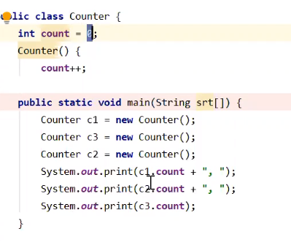

Her seferinde yeni bir object tanımlandı ve o object e göre class en baştan çalışmaya başladı bu yüzden sol ların her biri 1,1,1

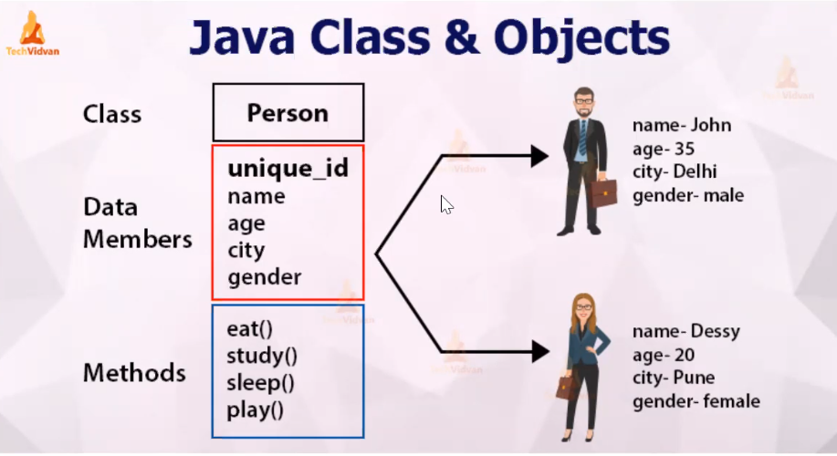

#### Multiple Objects, Multiple Attributes, Access to object attribute in different class | 10/07/2020 Zeynep

mentoringGun31zeynepClass;  
  
public class evOgrenci {  
 *//isim, bolum, yas, birinciSinav, ikinciSinav ve ucuncuSinav instance variable (degiskenlerini) iceren bir Ogrenci class i oluşturunuz.  
 //ogrencinin not ortalamasini hesaplayacak bir method olusturunuz* String isim;  
 String bolum;  
 int yas;  
 int birinciSınav;  
 int ikinciSınav;  
 int ucuncuSınav;  
  
 double notOrtt() *// variable ler int olmasına rağmen return double istedik bir tanesinin double olması sonuu double yapacapından .* {  
 return (birinciSınav+ikinciSınav+ucuncuSınav) /3;  
 }  
}

mentoringGun31zeynepClass;  
  
public class evOgretmen {  
 *//isim, bolum ve deneyim instance variable (degiskenlerini) iceren bir Ogretmen class i olusturunuz.  
 //ogretmenimNasil adli bir method icinde deneyim yilina gore ogretmenin kalitesini olcun.* public static void main(String[] args) {  
   
 evOgretmen ogr1= new evOgretmen();  
 ogr1.deneyim=5;  
 System.*out*.println("ogr1.deneyim = " + ogr1.ogretmenimNasil(ogr1.deneyim)); *// 5 için daha ne olsun adm super* evOgretmen ogr2= new evOgretmen();  
 ogr2.deneyim=4;  
  
 System.*out*.println("ogr2.ogretmenimNasil(ogr2.deneyim) = " + ogr2.ogretmenimNasil(ogr2.deneyim)); *// yukarıda tanımlanan 4 için.so= daha iyi olabilirdi  
   
 // metod kısmını parametreli yaparsak burada parametre ekleyebiliriz.* System.*out*.println("ogr2 = " + ogr2.ogretmenimNasil(1)); *// ogr2 = öğretmen yetersiz* }  
  
 String isim; *// kendi class ını içine oluşturulmuş instanceleri* String bolum;  
 int deneyim;  
   
  
 *// parametreye int alıp return String döndürebilir. metodlara ekle kavramlar* String ogretmenimNasil() { *// so isteseydik void yazmamız gerekecekti* if(deneyim<2){  
 return "öğretmen yetersiz";  
 }else if (deneyim >=2&& deneyim<=4){  
 return " daha iyi olabilirdi "; *// return örneklerine ekle çok sayıda return olabileceği* }else if (deneyim>4){  
 return " daha ne olsun adm super";  
 }  
 return "Deneyim bildirilmedi"; *// deneyimle ilgili bir şey yazmazsak burası boş kalmasın diye* }  
}

*// retun metod da metod içinde so deyip çıktı alamadım so yu mainde alabildim return yazmadan önce so yu yazdırmalısın.*

package mentoringGun31zeynepClass;  
  
public class evSınıf {  
 */*  
 konu ve ogrenci/ogretmen siniflarini da cagiracak sekilde instance variable lar olusturunuz.  
 ogrencinin olusturdugu raporu verecek bir toString methodu olusturunuz.  
 soyle gozukmeli:  
  
 Dersin konusu: Java  
 Isim: Hasan  
 Yas: 26  
 Bolum: Bilgisayar  
 Not ortalamasi: 67  
  
 Ogretmenin adi: Ali  
 Mezun oldugu bolumu: Isletme  
 Ogretmenin kalitesi: Olaganustu kaliteli bir ogretmen  
 */* String konu;  
 evOgrenci ogrencii;  
 evOgretmen ogretmenn; *// ogrenci ve oğretmen classları başka bir class içinden call edildi. aynı anda bir class birden fazla class tan call edilebiliyor* *sınıf class ının içine bu metod u açtığımızda sınıfı çağırdığımız her yerden sınıf class ının içindeki oluşturulmuş olan metodlar ve sınıf class ının dışında oluşturulmuş olan ancak sınıf class ı içerisinden çağırılmış olan tüm class ların özelliklerine ulaşılabilecek*

*sadece* System.*out*.println("sınıff = " + sınıff);

*dediğimizde bütün classlar ve metodlar ve instanceler objectler fieldsler yazdırılacak*

*kullanılabilecek mainde yapmadığımız için main daha kullanışlı ve temiz görünecek* @Override

public String toString() { sağ click+ generate+ to string yapınca açılıyor String toString(); yazılışı gerekli  
 return "Dersin Konusu :" + konu +  
 "\n ogrenci ismi : " +ogrencii.isim +  
 "\n ogrenci bolumu :" +ogrencii.bolum +  
 "\n ogrenci yas: " + ogrencii.yas +  
 "\n oğrenci birinciSınav: " +ogrencii.birinciSınav + yazılışı öğren   
 "\n ogrenci ikinci Sınav : "+ ogrencii.ikinciSınav +  
 "\n ogrenci ikinci sınav: "+ ogrencii.ucuncuSınav + her bir dosyada generate string clik ederek bir yerde toplayabilirsin  
 "\n ogrenci notOrt: " +ogrencii.notOrtt() +  
 "\n ogretmen isim :" + ogretmenn.isim +  
 "\n ogretmen deneyim " +ogretmenn.deneyim +  
 "\n ogretmenn.ogretmenimNasil : " + ogretmenn.ogretmenimNasil();*// bu niye olmadı bak* }  
}

package mentoringGun31zeynepClass;  
  
public class evAnasınıf {  
 public static void main(String[] args) {  
  
 *//sınıf içine yazılan variableler fieldsler attributeler aynı şeyler* evSınıf sınıff= new evSınıf(); *// evSınıf diye oluşturulup içerisinde ki variableler ve evOgretmen ve EVOğrenci diye oluşturulan class lar ve onların içide oluşturulmuş olan tüm variableler ve metodlar kullanıma hazır bir şekilde. sınıf yazıp noktaya basınca görebiliriz*

*// tasarım aşamasınca kağıt üzerinde olan tüm class lar obje haline geldi . YANLIŞ SADECE SINIF OBJE HALİNE GELDİ ÖĞRENCİ VE ÖĞRETMEN CLASS LARI NEW DENDİKTEN SONRA KULLANIMA BAŞLANABİLECEK OBJE HALİNE GELECEK*

*ÖĞRENCİ VE ÖĞRETMEN CLASSLARI SINIF CLASS INDA TASARIMLARI ONLARADA EKLENDİ GEREKTİĞİNDE KULLANILABİLSİN DİYE.*

*GEREKMEDİĞİ KOŞULLARDA KULLANILMAYACAK NEW DEYİP OBJE HALİNE GELMEDEN.*

*NEW DEMEDEN ÖNCE NOKTANIN YANIN DA ÖZELLİKLERİ GÖRÜNSE BİLE KULLANILMIYOR HATA VERİYOR.* sınıff.konu="Java";  *// aynı anda bir class birden fazla class tan call edilebiliyor*  
sınıff.ogrencii = new evOgrenci(); *//öğrenciyi sınıf ile tanıştırdık sınıfın içinde öğrencinin tüm fonksiyonlarını ve metodlarını görebileceğiz* sınıff.ogrencii.isim="HAsan";  
 sınıff.ogrencii.bolum="bilgisayar";  
 sınıff.ogrencii.yas=20;  
 sınıff.ogrencii.birinciSınav=69;  
 sınıff.ogrencii.ikinciSınav=75;  
 sınıff.ogrencii.ucuncuSınav=89;  
  
 sınıff.ogretmenn =new evOgretmen();  
 sınıff.ogretmenn.isim="Ali";  
 sınıff.ogretmenn.bolum="Muhendis";  
 sınıff.ogretmenn.deneyim=5;  
  
  
 System.*out*.println("sınıff = " + sınıff); *// so =sınıff = mentoringGun31zeynepClass.evSınıf@133314b ramdeki yeri olması lazım  
  
 /*  
 sınıff = Dersin Konusu :Java  
 ogrenci ismi : HAsan  
 ogrenci bolumu :bilgisayar  
 ogrenci yas: 20  
 oğrenci birinciSınav: 69ss  
 ogrenci ikinci Sınav : 75  
 ogrenci ikinci sınav: 89  
 ogrenci notOrt: 77.0  
 ogretmen isim :Ali  
 ogretmen deneyim 5  
 aha ne olsun adm super  
 */* }  
} *// açık bir class dosyasın da iken başka bir class dosyasına horizantalyy splitt dediğinde sayfa 2 ye bölünüyor.*  
  
bir class birden fazla class tan çağırılabiliyor. Main class tan önce bir class ta tanıtılsa bile daha sonra tekrar main class tan çağırılabiliyor. Ve başka bir isimle tanıtılabiliyor.

#### Gün 33 | Static vs. Non-Static Method, Recap | Part 1

Recursive çalış

Static sabit durağan orada **var olan** bir şey den bahsediyoruz. Yeniden oluşturulmayan. Program çalışmaya başladığında orada zaten var olan önceden.

Sınıflar nesne haline gelmeden new demeden kullanılmıyor. Dünya ya gelmeden.

Başında static varsa onu new yapmana gerek yok kullanabilirsin. Metodları new yapmadan kullanıyorduk zaten şimdiye kadar.

Static demek oluşturmaya gerek kalmayan zaten oluşmuş var olan demek. kendi class ının içinde

**Public olanlar ise böyle değil**

**Metodların basında static varsa main metod da (ve belki heryerde emin ol) direkt kullanılabiliyor yoksa bulunduğu class main metod da new denilip oluşturulup öyle kullanılabiliyor.**

**Static dediğimizde hafızada yer kaplar hepsi kullanmasak bile orada durur. Hafıza şişer.**

Bilgisayarın en pahalı parçası ramdır. ramların hızlarına göre fiyatları var. Kalitesine göre aynı gb ramlar 10 kat farklı olabiliyor.

Aynı işi yapan 2 program da biri makinayı kasıyor diğeri kasmıyor . kullanıcı kasmayanı tercih ediyor. Büyükprogramlarda bu daha iyi anlaşılıyor.

Eclipse önceden beri vardı ıntellij daha kolay firmalar eclipse ile başladıysa o şekilde devam ediyor. Delphi bile kullananlar var çok eski çağlardan kalan 😊

Nesnelerin interneti süt azaldığında kendisi sipariş veriyor evine sipariş geliyor akıllı ev

Hoca bile harita kısmını bilmiyormuş . internetten araştırıp öğrenip uygulamış. Önemli olan temel kısmını öğrenmek.

Koldaki saat sürekli nabzı ölçüyor gerekirse doktou arıyor.

Tuvaletten günlük tahlil yapıp günlük yiyeceğin yemeği söyler.

package Gun33.Evgun33.ev**ExAmple;**  
  
public class evJavaStaticAndNonStaticMethods {  
 *// aşağıda public static metodların kullanılışındaki farkları anlamak için 3 tip type casting gösterilecek  
// 1 javanın kendi tytp casting metod u gösterilecek* *// 2 public metod a typcasting gösterilecek bunu metod un tasarım halinden çıkarıp new diyerek call edip doğumun gerçekleşmesi ile yapıyoruz  
// 3 public staic metod da typ casting yapıldı mainde new demeden kullanabildik . direkt olarak görebildik çünkü  
// bu metod static hali hazırda var olan her yerden ulaşılabilir. ama kullanılmadığında bile hafıza yer kaplar*public static void main(String[] args) {  
 *// bütün programlarımda kullancağım tip dönüşümlerim için metodlara ihtiyacım var  
 // mesela int to string string to int vs. vs. bunları yapan bir sınıf yazınız  
 //ve bunları mainde kullanarak gösteriniz  
  
  
 //1 . yöntem type casting* int sayı=345;  
 String strRakam=String.*valueOf*(sayı);  
 int intRakam=Integer.*parseInt*(strRakam);  
 *// bunları akılda tutmak nın daha kolay yolu var kendime bir metod yazayım bunları aklımda tutmama gerek kalmadan kolayca kullanayım . büyük programlarda bu böyledir.  
  
 // tüm işlemler için get yazayım geçeyim mesele*

*// 2. yöntem type casting için kendi sınıfımı yazdım onu kullancağım static metod tanımlamadığım için new deyip doğum gerçekleşmek zorunda* evUtility util =new evUtility();  
  
 strRakam=util.*getString*(sayı); *// int in string e dönüştürülmesi* intRakam=util.*getınt*(strRakam); *// string in int e dönüştürülmesi  
   
  
 // yeniden oluşturmadığımız için sınıf ı direkt adı ile kullanıyoruz*

strRakam= evUtility.*getString*(sayı);

intRakam = evUtility.*getınt*(strRakam);

*burda bir sorun çıkarsa static metod dan komudu değiştirip bu komutun kullanıldığı her yerden bunu düzeltmiş olacağız örenek trim*

*// aynı Math sınıfı gibi* Math.*random*();  
 }  
  
}

package Gun33.Evgun33.evExAmple;  
  
public class **evUtility {**

// 2. yöntem için kulladınldı bu yöntemi bilmeye gerek yok farkı görmek için anlatıldı  
static olmadığı için kullanılmaı gereken pakette veya class ta buradaki tasatım halinden çıkarıp  
 new deyip doğum haline getirmeliyiz doğmalı

public String getString(int valueDeğer)  
 {  
  
 return String.*valueOf*(valueDeğer); *// kendine gelen int değerleri hep stringe çevirip geriye vercek* }  
  
 public int getınt(String valueDeğer)  
 {  
  
 return Integer.*parseInt*(valueDeğer); *// kendine gelen String i değerleri hep ınt çevirip geriye vercek* }  
  
 public Double getDouble(String valueDeğer)  
 {  
  
 return Double.*parseDouble*(valueDeğer); *// kendine gelen String i değerleri hep Double çevirip geriye vercek* }  
  
 public boolean getBool (String valueDeğer)  
 {  
  
 return Boolean.*parseBoolean*(valueDeğer); *// kendine gelen String i değerleri hep Bolean çevirip geriye vercek* }  
  
   
  
 *// static olacağı için istediğimiz class da new demeden kullanabiliriz. hafızada yer kaplar çok* public static String getString(int valueDeğer)  
 {  
  
 return String.*valueOf*(valueDeğer).trim(); *// kendine gelen int değerleri hep stringe çevirip geriye vercek* }

public static int getınt(String valueDeğer)  
 {  
  
 return Integer.*parseInt*(valueDeğer); *// kendine gelen String i değerleri hep ınt çevirip geriye vercek* }

public static Double getDouble(String valueDeğer)  
 {  
  
 return Double.*parseDouble*(valueDeğer); *// kendine gelen String i değerleri hep Double çevirip geriye vercek* }

public static boolean getBool (String valueDeğer)  
 {  
  
 return Boolean.*parseBoolean*(valueDeğer); *// kendine gelen String i değerleri hep Bolean çevirip geriye vercek* }  
}

package Gun33.Evgun33.**evTask;**  
*// Math sınıfındaki metodlarıdan 5 tanesini kendi isimlendirmenizle ayrı bir sınıfta yazarak,  
// (kendi metodunuzun içinde Math.fonksiyonlarını kullanabilirsiniz)  
// mainden nesne oluşturmadan direk kullanılmasını sağlatacak örnek kullanımlarını yazınız.*public class evTask {  
 public static void main(String[] args) {  
  
 System.*out*.println("evMyMath.getMin(3,45) = " + evMyMath.*getMin*(3,45));  
 System.*out*.println("evMyMath.getMax(5,25) = " + evMyMath.*getMax*(5,25));  
 System.*out*.println("evMyMath.getMutlak(3) = " + evMyMath.*getMutlak*(3));  
 System.*out*.println("evMyMath.getUst(3,4) = " + evMyMath.*getUst*(3,4));  
 System.*out*.printf(" yüzde işareti 5 hane olsun noktadan sonra 4 hane olsun f ve virgül = %5.4f ", evMyMath.*getKarekok*(7));  
 *//formülde f den sonrasını yazmaya başlıyor. string notlarını ona göre al* }  
}

package Gun33.Evgun33.evTask;  
  
public class ev**MyMath {**  
  
 public static int getMin(int value1, int value2 )  
 {  
 return Math.*min*(value1,value2);  
 }  
  
 public static int getMax(int value1, int value2)  
 {  
 return Math.*max*(value1,value2);  
 }  
 public static int getMutlak(int value1)  
 {  
 return Math.*abs*(value1);  
 }  
  
 public static double getUst(int value1, int value2) *// return double döndürürken parametre int. alabilir.* {  
 return Math.*pow*(value1,value2);  
 }  
 public static double getKarekok(int value1)  
 {  
 return Math.*sqrt*(value1);  
 }  
}

---------------------------------------------örnek3------------------------------------------------------------------------------------------------------------------

package Gun33.Evgun33.evExAmple.evTask2;  
*// Bir Üniversitede öğrencilere ders kaydı yapılacaktır.  
// 1- Ders sınınıfı ayrı dosyada : adı: Lesson , fields : name, credit (1-3 arasında değer alıyor)*

*// 2- Öğrenci Sınıfı ayrı dosyada: adı: Student, fields : name, maxCredit, ilaveten birde dersleri listesini tutacak bir liste ekleyiniz   
// 3- 3 adet ders oluşturunuz. Önemli lesson class ının derslerini tutacağı için listenin türü lesson olmalı  
// 4- 1 adet öğrenci tanımlayınız alabileceği maxCredi si 10 olsun.  
// 5- Bu öğrencinin ders listesine açılmış dersleri ekleyiniz.   
// ders eklerken max alabileceği Crediyi geçmemeli, geçerse uyarı versin, alabileceğiniz max credi doldu şeklinde. max crediyi hesaplayacak bir metod yazılmalı*

*// Ödev  
// 6- Aşağıdaki ders oluşturma kısmı için ilgili sınıfta lessonCreate adında bir metod  
// oluşturunuz  
// 7- Öğrenciye ders ekleme bölümünü yine ilgili sınıfta bir metod olarak yazınız.  
  
// fields attributies properties instance*import java.util.ArrayList;  
  
public class **evTask2 {**  
 public static void main(String[] args) {  
sr 3 evLesson mat101= new evLesson(); *// lesson class ı doğdu ve içindeki instanceleri attribute ve fieldsleri görebilceiğiz* mat101.name="Matematik"; class name + varianle nname+ =new class name;  
 mat101.credit=3; variable name + class fields= deişken değer.

sr 3 evLesson java105= new evLesson();  
 java105.name="Java Programing"; *// her eklediğimiz lesson da lessson class ının altındaki instanceler çıkacak* java105.credit=6;  
  
  
 sr 3 evLesson fizik109=new evLesson(); *// her eklediğimiz lesson yeni bir object yeni bir doğum* fizik109.name="Fiziik dersi";  
 fizik109.credit=5;  
  
SR4 evStudent ogr1=new evStudent();  
   
 ogr1.name="Alpay";  
 ogr1.maxCredit=10;

sr 5 ogr1.dersListesi= new ArrayList<>(); *// doğum gerçekleşti, lesson class ında da sadece liste oluşturulmuştu liste ismi ile. türü   
 Arraylist nin içine lesson verileri geleceği için türü lessondu*

*// buraya kontrol koyulacak toplam aldığı krediye bakılarak eklenecek ders ile öğrencinin o ana kadar ki kredi toplamı  
 // öğrencinin alabileceği max krediyi aşmıyorsa topla* if (ogr1.totalcredit()+ mat101.credit< ogr1.maxCredit) { // sr5 student class metod kısmına bak  
sr5 ogr1.dersListesi.add(mat101);  
 }  
 else  
 {  
 System.*out*.println(" mat101 alabileceği kredi miktarı doldu");  
 }  
  
 if(ogr1.totalcredit()+ fizik109.credit< ogr1.maxCredit){  
 ogr1.dersListesi.add(java105);  
 }  
  
 else  
 {  
 System.*out*.println("java105 alabileceği kredi miktarı doldu");  
 }  
  
 if(ogr1.totalcredit()+ java105.credit< ogr1.maxCredit) {  
 ogr1.dersListesi.add(fizik109);  
 }  
 else  
 {  
 System.*out*.println("fizik109 alabileceği kredi miktarı doldu");  
 }  
 }  
}

package Gun33.Evgun33.evExAmple.evTask2;  
  
public **class evLesson {**  
 String name; *// dersler bur da oluşturulmaz burası class dersler object olacak yani doğum* int credit;

burası ders te çözülmedi  
*/*  
 // türü evlesson  
 public static evLesson creatLesson(String name, int credit) // dersi ve kredisini hesaplayacak bir metod  
 {  
 evLesson ders=new evLesson(); // tasarım halindeki class bject oluyor doğdu içine atttribute fields instanceleri alabilmemiz için  
 ders.name=name;  
 ders.credit=credit;  
  
 return ders;  
 }  
  
 // metod u neden yazdık ? class ı direkt new class diyerek ana klasorde mainde çağırabilirdik  
 // amaç burada static ve non static metod u öğrenmek o yüzden metod oluşturduk ve bu metod u new demeden mainde kullanabilmek için  
  
 // evlesson class ının içindeki instanceleri alabilelim diye metoddan class ı call ettik class ı burada  
 // dünyaya getirdik  
  
 // ana klasörde neden yapmadık ? her değişkeninn yanında çıksın diye new demek zorunda kalmayalım diye.  
 // amaç burada static ve non static metod u öğrenmek o yüzden metod oluşturduk ve bu metod u new demeden mainde kullanbilmek için  
  
 */*}

package Gun33.Evgun33.evExAmple.evTask2;  
  
import java.util.ArrayList;  
  
public class **evStudent {**  
 String name;  
 int maxCredit;  
  
  *derslerin listesi olacağı için türü evLesson fieldsleri String name; int credit otomatik gelecek* ArrayList<evLesson> dersListesi; *//=new ArrayList<>(); doğum burada olmayacağı için gerek yok*public int totalcredit()  
{  
 int total=0;  
 for (evLesson ders: dersListesi) // sr5 in class kısmı  
 {  
 total+=ders.credit;  
 }  
 return total;  
}  
}

System.*out*.println(" Merhaba \n dünya\tlılar" ); *// \n*

System.*out*.println(" \\"); *// so = *

System.*out*.println(" \" çift tınak yazdırır\" ");*// " çift tınak yazdırır"*

System.*out*.println("burası yazıldıktan sonra çift tırnak koymak istersen"); *// shift + çift tırnak yada fn çift tırnak* }  
}

*Listeye atılınca foreach devreye giriyor. Normal strin int gibi değerleri saydıramayızz tek değer var zaten*

*Öğrendiklerimizi kameraya çekip ing çalışabiliriz anlatabiliriz arkadslardan feed back alabiliriz veya eklemek istedikleri bir şey varmı*

*Html görünen yüzü önemli*

*Test 2 3 saat sürebiliyor*

*Testerler testi iyi yapabildiklerini iyi anlatmalı göstermeli*

*İnterviev zorularını öğrenmeye çalış*

*Şirketlerde insanların işe başladıktan sonra birşeyler öğreneceğini biliyorlar*

*Java interview questions googlede çıkıyor*

*Doküman paylaşılacak zateen*

Home tuşuna basınca satır başına alıyor.

*//mouse nin yanıp sönmesi imlec*

Forr dene

Javanın kelimelerini başına büyük harf koyarak variable name olarak yazabilirsin.

so(“string”.equals”STRİNG”)şeklin de kıyaslayabilirsin değişkene atamadan.

(“\”elma\” ”) string içine karakter ekleme tırnak eklemek

a.lengt.fori

*Tam sayılar için d  
 ondalık lı sayılar için f devreye girer.*

**String.Format,printf PrintAndFormat** {} evJavaEvPrintAndFormat {   
 public static void main(String[] args) {  
  
 int a=120;  
 double oran=0.25567687;  
 String str;  
  
 System.*out*.println("a = " + a);  
 System.*out*.println("oran = " + oran);  
  
 ***bazen noktadan son ra 2 hane olsun .falan gibi formatlı yazdırmalar , format ve print İLE YAPILIR.***

*Tam sayılar için d  
 ondalık lı sayılar için f devreye girer.  
  
 // birinci birinciye 2. 2 ye gitti* str=String.*format*("a=%d oran=%f", a,oran); *% işaretleri değişken yazılacağını gösteriyor . d ve f format olduğunu gösteriyor bir string in içine düzenli yerleştirildi*

*BİR STRİNG İN İÇİNE YUKARIDA TANIMLANAN DEĞİŞKENLERİ yazdırmayı istediğimiz yere TAM SAYI İÇİN d ondalık lı sayılar için f koyarak çıktısını aldık* System.*out*.println("1str = " + str); *.  
 // so = 1str = a=120 oran=0.25567687*

System.*out*.println("a="+a+" oran="+oran);  
 *// so a=120 oran=0.25567687 \n alt satıra geçmesi için // alt ta farklı değişkenleri bir arada yazdırmak için print f kullanılmalı deniliyor burada duble ve integer birbirlerine benzedikleri içinmi yazdırmada problem çıkmadı yoksa string olarak mı yazdı*

System.*out*.printf("2. a=%d oran=%f pi=%f\n", a,oran, Math.*PI*); *// print F printline değil. Farklı değişkenleri aynı komut ile yazdırma  
 // so2. a=120 oran=0,255677, pi=3,1415933.*

*// girilen rakam kadar sağa dayalı yazdırma d veye f formatının önüne yazdığımız sayı kadar.*

System.*out*.printf("3. a=%10d oran=%f\n", a,oran); *10d 10 hane kullan/ bu şekilde yazarsak 1leri 1 lerin 10 ları onların altına yazdırabiliriz  
//so 3. a= 120 oran=0,255677 sağa dayalı yazdı // düzenli bir şekilde yoksa karmaşık görünebilir.*

System.*out*.printf("4. a=%-10d oran=%f\n", a,oran); *// -10d sola dayalı yazdırma  
//so4. a=120 oran=0,255677 sola dayalı*

System.*out*.printf("5. a=%010d oran=%f\n", a,oran); *// 10d 10 hane kullan 010d ama boş olan yerlere 0 ata  
//5. a=0000000120 oran=0,255677*

*//f float demek değil float a karşılık gelmiyor. burada ondalıklı sayı demek default olarak float a göre davranıyor* System.*out*.printf("6. a=%d oran=%.3f\n", a,oran); *// .3f noktadan sonra 3 hane kullan  
 // 6. a=120 oran=0,256* System.*out*.printf("7. a=%d oran=%.9f\n", a,oran); *// .9f noktadan sonra 9 hane kullan  
 //7. a=120 oran=0,255676870* System.*out*.printf("8. a=%d oran=%6.1f\n", a,oran); *// virgül dahil 6 hane kullan noktadan sonra 1 tane olsun  
 //8. a=120 oran= 0,3*

d two dimention

Değişkeni ve lengt i yazdıktan sonra da fori yapabilirsin

forr da dene

metodları otomatik oluşturduğunda private olarak oluşturabiliyor. Bu başka classlardan çağırılamıyor.

3x3 lük soru vardı

*//genel ve ing. isimler ver.*

Asal sayılar sadece 1e ve kendine bölünebilen sayılar böyle bir kod yazılabilir. dfonksi

Booleanlarda default değeri : false dir

Javapoint com tutorials.point .com string in split metodları hakkında veya her bir yöntemi hakkında örnekler var. Her kez mentalitesini geliştirmek zorunda

Close scanner. Java bir süre sonra kullanılmayan scannerleri kapatır garbage ile.

C gibi programlarda scanner i kapatmazsan ram dolar program çalışmaz. Kapatmaya ihtiyaç vardır. Close scanner.

== Stringlerde kullanılmaz equal kullanılır. Equals ise bunların stringlerin değerleri aynımı demek

== Primetive (integer double) değerleri karşılaştırırken iki değer rem de aynı yeri ifade ediyor mu . == ram de aynı yeri ifade ediyor demek x=5 ye =5 demek x ve ye şeklinde farklı değerler atamışlar değil tek bir 5e hem x i hem y yi atamışlar. Demek

Konsolda saçma bir şekilde çıkan yazılar array ın rem adresidir. Sen konsola tren vagonunun sorup hangi koltukta hangi yolcunun oturduğunu öğrenemezsin

java içinden güncelleme yi bul proje 2 de hocanın projeye başlamadan önce anlatıyor.

*//şidiye kadar kullanılan primative tipler looplar claslar herşeyin temeli bunlar  
// burdan sonra göreceklerimiz kolaylaştırılmış halleri // array de bir class tır*

Bazen bazı tuşları fn ile çalıştırabiliyorlar daha çok kullanılan ses tuşları gibi tuşları öne alıp o tuşun üstüne ekliyorlar.

Proje gününde dolar lı hepsini toplamalı soru hata veriyor. İntellijde çöz doğruyu bulunca geç

package ev;  
import java.util.regex.Matcher;  
import java.util.regex.Pattern;  
public class regex {  
 public static void main(String[] args) {  
 String s="bir berber bir berebere gel beraber bir berberci dükkanı açalım demiş";  
 Pattern pattern=Pattern.*compile*("ber");  
  
  
 */* kısa yolu kaydet  
 Character classes  
[abc]? sadece 1 keremi kullanılmış) a, b, or c (simple class)  
[abc]+ 1 den fazla kullanımıdestekler 5 kerede 10 kerede kullanılabilir.  
[abc]* hiç kullanılmamış yada birden fala kullanılmışsa durumu destekler  
[^abc] bu harflerden hiç biri kullanılmamış olsun Any character except a, b, or c (negation)  
[a-zA-Z şüç] küçük harflerin tamamı veyabüyük harflrden bi tansi kullanılmışmı . türkçe karakterler dahil değil. istersen eklersin şüç  
  
[a-d[m-p]] a through d, or m through p: [a-dm-p] (union)  
[a-z&&[def]] d, e, or f (intersection)  
[a-z&&[^bc]] a through z, except for b and c: [ad-z] (subtraction)  
[a-z&&[^m-p]] a through z, and not m through p: [a-lq-z](subtraction)  
  
 */*System.*out*.println(Pattern.*matches*(".z.","azd"));*// true noktaların hiç bir önemi yok ortadaki harf z mi* System.*out*.println(Pattern.*matches*("...z","azd"));*// false sonu d ile biten 4 karakterli string mi* System.*out*.println(Pattern.*matches*("[a]{1}","azd"));*// false çünkü string 3 karakterli [] a harfi bir karakterden oluşacak ve  
 // 1 kez tekrar edecek. string içinde kaç kez tekrar etmemişmi diye{ sayıyı buraya yazarak} arttırıp azaltabiliriz  
 // [abc] a, b, or c (simple class)* System.*out*.println(Pattern.*matches*("[azn]","a"));*// true azn den 1 tanesi string de geçmişmi  
 //yanına{} içinde sayılarını arttırmadığımız için* System.*out*.println(Pattern.*matches*("[azn]","azzzna")); *//false azn stringde 1 kez tekrar etmişmi  
 // string çok uzun birden fazla tekrar etmiş* System.*out*.println(Pattern.*matches*("[azn]?","a")); true azn den herhangi biri 1 kez tekrar etmişmi  
 System.*out*.println(Pattern.*matches*("[azn]?","azn"));false herhangi biri birkere tekrar etmişmi 3 kez etmiş  
 System.*out*.println(Pattern.*matches*("[azn]+","a"));true azn den biri 1 veya 1 den fazla tekrar etmişmi  
 System.*out*.println(Pattern.*matches*("[azn]+","aaa")); true 1 veya daha fazla tekrar etmişmi  
 . Any character (may or may not match line terminators)  
\d ikiside aynı [0-9] arasında sayıları belirtir A digit: [0-9]  
\D alfa numarik bütün kadarkterleri belirtir[a-zA-Z] bunuda yazsan aynı sonucu alırsın küçük adan küçük a dan küçük z ye büyük a dan büyük z ye kadar A non-digit: [^0-9]  
\h A horizontal whitespace character: [ \t\xA0\u1680\u180e\u2000-\u200a\u202f\u205f\u3000]  
\H A non-horizontal whitespace character: [^\h]  
\s A whitespace character: [ \t\n\x0B\f\r]  
\S A non-whitespace character: [^\s]  
\v A vertical whitespace character: [\n\x0B\f\r\x85\u2028\u2029]  
\V A non-vertical whitespace character: [^\v]  
\w A word character: [a-zA-Z_0-9]  
\W A non-word character: [^\w]

<https://www.youtube.com/watch?v=M1KXO6wGZqM&list=PLa35o-fb9LxZGtInEXqrDqutS-2mpQy9Y>

selenium ve chrome driver kurulumu

https://www.youtube.com/watch?v=Atal9sRuQeA

<https://www.btkakademi.gov.tr/portal/catalog>

hataların neden verdiğini yada hatalarda ne yazacağını yada yanlış kodun ne tarz bir hata vereceğini soruyorlar.

<https://www.youtube.com/watch?v=FQaCR6xzbvs&feature=share>

@faruk benim dün gece bahsettğim şahıs bu idi. bu videoyu IT çalışmak isteyen kişi mutlaka izlemeli.